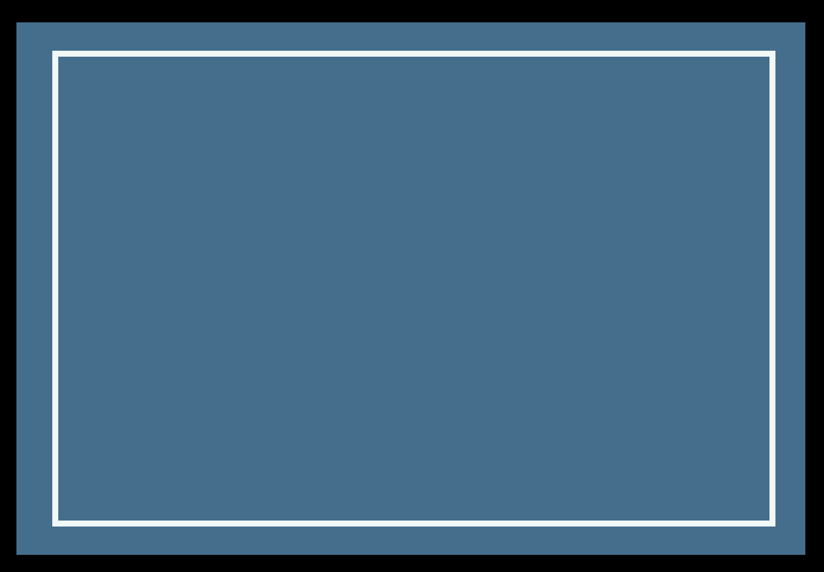
קישור להורדת מסמך מעודכן
ملف تحضير شامل لبجروت الكهرباء للسنة الدراسية 2026
تحديث: 10.12.25 لتنزيل الملف المحتلن


- تم تجهيز هذا الملف لمشتركي YouCube استعدادا لامتحان البجروت بالكهرباء للسنة الدراسية 2026.
يحتوي الملف على ملخصات وتمارين تحضيرية للامتحان، وروابط لفعاليات تفاعلية ولمجمعات حلول أسئلة البجروت.

- منظومة YouCube لا تعمل أيام السبت والمناسبات اليهودية.

أتمنى التعلم المثمر والممتع.
طاقم YouCube
support@youcube.co.il

דף ראשי

الصفحة الرئيسية
توقعات أسئلة امتحان البجروت في موضوع الكهرباء للعام الدراسي 2026 (תשפ"ו)

صفحة الرئيسية
الكهرباء الساكنة

تلخيص فسيفساء
التدرب 1- قانون كولون والحقل الكهربائي
التدرب 2- الجهد الكهربائي وطاقة الوضع الكهربائية
مجلدات حلول أسئلة البجروت
دورة الكهروستاتيكا

تلخيص فسيفساء
تدريبات في الحقل المغناطيسي
مجلدات حلول أسئلة البجروت
دورة مجال مغناطيسي
الحقل المغناطيسي

تلخيص فسيفساء
تدريبات في الدوائر الكهربائية
مجلدات حلول أسئلة البجروت
الدورة الدوائر الكهربائية

الدوائر الكهربائية

دورة القوة الدافعة الكهربائية المستحثّة EMF) المستحث)ّ
تدريب شامل (تحضير لامتحان البجروت)

القوة الكهربائية الدافعة المستحثة

هذا الموضوع غير مُدرج في امتحان البجروت لعام תשפ״ו (2026).

المكثفات

الكينماتيكا في مستوى

حول مستند التحضير YouCube:
من أجل مساعدة طلاب الفيزياء المشتركين في نظام الـ YouCube في مراحل التعلّم، خلال السنة وبشكل خاص قبيل فترة امتحانات البجروت، قمنا في هذا المستند بجمع ملفات الملخّصات، أوراق التمرين، والروابط المهمّة لبيئة التعلّم.

ملخّص فسيفساء – مستند يحتوي على خلاصة منظّمة للمعرفة والمبادئ الفيزيائية التي يتمّ تعلمها في كل موضوع. يشمل المستند تعريفات، نقاط تركيز، ملاحظات، أمثلة، متى تستخدم، وشرح كيفية الوصول إليها.
قبل حلّ أسئلة البجروت في موضوع معيّن، من المهمّ مراجعة ملخّص الفسيفساء الخاص بذلك الموضوع وفهم المعرفة ذات الصلة والمبادئ الفيزيائية للموضوع.
إن فهم المعرفة والمبادئ الفيزيائية هو الأساس للنجاح في دراسة الفيزياء.

الممارسات – مستند مخصّص لتمرين تدريجي يهدف إلى تطوير المهارات المطلوبة في كل موضوع. يحتوي المستند على وصف لحالة، والحساب المطلوب، والمبادئ الفيزيائية، والإجابة النهائية، وملاحظات مهمّة، ورابط لحلّ كامل. تدريبات الممارسات شاملة ومتدرجة، ويُفضَّل حلّ ملفات الممارسات بعد فهم ملخّص الفسيفساء وقبل التدرّب على أسئلة البجروت
ألبومات الحلول – مجلّدات تحتوي على الحلول لكل بند في أسئلة البجروت. تشمل هذه المجلّدات: الإجابة النهائية، الاستراتيجية، الحلّ الكامل، وملاحظات مهمّة.
من خلال مجلّدات حلول أسئلة البجروت يستطيع الطلاب استخراج أقصى قدر من الفهم والاستنتاجات من أسئلة البجروت.

تدريب تفاعلي – من أجل فهم المبادئ الفيزيائية، تم تطوير أسئلة تفاعلية تلخيصية تتضمّن محاكاة، تغذية مرتدة (משוב)، تلميحات، وحلولًا كاملة.
في امتحان الفيزياء، يتمّ تقييمكم في أمرين رئيسيّين:
1. القدرة على الربط بين الحالة الموصوفة في السؤال وبين المبادئ الفيزيائية ذات الصلة لحلّ السؤال.
هذه القدرة تعتمد على فهم المبادئ وفهم السؤال؛ فكلّما كان فهمكم للمبادئ أفضل، ازدادت قدرتكم على تحديد أيّ مبدأ يجب استخدامه.

2. القدرة على كتابة حلّ كامل، مفصّل ودقيق يعتمد على المبادئ الفيزيائية.
هذه القدرة تعتمد على مهارات عديدة مثل: إعداد مخطّط قوى صحيح، كتابة معادلات الحركة، المهارات البيانية – تحديد خطّ الاتجاه (باستخدام المسطرة فقط)، حساب ميل الرسم البياني والمساحة المحصورة، الالتزام بكتابة وحدات القياس، وغيرها.

استخدموا ملخّص الفسيفساء لفهم المبادئ، وملفات الممارسات لتحسين المهارات، وألبومات الحلول للتمرّن العميق والفعّال على أسئلة البجروت.
تُقسّم الصفحة الرئيسية (الصفحة التالية) بحسب المواضيع، وفي كل موضوع توجد روابط مباشرة إلى ملخّص الفسيفساء، وملفات الممارسات، وألبومات الحلول، والتدريب التفاعلي.
توقعات أسئلة امتحان البجروت في موضوع الكهرباء للعام الدراسي 2026 (תשפ"ו)
التوقعات مبنية على "מיקוד" الذي نُشر هذا العام بتاريخ 9.9.25 هذه التوقعات هي تقدير فقط.
ملاحظات وتوصيات للتحضير لامتحان البجروت | YouCube | أنواع الأسئلة في هذا الموضوع | موضوع السؤال
موضوع الكهرباء الساكنة هو الموضوع الأكثر تحدّياً في منهاج التعليم. من المهم فهم الموضوع بشكل جيّد ثم بعد ذلك البدء بالتمارين. عادةً ما تكون أسئلة الكهرباء الساكنة سهلة، وخصوصاً عندما تكون المفاهيم مفهومة بشكل عميق.  قد يكون هناك سؤالان في هذا الموضوع.  يُنصح بالاطلاع على ملخّص الفسيفساء والتأكّد من فهم النظرية جيداً. بعد ذلك استخدموا تدريبات "الפרקטיקות"، فهي شاملة، متدرجة، وتبني فهماً قوياً. اتركوا حلّ أسئلة البجروت من "ألبوم الحلول" للنهاية. | دورتان:  الدورة 1 – القوة الكهربائية والحقل.  الدورة 2 – الجهد والطاقة.  ملخّص فسيفساء.  ملفّان للتدريبات:  التدريبات 1 – القوة والحقل.  التدريبات 2 – الجهد والطاقة.  ألبوم الحلول – مجموعات حلول لأسئلة البجروت. | أ- القوة الكهربائية – قانون كولوم.  ب- الحقل الكهربائي.  ج- الجهد الكهربائي والشغل.  د- الطاقة الوضعية الكهربائية وحفظ الطاقة. | الكهرباء الساكنة | السؤال الأول
في الغالب تتناول إحدى الأسئلة دائرة كهربائية بدون قدرة وكفاءة، بينما يتناول السؤال الثاني موضوع القدرة والكفاءة.  أسئلة امتحان البجروت تتعلق بدوائر تحتوي على مفترقين (عقدتين) كحدٍّ أقصى (دوائر بسيطة نسبيًا). موضوع دوائر التيار سهل الفهم، فهناك أسئلة سهلة وأيضًا أسئلة تحدٍّ (خصوصًا السؤال الثاني في دوائر التيار).  يُنصَح بالتدرّب بشكل منهجي على ملف التدريبات (الـ"פרקטיקות") من أجل اكتساب المهارة المطلوبة، وبعد ذلك الانتقال إلى حل أسئلة البجروت باستخدام ألبوم الحلول. | دورتان:  الدورة ١ – دائرة دون قدرة (بدون حسابات القدرة).  الدورة ٢ – القدرة والكفاءة.  ملخّص فسيفسائي ملف تدريبات واحد يشمل جميع موضوعات دوائر التيار.  ألبوم الحلول – مجلد يضم حلول أسئلة امتحانات البجروت. | أ- دائرة موصولة على التوالي أو على التوازي مع دمج أجهزة القياس.  ب- القوة الدافعة الكهربائية وفرق جهد الأطراف (باستخدام ريوستات أو مُقسِّم توتر/ بوتنسيومتر).  ج- دائرة مختلطة (تجمع بين التوالي والتوازي).  د- القدرة والكفاءة. | دوائر التيار | السؤال 2,3
ملاحظات وتوصيات للتحضير لامتحان البجروت | YouCube | أنواع الأسئلة في هذا الموضوع | موضوع السؤال
إذا وُجد في الامتحان سؤالان في موضوع المغناطيسية، فعلى الأرجح سيتناول أحدهما القوة المغناطيسية المؤثّرة على شحنة تتحرّك داخل حقل مغناطيسي، بينما يتناول السؤال الثاني القوة المؤثّرة على سلك يحمل تيارًا كهربائيًا داخل حقل مغناطيسي.  وإذا احتوى الامتحان على سؤالين في موضوع الكهرباء الساكنة (Electrostatics)، فمن المحتمل أن يكون هناك سؤال واحد فقط في موضوع المغناطيسية.  في موضوع المغناطيسية لا توجد مبادئ فيزيائية كثيرة:  - حركة الشحنة تكون دائرية.  - حركة السلك تكون خطية مستقيمة.  - لا توجد اعتبارات طاقية في موضوع المغناطيسية.  الدورات في YouCube الخاصة بالمغناطيسية قصيرة، وحتى إذا لم تتعلموا الموضوع في الصف، يُنصَح بدراسة جميع الوحدات التعليمية. | ثلاث دورات قصيرة:  الدورة ١ – القوة المغناطيسية المؤثّرة على شحنة متحرّكة.  الدورة ٢ – تطبيقات القوة المغناطيسية.  الدورة ٣ – القوة المغناطيسية المؤثّرة على سلك يحمل تيارًا كهربائيًا.  ملخّص فسيفسائي.  نشاط تفاعلي – السيكلوترون.  ملف تدريبات واحد يشمل جميع موضوعات المغناطيسية.  ألبوم الحلول – مجلد يحتوي على حلول أسئلة امتحان البجروت. | أ- قوة تؤثّر في جسيم مشحون يتحرّك داخل حقل مغناطيسي.  ب- تعريف الحقل المغناطيسي.  ج- القوة المؤثّرة في سلك يحمل تيارًا كهربائيًا موجود داخل حقل مغناطيسي. | المغناطيسية | السؤال 4,5
في الغالب يكون السؤال رقم ٦ في الامتحان سؤالًا في موضوع القوة الدافعة الكهربائية المستحثّة (EMF).(لم تظهر في السنوات الماضية حالتان يكون فيهما سؤالان في هذا الموضوع).  هناك أسئلة يُفضَّل حلّها باستخدام معادلة الـ EMF المستحثّ في القضيب،  وهناك أسئلة يُفضَّل حلّها باستخدام قانون فاراداي، وهناك أسئلة يمكن حلّها بالطريقتين.  الموضوع قصير نسبيًا، ويمكن حلّ جميع أسئلة البجروت فيه اعتمادًا على عدد قليل من المبادئ. يُنصَح بالبدء في هذا الموضوع من Cube 48، ثم التدرّب على النشاط التفاعلي، وبعد ذلك الانتقال إلى ألبوم الحلول.  حتى لو لم يدرس الطالب هذا الموضوع مسبقًا، يمكن تعلّمه في وقت قصير – فهو موضوع "هدية "سهل وقصير. | دورة واحدة – تحتوي على Cube واحد يشمل الموضوع كاملًا.  ملخّص فسيفسائي.  نشاط تفاعلي – تدريب شامل للتحضير لامتحان البجروت.  ألبوم الحلول – مجلدات تحتوي على حلول أسئلة البجروت. | أ- حقل مغناطيسي متغيّر داخل ملف ذات مساحة ثابتة.  ب- حقل مغناطيسي ثابت داخل ملف ذات مساحة متغيّرة. | القوة الكهربائية الدافعة المستحثة | سؤال 6
تلخيص فسيفساء الكهرباء الساكنة
فسيفساء، تعريفات، مبادئ، ملاحظات ، نقاط مهمة، توصيات عملية، سريان المفعول وكيف توصلنا
الشحنة الكهربائية | الشحنة الكهربائية هي خاصية للأجسام تسبب قوة كهربائية تعمل بين الأجسام.  يتم قياس الشحنة بوحدات الكولون [C].  كما أن الجاذبية تعمل بين الأجسام بمجرد وجودها. وهكذا فإن القوة الكهربائية تؤثر بين الأجسام بحكم وجود شحنتها.  كل جسم له كتلة، ولكن ليس كل جسم مشحون بشحنة كهربائية.
شحنة كهربائية  أولية  cube-35)) | في الطبيعة، هناك جسيمان يتم تعريفهما على أنهما شحنتان أوليتان. يُطلق على هذين الجسيمين اسم الإلكترون والبروتون.  شحنة الإلكترون سالبة وشحنة البروتون موجبة.  شحنة البروتون هي $q_{p}=1.6·{10}^{-19}C$ وشحنة البروتون هي $q_{e}=-1.6·{10}^{-19}C$ .  1. تم الإشارة لشحنة الالكترون على أنها شحنة سالبة بشكل عشوائي تمامًا؛ فهناك حالات لن نأخذ فيها إشارة الإلكترون من ناحية رياضية.  2. توجد للإلكترونات والبروتونات كتلة بالإضافة إلى الشحنة، كتلة البروتون هي: $m_{p}=1.67·{10}^{-27}kg$ وكتلة الالكترون هي: $m_{e}=9.1·{10}^{-31}kg$.  3. لا تولد الإلكترونات والبروتونات ولا تموت، وكمية الشحنة في الكون ثابتة لا تتغير.  لا يوجد إلكترونات أو بروتونات ذات شحنات مختلفة. شحنة جميع الإلكترونات والبروتونات في الطبيعة: $±1.6·{10}^{-19}C$
مبنى الذرة  cube-35)) | كل مادة في الكون تتكون من مجموعة من الذرات. في وسط الذرة توجد البروتونات والنيوترونات (جسيمات غير مشحونة) متراصة بشكل وثيق معًا، لتشكل نواة الذرة. تتحرك الإلكترونات حول النواة، والتي تشكل الغلاف الذري. الفرق بين الذرات المختلفة هو في عدد البروتونات والنيوترونات الموجودة في النواة وعدد الإلكترونات التي تتحرك حول النواة.  بشكل عام، الذرات في الطبيعة متعادلة الشحنة، حيث تحتوي على نفس عدد البروتونات والنيوترونات في النواة ونفس عدد الإلكترونات التي تتحرك حول النواة.  على سبيل المثال: تحتوي ذرة الهيدروجين على بروتون واحد ونيوترون واحد في نواتها، وإلكترون واحد يتحرك حول النواة. تحتوي ذرة الهيليوم على بروتونين ونيوترونين في نواتها، وإلكترونين يتحركان حول النواة. الشكل التالي يصف ذرة الهيليوم:  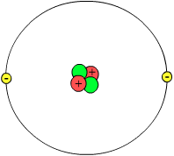  1. تتحرك الإلكترونات حول النواة في حركة دائرية، والقوة الكهربائية المؤثرة بين الإلكترونات والبروتونات هي القوة المركزية للحركة الدائرية.  2. ترتبط البروتونات بالنيوترونات بواسطة القوة النووية، ولا يمكن إزالة البروتونات بسهولة من نواة الذرة. ومن ناحية أخرى، من الأسهل بكثير إزالة أو إضافة الإلكترونات إلى الذرة.  3. تتحرك الإلكترونات حول النواة في نصف قطر صغير جدًا، في حدود ${10}^{-10}$ متر. وسرعتهم هائلة، تصل إلى نحو مليون متر في الثانية.  توجد أيضًا في الطبيعة ذرات تحتوي على أعداد مختلفة من البروتونات والنيوترونات، ويتم تحديد نوع الذرة من خلال عدد البروتونات.
الأجسام المشحونة  cube-35)) | تحتوي معظم الأجسام في الطبيعة على نفس عدد الإلكترونات والبروتونات؛ وهذه الأجسام متعادلة كهربائيًا. يمكن إضافة الإلكترونات إلى الأجسام أو انتزعاها منها. وتسمى عملية إضافة الإلكترونات أو انتزعاها بعملية شحن الأجسام.  الجسم الذي يحتوي على فائض من الإلكترونات يُعرَّف بأنه جسم ذو شحنة سالبة، والجسم الذي يفتقر إلى الإلكترونات (البروتونات الزائدة) يُسمى جسمًا ذو شحنة موجبة.  القيمة المطلقة لشحنة الجسم Q تساوي حاصل ضرب القيمة المطلقة لشحنة الإلكترون q_{e} في عدد الإلكترونات الزائدة أو المفقودة N.  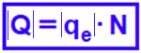  على سبيل المثال: إذا تمت إضافة إلكترونين إلى جسم متعادل الشحنة، يصبح الجسم مشحونًا بشحنة سالبة. نحسب القيمة المطلقة لشحنة الجسم:  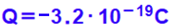  لأن الجسم لديه فائض من الإلكترونات، فإن شحنة الجسم تكون سالبة.  1. لا يمكن لقيمة شحنة الجسم أن تكون أي قيمة، بل يمكن أن تكون مساوية فقط من مضاعفات شحنة الإلكترون.  2. لا توجد علاقة بين كتلة الجسم وشحنته، إذ يمكن لجسيم صغير أن يحمل شحنة كهربائية أكبر من الشحنة الكهربائية الموجودة في طائرة كبيرة.  3. شحنة الجسم تساوي شحنة الزيادة أو النقصان في الإلكترونات في الجسم، وليست تساوي شحنة جميع الإلكترونات الموجودة في الجسم.  4. عندما يكون الجسم المشحون مصنوعًا من مادة موصلة (مثل المعدن)، فإن الفائض أو النقص في الإلكترونات يتوزع على سطح الجسم المشحون.  وعندما يكون الجسم المشحون مصنوعا من مادة عازلة (مثل الخشب) فإن الفائض أو النقص في الإلكترونات يتركز فقط في منطقة معينة من الجسم المشحون.  5. يمكن شحن الأجسام باستخدام الشحن المباشر عن طريق فرك الأجسام أو باستخدام الشحن غير المباشر دون تلامس بين الأجسام. يظهر موضوع الشحن بالتفصيل في اليوكيوب 35.  6. القوة الكهربائية التي تؤثر بين الشحنات الأولية تؤثر أيضًا بين الأجسام المشحونة.
قانون كولون  cube-35)) | يصف القانون مقدار القوة الكهربائية المؤثرة بين شحنتين أوليتين أو بين شحنتين نقطتين كدالة للبعد بين الشحنتين r ومقدار الشحنتين.  على سبيل المثال: لنحسب مقدار القوة الكهربائية المؤثرة بين جسمين نقطيين مشحونين بنفس الشحنة 8 نانو كولون، البعد بين الجسمين هي 3 أمتار.  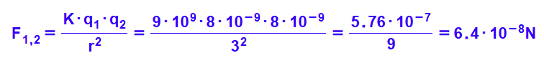  1. يصف قانون كولون مقدار القوة الكهربائية فقط؛ ولا يمكن تحديد اتجاه القوة الكهربائية من قانون كولون.  2. كل ما يمكن قوله عن اتجاه القوة الكهربائية هو أنه بين الشحنات ذات نفس الإشارة توجد قوة تنافر وبين الشحنات ذات الإشارة المختلفة توجد قوة جذب.  3. ثابت قانون كولون أكبر بكثير من ثابت قانون الجاذبية العالمي، لذلك في كثير من الأحيان عندما تعمل قوة كهربائية وقوة جاذبية، تكون قوة الجاذبية مهملة.  4. لا توجد علاقة بين كتل الأجسام والقوة الكهربائية المؤثرة عليها.  5. عند حساب القوة الكهربائية المؤثرة بين جسمين كرويين، يكون البعد r هو البعد بين مركزي الجسمين.  6. القوة السالبة الناتجة عن قانون كولون ليس لها معنى؛ يجب أن تؤخذ القيمة المطلقة للشحنات في الاعتبار.  يعد قانون كولومب مناسبًا لحساب مقدار القوة الكهربائية المؤثرة بين جسمين نقطيين مشحونين أو جسمين كرويين مشحونين. (لذلك يمكن التعامل معهم كجسم نقطي). قانون كولون غير مناسبًا لحساب مقدار القوة الكهربائية المؤثرة بين لوحين مشحونين، أو بين جسم نقطي مشحون ولوح مشحون.
الحقل الكهربائي  cube-36)) | الحقل الكهربائي هو متجه يصف خاصية نقطة في الفضاء. يصف الحقل القوة المؤثرة على وحدة شحنة في هذه النقطة.  يتم تعريف الحقل الكهربائي في نقطة ما متجهيًا من خلال نسبة متجه القوة الكهربائية المؤثر على شحنة اختبار (q) تقع في النقطة مقسومًا على مقدار شحنة الاختبار.  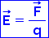  الحقل الكهربائي يتناسب طرديًا مع مقدار القوة الكهربائية المؤثرة على شحنة الاختبار، وبما أن الحقل لا يتعلق على شحنة الاختبار، فإنه يتم تعريفه بأنه يتناسب عكسياً مع مقدار شحنة الاختبار. (من قانون كولومب، فإن القوة الكهربائية تتناسب طرديًا مع مقدار شحنة الاختبار. وبعد قسمة القوة على مقدار شحنة الاختبار، نحصل على نسبة غير متعلقة بشحنة الاختبار.  على سبيل المثال: إذا كانت لدينا نقطة A تقع على بعد مترين من مركز كرة مشحونة بشحنة موجبة مقدارها 4 ميكروكولون، كما هو موضح في الشكل التالي:  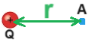  مقدار القوة الكهربائية المؤثرة على شحنة اختبار q مقدارها 1 نانو كولون تقع في النقطة A يساوي 9 ميكرو نيوتن.  نحسب مقدار الحقل الكهربائي في النقطة A وفقًا لتعريف الحقل الكهربائي.  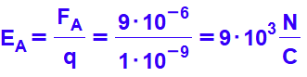  1. من تعريف الحقل الكهربائي فإن اتجاه القوة المؤثرة على الشحنة الموجبة يكون في اتجاه الحقل، واتجاه القوة المؤثرة على الشحنة السالبة يكون معاكسا لاتجاه الحقل.  2. يصف الحقل الكهربائي في نقطة ما مقدار القوة الكهربائية التي ستؤثر على وحدة شحنة موضوعة في هذه النقطة.  في المثال الموصوف، شدة الحقل في النقطة A هي 9000 نيوتن لكل كولون، وهذا يعني أن كل كولون يوضع في النقطة A سوف تؤثر عليه قوة مقدارها 9000 نيوتن.  إذا وضعنا شحنة مقدارها 2 كولون في النقطة A، فإن قوة مقدارها 18000 نيوتن ستؤثر عليها.  3. في جميع التعاريف التي يتم فيها استخدام شحنة اختبار، يجب استخدام شحنة اختبار موجبة فقط؛ ولا توجد شحنة اختبار سالبة.  4. تُستخدم شحنة الاختبار لتحديد مقدار واتجاه الحقل الكهربائي في أي نقطة في الفضاء. شحنة الاختبار غير موجودة في الواقع (على غرار محور الحركة في علم الحركة).  5. من المهم التمييز بين الشحنة التي تُكون الحقل Q وشحنة الاختبار q المستخدمة لتحديد الحقل الذي كونته الشحنة Q.  6. إذا عُلم الحقل الكهربائي في نقطة ما، يمكن استخدام تعريف الحقل الكهربائي لإيجاد مقدار واتجاه القوة المؤثرة على أي شحنة q.  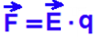  7. لإيجاد الحقل الكهربائي المحصّل في نقطة بالقرب من عدة شحنات، يجب إيجاد النسبة بين القوة الكهربائية المحصّلة التي تؤثر بها جميع الشحنات معًا ومقدار شحنة الاختبار.  تعريف الحقل مناسب لأي نوع من الحقول، حتى الحقل المتجانس الذي تم إنشاؤه من لوح مشحون وأيضًا بالنسبة للحقل الشعاعي (الراديالي) الناتج عن شحنة نقطية.
متجّه الحقل  cube-36)) | متجهات الحقل الكهربائي هي متجهات تصف مقدار واتجاه الحقل الكهربائي في أي نقطة حول الشحنة.  يتم تحديد مقدار متجهات واتجاه الحقل في كل نقطة حول الشحنة باستخدام تعريف الحقل الكهربائي. اتجاه متجه الحقل في كل نقطة هو اتجاه القوة المؤثرة على شحنة اختبار (شحنة موجبة صغيرة) ومقدارها هو مقدار القوة الكهربائية المؤثرة على شحنة الاختبار.  على سبيل المثال: يصف الشكل التالي متجهات الحقل الكهربائي حول شحنة نقطية موجبة وفي محيط شحنة نقطية سالبة (الشحنتان متباعدتان).  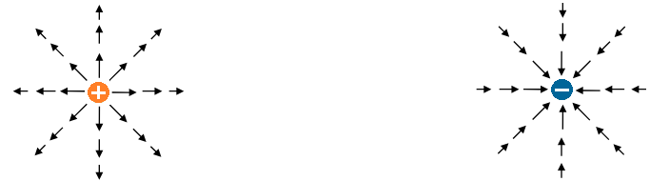  1. باستخدام الوصف المرئي لمتجهات الحقل، من الممكن معرفة اتجاه الحقل الكهربائي في أي نقطة في الفضاء وتقدير مقدار الحقل بشكل نسبي.  2. في الحقل الشعاعي (الراديالي)، تكون متجهات الحقل متجهات شعاعية تزداد كلما اقتربنا امن الشحنة التي تُكوّن الحقل.  3. في الحقل المتجانس، تكون متجهات الحقل متطابقة في المقدار والاتجاه.  4. من غير المناسب رسم مخطط متجه الحقل، المخطط الأكثر شيوعًا هو مخطط خطوط الحقل.  يصف مخطط متجه الحقل الكهربائي بصورة نوعية فقط الحقل الكهربائي حول الشحنة.
خطوط الحقل  cube-36))  شدة الحقل الكهربائي  cube-36)) | خطوط الحقل هي خطوط متواصلة اتجاهها تصف اتجاه الحقل وكثافتها تصف شدة الحقل. وهي بديل لمتجهات الحقل.  يتم تحديد خطوط الحقل الكهربائي في كل نقطة وفقًا لاتجاه المماس لمتجه الحقل في النقطة.  على سبيل المثال: يصف الشكل التالي الموجود على اليمين خطوط الحقل الكهربائي حول شحنة نقطية سالبة واحدة. والشكل الموجود على اليسار يصف خطوط الحقل الكهربائي حول شحنتان نقطيتان متجاورتان، إحداها موجبة والأخرى سالبة.  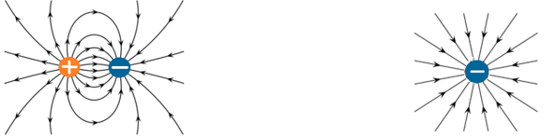  1. تبدأ خطوط الحقل في شحنة موجبة أو في اللانهاية. وتنتهي بشحنة سالبة أو ما لا نهاية. حول الشحنة السالبة، تكون خطوط الحقل عبارة عن خطوط شعاعية تمتد من اللانهاية إلى الشحنة. حول الشحنة الموجبة، تكون خطوط الحقل عبارة عن خطوط شعاعية تنبعث من الشحنة وتصل إلى ما لا نهاية.  2. تمثل كثافة خطوط الحقل في كل نقطة شدة الحقل الكهربائي في هذه النقطة. تنحني خطوط الحقل بحيث تمثل كثافتها في كل نقطة شدة الحقل.  3. لا تتقاطع خطوط الحقل مع بعضها البعض أبدًا (وإلا فسيكون هناك اتجاهان للحقل الكهربائي في نقطة التقاطع).  4. تكون خطوط الحقل عمودية على سطح الجسم المشحون. عدد خطوط الحقل الداخلة إلى الجسم أو الخارجة منه يتناسب طرديًا مع مقدار شحنة الجسم.  يصف مخطط خطوط الحقل بصورة نوعية الحقل الكهربائي في الفضاء.  تتعلق شدة الحقل الكهربائي في أي نقطة بالقرب من شحنة نقطية على البعد بين النقطة والشحنة r.  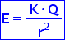  ومقدار الشحنة Q التي تولد الحقل.  يمكن تطوير تعبير شدة الحقل الكهربائي من تعريف الحقل الكهربائي باستخدام قانون كولومب:  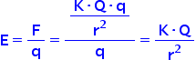  على سبيل المثال: إذا كانت لدينا نقطة A تقع على بعد مترين من مركز كرة مشحونة بشحنة موجبة مقدارها 4 ميكرو كولون، كما هو موضح في الشكل التالي:  نحسب باستخدام تعبير شدة الحقل حول شحنة نقطية، شدة الحقل في النقطة A:  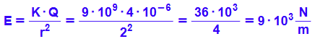  من تعريف الحقل، فإن اتجاه الحقل الكهربائي في النقطة A هو إلى اليمين.  1. يصف التعبير مقدار الحقل الكهربائي، وليس اتجاهه. لا يمكن معرفة اتجاه الحقل الكهربائي من خلال تعبير شدة الحقل الكهربائي.  2. يتم تحديد اتجاه الحقل وفقًا لتعريف الحقل الكهربائي، بنفس اتجاه القوة الكهربائية المؤثرة على شحنة اختبار (شحنة موجبة صغيرة) تقع في النقطة.  3. لا تُكوّن الشحنة السالبة حقلًا سالبًا، لذلك، عند التعبير عن شدة الحقل الكهربائي، يجب أخذ القيمة المطلقة للشحنة Q في الاعتبار.  4. لإيجاد الحقل الكهربائي في نقطة قريبة من عدد من الشحنات النقطية، يجب حساب مجموع متجهات الحقل التي أنشأتها جميع الشحنات في هذه النقطة.  هذا التعبير مناسب لوصف شدة الحقل حول شحنة نقطية أو خارج جسم كروي موصل فقط!  والتعبير غير مناسب لحساب شدة الحقل المتجانس، وهو حقل كهربائي ناتج حول لوح مشحون.
التدفق الكهربائي  cube-36)) | التدفق هو كمية فيزيائية عددية (سكلار) يصف كميًا عدد خطوط الحقل.  يتم الإشارة إلى التدفق بواسطة Φ ويتم قياسه بوحدات 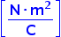.  1. وصف خطوط الحقل هو وصف نوعي وليس كمي. التدفق هو وصف كمي بديل لوصف خطوط الحقل المرئي.  2. يظهر التعريف الكامل للتدفق في اليوكيوب 36. وفقًا للمنهاج الدراسي، يتم تدريس الموضوع بطريقة مختصرة.
قانون جاوس  cube-36)) | ينص قانون جاوس على أن التدفق الكهربائي الخارج من جسم مشحون يتناسب طرديًا مع مقدار شحنة الجسم.  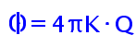  تعبير التدفق حسب قانون جاوس:  بواسطة قانون جاوس، يمكن تطوير تعبير لشدة الحقل الكهربائي حول الأجسام المشحونة.  تطوير تعبير لشدة الحقل الكهربائي حول شحنة نقطية باستخدام قانون غاوس:  نضع سطحًا وهميًا (يسمى سطح غاوسي) حول الشحنة Q.  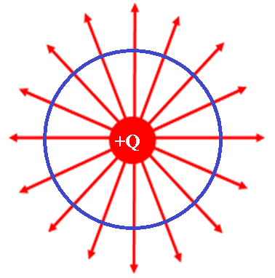  مساحة سطح الكرة:  عدد خطوط الحقل التي تخرج من الشحنة وتنفذ من خلال الكرة:  شدة الحقل الكهربائي في كل نقطة على سطح الغلاف الكروي الوهمي هي نفسها، نعبر عن كثافة خطوط الحقل على سطح الغلاف الكروي على النحو التالي:  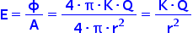  تعبير الحقل الكهربائي الناتج يكون مطابقًا لتعبير شدة الحقل الكهربائي حول شحنة نقطية فيما لو كانت موجودة في مركز الكرة.
الحقل المتجانس  cube-36)) | يُكوّن اللوح المشحون حقلًا متجانسًا حوله، وهو حقل ثابت في المقدار والاتجاه.  نظرًا لأن خطوط الحقل عمودية على الجسم المشحون، فإن خطوط الحقل التي يُكوّنها لوح مشحون هي خطوط متوازية.  لا تتغير كثافة خطوط الحقل عند الابتعاد عن اللوح المشحون. وبالتالي، فإن الحقل الذي يُكوّنه لوح مشحون هو حقل متجانس.  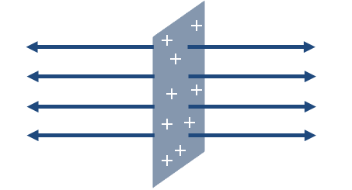  تتعلق شدة الحقل المتجانس في كل من جانبي اللوح فقط على كثافة الشحنة السطحية على اللوح σ، وفقًا لـ:  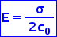  σ- كثافة الشحنة وتقاس بوحدات كولون لكل متر مربع.  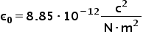  ε0- معامل نفاذية الحقل الكهربائي في الفراغ (يُطلق على المعامل أيضًا اسم ثابت العزل للفراغ)  يمكن تطوير تعبير الحقل المتجانس حول لوح مشحون باستخدام قانون جاوس:  سنرمز إلى مساحة المقطع العرضي للأسطوانة بالرمز A.  ونعبر باستخدام قانون جاوس عن مقدار التدفق الخارج من الشحنة المحصورة في الأسطوانة إلى جانبي اللوحة:  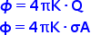  حسب عدد خطوط الحقل الخارجة من كل جانب:  للتعبير عن شدة الحقل، نعبر عن كثافة خطوط الحقل على النحو التالي:  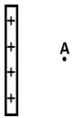  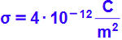  مثال: مُعطاة النقطة A المجاورة للوح مشحون لا نهائي، فإن كثافة الشحنة على اللوح  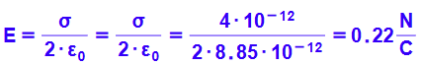  نحسب شدة الحقل الكهربائي في النقطة A (وأي نقطة أخرى):  1. اعتمادًا على تعريف الحقل حول لوح مشحون بشحنة موجبة، تخرج خطوط الحقل من اللوح. وحول اللوح المشحون بشحنة سالبة، تدخل خطوط الحقل إلى اللوح.  2. يصف تعبير شدة الحقل شدة الحقل المتجانس في كل من جانبي اللوح.  التعبير غير مناسب لوصف شدة الحقل في نقطة تقع بالقرب من حواف اللوح، وبالتالي فإننا نتعامل فقط مع لوح مشحون لا نهائي (لوحة ليس لها حواف).
الجهد الكهربائي  cube-37)) | 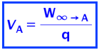  الجهد الكهربائي في نقطة قريبة من شحنة نقطية يساوي الشغل الخارجي المطلوب لتحريك وحدة شحنة (كولون) من اللانهاية إلى النقطة بسرعة ثابتة.  كلما كانت النقطة أقرب من الشحنة، كلما ازداد الشغل المطلوب لجلب الشحنة من اللانهاية إلى النقطة. وبالتالي فإن الجهد يتناسب طرديا مع مقدار الشغل.  وبما أن الشغل المطلوب يتعلق على مقدار الشحنة المتحركة q، ولوصف بيئة الشحنة بشكل مستقل عن مقدار الشحنة المتحركة، يتم تقسيم الشغل على قيمة الشحنة المتحركة q.  على سبيل المثال: يتم نقل شحنة مقدارها 2 كولون بواسطة قوة خارجية من اللانهاية إلى النقطة B بسرعة ثابتة، مُعطى أن شغل القوة الخارجية 10 جول.  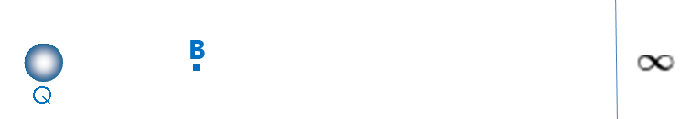  حسب الجهد في النقطة B باستخدام تعريف الجهد:  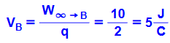  معنى الجهد في النقطة B: لكل كولون يتم نقله من اللانهاية إلى النقطة B بسرعة ثابتة بواسطة قوة خارجية، يلزم بذل شغل مقداره 5 جول.  معنى آخر: لكل كولون يتم وضعه في النقطة B، فإن القوة الكهربائية ستكون قادرة على بذل شغل (طاقة كامنة) مقداره 5 جول في تحريك الشحنة إلى نقطة اللانهاية.  1. من تعريف الجهد، وحدة الجهد هي جول لكل كولون أو باختصار فولط [V].  2. الجهد في نقطة ما يساوي الشغل المبذول لكل وحدة شحنة يتم نقلها من اللانهاية إلى هذه النقطة.  3. يمكن تعريف الجهد في نقطة ما على أنه نسبة الطاقة الوضعية الكهربائية لشحنة موجودة في النقطة مقسومة على مقدار الشحنة الموجودة في النقطة.  4. الحقل والجهد هما وصفان مختلفان لبيئة الجسم المشحون بسبب وجود شحنته.  إن تعريف الجهد يعد أكثر صعوبة بعض الشيء، ولكن من الأسهل والأكثر ملاءمة استخدام الجهد لأنه كمية عددية وليست كمية متجهة.  5. يمكن أن تكون هناك نقطة حيث يكون فيها الجهد الكهربائي صفرًا. والحقل الكهربائي يختلف عن الصفر. وقد تكون هناك نقطة حيث يكون فيها الجهد الكهربائي غير مساوٍ لصفر، ويكون الحقل الكهربائي مساويًا للصفر.  تعريف الجهد باستخدام الشغل المطلوب لتحريك شحنة من اللانهاية إلى نقطة ما هو مناسب لوصف الجهد في حقل شعاعي وليس حقل متجانس.
الجهد الكهربائي حول شحنة نقطية  cube-37)) | يتعلق الجهد الكهربائي في أي نقطة بالقرب من شحنة نقطية على البعد بين النقطة والشحنة r. وبمقدار الشحنة التي تُكوّن الجهد Q. والتعبير عن الجهد هو:  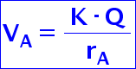  يمكن تطوير تعبير الجهد باستخدام تعريف الجهد:  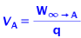  الشغل الذي يظهر في تعريف الجهد هو شغل قوة خارجية تحرك شحنة من اللانهاية إلى نقطة بسرعة ثابتة (عكس القوة الكهربائية).  لكي تتحرك الشحنة بسرعة ثابتة، يجب أن تكون القوة الخارجية مساوية في كل لحظة للقوة الكهربائية. مع زيادة القوة الكهربائية، تزداد القوة الخارجية أيضًا بنفس الصورة. في تعبير الشغل، يجب حساب شغل قوة متغيرة المقدار.  لحساب الشغل الذي تبذله قوة خارجية متغيرة المقدار، سوف نستخدم رسمًا بيانيًا يصف مقدار القوة الخارجية كدالة لبعد الشحنة المتحركة q من مركز الشحنة Q التي كوّنت الجهد.  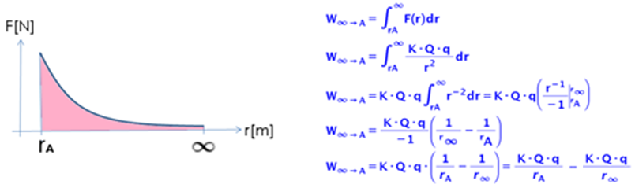  المقدار المطروح في التعبير يقترب إلى الصفر. سوف نستبدل تعبير الشغل في تعريف الجهد:  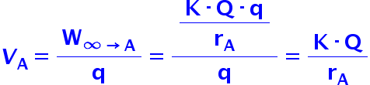  على سبيل المثال: لنحسب الجهد الناتج في النقطة C، والتي تبعد 30 سم عن جسم نقطي مشحون بـ 2 نانو كولون.  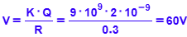  1. وفقًا لتطور تعبير الجهد حول شحنة نقطية، فإن التعبير مناسب فقط للحالة التي يكون فيها الجهد في اللانهاية مساوي لصفر.  2. للجهد السالب معنى. في التعبير عن الجهد، يجب أن نأخذ في الاعتبار إشارة الشحنة التي تُكوّن الحقل.  يصف هذا التعبير مقدار الجهد الكهربائي حول شحنة نقطية أو كرة مشحونة. التعبير غير مناسب لحساب الجهد الكهربائي حول لوح مشحون.
شغل القوة الخارجية لتحريك شحنة بسرعة ثابتة  cube-37)) | في الحالة الخاصة حيث تحرك قوة خارجية شحنة بين نقطتين وتكون الطاقة الحركية للشحنة في نقطة نهاية الحركة مساوية للطاقة الحركية للشحنة في نقطة بداية الحركة، في مثل هذه الحالة فإن الشغل الذي تبذله القوة الخارجية يتناسب طرديًا على فرق الجهد بين نقطة نهاية الحركة ونقطة بداية الحركة، ويتناسب طرديًا مع مقدار الشحنة التي يتم تحريكها.  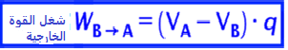  يمكن تطوير تعبير شغل القوة الخارجية في هذه الحالة باستخدام تعريف الجهد. الشكل التالي يصف شحنة Q ونقطتين متجاورتين A و B.    شغل القوة الخارجية لتحريك شحنة بسرعة ثابتة من النقطة B إلى النقطة A يساوي شغل القوة الخارجية لتحريك شحنة بسرعة ثابتة من اللانهاية إلى النقطة A ناقص الشغل المطلوب لتحريك الشحنة بسرعة ثابتة من اللانهاية إلى النقطة B كما هو موضح في المعادلة التالية:  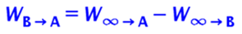  باستخدام تعريف الجهد الكهربائي، نُعبر عن شغل القوة الخارجية اللازم لتحريك الشحنة من اللانهاية إلى النقطة A وشغل القوة الخارجية اللازم لتحريك الشحنة من اللانهاية إلى النقطة B.  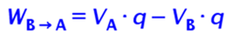  نُخرج q كعامل مشترك ونحصل على تعبير القوة الخارجية، في هذه الحالة.  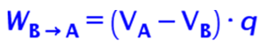  مثال: إذا كانت هناك شحنة موجبة Q ثابتة في مكانها ونقطتان متجاورتان D وE، فإن الشحنة q تتحرك تحت تأثير قوة خارجية من النقطة D إلى النقطة E بسرعة ثابتة. (القوة الخارجية متغيرة المقدار، وهي تساوي القوة الكهربائية، لذلك لا تتغير الطاقة الحركية) الشحنة q هي شحنة موجبة، مقدارها 2 كولون.  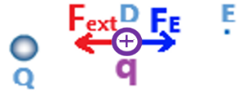  الجهد في النقطة D يساوي 8 فولط والجهد في النقطة E يساوي 5 فولط. نحسب شغل القوة الخارجية، باستخدام معادلة شغل القوة الخارجية:  1. يمكن استخدام تعبير شغل القوة الخارجية، حتى لو تغيرت السرعة أثناء الحركة، طالما أن السرعة الابتدائية تساوي السرعة النهائية.  2. إشارة الشغل الذي تبذله القوة الخارجية يمكن أن تكون سالبة. يمكن فحص إشارة الشغل باستخدام تعريف الشغل في الميكانيكا.  نظرًا لأن تعريف الجهد الكهربائي يتطرق إلى الحالة التي تُحرك فيها القوة الخارجية الشحنة بسرعة ثابتة، فلا يمكن استخدام تعبير شغل القوة الخارجية إلا عندما تتحرك الشحنة من نقطة إلى أخرى دون تغيير طاقتها الحركية.
شغل القوة الخارجية لتحريك شحنة بين نقطتين.  cube-37)) | في أي حالة تقوم فيها القوة الكهربائية ببذل شغل عن طريق تحريك شحنة من نقطة إلى أخرى، فإن الشغل الذي تقوم به القوة الكهربائية يتناسب طرديًا مع فرق الجهد بين نقطة بداية الحركة ونقطة نهاية الحركة، ويتناسب طرديًا على مقدار الشحنة المتحركة:  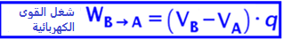  يمكن تطوير تعبير لشغل القوة الخارجية من حالة الحركة بسرعة ثابتة تحت تأثير قوة خارجية.  ومن خلال قانون الشغل والطاقة، يمكننا أن نرى أنه في هذه الحالة، بما أنه لا يوجد تغيير في الطاقة الحركية، فإن الشغل الذي تبذله القوة الكهربائية يساوي ناقص الشغل الذي تبذله القوة الخارجية.  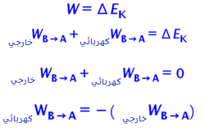  حسب تعبير شغل القوة الخارجية، يمكن كتابة تعبير لشغل القوة الكهربائية لهذه الحالة:  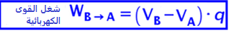  في كل نقطة تتواجد بها الشحنة q، تؤثر قوة كهربائية معينة على الشحنة، بغض النظر عن نوع الحركة والقوى الأخرى المؤثرة عليها.  لذلك فإن هذا التعبير لشغل القوة الكهربائية مناسب لأي نوع من الحركة.  مثال: مُعطى شحنة ثابتة Q ونقطتان D وE، تتحرك الشحنة q تحت تأثير القوة الكهربائية من النقطة D إلى النقطة E بتسارع متغير.  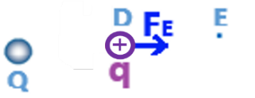  الشحنة q هي شحنة موجبة، ومقدارها 2 كولون.  الجهد في النقطة D يساوي 8 فولط والجهد في النقطة E يساوي 5 فولط. احسب شغل القوة الكهربائية باستخدام تعبير شغل القوة الكهربائية:  لا يوجد تعبير لشغل القوة الكهربائية في ملحق قوانين البجروت. هناك تعبيران يمكننا من خلالهما معرفة شغل القوة الكهربائية:  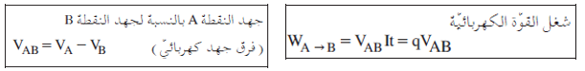  على عكس شغل القوة الخارجية، يمكن استخدام تعبير شغل القوة الكهربائية في كل حالة، حتى عندما لا يتحرك الجسم بسرعة ثابتة.
الأسطح المتساوية الجهد  cube-37)) | السطح المتساوي الجهد هو عبارة عن مجموعة من النقاط التي لها نفس الجهد.  مثال: تُكوّن الشحنة النقطية حقلاً شعاعيًا حولها. الأسطح المتساوية الجهد في الحقل الشعاعي هي أسطح كروية.  في الشكل التالي، تم وصف خطوط الحقل باللون الأحمر وتم وصف الأسطح المتساوية الجهد بخطوط زرقاء متقطعة.  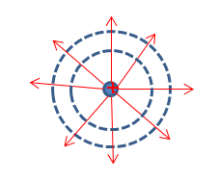  مثال آخر: يُكوّن لوح مشحون حقلًا متجانسًا حوله. الأسطح المتساوية الجهد في الحقل المتجانس هي أسطح مستوية.  في الشكل التالي، تم وصف خطوط الحقل باللون الأحمر وتم وصف الأسطح المتساوية الجهد بخطوط زرقاء متقطعة.  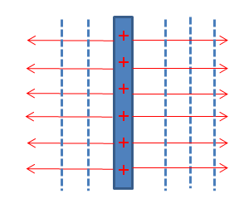  - يوضح الشكل الذي يصف الأسطح المتساوية الجهد مقطعًا عرضيًا للسطح. أو خط متساوي.  - في كل نوع من أنواع الحقول، تكون الأسطح ذات الجهد المتساوي عمودية على خطوط الحقل.  - عندما تحرك قوة كهربائية شحنة من نقطة تقع على سطح متساوي الجهد إلى نقطة أخرى على نفس السطح المتساوي الجهد، من معادلة شغل القوة الكهربائية، لأن قيمة فرق الجهد في المعادلة تساوي صفرًا (بغض النظر عن شكل مسار حركة الشحنة)، فإن شغل القوة الكهربائية يساوي صفرًا.  - في أسئلة البجروت، يتم وصف الأسطح المتساوية الجهد في بعض الأحيان بخطوط متقطعة وأحيانًا أخرى بخطوط متواصلة.  - عادةً، تظهر قيمة الجهد لكل نقطة على السطح بالقرب من السطح المتساوي الجهد.  تعتبر الأسطح المتساوية الجهد عبارة عن أوصاف نوعية فقط؛ ومن غير الممكن التوصل إلى استنتاجات كمية من التخطيط (من غير الصحيح قياس البعد بين الخطوط باستخدام المسطرة).
العلاقة بين شدة الحقل المتجانس وفرق الجهد.  cube-37)) | في الحقل المتجانس، يقل الجهد بقيمة ثابتة لكل متر باتجاه الحقل، وهذه القيمة تساوي شدة الحقل الكهربائي.  العلاقة بين شدة الحقل المتجانس وفرق الجهد في الحقل المتجانس مُعطى بواسطة:  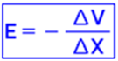  يمكن تطوير تعبير الحقل المتجانس من خلال المقارنة بين تعبير الشغل في الميكانيكا وتعبير الشغل من مبادئ الكهرباء الساكنة.  نتطرق إلى شحنة تتحرك من النقطة A إلى النقطة B داخل حقل متجانس. القوة المؤثرة على الشحنة هي قوة ثابتة في المقدار والاتجاه.  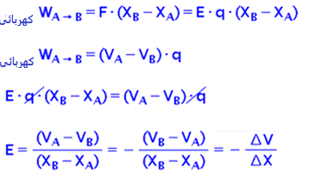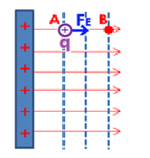  مثال: إذا كان لدينا حقل متجانس مقداره 20 نيوتن لكل كولون، فاحسب باستخدام تعبير الحقل المتجانس مقدار التغير في الجهد على طول مترين باتجاه الحقل:  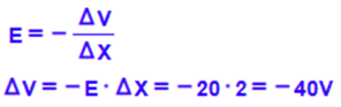  شدة الحقل هي 20 نيوتن لكل كولون، سيقل الجهد بمقدار 20 فولط اذا تقدمنا على طول متر باتجاه الحقل، وسيقل الجهد بمقدار 40 فولط اذا تقدمنا على طول مترين باتجاه الحقل.  1. من تعبير الحقل المتجانس، يمكننا أن نرى أن وحدة الحقل هي أيضًا فولط لكل متر (هذه الوحدة هي نفس وحد نيوتن لكل كولون).  معنى هذه الوحدة هي كم فولط ينخفض ​​بها الجهد الكهربائي لكل متر كلما تقدمنا باتجاه الحقل الكهربائي.  2. من تعبير الحقل، يمكن معرفة مقدار واتجاه الحقل الكهربائي. لا يمكن استخدام التعبير إلا لحساب مقدار الحقل الكهربائي. مقدار الحقل يساوي النسبة  بين مقدار فرق الجهد بين نقطتين والبعد بين النقطتين. يمكن ايجاد اتجاه الحقل وفقًا للتغير في الجهد، اتجاه الحقل الكهربائي هو باتجاه انخفاض الجهد.  هذا التعبير عن الحقل مناسب فقط للحقل الكهربائي المتجانس (الذي تم إنشاؤه بواسطة لوح مشحون). لا ينطبق التعبير على الحقل الكهربائي الشعاعي (الناتج من شحنة نقطية).
قشرة كروية مشحونة  cube-37)) | في القشرة الكروية الموصلة، تتركز الشحنة الزائدة على سطح القشرة في وتتوزع بكثافة متجانسة.  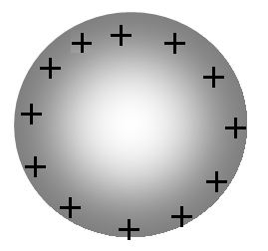  عندما يتم شحن قشرة كروية موصلة فإن الشحنات الزائدة تتنافر وتتركز على سطح القشرة (الهواء عازل لذلك فإن الشحنات الزائدة لا تهرب من الكرة إلى الهواء، بل تتركز على سطح القشرة). يتغير موقع الشحنة الزائدة حتى تصبح القوة الكهربائية المحصّلة المؤثرة على كل منهما صفرًا. في هذه الحالة، يكون توزيع الشحنة على سطح الكرة متجانسًا.  1. تتركز الشحنة الزائدة بشكل متجانس على سطح القشرة عندما تكون القشرة مشحونة بشحنة موجبة وعندما تكون القشرة مشحونة بشحنة سالبة.  2. في ظل ظروف معينة، قد تتسرب الشحنة من الكرة إلى الهواء. وفقًا للمنهاج الدراسي، نتعامل مع الهواء باعتباره عازلًا مثاليًا لا يسمح بتسرب الشحنة.  3. بما أن الشحنة الزائدة تتركز على سطح القشرة، فلا يوجد فرق من حيث مبادئ الكهرباء الساكنة وبين القشرة المشحونة والكرة المليئة والموصلة المشحونة.  مبادئ القشرة المشحونة مناسبة فقط للقشرة الكروية الموصلة؛ أما في القشرة غير الموصلة فإن توزيع الشحنة ليس متجانسًا.
الحقل الكهربائي  داخل قشرة كروية موصلة ومشحونة.  cube-37))  الحقل الكهربائي  خارج قشرة كروية موصلة ومشحونة.  cube-37)) | في أي نقطة داخل قشرة كروية مشحونة، تكون شدة الحقل الكهربائي صفرًا.  من الممكن إثبات من تعريف الحقل الكهربائي أن شدة الحقل داخل قشرة كروية مشحونة تساوي صفرًا.  إذا وضعنا شحنة اختبار في أي نقطة داخل القشرة المشحونة، فإن القوة الكهربائية المحصّلة المؤثرة بواسطة جميع الشحنات الزائدة على شحنة الاختبار ستكون مساوية لصفر. وبالتالي، من تعريف الحقل، فإن شدة الحقل في أي نقطة داخل القشرة المشحونة ستكون مساوية لصفر.  مثال للتوضيح: إذا كانت هناك شحنة اختبار q موجودة داخل قشرة كروية مشحونة بالقرب من أسفل القشرة، نقوم بوضع علامة على الشحنة الزائدة في المنطقة الموجودة أعلى شحنة الاختبار باللون الأحمر والشحنة الزائدة في المنطقة الموجودة أسفل شحنة الاختبار باللون الأخضر. كما هو موضح في الشكل التالي:  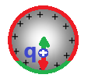  توجد شحنات زائدة قليلة في المنطقة الخضراء الأقرب إلى شحنة الاختبار والعديد من الشحنات الزائدة في المنطقة الحمراء البعيدة عن شحنة الاختبار.  من المنطقي أن تكون القوة الكهربائية المحصّلة التي تُؤثر بها الشحنات الزائدة في المنطقة الخضراء على شحنة الاختبار لأعلى مساوية للقوة الكهربائية المحصّلة التي تُؤثر بها الشحنات في المنطقة الحمراء على شحنة الاختبار لأسفل، لذا فمن المنطقي أن تكون القوة الكهربائية المحصّلة في أي نقطة داخل القشرة المشحونة ستكون مساوية لصفر.  1. يمكن إثبات أن الحقل في أي نقطة داخل الكرة يساوي صفرًا باستخدام قانون جاوس والرياضيات التي تُدرس في الأوساط الأكاديمية.  2. لا يكون الحقل صفرًا في داخل القشرة الكروية فحسب، بل داخل جسم القشرة أيضًا. خارج القشرة وعلى سطح القشرة يكون الحقل لا يساوي صفر.  3. لا وجود لشحنة الاختبار في الواقع. نستخدمها فقط "لفحص" الحقل الموجود في نقطة ما من خلال تعريف الحقل الكهربائي.  4. إذا وضعنا شحنة إضافية داخل قشرة كروية مشحونة، فإن الشحنة الإضافية ستُنشئ حقلًا كهربائيًا داخل حيز القشرة الكروية المشحونة. (وهذا ينطبق أيضًا على القشرة داخل القشرة).  في أي غلاف كروي موصل، تكون شدة الحقل صفرًا.  في أي نقطة خارج القشرة الكروية المشحونة، تكون شدة الحقل الكهربائي مساوية لشدة الحقل الناتج عن شحنة نقطية تقع في مركز القشرة وتكون شحنتها مساوية لشحنة القشرة الكروية. يجب حساب شدة الحقل الكهربائي في أي نقطة خارج القشرة الكروية المشحونة باستخدام تعبير شدة الحقل الكهربائي حول شحنة نقطية. البعد r هو البعد بين النقطة التي يتم فيها حساب شدة الحقل ونقطة مركز القشرة.  من قانون جاوس، فإن كثافة خطوط الحقل التي تُكوّنها القشرة المشحونة في نقطة A تقع خارج القشرة تساوي كثافة خطوط الحقل التي تُكوّنها شحنة نقطية في النقطة A وتكون شحنتها مساوية لشحنة القشرة وتقع في مركز القشرة.  مثال: مُعطى قشرة كروية نصف قطرها 30 سم ومشحونة بشحنة موجبة، شحنة القشرة تساوي 50 نانو كولون. احسب شدة الحقل الكهربائي في النقطة M التي تقع على بُعد 20 سم من سطح القشرة:  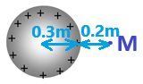  نتعامل مع شحنة القشرة كشحنة نقطية تقع في نقطة مركز القشرة. ونحسب شدة الحقل الكهربائي باستخدام قانون الحقل حول شحنة نقطية:  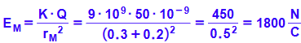  1. لحساب شدة الحقل الكهربائي على سطح القشرة، يجب استخدام تعبير الحقل الكهربائي على بُعد r مساوٍ لنصف قطر القشرة.  2. يتعلق التعبير بشدة الحقل وليس باتجاهه.  من تعريف الحقل الكهربائي فإن اتجاه الحقل الكهربائي في أي نقطة خارج القشرة يساوي اتجاه القوة الكهربائية المؤثرة على شحنة الاختبار الموجودة في تلك النقطة.  3. عندما تكون شحنة القشرة سالبة، يجب أن تؤخذ القيمة المطلقة لشحنة القشرة في الاعتبار عند حساب شدة الحقل.  لا يمكن استخدام معادلة حساب شدة الحقل إلا لنقطة تقع خارج قشرة موصلة مشحونة. (داخل القشرة المشحونة تكون شدة الحقل صفرًا).
الجهد الكهربائي  خارج قشرة كروية موصلة ومشحونة.  cube-37)) | في أي نقطة خارج القشرة الكروية المشحونة يوجد جهد كهربائي يساوي الجهد الناتج عن شحنة نقطية تقع في مركز القشرة وشحنتها مساوية لشحنة القشرة.  يجب حساب الجهد الكهربائي في أي نقطة خارج القشرة الكروية المشحونة باستخدام معادلة الجهد الكهربائي حول شحنة نقطية. البعد r في معادلة الجهد الكهربائي هو البعد بين النقطة التي يتم فيها حساب الجهد الكهربائي ونقطة مركز القشرة.  كما رأينا سابقًا، فإن الحقل الكهربائي الذي يتكون في حالة القشرة الكروية المشحونة هو نفس الحقل الناتج في نفس النقطة إذا تم تركيز كل شحنة القشرة في مركزها.  من تعريف الحقل الكهربائي، فإن القوة الكهربائية المؤثرة على شحنة اختبار في نقطة ما ستكون هي نفسها في كلتا الحالتين. وعليه، فإن الشغل المبذول لنقل شحنة من اللانهاية إلى نقطة ما سيكون هو نفسه في كلتا الحالتين.  لذلك، من تعريف الجهد في كلتا الحالتين فإن الجهد في النقطة سيكون نفسه.  مثال: مُعطى قشرة كروية نصف قطرها 30 سم ومشحونة بشحنة موجبة، وشحنة القشرة تساوي 50 نانو كولون.  احسب الجهد الكهربائي في النقطة M التي تقع على بُعد 20 سم من سطح القشرة:  نتعامل مع شحنة القشرة كشحنة نقطية تقع في نقطة مركز القشرة. ونحسب الجهد في النقطة M باستخدام معادلة الجهد حول شحنة نقطية:  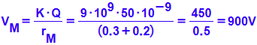  التعامل مع الجهد والحقل الكهربائي خارج القشرة الكروية المشحونة هو نفسه؛ في كلتا الحالتين نتطرق إلى شحنة القشرة كشحنة نقطية تقع في نقطة مركز القشرة.  لا يمكن استخدام تعبير الجهد إلا لحساب الجهد خارج القشرة المشحونة، وليس لحساب الجهد داخل القشرة.
الجهد الكهربائي  داخل قشرة كروية موصلة ومشحونة.  cube-37)) | في كل نقطة داخل قشرة كروية مشحونة، يوجد نفس الجهد ومساوٍ للجهد الموجود على سطح القشرة.  داخل قشرة كروية مشحونة، تكون شدة الحقل الكهربائي صفرًا. لا يلزم استخدام أي قوة خارجية لتحريك الشحنة داخل القشرة.  لذلك، فإن الشغل المطلوب لتحريك شحنة من اللانهاية إلى نقطة داخل القشرة يساوي الشغل المطلوب لتحريك شحنة من اللانهاية إلى أي نقطة داخل القشرة الكروية المشحونة. ومن تعريف الجهد، فإن الجهد على سطح القشرة يساوي الجهد في أي نقطة داخل القشرة. والناتج في النقطة من شحنة نقطية تقع في مركز القشرة وشحنتها هي نفس شحنة القشرة.  مثال: مُعطى قشرة كروية نصف قطرها 30 سم ومشحونة بشحنة موجبة، فإن شحنة القشرة تساوي 50 نانو كولون. يوجد داخل القشرة نقطتان A وB كما هو موضح في الشكل التالي. احسب الجهد الكهربائي في كل من النقطتين:  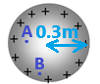  كلا النقطتين تقعان داخل القشرة، وبالتالي فإن الجهد في كلا النقطتين يكون متساويًا ويساوي الجهد على سطح القشرة.  نستخدم تعبير الجهد حول شحنة نقطية، ونتعامل مع شحنة القشرة كشحنة نقطية تقع في نقطة مركز الغلاف، ونحسب الجهد على سطح القشرة.  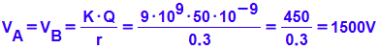  الجهد الكهربائي على سطح القشرة هو نفس الجهد الكهربائي في أي نقطة داخل حيز القشرة وأيضا في جسم القشرة.  وعلى الرغم من ذلك، فإن الحقل الكهربائي على سطح القشرة يختلف عن الحقل داخل القشرة. يصف الشكل التالي الحقل والجهد داخل وخارج القشرة الكروية المشحونة باستخدام الرسم البياني للجهد ورسم الحقل كدالة للموقع.  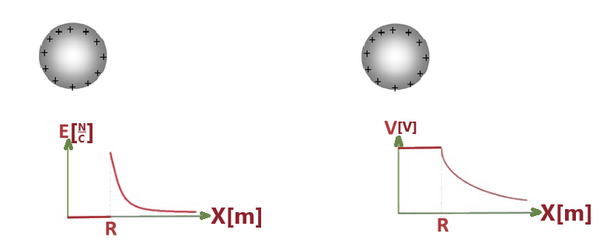  يكون الجهد في كل نقطة داخل القشرة متساوية فقط عندما تكون القشرة كروية وفقط عندما يكون توزيع الشحنة متجانسًا بحيث تكون شدة الحقل داخل القشرة مساوية لصفر.
توصيل الكرات الموصلة المشحونة  cube-37)) | التوصيل بين قشرتين موصلتين مشحونتين (أو كرتين موصلتين مشحونتين)، بواسطة سلك موصل يؤدي للإلكترونات بالتحرك من خلاله، من قشرة إلى أخرى.  إذا عُلم نصف قطر كل من القشرتين الكرويتين وشحنة كل من هما قبل توصيل الموصل، يمكن حساب شحنتي القشرتين بعد فترة طويلة من توصيلهما بواسطة السلك الموصل بالاعتماد الحقيقتين التاليتين:  1. قانون حفظ الشحنة - مجموع الشحنتين على القشرتين قبل توصيل الموصل يساوي مجموع الشحنتين عليهما بعد فترة طويلة من توصيل السلك الموصل.  الشحنة لا تُستحدث ولا تُفنى، بل تنتقل فقط من جسم إلى آخر. نفترض أن الشحنات لا تتسرب من القشرتين إلى الهواء، وبالتالي فإن مجموع شحنتي القشرتين لا يتغير.  2. تنتقل الشحنة من قشرة إلى أخرى عبر السلك الموصل حتى يصبح فرق الجهد بين طرفي السلك الموصل مساوٍ لصفر - بعد فترة طويلة من توصيل السلك الموصل بكلا القشرتين سيكون على طرفيه نفس الجهد.  من تعبير شغل القوة الكهربائية يمكن القول أن فرق الجهد هو المسبب لحركة الشحنة. عندما يتم توصيل سلك موصل بين قشرتين مشحونتين، طالما كان هناك فرق جهد بين طرفي السلك الموصل الموصول بين القشرتين، فإن الإلكترونات سوف تتحرك عبر السلك الموصل من قشرة إلى أخرى. ستتوقف حركة الإلكترونات فقط عندما لا يكون هناك فرق جهد بين طرفي السلك الموصل؛ وهذا يحدث فقط عندما يكون الجهد على كل من القشرتين المشحونتين متساوٍ.  من هاتين الحقيقتين، يتم الحصول على معادلتين في مجهولين، والتي يمكن من خلالها حساب شحنتي القشرتين بعد فترة طويلة من توصيلهما.  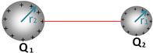  على سبيل المثال: معطى كرتان موصلتان نصف قطرهما مختلف، نصف قطر الكرة 1 هو 60 سم ونصف قطر الكرة 2 هو 30 سم. يتم شحن كلتا الكرتين بنفس الشحنة الموجبة مقدارها 10 نانو كولوم. يتم توصيل الكرتين بواسطة سلك موصل طويل ورفيع لفترة طويلة. كما هو موضح في الشكل التالي:  احسب شحنة الكرتين بعد فترة طيلة من توصيلهما.  نرمز لشحنة كل من الكرتين قبل توصيل السلك الموصل بينهما بـ - $Q_{2}-و Q_{1}$ , ولشحنتيهما بعد مرور زمن طويل من توصيل السلك الموصل بينهما بـ - $Q_{2}'-و Q_{1}^{'}$.  من قانون حفظ الشحنة: مجموع الشحنتين على الكرتين قبل توصيلهما يساوي مجموع الشحنتين على الكرتين بعد توصيلهما. ويتحقق:  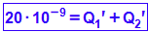  مجموع شحنتي الكرتين قبل توصيلهما هو 20 نانو كولون، والمعادلة الناتجة من حفظ الشحنة هي:  بعد فترة طويلة من توصيل الكرتين، فإن الجهد الكهربائي للكرتين سيكون متساوي. وبناءً على ذلك، يمكن كتابة معادلة أخرى.  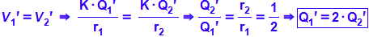  تم الحصول على معادلتين للشحنة بمجهولين. من حل المعادلتين، تكون شحنتي الكرتين بعد التوصيل هي:  1. يمكن للإلكترونات فقط أن تتحرك في السلك الموصل، أما البروتونات فهي ثابتة في النواة. في المثال الموصوف، تنتقل شحنة سالبة من الكرة 1 إلى الكرة 2 (من الجهد المنخفض إلى الجهد المرتفع).  2. كمية الشحنة التي تنتقل من قشرة إلى أخرى تساوي القيمة المطلقة للتغير في شحنة كل قشرة.  3. إذا قمنا بتوصيل سلك موصل بين قشرتين مشحونتين بنفس الشحنة ونصف قطريهما مختلف، فإن الإلكترونات ستنتقل من قشرة إلى أخرى حتى يصبح الجهد على القشرتين متساويًا.  4. بعد فترة طويلة من توصيل السلك الموصل، ستكون شحنتي القشرتين لهما نفس الإشارة.  لا يمكن استخدام معادلتي الشحنة إلا إذا كانت الكرتان متباعدتان عن بعضهما البعض (لا تستقطب بعضهما البعض) وكان السلك الموصل رقيقًا (لا يشكل جسمًا إضافيًا إلى جانب القشرتين).
الطاقة الوضعية الكهربائية  cube-38)) | شغل القوة الكهربائية لا يتعلق على المسار الذي تعمل فيه القوة الكهربائية، وبالتالي فإن القوة الكهربائية هي قوة حافظة (مثل الجاذبية).  ترتبط الطاقة الوضعية الكهربائية للقوة الكهربائية. تعبير الطاقة الوضعية الكهربائية:  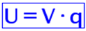  يمكن الحصول على تعبير الطاقة الوضعية الكهربائية من تعبير شغل القوة الكهربائية.  عندما يتم بذل شغل بواسطة قوة حافظة، فإن الطاقة الوضعية لتلك القوة سوف تقل، (على سبيل المثال: عندما تقوم قوة الجاذبية ببذل شغل، فإن الطاقة الوضعية للجاذبية سوف تقل). وتنص على أن شغل القوة الحافظة يساوي ناقص التغير في الطاقة الوضعية الكهربائية.  شحنة تتحرك تحت تأثير قوة كهربائية من النقطة A إلى النقطة B، فإن الشغل الذي تبذله القوة الكهربائية مساوٍ لناقص التغير في الطاقة الكامنة للقوة الكهربائية.  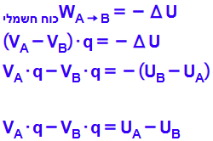  ومن خلال التعبير الناتج، يمكن تحديد أن الطاقة الوضعية الكهربائية للشحنة q الموجودة في النقطة A تساوي حاصل ضرب الجهد في النقطة A مضروبًا في قيمة الشحنة q.  وهذا ينطبق أيضًا على الطاقة الوضعية للشحنة عندما وضعها في النقطة B أو في أي نقطة أخرى.  1. طاقة الشحنة الموجودة في نقطة معينة تساوي حاصل ضرب مقدار الجهد الكهربائي في النقطة (خاصية النقطة) والشحنة الموجودة في النقطة (خاصية الجسم).  على غرار طاقة الوضع الجاذبية، والتي يتم تعريفها على أنها حاصل ضرب الارتفاع h (خاصية النقطة) في mg (خاصية الجسم - وزنه).  2. كما هو الحال في الميكانيكا، في الكهرباء نقوم بتعريف الطاقة الوضعية الكهربائية من أجل استخدامها في اعتبارات الطاقة، وحفظ الطاقة، والتعبير عن شغل القوة غير الحافظة.  3. تصف الطاقة الوضعية قدرة القوة الكهربائية على بذل شغل في نقل الشحنة من النقطة إلى المكان الذي يكون فيه الجهد مساويًا للصفر.  4. في طاقة وضع الجاذبية، قمنا بتعريف مستوى انتساب، وهو المكان الذي تكون فيه طاقة وضع الجاذبية مساوية للصفر.  في الالكتروستاتيكا، من المناسب اختيار اللانهاية كمكان حيث يكون الجهد صفرًا، وبالتالي فإن الطاقة الوضعية الكهربائية في اللانهاية تساوي الصفر أيضًا.  مثال: احسب الطاقة الوضعية لشحنة q مقدارها 4 كولون تقع في النقطة M حيث يكون فيها الجهد 3 فولط.  وهذا يعني أن القوة الكهربائية لديها القدرة على بذل شغل مقداره 12 جول لنقل الشحنة q من النقطة M إلى ما لا نهاية.  يمكن استخدام تعبير الطاقة الوضعية الكهربائية في أي حالة تعمل فيها القوة الكهربائية في حقل شعاعي وفي حقل متجانس. حتى عندما تكون هناك قوى إضافية تعمل، سواء كانت حافظة أو غير حافظة.
حفظ الطاقة الميكانيكية  cube-38)) | في الحالة الخاصة التي فيه القوة الكهربائية فقط هي التي تبذل شغلًا، عندها يتم حفظ الطاقة الميكانيكية الكلية.    مجموع الطاقة الحركية والطاقة الوضعية الكهربائية في أي نقطة في مسار حركة الشحنة A يساوي مجموع الطاقة الحركية والطاقة الوضعية الكهربائية في أي نقطة أخرى B. ويتحقق ما يلي:  يمكن التوصل إلى معادلة حفظ الطاقة الميكانيكية من قانون الشغل والطاقة عندما تكون القوة الوحيدة التي تبذل شغل هي القوة الكهربائية.  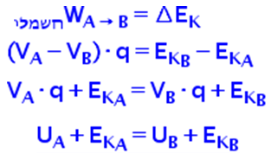  نتطرق لشحنة تتحرك من النقطة A إلى النقطة B وتتحرك تحت تأثير القوة الكهربائية وحدها. نكتب معادلة حفظ الطاقة من قانون الشغل والطاقة عندما تكون القوة الوحيدة التي تبذل شغل هي القوة الكهربائية.  1. يمكن استخدام معادلة حفظ الطاقة لحركة الشحنة في أي نوع من الحقول الكهربائية.  2. معادلة حفظ الطاقة في الالكتروستاتيكا تربط بين الجهد والسرعة، تمامًا كما في الميكانيكا تربط المعادلة بين الارتفاع والسرعة.  3. بما أن السرعة والجهد لهما نفس الرمز، فمن المهم التمييز بينهما. من المستحسن استخدام تدوينات مختلفة، على سبيل المثال V للسرعة و V للجهد.  4. في الحالات التي تبذل فيها قوة الجاذبية أو قوة النابض شغلًا، بالإضافة إلى الشغل الذي تبذله القوة الكهربائية، عنده يجب كتابة مجموع الطاقات الوضعية للقوى الحافظة في معادلة حفظ الطاقة.  مثال: بالقرب من كرة مشحونة بشحنة سالبة توجد نقطتان متجاورتان M وN. الجهد في النقطة M يساوي (-100 V)، وفي النقطة N يساوي (-60 V). جسم كتلته m = 4 kg مشحون بشحنة q = 2c يتحرر من حالة السكون من النقطة M كما هو موضح بالشكل التالي:  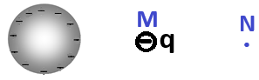  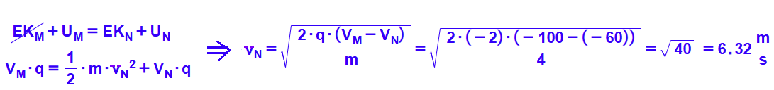  احسب سرعة الجسم المشحون عندما يمر بالنقطة N. القوة الكهربائية فقط هي التي تبذل شغل، وبالتالي فإن الطاقة الميكانيكية سوف تحفظ. سنعبر عن سرعة الشحنة من معادلة حفظ الطاقة الميكانيكية:  لا يمكن استخدام معادلة حفظ الطاقة إلا عندما تكون القوى الوحيدة التي تبذل شغلًا هي القوى الحافظة (القوة الكهربائية، أو قوة الجاذبية، أو قوة النابض).
تدريبات في الكهرباء الساكنة - 1 – قانون كولون والحقل الكهربائي

مواضيع التدرب:

أ – الشحنة الكهربائية
ب – قانون كولون.
ج – الحقل الكهربائي حول شحنة نقطية.
د- الحقل الكهربائي حول لوح مشحون.
هـ- الحقل الكهربائي حول كرة موصلة مشحونة.

أ – الشحنة الكهربائية

 | السؤال | المبادئ الفيزيائية | الاجابة | ملاحظات هامة |  | رابط للحل
1- مُعطاة كرة معدنية صغيرة محايدة نصف قطرها 5 ملليمتر.  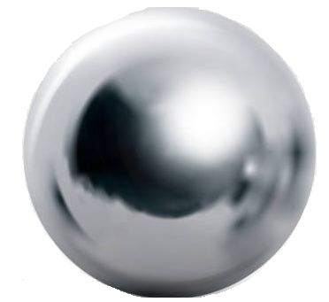 | 1.1- تتم إضافة إلكترونين إلى الكرة المحايدة.  احسب شحنة الكرة Q بعد إضافة الإلكترونين. | قيم الشحنات الأولية:  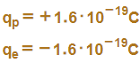  العلاقة بين عدد الإلكترونات N  شحنة الإلكترون qe  والشحنة الكلية Q (بوحدات كولون) هي:  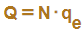 | 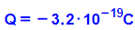 | 1. الشحنة هي خاصة عددية لجسم تقاس بوحدات الكولون. يمكن أن تكون قيمة الشحنة موجبة أو سالبة.  2. شحنة $6.24·{10}^{18}$  بروتونات.  3. عندما يكون عدد الإلكترونات والبروتونات في الجسم متساوٍ، يتم تعريف الجسم على أنه محايد، وشحنة الجسم تساوي صفر، والجسم غير مشحون.  4. الجسم المشحون هو جسم به زيادة أو نقص في الإلكترونات، نسبة إلى الحالة المحايدة.  نتيجة لإضافة إلكترونات إلى جسم متعادل، يكون عدد الإلكترونات في الجسم أكبر من عدد البروتونات، وتكون شحنة الكرة سالبة.  ونتيجة لنزع الإلكترونات من الجسم المحايد فإن عدد البروتونات في الجسم سيكون أكبر من عدد الإلكترونات، وبالتالي تكون شحنة الكرة موجبة.  5. لا يمكن إضافة أو نزع البروتونات من الجسم، لأن البروتونات موجودة داخل نواة الذرة. لذلك، يمكن إضافة أو نزع الإلكترونات فقط.  6. لا يمكن نزع أو إضافة نصف إلكترون. يجب نزع أو إضافة عدد صحيح من الإلكترونات فقط. |  | https://moodle.youcube.co.il/mod/book/view.php?id=3646
 | 2.1- تم نزع ثلاثة إلكترونات من الكرة المحايدة.  احسب شحنة الكرة Q بعد إزالة ثلاثة إلكترونات منها. |  | 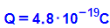 |  |  | https://moodle.youcube.co.il/mod/book/view.php?id=3646&chapterid=7993
 | 3.1- تم نزع ثلاثة ملياردات (3.10⁹) إلكترون من الكرة المحايدة.  احسب شحنة الكرة Q بعد إزالة الإلكترونات منها. |  | 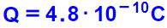 |  |  | https://moodle.youcube.co.il/mod/book/view.php?id=3646&chapterid=7994
 | السؤال | المبادئ الفيزيائية | الاجابة | ملاحظات هامة |  | رابط للحل
2- مُعطاة كرة معدنية كبيرة محايدة نصف قطرها 20 cm. | 2.1- تم إضافة إلكترونين إلى الكرة المحايدة.  احسب شحنة الكرة Q بعد إضافة الإلكترونين | قيم الشحنات الأولية:  العلاقة بين عدد الإلكترونات N  شحنة الإلكترون qe  والشحنة الكلية Q (بوحدات كولون) هي: |  | 1. عدد الإلكترونات في الكرة الكبيرة أكبر من عدد الإلكترونات في الكرة الصغيرة (البند 1.1)  عدد الإلكترونات الفائضة في الكرة الكبيرة هو نفس عدد الإلكترونات الفائضة في الكرة الصغيرة. ولذلك، فإن شحنة الكرة الكبيرة هي نفس شحنة الكرة الصغيرة.  (إذا كان القطار ينقصه إلكترون واحد فقط وكانت حبة الرمل تنقصها إلكترونين، فإن الشحنة الكهربائية للحبة ستكون أكبر من الشحنة الكهربائية للقطار). |  | https://moodle.youcube.co.il/mod/book/view.php?id=3646&chapterid=7995
 | 2.2- احسب عدد الإلكترونات N التي يجب نزعها من قطعة نقدية متعادلة بحيث تكون شحنة القطعة النقدية 1 كولون. |  | 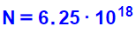 |  |  | https://moodle.youcube.co.il/mod/book/view.php?id=3646&chapterid=7996
 | السؤال | المبادئ الفيزيائية | الاجابة | ملاحظات هامة |  | رابط للحل
3- مُعطى كرتان معدنيتان متطابقتان.  الكرة اليمنى مشحونة بشحنة موجبة مقدارها 4 ميكرو كولون والكرة اليسرى محايدة (غير مشحونة).  قمنا بتوصيل سلك موصل بين الكرتين، كما هو موضح في الشكل التالي:    بعد زمن طويل من توصيل السلك الموصل، انتقل نصف الشحنة التي كانت في الكرة اليمنى إلى الكرة اليسرى. | 3.1- احسب كمية الشحنة Q التي مرت بين الكرتين. | قيم الشحنات الأولية:  العلاقة بين عدد الإلكترونات N  شحنة الإلكترون qe  والشحنة الكلية Q (بوحدات كولون) هي: | 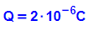 | 1. معنى ميكرو كولون (Cµ) هو جزء من المليون من الكولون، .  2. لا يمكن للبروتونات الفائضة في الكرة اليمنى أن تنتقل عبر السلك الموصل إلى الكرة اليسرى. (فهي ثابتة في نواة الذرة).  الإلكترونات فقط هي التي يمكنها التحرك، فهي تتحرك في الاتجاه المعاكس، من الكرة اليسرى إلى الكرة اليمنى.  تؤدي حركة الإلكترونات من الكرة اليسرى إلى الكرة اليمنى إلى شحن الكرة اليسرى بشحنة موجبة آخذة في الازدياد، وتقل الشحنة الموجبة في الكرة اليمنى. (حركة الشحنة السالبة من الكرة اليسرى إلى الكرة اليمنى تعادل حركة الشحنة الموجبة من الكرة اليمنى إلى الكرة اليسرى).  3. تعتمد حركة الإلكترونات بين الكرتين على حجم (أبعاد) كل من الكرتين. فقط عندما يكون نصف قطر الكرتين متساوٍ، يتم تقسيم الشحنة بالتساوي.  لاحقًا في دراسات الفيزياء سوف نناقش كيفية توزيع الشحنة بين كرتين ذات أنصاف أقطار مختلفة.  4. من قانون حفظ الشحنة، طالما أن الشحنة تتحرك فقط بين الكرتين، فإن مجموع الشحنات في الكرتين يكون ثابتًا. |  | https://moodle.youcube.co.il/mod/book/view.php?id=3646&chapterid=7997
 | 3.2- ما هو اتجاه حركة الإلكترونات في السلك الموصل؟ نحو اليمين أو اليسار؟ |  | اتجاه حركة الإلكترون في السلك الموصل هو إلى اليمين، من الكرة اليسرى إلى الكرة اليمنى. |  |  | https://moodle.youcube.co.il/mod/book/view.php?id=3646&chapterid=7999
 | 3.3- احسب عدد الإلكترونات N التي مرت بين الكرتين. |  | 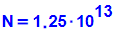 |  |  | https://moodle.youcube.co.il/mod/book/view.php?id=3646&chapterid=7998
4- مُعطى كرتان معدنيتان بأحجام مختلفة. الكرة اليمنى عبارة عن كرة كبيرة مشحونة بشحنة مقدارها -$-4nC$ والكرة اليسرى عبارة عن كرة صغيرة محايدة.  نقوم بتوصيل الكرتين كما هو موضح في الشكل التالي:  في هذه الحالة، اعتمادًا على حجم الكرتين، بعد فترة طويلة من توصيل السلك الموصل، تم نقل ربع الشحنة الموجودة في الكرة الكبيرة فقط إلى الكرة الصغيرة. | 4.1 – ما هو اتجاه حركة الإلكترونات في السلك الموصل؟ |  | اتجاه حركة الإلكترون في السلك الموصل هو إلى اليسار، ومن الكرة اليمنى إلى اليسرى. | 1. . معنى نانو كولون (nc) هو جزء بالمليارد من الكولون ${10}^{-9}$C.  2. حسب المعطيات الواردة في السؤال يمكن تحديد أن الشحنة التي انتقلت من الكرة الكبيرة إلى الكرة الصغيرة  هي:$-1μC$.  لاحقًا في فصل الكهرباء الساكنة سنتعرف على مفهوم الجهد الكهربائي وبمساعدته نحدّد توزيع الشحنات بين الكرتين وفقًا لحجمهما. |  | https://moodle.youcube.co.il/mod/book/view.php?id=3646&chapterid=8000
 | 4.2 - احسب عدد الإلكترونات التي مرت بين الكرتين في هذه الحالة. |  |  |  |  | https://moodle.youcube.co.il/mod/book/view.php?id=3646&chapterid=8001
ب – قانون كولون.
 | السؤال | المبادئ الفيزيائية | الاجابة | ملاحظات هامة |  | رابط للحل
5- معطى جسمان متطابقان ومشحونان بنفس الشحنة $q_{1}$ و- $q_{2}$.  قيمة الشحنتين:  ${ q}_{1}={ q}_{2}=8nC$  البعد بينهما: r=3m  الشكل التالي يصف الجسمين المشحونين والبعد بينهما:  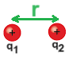 | 5.1- هل ستكون هناك قوة تجاذب أم قوة تنافر بين الجسمين المشحونين؟ | قانون كولون: يصف مقدار القوة الكهربائية بدلالة مقدار كل من الشحنتين والبعد بينهما.  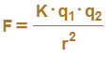  K- ثابت كولون.  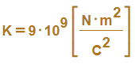 | تُؤثر على الجسمين المشحونين قوة تنافر. | 1. بين الشحنتين التي لهما نفس الإشارة - توجد قوة تنافر كهربائية.  بين الشحنتين ذات الإشارات المختلفة توجد قوة جذب كهربائية.  2. معادلة قانون كولون هي معادلة عددية تستخدم لحساب مقدار القوة الكهربائية المؤثرة بين الشحنات فقط. ويجب تحديد اتجاه القوة حسب موقع الشحنات واشارتها.  3. إذا كان الجسمان المشحونان ليس جسمين نقطيين (حجم كل منهما غير مهمل مقارنة بالبعد بينها) فإن البعد r، حسب قانون كولون، هو البعد بين مركزي الجسمين  4. البنية الرياضية لقانون كولون هي نفس البنية الرياضية لقانون الجاذبية العام. |  | https://moodle.youcube.co.il/mod/book/view.php?id=3646&chapterid=8004
 | 5.2- احسب مقدار القوة الكهربائية $F_{2,1}$ القوة التي يؤثر بها الجسم 2 على الجسم 1 |  | 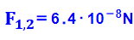 |  |  | https://moodle.youcube.co.il/mod/book/view.php?id=3646&chapterid=8003
 | 5.3- احسب مقدار القوة الكهربائية $F_{1,2}$ القوة التي يؤثر بها الجسم 1 على الجسم 2. |  | 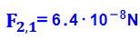 |  |  | https://moodle.youcube.co.il/mod/book/view.php?id=3646&chapterid=8002
 | 5.4 - نزيد البعد بين الجسمين بمرتين (إلى 6 أمتار).  كم مرة ستنخفض الطاقة الكهربائية. |  | تقل القوة الكهربائية بـ 4 مرات. |  |  | https://moodle.youcube.co.il/mod/book/view.php?id=3646&chapterid=8008
 | السؤال | المبادئ الفيزيائية | الاجابة | ملاحظات هامة |  | رابط للحل
6 – مُعطى جسمان مشحونان بشحنات مختلفتي المقدار والإشارة $q_{1}$ و- $q_{2}$.  :  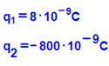  البعد بين الجسمين المشحونين: r=3m  والشكل التالي يصف الجسمين المشحونين والبعد بينهما r:  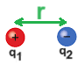 | 6.1- - احسب مقدار القوة الكهربائية $F_{2,1}$ القوة التي يؤثر بها الجسم 2 على الجسم 1 | قانون كولون: يصف مقدار القوة الكهربائية بدلالة مقدار كل من الشحنتين والبعد بينهما.  K- ثابت كولون. | 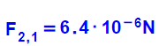 | 1. قانون نيوتن الثالث يسري بين الشحنتين التي لهما نفس الإشارة وأيضا بين الشحنتين المختلفتين بالإشارة. (القانون الثالث يتحقق)  2. هناك معادلات نتطرق فيها إلى القيمة المطلقة  على سبيل المثال، في التعبير عن البعد بين الشحنتين في هذه الحالة، لا يوجد معنى رياضي للقيمة السالبة التي تم الحصول عليها داخل الجذر.  يجب التطرق للقيمة المطلقة للشحنات في قانون كولون. |  | https://moodle.youcube.co.il/mod/book/view.php?id=3646&chapterid=8005
 | 6.2 - احسب مقدار القوة الكهربائية $F_{1,2}$ القوة التي يؤثر بها الجسم 1 على الجسم 2 |  | 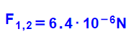 |  |  | https://moodle.youcube.co.il/mod/book/view.php?id=3646&chapterid=8006
 | 6.3- احسب البعد بين الجسمين بحيث تكون القوة الكهربائية بينهما مقدارها 1 نيوتن. |  | 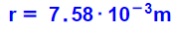 |  |  | https://moodle.youcube.co.il/mod/book/view.php?id=3646&chapterid=8007
 | السؤال | المبادئ الفيزيائية | الإجابة والملاحظات الهامة |  |  | رابط للحل
7- مُعطى شحنتان موجبتان ومتشابهتان $q_{1}$ و- $q_{2}$, والبُعد بينهما d.  مُعطى قيمة الشحنتين والبعد بينهما d:  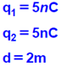  توجد شحنة سالبة أخرى$q_{3}$ تقع بالضبط منتصف البعد بين الشحنتين. كما هو مبين في الشكل التالي:  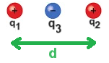 | 7.1- احسب مقدار القوة الكهربائية المحصّلة المؤثرة على الشحنة q₃ في هذه الحالة. | قانون كولون: يصف مقدار القوة الكهربائية بدلالة مقدار كل من الشحنتين والبعد بينهما.  K- ثابت كولون. | 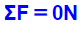  1. محصّلة القوى الكهربائية المؤثرة على كل شحنة، والموجودة في منتصف البعد بين هاتين الشحنتين، والتي تساوي صفر نيوتن (بغض النظر عن مقدار الشحنة أو إشارتها).  3. إذا كانت الشحنتان$q_{1}$ و- $q_{2}$ مختلفتين في المقدار، فإن النقطة التي يساوي فيها محصلة القوى الكهربائية صفرًا لم تكن نقطة المنتصف. |  |  | https://moodle.youcube.co.il/mod/book/view.php?id=3646&chapterid=8010
 | 7.2- نستبدل الشحنة $q_{2}$ بشحنة جديدة $q_{2}'$ مقدارها 7 nC.  يصف الشكل التالي الشحنتين $q_{1}$ و- $q_{2}'$ وثلاثة مناطق.  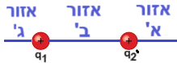  في أي منطقة يجب وضع الشحنة السالبة q₃، بحيث يكون محصلة القوى المؤثرة عليها صفرًا. |  | منطقة ب  1. الشحنة $q_{2}'$ أكبر من الشحنة $q_{1}$، لذلك إذا تم وضع $q_{3}$ في نقطة المنتصف فإن القوة التي تُشغلها $q_{2}'$ ستكون أكبر. لذلك، لكي تكون القوى الكهربائية متساوية في المقدار، يجب وضع $q_{3}$ في نقطة أقرب إلى $q_{1}$.  2. يجب وضع الشحنة $q_{3}$ في المنطقة (ب) في نقطة تقع على الخط الواصل الذي يمر بين الشحنتين.  3. إذا وضعنا الشحنة $q_{3}$ في المنطقة (أ) أو المنطقة (ج)، فإن القوى الكهربائية سوف تؤثر عليها في نفس الاتجاه وليس في اتجاهين متعاكسين.$q_{3}$ ولذلك فإن محصّلة القوى في هاتين المنطقتين لا يمكن أن تكون صفراً. |  |  | https://moodle.youcube.co.il/mod/book/view.php?id=3646&chapterid=8013
 | 7.3- استمرارًا للبند السابق يجب وضع الشحنة $q_{3}$ في نقطة بحيث تكون محصلة القوى عليها مساوية لصفر.  نرمز في الشكل التالي للبعد بين $q_{1}$ و $q_{3}$ بـ - $r_{1,3}$ والبعد بين $q_{2}$ و- $q_{3}$ بـ $r_{2,3}$.  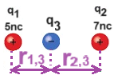  احسب قيمة $r_{1,3}$ . |  | 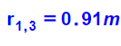  لحساب البعدين $r_{1,3}$ و- $r_{2,3}$ يجب كتابة معادلتين بمجهولين: $r_{1,3}$ و- $r_{2,3}$ .  يتم الحصول على معادلة واحدة من معادلة القوى الكهربائية. ويتم الحصول على معادلة أخرى من مقارنة البعد d بمجموع البعدين $r_{1,3}$ و- $r_{2,3}$.  بعد كتابة المعادلتين يجب حل هيئة معادلتين بمجهولين. |  |  | https://moodle.youcube.co.il/mod/book/view.php?id=3646&chapterid=8012
 | السؤال | المبادئ الفيزيائية | الإجابة والملاحظات الهامة |  |  | رابط للحل
كمالة 7  7- مُعطى شحنتان موجبتان ومتشابهتان $q_{1}$ و- $q_{2}$, والبُعد بينهما d.  مُعطى قيمة الشحنتين والبعد بينهما d:  توجد شحنة سالبة أخرى$q_{3}$ تقع بالضبط منتصف البعد بين الشحنتين. كما هو مبين في الشكل التالي: | 7.4- استمرارًا للبنود السابقة،  مُعطى شحنتان موجبتان q₁ و q₂  والشحنة q₃ تقع في النقطة التي يكون فيها محصّلة القوى الكهربائية المؤثرة عليها تساوي الصفر.  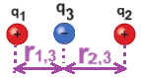  اكتب تعبيراً عاماً للبعد $r_{1,3}$ كدالة للبعد d (البعد بين الشحنتين q1 و q2) وقيمة الشحنتين $q_{1}$ וو- $q_{2}$. | قانون كولون: يصف القوة الكهربائية بدلالة مقدار كل من الشحنتين والبعد بينهما.  K- ثابت كولون. | 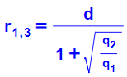  1. من التعبير يمكنك أن ترى أنه عندما تكون الشحنة $q_{2}$ تساوي الشحنة $q_{1}$ فإن البعد $r_{1,3}$ يساوي تمامًا 0.5d .  (النقطة التي تكون فيها محصّلة القوى المؤثرة على $q_{3}$ تساوي الصفر هي نقطة المنتصف بين ${ q}_{1} و { q}_{2 }$).  2. من التعبير يمكن ملاحظة أنه عندما تكون الشحنة q₂ أكبر من الشحنة، فإن البعد $r_{1,3}$ يكون أقل من 0.5d .  النقطة التي تكون فيها محصلة القوى المؤثرة على $q_{3}$ تساوي الصفر هي نقطة أقرب إلى ${ q}_{1}$.  3. من التعبير الذي حصلنا عليه يمكن ملاحظة أن الشحنة $q_{3}$ لا تؤثر على قيمة $r_{1,3}$ (لا بالمقدار ولا بالإشارة). البعد $r_{1,3}$ يتعلق فقط بقيمة $q_{1}$ و- $q_{2}$ وقيمة d. |  |  | https://moodle.youcube.co.il/mod/book/view.php?id=3646&chapterid=8011
 | السؤال | المبادئ الفيزيائية | الإجابة والملاحظات الهامة |  |  | رابط للحل
8- مُعطى أنّ الشحنة q₁ موجبة والشحنة q₂ سالبة، وتقعان على بعد d من بعضهما البعض.  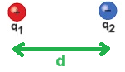  قيمة الشحنتين وقيمة البعد d هي:  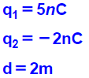  تتواجد شحنة سالبة أخرى $q_{3}$ في نقطة يكون فيها محصلة القوى المؤثرة عليها تساوي صفر. | 8.1 - يبين التخطيط التالي: الشحنتان والمناطق الثلاث.  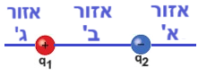  في أي منطقة يجب وضع الشحنة السالبة؟ $q_{3}$, بحيث تكون محصّلة القوى المؤثرة عليه مساوية لصفر. | قانون كولون: يصف القوة الكهربائية بدلالة مقدار كل من الشحنتين والبعد بينهما.  K- ثابت كولون. | المجال א'  1. يمكن أن تكون محصّلة القوى صفرًا فقط عندما تؤثر القوى الكهربائية في اتجاهين متعاكسين.  لتحديد المنطقة التي يكون فيها محصّلة القوى المؤثرة على $q_{3}$ مساوياً لصفر، يجب رسم مخطط القوى المؤثرة على $q_{3}$ عندما تكون في كل منطقة من المناطق الثلاث.  2. في هذه الحالة المنطقة التي يجب أن نضع فيها q₃ هي المنطقة (أ) لأن قيمة الشحنة q₁ أكبر من قيمة الشحنة q₂.  إذا كانت قيمة الشحنة q2 أكبر، فإن المنطقة التي يكون فيها محصّلة القوى صفرًا هي المنطقة (ج). |  |  | https://moodle.youcube.co.il/mod/book/view.php?id=3646&chapterid=8014
 | 8.2 - استمرارًا للبند السابق، تقع الشحنة $q_{3}$ في نقطة حيث محصّلة القوى الكهربائية المؤثرة عليها يساوي صفر.  في التخطيط تم الإشارة للبعد بين الشحنتين $q_{3}$ و- $q_{1}$ بـ $r_{1,3}$ وللبعد بين الشحنتين $q_{3}$ و- $q_{2}$ بـ $r_{2,3}$.  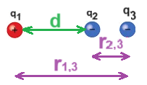  احسب قيمة $r_{1,3}$ . |  | 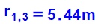  تشبه عملية حل هذا السؤال عملية حل السؤال 7.3. لكن في هذه الحالة تكون معادلة البعد مختلفة قليلًا. |  |  | https://moodle.youcube.co.il/mod/book/view.php?id=3646&chapterid=8015
 | السؤال | المبادئ الفيزيائية | الإجابة والملاحظات الهامة |  |  | رابط للحل
كمالة 8-  مُعطى أنّ الشحنة q₁ موجبة والشحنة q₂ سالبة، وتقعان على بعد d من بعضهما البعض.  قيمة الشحنتين وقيمة البعد d هي:  تتواجد شحنة سالبة أخرى $q_{3}$ في نقطة يكون فيها محصلة القوى المؤثرة عليها تساوي صفر. | 8.3- استمرارًا للبنود السابقة، مُعطى شحنتان موجبتان  $q_{1}$ و- $q_{2}$.  وشحنة $q_{3}$ موجودة في نقطة التي تكون فيها محصّلة القوى الكهربائية المؤثرة عليها تساوي صفرًا.  أكتب تعبيرًا للبعد $r_{1,3}$ كدالة للبعدd وقيمة كل من الشحنتين $q_{1}$ و- $q_{2}$ | قانون كولون: يصف القوة الكهربائية بدلالة مقدار كل من الشحنتين والبعد بينهما.  K- ثابت كولون. | 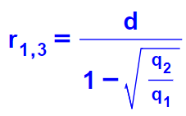  1. من التعبير يمكن أن نرى أنه لأي قيمة $q_{1}$ و- $q_{2}$ البعد r1,3 يكون أكبر من البعد d.  2. الفرق بين هذا التعبير والتعبير الموجود في البند 7.4 هو فقط في الإشارة الموجودة في المقام.  يعد هذان التعبيران (في هذا البند وفي البند 7.4) مثالاً على جمال وأناقة النمذجة الرياضية للواقع الفيزيائي. |  |  | https://moodle.youcube.co.il/mod/book/view.php?id=3646&chapterid=8016
 | السؤال | المبادئ الفيزيائية | الإجابة والملاحظات الهامة |  |  | رابط للحل
9. مُعطى مثلث متساوي الأضلاع، طول ضلعه هو d.  تم وضع ثلاث شحنات في رؤوس المثلث، شحنتان موجبتان متطابقتان وشحنة أخرى سالبة $q_{3}$ كما هو مبين في الشكل التالي:  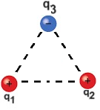 | اكتب تعبيرًا يُعبّر عن محصّلة القوى المؤثرة على $q_{3}$ وحدّد اتجاهها. | قانون كولون: يصف القوة الكهربائية بدلالة مقدار كل من الشحنتين والبعد بينهما.  K- ثابت كولون. | تعبير عن مقدار القوة المحصّلة:  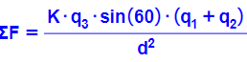  اتجاه القوة المحصّلة نحو الأسفل.  1. من التعبير يمكن ملاحظة أنه كلما زادت الشحنات، زادت القوة المحصّلة الكهربائية المؤثرة على $q_{3}$. وكلما زاد البعد بين الشحنتين، قلّت القوة الكهربائية المحصّلة.  2. السؤال يتناول القوة الكهربائية المحصّلة وليس القوة المحصّلة.  وبما أن الشحنة q₃ ثابتة في مكانها، فإن محصّلة القوى المؤثرة عليها تساوي صفرًا. لكن القوة الكهربائية المحصّلة لا تساوي صفر. |  |  | https://moodle.youcube.co.il/mod/book/view.php?id=3646&chapterid=8009
 | السؤال | المبادئ الفيزيائية | الإجابة والملاحظات الهامة |  |  | رابط للحل
10. شحنة موجبة $q_{1}$ مُعلقة بواسطة خيط موصول بالسقف.  على بعد d من الشحنة$q_{1}$ توجد شحنة سالبة $q_{2}$ موصولة بعمود أفقي،  الزاوية α تصف زاوية ميل السلك بالنسبة للاتجاه الرأسي،  كما هو مبين في الشكل التالي:  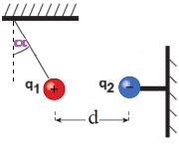 | 10.1 - اكتب تعبيرًا للزاوية α بدلالة البعد بين الشحنتين d ومقدار الشحنتين $q_{1}$ و- $q_{2}$. | قانون كولون: يصف القوة الكهربائية بدلالة مقدار كل من الشحنتين والبعد بينهما.  K- ثابت كولون. | 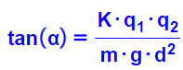  1. يتبين من التعبير أنه كلما زادت قيمة كل من الشحنتين، زادت زاوية ميل الخيط.  ومن ناحية أخرى، كلما زادت كتلة الجسم والبعد بين الشحنتين، قلت زاوية ميل الخيط.  2. الخيط والعمود الأفقي عازلان بحيث لا تتدفق الشحنة إليهما من الأجسام المشحونة.  3. إذا تم تعريف الزاوية α بأنها الزاوية بين الخيط والسقف، كما هو موضح في الشكل التالي  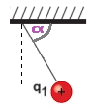  سيتم الحصول على تعبير مختلف، ولكن سيكون له نفس المعنى. |  |  | https://moodle.youcube.co.il/mod/book/view.php?id=3646&chapterid=8017
 | 10.2 – اكتب تعبيرًا للزاوية α، المحصورة بين الخيط والسقف، كما هو موضح في الشكل التالي:  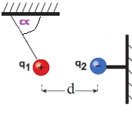 |  | 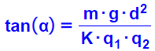  يتبين من التعبير أنه كلما زادت كتلة الجسم والبعد بين الشحنتين، زادت زاوية ميل الخيط.  ومن ناحية أخرى، كلما زادت قيمة كل من الشحنتين، قلت زاوية ميل الخيط. |  |  | https://moodle.youcube.co.il/mod/book/view.php?id=3646&chapterid=8018
 | السؤال | المبادئ الفيزيائية | الإجابة والملاحظات الهامة |  |  | رابط للحل
11. مُعطى جسمان، الجسم 1 مشحون بشحنة موجبة والجسم 2 مشحون بشحنة سالبة.  تم رمي الجسم 2 من جانب الجسم 1, بسرعة مقدارها V.  بعد رمي الجسم، يتحرك الجسم 2 في حركة دائرية منتظمة نصف قطر مساره R، كما هو موضح في الشكل التالي:  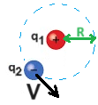 | اكتب عبارة عن سرعة الجسم 2. | قانون كولون: يصف القوة الكهربائية بدلالة مقدار كل من الشحنتين والبعد بينهما.  K- ثابت كولون. | 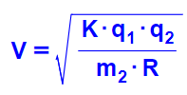  نقاط مهمة من فصول الميكانيكا:  1. لكي يتحرك الجسم 2 حول الجسم 1 في حركة دائرية منتظمة، يجب رمي الجسم 2 في اتجاه مماسي للمسار.  2. إذا كانت سرعة رمي الجسم 2 صغيرة جدًا، فسوف يتحرك حول الجسم 1 ويقترب منه.  إذا كانت سرعة رمي الجسم 2 عالية جدًا، فسوف يتحرك حول الجسم 1 ويبتعد عنه.  فقط إذا تم قذف الجسم 2 بالسرعة المناسبة فإنه سيتحرك حول الجسم 1 في حركة دائرية منتظمة.  3. يؤثر الجسم 1 بقوة على الجسم 2، وهذه القوة هي القوة الجاذبة المركزية. من القانون الثالث لنيوتن، يؤثر الجسم 2 بقوة متساوية على الجسم 1. لكي يتحرك الجسم 2 بحركة دائرية منتظمة، يجب أن تكون كتلة الجسم 1 أكبر بكثير من كتلة الجسم 2، بحيث تكون نقطة مركز دوران الجسم لن تتغير بشكل كبير. |  |  | https://moodle.youcube.co.il/mod/book/view.php?id=3646&chapterid=8019
 | السؤال | المبادئ الفيزيائية | الإجابة والملاحظات الهامة |  |  | رابط للحل
12. يصف الشكل الذي أمامك إلكترونًا يتحرك في حركة دائرية منتظمة حول نواة ذرة الهيليوم.  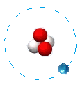  تتكون نواة ذرة الهيليوم من بروتونين ونيوترونين.  نصف قطر مدار الإلكترون:  كتلة الإلكترون وشحنته: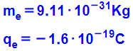  كتلة البروتون وشحنته: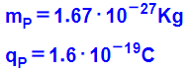  كتلة النيوترون وشحنته: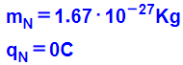 | احسب سرعة الإلكترون في حركته حول نواة ذرة الهيليوم.  توجيه: ​​القوة الجاذبة المركزية المؤثرة على الإلكترون هي القوة الكهربائية التي تُشغلها نواة الذرة على الإلكترون.  شحنة النواة الذرية تساوي شحنة بروتونين. | قانون كولون: يصف القوة الكهربائية بدلالة مقدار كل من الشحنتين والبعد بينهما.  K- ثابت كولون. | 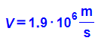  1. سرعة الإلكترون هائلة (حوالي 2 مليون متر في الثانية) في نصف قطر مداري صغير جدًا.  هذه الحركة الخاصة للإلكترونات تُكوّن غلاف الذرة.  2. تظهر معطيات الجسيمات الأولية: البروتون والإلكترون والنيوترون في ملحق قوانين البجروت.  3. عند حساب سرعة الإلكترون يجب الأخذ بالحسبان القيمة المطلقة للإلكترون. بحيث تكون القيمة داخل الجذر موجبة وليست سالبة. |  |  | https://moodle.youcube.co.il/mod/book/view.php?id=3646&chapterid=8020
ج – الحقل الكهربائي حول شحنة نقطيّة
 | السؤال | المبادئ الفيزيائية | الإجابة والملاحظات الهامة |  |  | رابط للحل
13- مُعطاة شحنة نقطية Q شحنتها موجبة مقدارها C4µ.  النقطة A تبعد 2 متر عن الشحنة Q، ويشار إلى هذا البعد بالرمز r.  يصف الشكل التالي الشحنة Q والنقطة A.  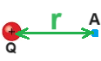 | 13.1- نضع شحنة فحص q مقدارها 1nC في النقطة A.  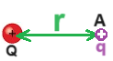  احسب مقدار القوة الكهربائية المؤثرة على شحنة الفحص . | قانون كولون: يصف القوة الكهربائية بدلالة مقدار كل من الشحنتين والبعد بينهما.  K- ثابت كولون.  تعريف شدة الحقل الكهربائي:  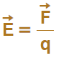  التعبير عن شدة الحقل بالقرب من شحنة نقطية:  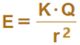 | 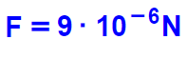  1. يتم تعريف شحنة الفحص على أنها شحنة صغيرة وموجبة (لا توجد شحنة فحض سالبة).  2. نستخدم شحنة الفحص لتحديد الحقل الكهربائي. |  |  | https://moodle.youcube.co.il/mod/book/view.php?id=3646&chapterid=8021
 | 13.2- ما هو اتجاه الحقل الكهربائي؟  في النقطة A، الناتج من الشحنة Q. |  | اتجاه شدة الحقل في النقطة A إلى اليمين.  1. من تعريف شدة الحقل:  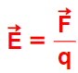  اتجاه الحقل الكهربائي هو اتجاه القوة المؤثرة على شحنة الفحص.  2. على مقربة من شحنة نقطية موجبة يكون اتجاه الحقل الكهربائي شعاعيًا نحو الخارج. |  |  | https://moodle.youcube.co.il/mod/book/view.php?id=3646&chapterid=8023
 | 13.3- باستخدام تعريف الحقل، احسب شدة الحقل الكهربائي الناتج عن الشحنة Q في النقطة A. |  | 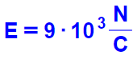  1. تصف وحدات الحقل الكهربائي (نيوتن لكل كولون) مقدار القوة الكهربائية التي تعمل على وحدة شحنة تقع في تلك النقطة. في هذه الحالة، ستعمل قوة مقدارها 9000 نيوتن على كل كولون واحد لو وُضع في A.  إذا وضعنا شحنة 2 كولون في النقطة A، فإن قوة مقدارها 1800 نيوتن ستعمل عليها.  2. يتعلق مقدار الحقل الكهربائي في نقطة بالقرب من شحنة نقطية بمقدار الشحنة Q التي تُكوّن الحقل (شحنة المصدر) وبعد النقطة R من الشحنة التي تُكوّن الحقل |  |  | https://moodle.youcube.co.il/mod/book/view.php?id=3646&chapterid=8022
 | السؤال | المبادئ الفيزيائية | الإجابة والملاحظات الهامة |  |  | رابط للحل
كمالة 13  مُعطاة شحنة نقطية Q شحنتها موجبة مقدارها C4µ.  النقطة A تبعد 2 متر عن الشحنة Q، ويشار إلى هذا البعد بالرمز r.  يصف الشكل التالي الشحنة Q والنقطة A. | 13.4 – احسب مقدار الحقل الكهربائي الناتج عن الشحنة Q في النقطة A. (استخدم التعبير الخاص بشدة الحقل حول شحنة نقطية) | قانون كولون: يصف القوة الكهربائية بدلالة مقدار كل من الشحنتين والبعد بينهما.  K- ثابت كولون.  تعريف شدة الحقل الكهربائي:  التعبير عن شدة الحقل بالقرب من شحنة نقطية: | 1. من التعبير عن شدة الحقل الكهربائي بالقرب من شحنة نقطية:  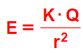  يمكن ملاحظة أن شدة الحقل الكهربائي الناتج في نقطة قريبة من الشحنة تتناسب طرديًا مع مقدار الشحنة التي تُكوّن الحقل. ويتناسب عكسيا مع مربع بُعد النقطة عن الشحنة.  2. يمكن استخدام تعريف الحقل الكهربائي لأي نوع من الحقول الكهربائية. من ناحية أخرى، فإن التعبير لشدة الحقل الكهربائي حول شحنة نقطية مناسب فقط لحساب شدة الحقل من الشحنة النقطية.  من التعبير لمقدار الحقل بالقرب من شحنة نقطية، لا يمكن معرفة اتجاه الحقل. يتعامل التعبير فقط مع مقدار الحقل الكهربائي وليس مع اتجاهه. |  |  | https://moodle.youcube.co.il/mod/book/view.php?id=3646&chapterid=8024
 | السؤال | المبادئ الفيزيائية | الإجابة والملاحظات الهامة |  |  | رابط للحل
14- مُعطاة شحنة نقطية Q مشحونة بشحنة موجبة مقدارها C4µ-.  النقطة A تبعد 2 متر عن الشحنة Q، ويشار إلى هذا البعد بالرمز r.  يصف الشكل التالي الشحنة Q والنقطة A.  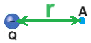 | 14.1- نضع شحنة فحص q مقدارها 1nC في النقطة A.  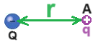  احسب مقدار القوة الكهربائية المؤثرة على شحنة الفحص. | قانون كولون: يصف القوة الكهربائية بدلالة مقدار كل من الشحنتين والبعد بينهما.  K- ثابت كولون.  تعريف شدة الحقل الكهربائي:  التعبير عن شدة الحقل بالقرب من شحنة نقطية:  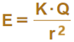 | إن قيمة القوة الكهربائية المحسوبة من قانون كولون تصف فقط مقدار القوة الكهربائية دون أي علاقة لاتجاه القوة. |  |  | https://moodle.youcube.co.il/mod/book/view.php?id=3646&chapterid=8025
 | 14.2- ما هو اتجاه الحقل الكهربائي؟  في النقطة A، الناتج عن الشحنة Q. |  | اتجاه الحقل الكهربائي إلى اليسار  1. على شحنة الفحص (الشحنة الموجبة) الموجودة في النقطة A، سوف تعمل قوة كهربائية في اتجاه اليسار، وبالتالي من تعريف الحقل، سيكون اتجاه الحقل الكهربائي هو اتجاه القوة، إلى اليسار.  2. بالقرب من شحنة نقطية سالبة يكون اتجاه الحقل الكهربائي شعاعياً نحو الداخل. |  |  | https://moodle.youcube.co.il/mod/book/view.php?id=3646&chapterid=8026
 | 14.3- باستخدام تعريف الحقل، احسب شدة الحقل الكهربائي الناتج عن الشحنة Q في النقطة A. |  | 1. عند حساب مقدار المتجه، يجب أخذ قيمته المطلقة، بغض النظر عن اتجاهه.  2. في الحالات التي يوصف فيها الحقل بالنسبة لمحور مكان، عندما يكون اتجاه الحقل في اتجاه المحور يكون الحقل موجبا، وعندما يكون اتجاه الحقل في الاتجاه السالب للمحور يكون الحقل سالبًا. |  |  | https://moodle.youcube.co.il/mod/book/view.php?id=3646&chapterid=8027
 | 14.4- احسب مقدار الحقل الكهربائي الناتج عن الشحنة Q في النقطة A. (استخدم التعبير الخاص بشدة الحقل حول شحنة نقطية) |  | عند حساب مقدار الحقل الكهربائي بالقرب من شحنة نقطية سالبة، يجب الأخذ بالحسبان القيمة المطلقة للشحنة.  عند وصف الشحنة بالنسبة للمحور، يتم تحديد إشارة الحقل حسب اتجاهها بالنسبة للمحور، وليس حسب إشارة الشحنة السالبة. |  |  | https://moodle.youcube.co.il/mod/book/view.php?id=3646&chapterid=8028
 | السؤال | المبادئ الفيزيائية | الإجابة |  | الملاحظات الهامة | رابط للحل
15. مُعطى شحنة نقطية موجبة Q.  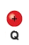 | 15.1- أرسم متجهات الحقل الكهربائي حول الشحنة الموجبة. | قانون كولون: يصف القوة الكهربائية بدلالة مقدار كل من الشحنتين والبعد بينهما.  K- ثابت كولون.  تعريف شدة الحقل الكهربائي:  التعبير عن شدة الحقل بالقرب من شحنة نقطية: | 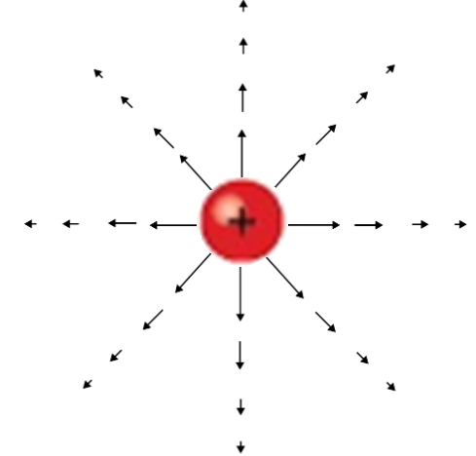 |  | 1. اتجاه متجّه الحقل الكهربائي هو في اتجاه القوة الكهربائية المؤثرة على شحنة الفحص (شحنة موجبة  حول الشحنة الموجبة، يكون اتجاه متّجه الحقل شعاعيًا نحو الخارج. | https://moodle.youcube.co.il/mod/book/view.php?id=3646&chapterid=8029
 | 15.2- أرسم خطوط الحقل الكهربائي حول الشحنة الموجبة. |  | 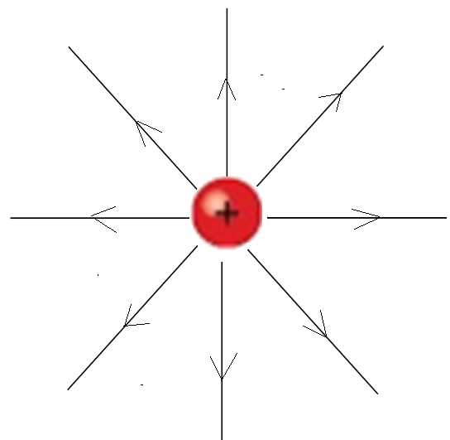 |  | 1. اتجاه المماس لخطوط الحقل الكهربائي في أي نقطة هي اتجاه متّجه الحقل.  2. تمتد خطوط الحقل من الشحنة الموجبة وتصل إلى ما لا نهاية، أو الشحنة السالبة.  3. خطوط الحقل متعامدة لسطح الجسم.  4. كثافة خطوط الحقل تمثل شدة الحقل. كلما ابتعدنا عن الجسم المشحون، سوف تقل كثافة خطوط الحقل. | https://moodle.youcube.co.il/mod/book/view.php?id=3646&chapterid=8030
 | 15.3- نقوم بزيادة شحنة الجسم المشحون بمرتين. ارسم خطوط الحقل بالقرب من الشحنة الموجبة. |  | 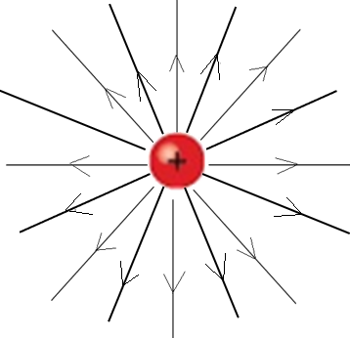 |  | كلما زادت شحنة الجسم، زاد عدد خطوط الحقل الخارجة من الجسم، وستكون كثافة خطوط الحقل في كل نقطة أكبر. | https://moodle.youcube.co.il/mod/book/view.php?id=3646&chapterid=8031
 | السؤال | المبادئ الفيزيائية | الإجابة |  | والملاحظات الهامة | رابط للحل
16. مُعطى شحنة نقطية سالبة Q. | 16.1- أرسم متجهات الحقل الكهربائي حول الشحنة السالبة. | قانون كولون: يصف القوة الكهربائية بدلالة مقدار كل من الشحنتين والبعد بينهما.  K- ثابت كولون.  تعريف شدة الحقل الكهربائي:  التعبير عن شدة الحقل بالقرب من شحنة نقطية: | 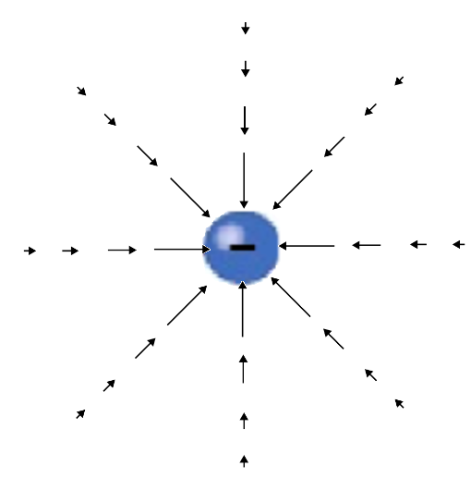 |  | حول الشحنة السالبة يكون اتجاه متّجه الحقل شعاعيًا نحو الداخل. | https://moodle.youcube.co.il/mod/book/view.php?id=3646&chapterid=8032
 | 16.2- أرسم خطوط الحقل الكهربائي حول الشحنة السالبة. |  | 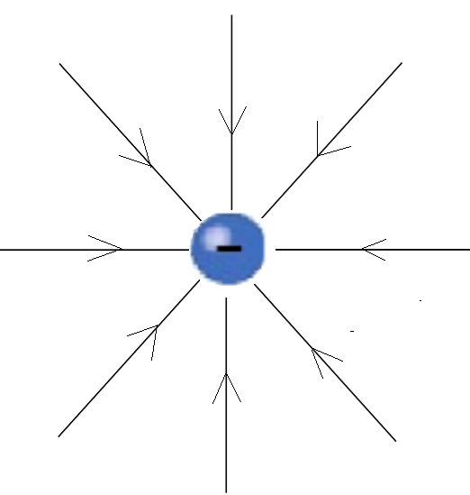 |  | 1. اتجاه خطوط الحقل بالقرب من الشحنة السالبة يكون شعاعياً نحو الداخل. تدخل خطوط الحقل للجسم (متعامدة لسطح الجسم).  2. تصل خطوط الحقل إلى الشحنة السالبة من اللانهاية أو من شحنة موجبة. | https://moodle.youcube.co.il/mod/book/view.php?id=3646&chapterid=8033
 | السؤال | المبادئ الفيزيائية | الإجابة والملاحظات الهامة |  |  | رابط للحل
17. مُعطى شحنتان متجاورتان لهما إشارة متعاكسة Q1 وQ2. القيمة المطلقة للشحنتين متساوية.  تظهر الشحنتان في الشكل التالي:  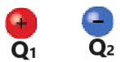 | ارسم خطوط الحقل حول الشحنتين. | قانون كولون: يصف القوة الكهربائية بدلالة مقدار كل من الشحنتين والبعد بينهما.  K- ثابت كولون.  تعريف شدة الحقل الكهربائي:  التعبير عن شدة الحقل بالقرب من شحنة نقطية: | 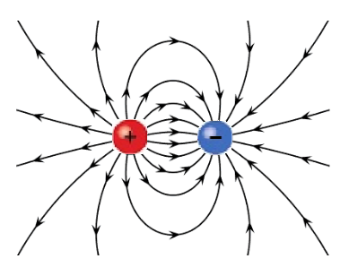  1. الشحنتان متساويتان بالقيمة المطلقة، وبالتالي فإن عدد خطوط الحقل الخارجة من الشحنة الموجبة هو نفس عدد خطوط الحقل الداخلة إلى الشحنة السالبة.  2. خطوط الحقل التي تدخل الشحنة السالبة تبدأ من شحنة موجبة أو اللانهاية. خطوط الحقل الخارجة من شحنة موجبة تصل إلى شحنة سالبة أو اللانهاية.  3. خطوط الحقل بحيث أنّ كثافة خطوط الحقل تمثل شدة الحقل في كل نقطة ويمثل اتجاه خط الحقل اتجاه الحقل.  4. من تعريف الحقل الكهربائي، فإن اتجاه خط الحقل في أي نقطة حول الشحنتين هو اتجاه القوة الكهربائية المحصّلة المؤثرة على شحنة فحص في تلك النقطة.  5. خطوط الحقل الكهربائي لا تتقاطع مع بعضها البعض. |  |  | https://moodle.youcube.co.il/mod/book/view.php?id=3646&chapterid=8034
18. مُعطى شحنتان متجاورتان وموجبتان Q1 وQ2. القيمة المطلقة للشحنتين متساوية.  تظهر الشحنتان في الشكل التالي:  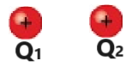 | ارسم خطوط الحقل حول الشحنتين. |  | 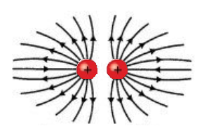  في الحل المقترح، يظهر 13 خط حقل من كل شحنة. من حيث المبدأ، يمكن وصف الحقل بواسطة أي عدد من خطوط الحقل، طالما أن عدد خطوط الحقل الصادرة عن شحنات متطابقة هو نفسه. |  |  | https://moodle.youcube.co.il/mod/book/view.php?id=3646&chapterid=8035
 | السؤال | المبادئ الفيزيائية | الإجابة والملاحظات الهامة |  |  | رابط للحل
19. يصف الشكل التالي الشحنتين وخطوط الحقل الموجودة حولهما.  تظهر النقطتان A وB في الشكل.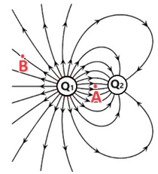 | 19.1 – ما إشارة كل من الشحنتين. | قانون كولون: يصف القوة الكهربائية بدلالة مقدار كل من الشحنتين والبعد بينهما.  K- ثابت كولون.  تعريف شدة الحقل الكهربائي:  التعبير عن شدة الحقل بالقرب من شحنة نقطية: | شحنة Q1 موجبة  وشحنة 2Q سالبة.  لا يُتوقع من الطالب أن يرسم خطوط الحقل بدقة حول الشحنات. يجب معرفة مبادئ خطوط الحقل واستخلاص استنتاجات أساسية من مخطط خطوط الحقل مثل: إشارة الشحنة والشدة النسبية للحقل في نقاط مختلفة. |  |  | https://moodle.youcube.co.il/mod/book/view.php?id=3646&chapterid=8036
 | 19.2 – احسب النسبة بين مقدار الشحنتين. |  | 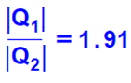  1. الشحنة Q2 سالبة، وحسب السؤال يجب أخذ قيمتها المطلقة بالحسبان.  2. يتعلق عدد خطوط الحقل الداخلة أو الخارجة من الجسم بمقدار الشحنة، وبالتالي فإن نسبة عدد خطوط الحقل لكل شحنة تساوي النسبة بين مقداري الشحنتين. |  |  | https://moodle.youcube.co.il/mod/book/view.php?id=3646&chapterid=8037
 | 19.3- أين تكون شدة الحقل أكبر في النقطة A أو في النقطة B. |  | في النقطة A تكون شدة الحقل الكهربائي أكبر من شدة الحقل في النقطة B.  تمثل كثافة خطوط الحقل شدة الحقل. |  |  | https://moodle.youcube.co.il/mod/book/view.php?id=3646&chapterid=8038
 | السؤال | المبادئ الفيزيائية | الإجابة والملاحظات الهامة |  |  | رابط للحل
20. مُعطى ثلاث شحنات متجاورة ${ Q_{2} Q}_{1}$و-$Q_{3}$.  مُثبتة مكانها.  بجانب الشحنة ${ Q}_{1}$  ملقاة شحنة q.  الشحنة qأصغر بكثير من شحنة باقي الشحنات الثلاث ${ Q_{2} Q}_{1}$و-$Q_{3}$.  يصف التخطيط التالي خطوط الحقل الناتجة عن الشحنات الثلاث ${{ Q}_{2}, Q}_{1}$و $Q_{3 }$.  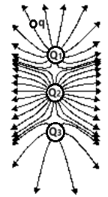 | 20.1 – حدّد إشارة كل من الشحنات الثلاث:  ${ Q_{2} Q}_{1}$ו-$Q_{3}$. | قانون كولون: يصف القوة الكهربائية بدلالة مقدار كل من الشحنتين والبعد بينهما.  K- ثابت كولون.  تعريف شدة الحقل الكهربائي:  التعبير عن شدة الحقل بالقرب من شحنة نقطية: | الشحنات الثلاث موجبة.  تمتد خطوط الحقل من شحنة موجبة نحو شحنة سالبة. |  |  | https://moodle.youcube.co.il/mod/book/view.php?id=3646&chapterid=8040
 | 20.2- رتب الشحنات الثلاث من الأكبر إلى الأصغر. |  | 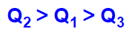  يمكن معرفة المقدار النسبي للشحنة من العدد النسبي لخطوط الحقل الخارجة من الشحنة.  كلما زادت الشحنة، زاد عدد خطوط الحقل الخارجة من الشحنة. |  |  | https://moodle.youcube.co.il/mod/book/view.php?id=3646&chapterid=8041
 | 20.3- في كم منطقة مختلفة حول الشحنات الثلاث تكون شدة الحقل الكهربائي تساوي صفرًا؟ |  | منطقتان.  1. لا تمر خطوط الحقل بالمنطقة التي تكون فيها شدة الحقل صفراً.  2. لا يوجد سوى النقاط التي تكون فيها شدة الحقل صفرًا، وتظهر هذه النقاط في التخطيط كمنطقة ذات مساحة غير نقطية. |  |  | https://moodle.youcube.co.il/mod/book/view.php?id=3646&chapterid=8042
 | 20.4- تؤثر قوة كهربائية على الشحنة q نحو الشحنة $Q_{1 }$, ما إشارة الشحنة q؟ |  | إشارة الشحنة q سالبة  يتم تعريف اتجاه خطوط الحقل على أنه اتجاه القوة الكهربائية المؤثرة على شحنة الفحص (شحنة موجبة).  تؤثر القوة الكهربائية على شحنة سالبة في الاتجاه المعاكس لاتجاه الحقل. |  |  | https://moodle.youcube.co.il/mod/book/view.php?id=3646&chapterid=8039
د- الحقل الكهربائي حول لوح مشحون.
 | السؤال | المبادئ الفيزيائية | الإجابة والملاحظات الهامة |  |  | رابط للحل
21 – مُعطى لوح لا نهائي مشحون بشحنة موجبة.  ونقطتين A و- B  بالقرب من اللوح.  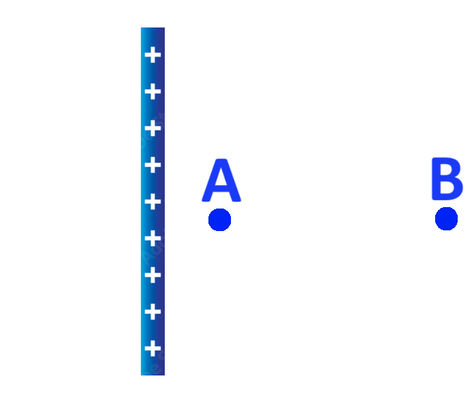  كثافة الشحنة على اللوح: 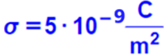  كتلة البروتون وشحنته: | 21.1 - ارسم مخططًا لخطوط الحقل بالقرب من اللوح المشحون. | شدة الحقل الكهربائي حول لوح مشحون:  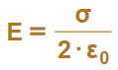  تعريف شدة الحقل الكهربائي:  قانون كولون: يصف القوة الكهربائية بدلالة مقدار كل من الشحنتين والبعد بينهما.  K- ثابت كولون. | 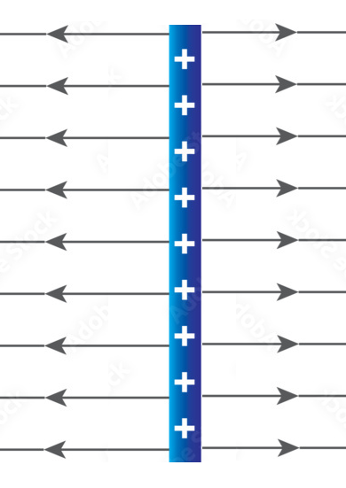  1. اتجاه خطوط الحقل في كل نقطة هو اتجاه متجه الحقل في تلك النقطة، ومن تعريف الحقل ينتج من ذلك أن اتجاه متجه الحقل في كل نقطة هو اتجاه القوة الكهربائية المؤثرة على شحنة الفحص (شحنة موجبة) في تلك النقطة.  لذلك، بالقرب من لوح مشحون بشحنة موجبة، يكون اتجاه خطوط الحقل من اللوح إلى الخارج.  2. تخرج خطوط الحقل الكهربائي من الجسم بشكل عمودي لسطحه، وبالتالي فإن خطوط الحقل تكون متوازية.  الحقل الناتج عن اللوح المشحون هو حقل متجانس (الحقل المتجانس هو حقل شدته متساوية في كل نقطة في الحقل). |  |  | https://moodle.youcube.co.il/mod/book/view.php?id=3646&chapterid=8044
 | 21.2 – احسب شدة الحقل الكهربائي في النقطة A الموجودة بالقرب من اللوح. |  | 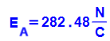  1. القيمة التي يتم الحصول عليها من حساب مقدار الحقل باستخدام تعبير الحقل بدلالة كثافة شحنة اللوح هي قيمة الحقل في كل جانب من جانبي اللوحة.  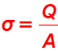  2. كثافة الشحنة تساوي النسبة بين شحنة اللوح ومساحته.  3. عندما يتم شحن اللوح بشحنة موجبة تكون كثافة الشحنة موجبة. |  |  | https://moodle.youcube.co.il/mod/book/view.php?id=3646&chapterid=8043
 | 21.3 – احسب شدة الحقل الكهربائي في النقطة B |  | 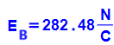  لأن الحقل متجانس، فإن شدة الحقل في النقطة B تساوي شدة الحقل في النقطة A.
 | السؤال | المبادئ الفيزيائية | الإجابة والملاحظات الهامة |  |  | رابط للحل
كمالة 21  مُعطى لوح لا نهائي مشحون بشحنة موجبة.  ونقطتين A و- B  بالقرب من اللوح.  كثافة الشحنة على اللوح:  كتلة البروتون وشحنته: | 21.4. أ- احسب مقدار القوة الكهربائية F المؤثرة على البروتون.  ب. احسب مقدار قوة الجاذبية W المؤثرة على البروتون.  ج. احسب بكم مرة تكون مقدار القوة الكهربائية المؤثرة على البروتون أكبر من قوة الجاذبية المؤثرة عليه. | شدة الحقل الكهربائي حول لوح مشحون:  تعريف شدة الحقل الكهربائي:  قانون كولون: يصف القوة الكهربائية بدلالة مقدار كل من الشحنتين والبعد بينهما.  K- ثابت كولون. | 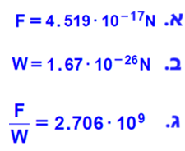  في الأسئلة التي تتناول حركة الشحنة، تكون قوة الجاذبية المؤثرة على الشحنة مهملة بالنسبة إلى القوة الكهربائية.  ومن ناحية أخرى، في المسائل التي تتناول حركة الأجسام المشحونة، عادة لا تكون قوة الجاذبية مهملة. |  |  | https://moodle.youcube.co.il/mod/book/view.php?id=3646&chapterid=8047
 | 21.5 – يتحرر بروتون من حالة السكون من النقطة A، ويتحرك في اتجاه الحقل بتسارع منتظم.  اكتب تعبيرًا لتسارع البروتون. |  | 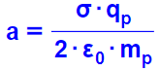  بما أن قوة الجاذبية المؤثرة على البروتون مهملة مقارنة بالقوة الكهربائية المؤثرة على البروتون، ليست هناك حاجة إلى أخذ قوة الجاذبية بعين الاعتبار عند تطوير تعبير التسارع. |  |  | https://moodle.youcube.co.il/mod/book/view.php?id=3646&chapterid=8045
 | 21.6 – إذا كان البعد بين النقطة A والنقطة B مساوٍٍ 3 أمتار.  احسب سرعة البروتون عند مروره بالنقطة B. |  | 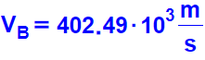  على شحنة تتحرك في حقل متجانس تؤثر قوة كهربائية ثابتة. وفقا للقانون الثاني لنيوتن، تتحرك الشحنة بتسارع ثابت، ويمكن استخدام قوانين الحركة بتسارع ثابت لوصف حركة الشحنة. |  |  | https://moodle.youcube.co.il/mod/book/view.php?id=3646&chapterid=8046
 | السؤال | المبادئ الفيزيائية | الإجابة والملاحظات الهامة |  |  | رابط للحل
22- مُعطى لوح لا نهائي مشحون بشحنة سالبة,  النقطة Aتقع بالقرب من اللوح المشحون، كما هو موضح في الشكل التالي:  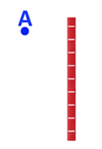  كثافة الشحنة على اللوح هي:  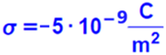 | 22.1 - ارسم مخططًا لخطوط الحقل حول اللوح المشحون. | شدة الحقل الكهربائي حول لوح مشحون:  تعريف شدة الحقل الكهربائي:  قانون كولون: يصف القوة الكهربائية بدلالة مقدار كل من الشحنتين والبعد بينهما.  K- ثابت كولون. | 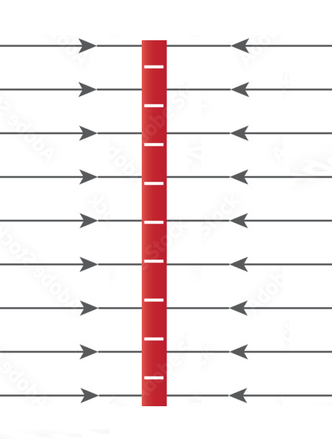  1. اتجاه خطوط الحقل في كل نقطة هو نفس اتجاه القوة المؤثرة على شحنة الفحص (شحنة موجبة)، لذلك بالقرب من اللوح المشحون بكثافة شحنة سالبة يكون اتجاه خطوط الحقل نحو اللوح.  2. خطوط الحقل متعامدة لسطح الجسم، وبالتالي فإن الحقل حول اللوح هو حقل متجانس. |  |  | https://moodle.youcube.co.il/mod/book/view.php?id=3646&chapterid=8049
 | 22.2 - احسب شدة الحقل الكهربائي في النقطة A الواقعة بالقرب من اللوح. |  | 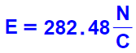  1. عندما يتم شحن اللوح بشحنة سالبة، تكون كثافة الشحنة عليه سالبة.  2. تكون شدة الحقل موجبة دائمًا، حتى عندما يكون اللوح مشحون بشحنة سالبة |  |  | https://moodle.youcube.co.il/mod/book/view.php?id=3646&chapterid=8050
 | 22.3 - مُعطى جسم مشحون بشحنة سالبة. كتلة الجسم 5 ملغم وشحنته 1nC-.  يتحرر الجسم المشحون من حالة السكون من النقطة A.  احسب تسارع الجسم. |  | 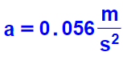  1. اتجاه القوة الكهربائية المؤثرة على الجسم المشحون بشحنة سالبة يكون عكس اتجاه الحقل.  2. إن تعبير تسارع جسم مشحون في حقل متجانس غير موجودة في ملحق قوانين البجروت، بل يجب تطوير التعبير من معادلة الحركة. |  |  | https://moodle.youcube.co.il/mod/book/view.php?id=3646&chapterid=8048
 | السؤال | المبادئ الفيزيائية | الإجابة والملاحظات الهامة |  |  | رابط للحل
23 – استمرارًا للسؤال السابق، نقذف من النقطة A جسمًا مشحونًا بشحنة سالبة. كتلته 5mg وشحنته 1nC-.  يُقذف الجسم المشحون بسرعة 0.2 متر في الثانية في اتجاه موازٍ للوح، كما هو موضح في الشكل التالي:  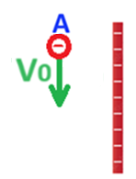 | 23.1 - أرسم مسار حركة الجسم المشحون. | شدة الحقل الكهربائي حول لوح مشحون:  تعريف شدة الحقل الكهربائي:  قانون كولون: يصف القوة الكهربائية بدلالة مقدار كل من الشحنتين والبعد بينهما.  K- ثابت كولون. | 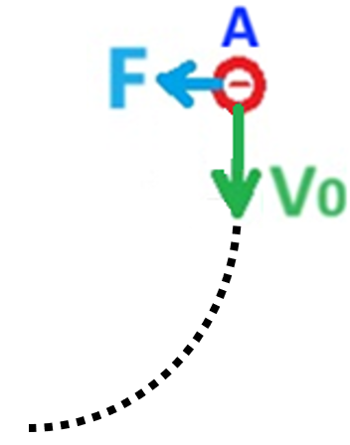  1. مسار حركة أي جسم يتعلق فقط بالسرعة الابتدائية والقوة المؤثرة عليه أثناء الحركة، فإذا كتبنا معادلة مسار لحركة الجسم سنحصل على معادلة قطع مكافئ.  2. مطلوب من الطالب معرفة كيفية رسم المسار بشكل عام لجسم مشحون يتحرك في حقل متجانس. |  |  | https://moodle.youcube.co.il/mod/book/view.php?id=3646&chapterid=8051
 | 23.2 - احسب تسارع الجسم المشحون |  | 1. ما دام الجسم المشحون داخل الحقل المتجانس، فإن الجسم يتحرك بتسارع منتظم.  2. التسارع ثابت المقدار والاتجاه (مثل تسارع الجاذبية الأرضية). |  |  | https://moodle.youcube.co.il/mod/book/view.php?id=3646&chapterid=8053
 | 23.3 – استمرارًا للبند السابق، احسب مقدار واتجاه سرعة الجسم المشحون بعد ثانيتين من رميه. |  | 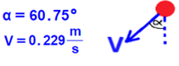  من مبدأ استقلال الحركة (تم تدريسه في فصل الحركة المستوية) في اتجاه الحقل يتحرك الجسم بتسارع ثابت، وفي الاتجاه العمودي على الحقل يكون الجسم في حركة بسرعة منتظمة. |  |  | https://moodle.youcube.co.il/mod/book/view.php?id=3646&chapterid=8052
 | السؤال | المبادئ الفيزيائية | الإجابة والملاحظات الهامة |  |  | رابط للحل
24. مُعطى لوحان لا نهائيان مشحونان بنفس كثافة الشحنة الموجبة. اللوح 1 واللوح 2.  يتم وصف ثلاث مناطق حول اللوحين، كما هو موضح في الشكل التالي:  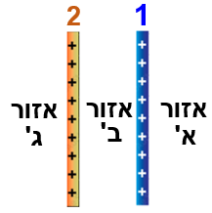  كثافة الشحنة على كل من اللوحين هي :  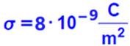 | 24.1 - احسب شدة الحقل الكهربائي الناتج عن كل لوح على حدة. | شدة الحقل الكهربائي حول لوح مشحون:  تعريف شدة الحقل الكهربائي:  قانون كولون: يصف القوة الكهربائية بدلالة مقدار كل من الشحنتين والبعد بينهما.  K- ثابت كولون. | 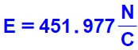 |  | يُكوّن كل من اللوحين حقلًا كهربائيًا بشكل مستقل عن اللوح الآخر. | https://moodle.youcube.co.il/mod/book/view.php?id=3646&chapterid=8054
 | 24.2 - ارسم في كل منطقة من المناطق الثلاثة متجهات الحقل الكهربائي 1E الناتجة من لوح واحد، ومتجه الحقل 2E الناتج من اللوح 2. |  | 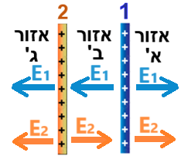 |  | 1. لا يتأثر الحقل الناتج بواسطة أحد اللوحين بوجود اللوح الآخر.  2. شدة الحقل الناتج من كل لوح هي نفس المقدار في جميع المناطق الثلاث. | https://moodle.youcube.co.il/mod/book/view.php?id=3646&chapterid=8055
 | 24.3 - أرسم متجه الحقل الكهربائي المحصّل في كل منطقة من المناطق الثلاث. |  | 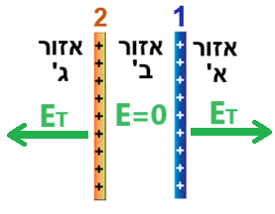 |  | شدة الحقل المحصل في كل منطقة من المناطق الثلاث تساوي مجموع متجهات الحقل في كل منطقة. | https://moodle.youcube.co.il/mod/book/view.php?id=3646&chapterid=8056
 | 24.4 - احسب شدة الحقل المحصّل في كل منطقة من المناطق الثلاث. |  | 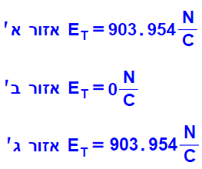 |  | شدة الحقل المحصّل في المنطقة א' تساوي شدة الحقل المحصّل في المنطقة ג'.  اتجاه الحقل المحصّل في المنطقة א' هو عكس اتجاه الحقل المحصّل في المنطقة ג'. | https://moodle.youcube.co.il/mod/book/view.php?id=3646&chapterid=8057
 | السؤال | المبادئ الفيزيائية | الإجابة والملاحظات الهامة |  |  | رابط للحل
25. مُعطى لوحان لا نهائيان مشحونان بكثافة مختلفة، اللوح 1 مشحون بشحنة موجبة، واللوح 2 مشحون بشحنة سالبة.  يتم وصف ثلاث مناطق حول اللوحين، كما هو موضح في الشكل التالي:  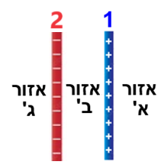  القيمة المطلقة لكثافة الشحنة في كل من اللوحين هي:  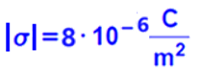 | 25.1 - احسب شدة الحقل الكهربائي الناتج عن كل لوح على حدة. | شدة الحقل الكهربائي حول لوح مشحون:  تعريف شدة الحقل الكهربائي:  قانون كولون: يصف القوة الكهربائية بدلالة مقدار كل من الشحنتين والبعد بينهما.  K- ثابت كولون. | 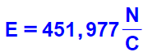 |  | ينتج اللوحان نفس شدة الحقل. شدة الحقل الناتج من اللوح المشحون لا يتعلق بإشارة شحنة اللوح. | https://moodle.youcube.co.il/mod/book/view.php?id=3646&chapterid=8058
 | 25.2 - ارسم في كل منطقة من المناطق الثلاث متجهات الحقل الكهربائي 1E الناتجة من لوح واحد، ومتجه الحقل 2E الناتج من اللوح 2. |  | 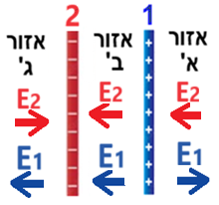 |  | وفي بعض المناطق يعمل الحقلان في نفس الاتجاه. وفي بعض المناطق يعمل الحقلان في اتجاهين متعاكسين.  يجب تحديد اتجاه الحقل في كل منطقة حسب إشارة شحنة اللوح. تمتد خطوط الحقل من اللوح المشحون بشحنة موجبة إلى اللوح المشحون بشحنة سالبة. | https://moodle.youcube.co.il/mod/book/view.php?id=3646&chapterid=8059
 | 25.3 - احسب شدة الحقل الكهربائي الناتج عن كل لوح على حدة. |  | 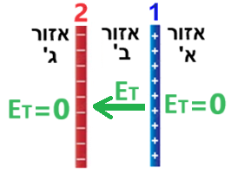 |  | في هذه الحالة فقط بين اللوحين تكون شدة الحقل الكهربائي المحصل لا تساوي صفر. (خلافا للبند 24.3). | https://moodle.youcube.co.il/mod/book/view.php?id=3646&chapterid=8060
 | 25.4 – احسب شدة الحقل المحصّل في كل منطقة من المناطق الثلاث. |  | 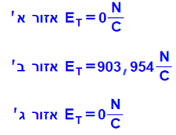 |  | نظرًا لأن الحقل الذي ينتجه أحد اللوحين لا يتأثر باللوح الآخر، فيمكن استخدام مبدأ التراكب ويمكن ايجاد الحقل المحصّل من مجموع متجهي الحقلين. | https://moodle.youcube.co.il/mod/book/view.php?id=3646&chapterid=8061
 | السؤال | المبادئ الفيزيائية | الإجابة والملاحظات الهامة |  |  | رابط للحل
26. مُعطى لوح لا نهائي مشحون كثافة الشحنة عليه σ.  على بعد 50 مترًا على يمين اللوح توجد النقطة M.  يتم وضع شحنة نقطية موجبة Q على بعد d₁ على يسار النقطة M، كما هو موضح في الشكل التالي:  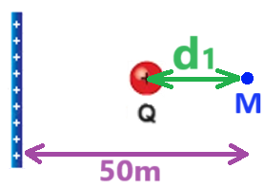  مقدار الشحنة النقطية هي:  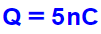  شدة الحقل الكهربائي المحصّل في النقطة M هي:  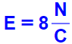  البعد $d_{1}$ هو:  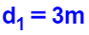 | 26.1 – احسب كثافة الشحنة على كل من اللوحين. | شدة الحقل الكهربائي حول لوح مشحون:  تعريف شدة الحقل الكهربائي:  قانون كولون: يصف القوة الكهربائية بدلالة مقدار كل من الشحنتين والبعد بينهما.  K- ثابت كولون. | 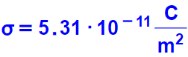  شدة الحقل الكهربائي المحصّلة في النقطة M تساوي مجموع المتجهات للحقول الكهربائية الناتجة في النقطة M.  لكي نتمكن من إجراء عملية الجمع المتجهي، يجب التمييز بين اتجاه كل من الحقلين. |  |  | https://moodle.youcube.co.il/mod/book/view.php?id=3646&chapterid=8062
 | 26.2 - يوجد بالقرب من الشحنة النقطية واللوح نقطة تكون فيها شدة الحقل الكهربائي صفراً.  حدّد الموقع الدقيق لهذه النقطة |  | تقع النقطة على بعد 3.87 مترًا من يسار شحنة النقطة Q.  1. من تعريف الحقل الكهربائي، فإن النقطة التي تكون فيها شدة الحقل الكهربائي تساوي صفرًا هي النقطة التي تكون فيها محصّلة القوى المؤثرة على شحنة الفحص تساوي صفرًا.  2. في النقطة التي تكون فيها شدة الحقل مساوية صفر، يوجد حقلان متساويان في المقدار ومتعاكسان في الاتجاه.  من تعريف الحقل الكهربائي، إذا وضعنا شحنة فحص في نقطة تكون فيها شدة الحقل صفرًا، فإن محصّلة القوى الكهربائية التي ستؤثر على شحنة الفحص سيكون صفرًا. |  |  | https://moodle.youcube.co.il/mod/book/view.php?id=3646&chapterid=8063
 | 26.3- نُحرك النقطة M عشرة أمتار إلى اليسار باتجاه اللوح المشحون. كما هو مبين في الشكل التالي:  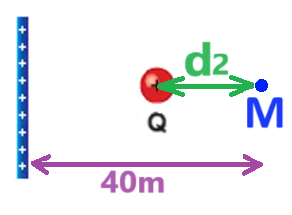  نضع الشحنة Q على يسار النقطة M على بُعد d2 من النقطة M، بحيث تكون شدة الحقل في النقطة M مساوية لـ 8 نيوتن لكل كولوم، (كما كان في الحالة السابقة).  احسب البعد d2 في هذه الحالة. |  | 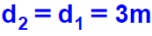  شدة الحقل الناتج من اللوح، لا يتعلق ببعد النقطة من اللوح.  في فصل الكهرباء الساكنة، نتعامل فقط مع نوعين من الحقول: الحقل الناتج من لوح مشحون والحقل الناتج عن شحنة نقطية.  ومن المهم أن نعرف جيداً طبيعة كل من هذين الحقلين. |  |  | https://moodle.youcube.co.il/mod/book/view.php?id=3646&chapterid=8064
 | السؤال | المبادئ الفيزيائية | الإجابة والملاحظات الهامة |  |  | رابط للحل
27. مُعطى لوحان لا نهائيان، اللوح 1 واللوح 2.  كثافة الشحنة على اللوحين σ موجبة ومتساوية.  اللوحان مربوطان بمحور مشترك يمكن من خلاله جعل اللوحين يتحركان في "حركة المقص". زاوية ميل اللوحين بالنسبة للأفق هي نفسها، نُشير إلى هذه الزاوية بالحرف α.  يصف التخطيط التالي اللوحان والزاوية α والنقطتين A وB.  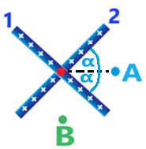  تم رسم تخطيط توضيحي آخر: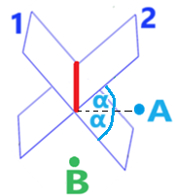 | 27.1- صف في الشكل متجهات الحقل الكهربائي المتساوية في النقطتين A وB. | شدة الحقل الكهربائي حول لوح مشحون:  تعريف شدة الحقل الكهربائي:  قانون كولون: يصف القوة الكهربائية بدلالة مقدار الشحنتين والبعد بينهما.  K- ثابت كولون. | 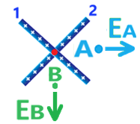  شدة الحقل الناتج عن كل لوح في النقطة A والنقطة B لا تتعلق بالزاوية α.  تتعلق شدة الحقل المحصّل في النقطة A والنقطة B بالزاوية α. |  |  | https://moodle.youcube.co.il/mod/book/view.php?id=3646&chapterid=8065
 | 27.2 – اكتب تعبيرًا لشدة الحقل الكهربائي في النقطة A بدلالة كثافة الشحنة σ والزاوية α.  توجيه: ارسم الحقول الناتجة في النقطة A من كل لوح وحدّد متجه الحقل المحصّل.  الزاوية بين متجهات الحقل في النقطة A، تختلف عن الزاوية بين اللوحين (2α). |  | 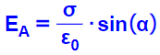  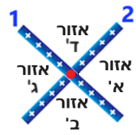  هناك أربع مناطق حول اللوحين:  ومن خلال التعبير الذي تم تطويره في هذا البند، يمكن تحديد أن شدة الحقل في كل منطقة تتعلق بالزاوية بين اللوحين في تلك المنطقة. |  |  | https://moodle.youcube.co.il/mod/book/view.php?id=3646&chapterid=8066
 | 27.3 – احسب شدة الحقل الكهربائي بالنقطة A.  عندما تكون قيمة الزاوية α مساوية لـ 40 درجة. كثافة الشحنة في كل لوح: |  | 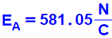  التعبير الذي تم تطويره في البند السابق هو تعبير عددي، وهو يصف فقط شدة الحقل. |  |  | https://moodle.youcube.co.il/mod/book/view.php?id=3646&chapterid=8069
 | 27.4 – احسب شدة الحقل في النقطة M بالقرب من اللوح 2 كما هو مبين في الشكل التالي:  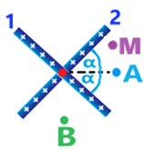 |  | 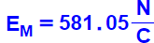  الحقل المحصّل لحقلين متجانسين هو حقل متجانس. |  |  | https://moodle.youcube.co.il/mod/book/view.php?id=3646&chapterid=8068
 | السؤال | المبادئ الفيزيائية | الإجابة والملاحظات الهامة |  |  | رابط للحل
كمالة سؤال 27  نُقلّل الزاوية α إلى 30 درجة، كما ترى في الشكل التالي:  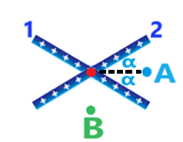  كثافة الشحنة في اللوحين هي: | 27.5 – احسب شدة الحقل الكهربائي في كل منطقة من المناطق الأربع .   | شدة الحقل الكهربائي حول لوح مشحون:  تعريف شدة الحقل الكهربائي:  قانون كولون: يصف القوة الكهربائية بدلالة مقدار الشحنتين والبعد بينهما.  K- ثابت كولون. | 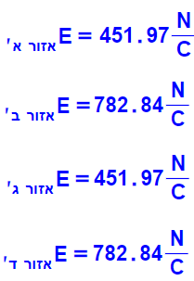  كلما زادت الزاوية بين اللوحين في منطقة معينة، كلما زادت مركبات متجهات الحقل ولذلك فإن شدة الحقل المحصّل في تلك المنطقة ستكون أكبر.  الزاوية بين اللوحين في المنطقة B أكبر من الزاوية بين اللوحين في المنطقة A، وبالتالي فإن شدة الحقل B |  |  | https://moodle.youcube.co.il/mod/book/view.php?id=3646&chapterid=8070
 | 27.6 – ارسم مخططًا لخطوط الحقل حول اللوحين في كل منطقة من المناطق الأربع. |  | 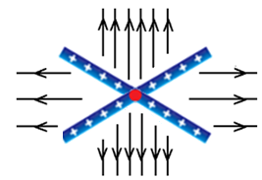  1. تخرج خطوط الحقل من سطح الجسم بشكل متعامد للجسم، والشكل الذي يظهر في الحل لا يصف المناطق التي تخرج منها خطوط الحقل من اللوحين.  - كثافة خطوط الحقل تمثل شدة الحقل، وبالتالي فإن كثافة خطوط الحقل في المنطقتين ב' و ד' أكبر من كثافة خطوط الحقل في المنطقتين א' و- ג', |  |  | https://moodle.youcube.co.il/mod/book/view.php?id=3646&chapterid=8067
هـ- الحقل الكهربائي حول جسم موصل مشحون.

 | السؤال | المبادئ الفيزيائية | الإجابة والملاحظات الهامة |  |  | رابط للحل
28. مُعطاة كرة مفرغة مصنوعة من مادة موصلة للكهرباء، ومُعطى أن نصف قطر الكرة يساوي 15 سم.  تم شحن الكرة بثلاثة مليارات إلكترون. | 28.1- احسب شحنة الكرة . | قيم الشحنات الأولية:  العلاقة بين عدد الإلكترونات N، شحنة الإلكترون qe.  والشحنة الكلية Q هي:  تعريف شدة الحقل:  التعبير عن شدة الحقل الكهربائي بالقرب من شحنة نقطية: | 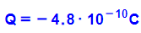 |  | 1. الكرة مصنوعة من مادة موصلة، والهواء المحيط بالكرة غير موصل (عازل).  الإلكترونات الفائضة سوف تتنافر عن بعضها البعض، وبما أنها لا تستطيع مغادرة الكرة فإنها سوف تتركز على سطح الكرة، في توزيع متجانس.  2. من حيث الحقل الكهربائي، لا يوجد فرق بين الكرة المجوفة (قشرة كروية) والكرة المليئة. | https://moodle.youcube.co.il/mod/book/view.php?id=3646&chapterid=8071
 | 28.2- احسب شدة الحقل الكهربائي في النقطة A الواقعة في مركز الكرة المشحونة. |  | 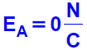 |  | بما أن توزيع الشحنة على سطح الكرة متجانس، فإن القوة الكهربائية التي ستؤثر على شحنة فحص موجودة في مركز الكرة تساوي صفرًا. وبالتالي فإن شدة الحقل في مركز الكرة تساوي صفرًا. | https://moodle.youcube.co.il/mod/book/view.php?id=3646&chapterid=8072
 | 28.3- احسب شدة الحقل الكهربائي في النقطة B، التي تبعد cm 10 من مركز الكرة. |  | 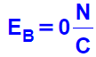 |  | في كل نقطة داخل كل جسم مشحون تكون شدة الحقل الكهربائي تساوي صفر.  ستتحرك الشحنة الفائضة على سطح الجسم حتى يساوي الحقل الكهربائي في أي نقطة داخل الجسم الموصل تكون مساوية لصفر. | https://moodle.youcube.co.il/mod/book/view.php?id=3646&chapterid=8073
 | 28.4- احسب شدة الحقل الكهربائي في النقطة C، التي تبعد 20cm من مركز الكرة. |  | 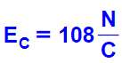 |  | الحقل الناتج في أي نقطة خارج الكرة هو نفس مقدار والاتجاه مثل الحقل الناتج عن شحنة نقطية تقع في مركز الكرة والتي تساوي شحنتها شحنة الكرة المشحونة. بكلمات أخرى يمكن أن نتعامل مع الكرة المشحونة كشحنة نقطية مرتكزة في مركز الكرة. | https://moodle.youcube.co.il/mod/book/view.php?id=3646&chapterid=8074
 | 28.5- احسب شدة الحقل الكهربائي D على سطح الكرة المشحونة. |  | 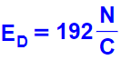 |  | 1. النقاط الموجودة على سطح الكرة تعتبر نقاطا واقعة خارج الكرة.  2. على سطح الكرة المشحونة تكون شدة الحقل الكهربائي هي القيمة القصوى. | https://moodle.youcube.co.il/mod/book/view.php?id=3646&chapterid=8075

تدريبات في الكهرباء الساكنة - 2 الجهد والطاقة الوضعية الكهربائية

مواضيع التمرّن:
موضوعات الممارسة:
أ - الجهد الكهربائي حول الشحنة النقطية.
ب- الجهد الكهربائي حول اللوحة المشحونة.
ج- شغل القوة الكهربائية.
د- شغل القوة الخارجية.
الحقل والجد حول كرة موصلة مشحونة.
و - توصيل الكرات المشحونة.
ز- حفظ الطاقة الميكانيكية.

أ – الجهد الكهربائي حول شحنة نقطيّة.

 | السؤال | المبادئ الفيزيائية | الإجابة | ملاحظات هامّة | رابط الحل
1. مُعطى جسم نقطي مشحون بشحنة Q مقدارها 4 ميكرو كولون.  حول الشحنة Q هناك ثلاث نقاط.  النقطة A تبعد 12 سم عن الجسم المشحون.  النقطة B على بعد 15 سم من الجسم المشحون.  وتقع النقطة C على بعد 20 سم من الجسم المشحون.  يصف الشكل التالي الجسم المشحون والنقاط الثلاث المجاورة له:   | 1.1- - مُعطى أن الشغل المطلوب لتحريك شحنة اختبار مقدارها 1nC من اللانهاية إلى النقطة A بسرعة ثابتة هو:  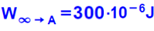  احسب الجُهد الكهربائي في النقطة A باستخدام تعريف الجهد الكهربائي. | تعريف الجهد الكهربائي:  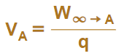  التعبير للجهد الكهربائي حول شحنة نقطية:  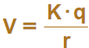 | 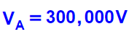 | 1. الحقل هو كمية متجهة، والجُهد هو كمية عددية..  2. على الرغم من أن تعريف الجهد مُعقّد بعض الشيء، ولكن بما أن الجهد عبارة عن كمية عددية، فإن استخدام الجهد بسيط.  3. شحنة الاختبار هي شحنة نقطية موجبة.  4. تعريف الجهد في نقطة ما يتناول شحنة اختبار تتحرك من اللانهاية إلى نقطة بسرعة ثابتة. تؤثر قوتان على شحنة الاختبار: القوة الخارجية (التي تؤدي شغلًا ضد القوة الكهربائية) والقوة الكهربائية. القوتان تتزايدان، ولكنهما في كل لحظة متساويتان في المقدار.  55. لا يظهر تعريف الجهد في أوراق القوانين، ولكن يظهر تعريف مماثل مع طاقة الوضع الكهربائية:  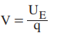  6. اللّانهاية هي النقطة التي لا تتأثر بالحقل الذي تولده الشحنة التي تُكوّن الحقل. ليس من الضروري أن تكون اللانهاية بعيدة جدًا عن الشحنة التي تُكوّن الحقل.  7. يصف الجهد خاصية نقطة في الفضاء: وهي كمية الطاقة الممنوحة لوحدة شحنة (كولون) الموجودة في هذه النقطة. | https://moodle.youcube.co.il/mod/book/view.php?id=3645&chapterid=7867
 | 1.2- احسب الجُهد الكهربائي في النقطة A باستخدام تعريف الجهد الكهربائي حول شحنة نقطية. |  |  | 1. نرمز للشحنة التي تُكوّن الحقل بـ q أو Q.  2. تعبير الجهد مناسب فقط لشحنة نقطية. ولا يلائم حول لوحة مشحونة | https://moodle.youcube.co.il/mod/book/view.php?id=3645&chapterid=7868
 | السؤال | المبادئ الفيزيائية | الإجابة | ملاحظات هامّة | رابط الحل
1. مُعطى جسم نقطي مشحون بشحنة Q مقدارها 4 ميكروكولون.  حول الشحنة Q هناك ثلاث نقاط.  النقطة A تبعد 12 سم عن الجسم المشحون.  النقطة B على بعد 15 سم من الجسم المشحون.  وتقع النقطة C على بعد 20 سم من الجسم المشحون.  يصف الشكل التالي الجسم المشحون والنقاط الثلاث المجاورة له: | 1.3- - مُعطى شحنة اختبار مقدارها 1nC تم تحريكه بواسطة قوة خارجية من اللانهاية إلى النقطة B.  تبدأ الشحنة بالتحرك من السكون وعندما تصل إلى النقطة B فإنها تكون في حالة سكون مرة أخرى.  الشغل المبذول بواسطة القوة الخارجية هو:  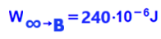  احسب الجهد في النقطة A, استعمل تعريف الجهد الكهربائي. | تعريف الجهد الكهربائي:  التعبير للجهد الكهربائي حول شحنة نقطية: | 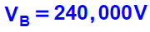 | 1 بشكل عام، يتم تعريف الجهد وفقًا للشغل الذي تبذله قوة خارجية تحرك شحنة اختبار بسرعة ثابتة (ناقص شغل القوة الكهربائية).  2. في هذه الحالة تتحرك شحنة الاختبار من السكون وتصل إلى السكون في نهاية حركتها، ولا يحدث تغيير في الطاقة الحركية للشحنة المتحركة، لذا يمكن استخدام تعريف الشغل في هذه الحالة أيضًا. | https://moodle.youcube.co.il/mod/book/view.php?id=3645&chapterid=7869
 | 1.4- مُعطى شحنة اختبار مقدارها 1nC تتحرك من حالة السكون من اللانهاية إلى النقطة C . عندما تصل الشحنة إلى النقطة C، فإن سرعتها لا تساوي صفر.  الشغل الذي تبذله القوة الخارجية هو:  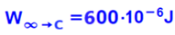  احسب الجهد في النقطة C. |  | 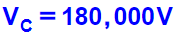 | في هذه الحالة لا يمكن استخدام تعريف الجهد لأن الطاقة الحركية لشحنة الاختبار تتغير أثناء حركتها.  يمكن حساب الجهد في النقطة C باستخدام التعبير للجهد حول شحنة نقطيّة. | https://moodle.youcube.co.il/mod/book/view.php?id=3645&chapterid=7870
 | السؤال | المبادئ الفيزيائية | الإجابة | ملاحظات هامّة | رابط الحل
2. . مُعطى جسم نقطي مشحون بشحنة سالبة Q مقدارها:  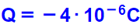  على بعد 30 سم من الشحنة Q توجد نقطة A, كما هو مبيّن في الشكل التالي:  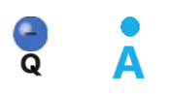 | 2.1- مُعطى شحنة اختبار مقدارها 1nC تتحرك بسرعة ثابتة من اللانهاية إلى النقطة A. الشغل الذي تبذله القوة الخارجية هو:  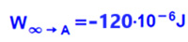  احسب الجهد الكهربائي في النقطة A, استعمل تعريف الجهد الكهربائي | تعريف الجهد الكهربائي:  التعبير للجهد الكهربائي حول شحنة نقطية: | 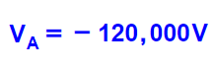 | في هذه الحالة، عند نقل شحنة الاختبار من اللانهاية إلى نقطة ما، تؤثر القوة الكهربائية على شحنة الاختبار في اتجاه الحركة (شحنة الاختبار هي شحنة موجبة).  لكي تتحرك الشحنة بسرعة ثابتة، يجب أن تعمل القوة الخارجية عكس اتجاه الحركة. ولذلك، فإن الشغل الذي تبذله القوة الخارجية يكون سالبًا.  ومن تعريف الجهد، عندما يكون شغل القوة الخارجية سالبًا، يكون الجهد سلبيًا أيضًا..  2. تتحرك شحنة الفحص بسرعة ثابتة، عند حركة الشحنة تزداد القوة الكهربائية وتزداد القوة الخارجية أيضًا تبعًا لذلك، بحيث تصبح محصلة القوى تساوي صفرًا. | https://moodle.youcube.co.il/mod/book/view.php?id=3645&chapterid=7871
 | 2.2- - احسب الجهد الكهربائي في النقطة A, استعمل تعبير الجهد الكهربائي حول شحنة نقطية |  |  | 1. في تعبير الجهد حول شحنة نقطية، عندما تكون الشحنة التي تكوّن الجهد سالبة، يكون الجهد حولها سالبًا أيضًا.  2. تعبير الجهد حول الشحنة النقطية صحيح عند أخذ المستوى المرجعي في اللّانهاية (يتم تعيين الجهد في اللّانهاية على أنه جهد مساوٍ لصفر).  في أسئلة البجروت نتعامل فقط مع الحالات التي يتم فيها تحديد الجهد نسبة لنقطة اللّانهاية (على أن جهد اللّانهاية صفر) . | https://moodle.youcube.co.il/mod/book/view.php?id=3645&chapterid=7872
 | السؤال | المبادئ الفيزيائية | الإجابة | ملاحظات هامّة | رابط الحل
3. مُعطى شحنتان موجبتان Q1 و- 2Q.  البعد بينهما 80 سم.  بالقرب من الشحنتين توجد نقطتان A و- B , كما هو مبيّن في الشكل:  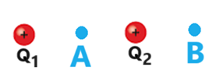  النقطة A تقع بالضبط في منتصف البعد بين الشحنتين 1Q و- 2Q.  النقطة B تقع على بعد 40 سم من الشحنة 2Q  مقدار كل من الشحنتين:  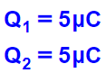 | 3.1- احسب الجهد الكهربائي في النقطة A. | تعريف الجهد الكهربائي:  التعبير للجهد الكهربائي حول شحنة نقطية:  تعريف الجهد الكهربائي:  التعبير لشدة الحقل الكهربائي بالقرب من شحنة نقطية: | 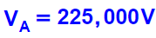 | تُكوّن كلا الشحنتين جهدًا في النقطة A بشكل مستقل عن الشحنة الأخرى، وبالتالي، من مبدأ التراكب، فإن الجهد في النقطة A يساوي مجموع الجهود التي تُكونها كل من الشحنتين. | https://moodle.youcube.co.il/mod/book/view.php?id=3645&chapterid=7873
 | 3.2- - احسب الجهد الكهربائي في النقطة B. |  | 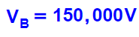 | الشحنتان 1Q و- 2Q لهما نفس المقدار، ولكنهما على أبعاد مختلفة من النقطة B. ولذلك، فإنهما تُكونان جهدًا مختلفًا في النقطة B. | https://moodle.youcube.co.il/mod/book/view.php?id=3645&chapterid=7874
 | 3.3- احسب شدة الحقل الكهربائي في النقطة A. |  | 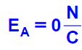 | 1. نظرًا لأن الحقل الكهربائي عبارة عن مقدار موجّه، فيجب حساب الحقل المحصل في النقطة A باستخدام جمع المقادير الموجّهة (وليس جمعًا عدديًا).  2. ليست هناك حاجة لحساب الحقل الكهربائي في نقطة ما، يكفي أن نُشير أن هناك حقلين يعملان متطابقين في المقدار ومتعاكسين في الاتجاه.  (في رابط الحل يوجد الحل الكامل مع الحساب التفصيلي)  3. يصف الحقل والجهد الحيّز بشكل مختلف، ولكل منهما تعريف مختلف.  يمكن أن تكون هناك نقطة حيث الحقل يساوي صفر والجهد يختلف عن الصفر.  ويمكن أن تكون هناك نقطة يختلف فيها الحقل عن الصفر ويكون الجهد فيها يساوي صفرًا. | https://moodle.youcube.co.il/mod/book/view.php?id=3645&chapterid=7875
 | السؤال | المبادئ الفيزيائية | الإجابة | ملاحظات هامّة | رابط الحل
4 . مُعطى شحنتان موجبتان Q1 و- 2Q.  البعد بينهما 80 سم.  بالقرب من الشحنتين توجد نقطتان A و- B , كما هو مبيّن في الشكل:  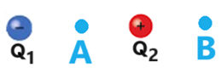  النقطة A تقع بالضبط في منتصف البعد بين الشحنتين 1Q و- 2Q.  النقطة B تقع على بعد 40 سم من الشحنة 2Q  مقدار كل من الشحنتين:  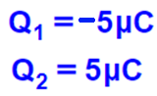 | 4.1- احسب الجهد الكهربائي في النقطة A. | تعريف الجهد الكهربائي:  التعبير للجهد الكهربائي حول شحنة نقطية:  تعريف الجهد الكهربائي:  التعبير لشدة الحقل الكهربائي بالقرب من شحنة نقطية: | 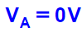 | الشحنة 2Q هي شحنة موجبة، فهي تُكوّن جهدًا موجبًا في النقطة A.  الشحنة 1Q سالبة، فهي تُكوّن جهدًا سالبًا في النقطة A.  وفقًا لبعدي الشحنتين من النقطة A، يكون الجهد الذي تكوّنه كل من الشحنتين في النقطة A متساويان في القيمة المطلقة. | https://moodle.youcube.co.il/mod/book/view.php?id=3645&chapterid=7876
 | 4.2- احسب الجهد الكهربائي في النقطة B. |  | 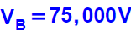 | 1. ينتج في النقطة B جهد موجب من الشحنة 2Q، وجهد سالب من الشحنة 1Q. وبما أن بعد النقطة B من الشحنتين مختلفًا، فإن الجهد في النقطة B لا يساوي صفر.  2. الشحنتان متساويتان في القيمة المطلقة، والشحنة 2 أقرب إلى النقطة B، وبالتالي فإن الجهد في النقطة B موجب. | https://moodle.youcube.co.il/mod/book/view.php?id=3645&chapterid=7877
 | 4. 3- احسب مقدار واتجاه الحقل الكهربائي الناتج في النقطة A. |  | 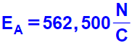  اتجاه الحقل الكهربائي نحو اليسار. | 1. من تعريف الحقل الكهربائي، فإن اتجاه الحقل الكهربائي هو اتجاه القوة الكهربائية المؤثرة على شحنة الاختبار.  2. الجهد في النقطة A يساوي صفر، والحقل في النقطة A لا يساوي لصفر (عكس البند 3.3).  3. في تعبير الجهد حول شحنة نقطيّة، بما أن الجهد يمكن أن يكون سالبًا، يجب أن نأخذ بالحسبان إشارة الشحنة التي تكوّن الجهد.  من ناحية أخرى، في تعبير شدة الحقل الكهربائي بالقرب من شحنة نقطية، بما أن التعبير يصف قيمة متجه الحقل، يجب الإشارة إلى القيمة المطلقة للشحنة التي تكوّن الحقل. | https://moodle.youcube.co.il/mod/book/view.php?id=3645&chapterid=7878
 | السؤال | المبادئ الفيزيائية | الإجابة | ملاحظات هامّة | رابط الحل
5. توجد شحنتان موجبتان Q1 و 2Q في رأسي مثلث متساوي الأضلاع، وفي الرأس الثالث توجد النقطة A كما هو موضح في الشكل التالي:  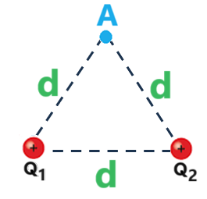  الطول d لكل ضلع في المثلث 80 سم.  في مثلث متساوي الأضلاع  الزوايا الثلاث متساوية ومقار كل منها 60  مقدار الشحنتين:  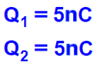 | 5.1 - احسب الجهد الكهربائي في النقطة A. | تعريف الجهد الكهربائي:  التعبير للجهد الكهربائي حول شحنة نقطية:  تعريف الجهد الكهربائي:  التعبير لشدة الحقل الكهربائي بالقرب من شحنة نقطية: | 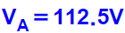 | الجهد هو مقدار عددي. ليس له اتجاه.  يتعلق الجهد في نقطة ما فقط على مقدار الشحنات وبعدها عن النقطة.  على سبيل المثال، أيضًا في الحالة التالية، سينتج نفس الجهد الذي نتج في هذا البند في النقطة A.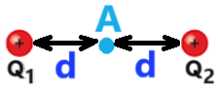 | https://moodle.youcube.co.il/mod/book/view.php?id=3645&chapterid=7879
 | 5.2- احسب مقدار واتجاه الحقل الكهربائي الناتج في النقطة A. |  | 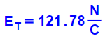  اتجاه الحقل في النقطة A إلى الأعلى.  ا | 1. الحقل الكهربائي هو مقدار متجهة، له اتجاه.  لتحديد مقدار واتجاه الحقل الكهربائي، يجب إجراء عملية جمع متجهي بين الحقول الناتجة عن الشحنات في النقطة A.  2. لإجراء عملية جمع متجهي بين متجهات الحقل، يجب إجراء تحليل قائم الزاوية لمتجهي الحقل 1E و2E. | https://moodle.youcube.co.il/mod/book/view.php?id=3645&chapterid=7880
 | السؤال | المبادئ الفيزيائية | لإجابة | ملاحظات هامّة | رابط الحل
6. مُعطى شحنتان متساويتان بالمقدار ومتعاكستان بالإشارة  Q1 و- 2Q .  تقع الشحنتان في رأسي مثلث متساوي الأضلاع، وفي الرأس الثالث توجد النقطة A كما هو موضح في الشكل التالي  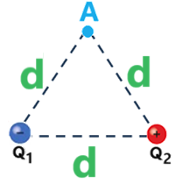  الطول d لكل ضلع في المثلث 80 سم.  في مثلث متساوي الأضلاع  الزوايا الثلاث متساوية ومقار كل منها 60  مقدار الشحنتين:  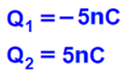 | 6.1 - احسب الجهد الكهربائي في النقطة A. | تعريف الجهد الكهربائي:  التعبير للجهد الكهربائي حول شحنة نقطية:  تعريف الجهد الكهربائي:  التعبير لشدة الحقل الكهربائي بالقرب من شحنة نقطية: | 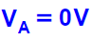 | 1. تُكوّن كل من الشحنتين نفس مقدار الجهد، ولكن إشارتهما تكون مختلفة.  2. يمكن الإجابة على السؤال باستخدام المتغيرات فقط، دون أن نعوّض. | https://moodle.youcube.co.il/mod/book/view.php?id=3645&chapterid=7881
 | 6.2 - احسب مقدار واتجاه الحقل الكهربائي الناتج في النقطة A. |  | 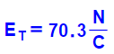  اتجاه الحقل في النقطة A نحو اليسار. | 1. للإجابة على هذا السؤال، يجب رسم مخطط متجهي، ويجب كتابة كل خطوة بطريقة واضحة وكاملة.  (يظهر الحل الكامل والتفصيلي في رابط الحل)  2. هذه الحالة هي مثال آخر لحالة يكون فيها الجهد في نقطة ما يساوي صفرًا ويكون الحقل في تلك النقطة لا تساوي صفر. | https://moodle.youcube.co.il/mod/book/view.php?id=3645&chapterid=7882
ب- الجُهد الكهربائي حول لوح مشحون.

7. مُعطى لوح لا نهائي مشحون بكثافة شحنة موجبة.  شدة الحقل المتجانس الناتج عن اللوح المشحون 2 نيوتن لكل كولون.  هناك ثلاث نقاط حول اللوح: A وB وC  البعد بين النقطة A والنقطة B يُشار إليها بالرمز d1  نُشير إلى البعد بين النقطة B والنقطة C بواسطة d2  كما هو مبين في الشكل التالي:  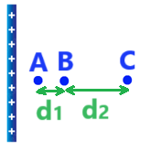  مُعطى البُعدان:  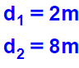  ومُعطى الجهد في النقطة B:   | السؤال | المبادئ الفيزيائية | الإجابة | ملاحظات هامّة | رابط الحل
 | 7.1- ارسم خطوط الحقل الكهربائي حول اللوح. | شدة الحقل الكهربائي حول لوح مشحون:  تعريف الحقل الكهربائي:  العلاقة بين شدة الحقل المتجانس وفرق الجهد في الحقل:  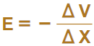 | 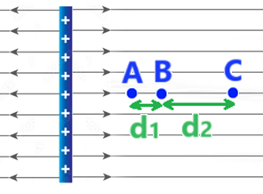 | 1. تخرج خطوط الحقل حول الجسم المشحون بشحنة موجبة بشكل متعامد لسطح الجسم. الحقل الذي تم تكوينه على جانبي اللوح هو حقل متجانس.  2. شدة الحقل المعطاة هي شدة الحقل في كل نقطة على يسار ويمين اللوح. | https://moodle.youcube.co.il/mod/book/view.php?id=3645&chapterid=7883
 | 7.2- احسب الجهد الكهربائي في النقطة C. |  | 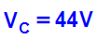 | 1. التعبير الذي يصف العلاقة بين شدة الحقل وفرق الجهد والإزاحة مناسب فقط للحقل المتجانس.  2. إن تعبير الحقل المتجانس يتناول الإزاحة، ولذلك يجب تحديد محور الحركة، ويجب التطرق إلى الإزاحة بالنسبة للمحور.  3. عند وصف متجه الحقل بالنسبة للمحور، عندما يكون اتجاه الحقل في اتجاه المحور يكون الحقل موجبا، وعندما يكون اتجاه الحقل معاكسا لاتجاه المحور يكون الحقل سالبا. | https://moodle.youcube.co.il/mod/book/view.php?id=3645&chapterid=7884
 | 7.3- احسب الجهد الكهربائي في النقطة A. |  | 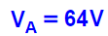 | شدة الحقل 2 فولط لكل متر، مما يعني أنه على طول متر واحد في اتجاه خط الحقل ينخفض الجهد بمقدار 2 فولط.  النقطة C موجودة على بعد 8 أمتار من النقطة B باتجاه انخفاض الجهد. ولذلك، فإن الجهد في النقطة C أقل بمقدار 16 فولطًا من الجهد في النقطة B.  النقطة A تقع على بُعد 2 متر من النقطة B في اتجاه عكس الحقل (عكس انخفاض الجهد)، والجهد في النقطة A أكبر بمقدار 4 فولط من الجهد في النقطة B. | https://moodle.youcube.co.il/mod/book/view.php?id=3645&chapterid=7885
 | 7.4- إذا كانت هناك نقطة أخرى D غير موجودة في الشكل، مُعطى أنّ الجهد في النقطة D يساوي 3V، احسب بعد النقطة Dعن النقطة A.  نرمز لهذا البُعد بـ - d3 |  | 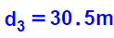 | 1. النقطة D لا تظهر في الرسم التخطيطي.  يجب رسم مخطط يحتوي على النقطة D والبُعد اللازم قبل حساب البُعد بين النقطة A والنقطة D.  2. عند استخدام تعبير الحقل المتجانس يجب التطرق إلى إشارة الإزاحة وإشارة فرق الجهد كما هو موضح في الحل الكامل.  ويمكن أيضًا حساب البُعد وفقًا لمقدار فرق الجهد وقيمة الحقل.  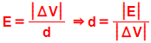 | https://moodle.youcube.co.il/mod/book/view.php?id=3645&chapterid=7886
 | السؤال | المبادئ الفيزيائية | الإجابة | ملاحظات هامّة | رابط الحل
7. مُعطى لوح لا نهائي مشحون بكثافة شحنة موجبة.  شدة الحقل المتجانس الناتج عن اللوح المشحون 2 نيوتن لكل كولون.  هناك ثلاث نقاط حول اللوح: A وB وC  البعد بين النقطة A والنقطة B يُشار إليها بالرمز d1  نُشير إلى البعد بين النقطة B والنقطة C بواسطة d2  كما هو مبين في الشكل التالي:  مُعطى البُعدان:  ومُعطى الجهد في النقطة B: | 7.5- توجد وحدتان للحقل الكهربائي:  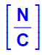  نيوتن لكل كولون  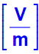  وفولط لمتر  وما معنى كل من هاتين الوحدتين. | شدة الحقل الكهربائي حول لوح مشحون:  تعريف الحقل الكهربائي:  العلاقة بين شدة الحقل المتجانس وفرق الجهد في الحقل: | يصف الحقل الكهربائي خاصية موجودة في الحيّز.  تصف وحدات الحقل الكهربائي نيوتن لكل كولون مقدار القوة الكهربائية المؤثرة على شحنة مقدارها 1 كولون تقع في نقطة ما في الحيّز.  تصف وحدات الحقل الكهربائي فولط لكل متر مقدار التغير في الجهد على طول متر واحد اتجاه الحقل. | 1. يوجد للحقل الكهربائي وحدتان متكافئتان: نيوتن لكل كولون وفولط لكل متر.  مثلًا بدل أن نكتب $5\frac{N}{C}$ يمكن أن نكتب $5\frac{V}{m}$  2. الفهم الجيد لمعنى الوحدات يساهم كثيرًا في فهم المبادئ والتعاريف والقوانين الفيزيائية.  يوصى ببذل الوقت اللازم لفهم معنى الوحدات.  3. في نماذج البجروت، كانت هناك بنود حيث يُطلب من الممتحن أن يشرح معنى مقدار فيزيائي معين. يمكن تفسير معنى المقدار الفيزيائي بمساعدة معنى وحداته.  على سبيل المثال: بالنسبة لسؤال ما معنى الحقل الكهربائي في نقطة ما، يمكنك الإجابة على مقدار القوة الكهربائية المؤثرة على وحدة شحنة في هذه النقطة. | https://moodle.youcube.co.il/mod/book/view.php?id=3645&chapterid=7887
 | 7.6- أثبت أن وحدات النيوتن لكل كولون تساوي وحدات فولط لكل متر . |  | 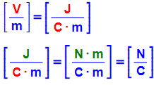 | 1. فقط في الحقل المتجانس يقل الجهد بقيمة ثابتة لكل متر في اتجاه الحقل.  في الحقل الشعاعي (الحقل الناتج عن شحنة نقطيّة) لا تتغير شدة الحقل بقيمة ثابتة لكل متر في اتجاه الحقل. ولذلك فإن معنى وحدات فولط لكل متر لا معنى له بالحقل الناتج عن شحنة نقطية.  2. ليس من الضروري إثبات أن وحدة النيوتن لكل كولون تعادل وحدة فولط لكل متر.  إذا تم إعطاء الحقل بوحدات فولط لكل متر، فيمكن وصف الحقل بوحدات نيوتن لكل كولون دون إثبات ذلك. (والعكس صحيح) | https://moodle.youcube.co.il/mod/book/view.php?id=3645&chapterid=7888
 | السؤال | المبادئ الفيزيائية | الإجابة | ملاحظات هامّة | رابط الحل
8. مُعطى لوح لا نهائي مشحون بكثافة شحنة سالبة.  شدة الحقل الكهربائي المتجانس الناتج عن اللوح المشحون يساوي 2 نيوتن لكل كولون.  توجد ثلاث نقاط حول اللوح: A، B و .C  نرمز للبُعد بين النقطتين A و- B بـ .d1-  نرمز للبُعد بين النقطتينB و-C بـ d2.  كما هو مبين في الشكل التالي:  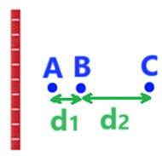  مُعطى قيمة البُعدين بين النقاط:  ومعطى الجهد بالنقطة B:  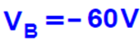 | 8.1- ارسم خطوط الحقل الكهربائي حول اللوح. | شدة الحقل الكهربائي حول لوح مشحون:  تعريف الحقل الكهربائي:  العلاقة بين شدة الحقل المتجانس وفرق الجهد في الحقل: | 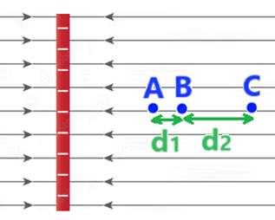 | حسب تعريف الحقل الكهربائي، حول اللوح المشحون بشحنة سالبة، يكون اتجاه خطوط الحقل نحو الداخل نحو اللوح المشحون، وبشكل متعامد لسطح اللوح. | https://moodle.youcube.co.il/mod/book/view.php?id=3645&chapterid=7889
 | 8.2- احسب الجهد الكهربائي في النقطة C. |  | 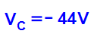 | 1. لحساب الجهد في النقطة C باستخدام تعبير الحقل المتجانس، يجب استخدام تعبير الحقل المتجانس بالنسبة إلى الشحنة المتحركة من النقطة B إلى C، أو من النقطة C إلى B.  2. يتم تحديد إشارة الإزاحة والحقل الكهربائي حسب اتجاه المحور.  3. يمكن حساب مقدار فرق الجهد بين النقطة B و C بمساعدة تعبير شدة الحقل الكهربائي بدلالة فرق الجهد.  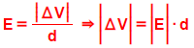  وحسب الجهد بالنقطة B نحسب الجهد بالنقطة C.  4. الجهد بالنقطة B أصغر من الجهد بالنقطةC. | https://moodle.youcube.co.il/mod/book/view.php?id=3645&chapterid=7890
 | 8.3- احسب الجهد الكهربائي في النقطةA. |  | 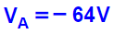 | الجهد الكهربائي يقل في اتجاه خطوط الحقل الكهربائي ويزداد في اتجاه معاكس لاتجاه خطوط الحقل. | https://moodle.youcube.co.il/mod/book/view.php?id=3645&chapterid=7891
 | 8.4- معطى الجهد في النقطة D يساوي صفر فولط. احسب بُعد النقطة D من النقطة A.  نرمز لهذا البُعد بـ - d3 |  | 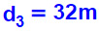 | 1. حول الشحنة النقطيّة، من المناسب اختيار اللّانهاية كالموقع حيث الجهد يساوي الصفر. في حالة وجود حقل متجانس، حتى في اللّانهاية يوجد حقل، وبالتالي يتم اختيار النقطة التي يكون فيها الجهد مساويًا للصفر بشكل إعتباطي في أي نقطة (حتى لو لم يكن هناك اختيار واضح).  2. الجهد في نقطة ما ليس له معنى فيزيائي، فقط فرق الجهد له معنى فيزيائي. ولذلك فإن أي كمية فيزيائية لها معنى فيزيائي تعتمد على فرق الجهد وليس على الجهد. | https://moodle.youcube.co.il/mod/book/view.php?id=3645&chapterid=7892

جـ - شغل القوة الكهربائية.
 | السؤال | المبادئ الفيزيائية | الإجابة | ملاحظات هامّة | رابط الحل
9. يصف الشكل الموجود أمامك لوح مشحون بكثافة شحنة موجبة.  تم وصف خطوط الحقل التي تغادر اللوح بأسهم خضراء وتم وصف الأسطح متساوية الجهد بخطوط متقطعة  يوجد في الشكل ثلاث نقاط: A، B، C.  البُعد بين النقطتين A و- B يساوي 4 متر.  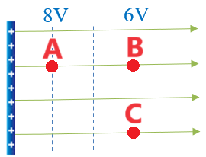  الجسم 1 مشحون بشحنة 1nC ويتم تحريره من حالة السكون من النقطة A.  نصف حركة الجسم 1 لمحور حركة اتجاهه في اتجاه الحقل الكهربائي.  كمالة سؤال 9  9. يصف الشكل الموجود أمامك لوح مشحون بكثافة شحنة موجبة.  تم وصف خطوط الحقل التي تغادر اللوح بأسهم خضراء وتم وصف الأسطح متساوية الجهد بخطوط متقطعة  يوجد في الشكل ثلاث نقاط: A، B، C.  البُعد بين النقطتين A و- B يساوي 4 متر.  الجسم 1 مشحون بشحنة 1nC ويتم تحريره من حالة السكون من النقطة A.  نصف حركة الجسم 1 لمحور حركة اتجاهه في اتجاه الحقل الكهربائي. | 9.1- جد بواسطة الشكل الجهد الكهربائي في النقطة A. | تعريف الشغل الكهربائي:  تعبير شغل القوة الكهربائية:  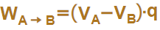  تعبير شغل القوة الخارجية:  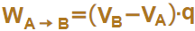  شدة الحقل الكهربائي حول لوح مشحون:  تعريف الحقل الكهربائي:  العلاقة بين شدة الحقل المتجانس وفرق الجهد في الحقل: | 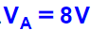 | 1. يتكون السطح المتساوي الجهد من مجموعة من النقاط لها نفس الجهد.  2. حول أي جسم مشحون، تكون الأسطح متساوية الجهد هي أسطح متعامدة لخطوط الحقل. | https://moodle.youcube.co.il/mod/book/view.php?id=3645&chapterid=7893
 | 9.2- احسب شدة الحقل المتجانس الناتج من اللوح المشحون. |  | 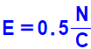 | اتجاه الحقل هو اتجاه المحور المحدد. لذلك، بالنسبة للمحور المحدد، يكون الحقل موجبًا. | https://moodle.youcube.co.il/mod/book/view.php?id=3645&chapterid=7894
 | 9.3- احسب شغل القوة الكهربائية المبذول لتحريك الجسم 1 من النقطة A إلى النقطة B. |  | 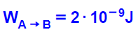 | 1. بما أن القوة المؤثرة على الجسم في هذه الحالة ثابتة المقدار والاتجاه، فيمكن حساب شغل القوة الكهربائية باستخدام تعريف الشغل في الميكانيكا.  2. عند كتابة التعبير عن الشغل يوصى أن نشير من أي نقطة إلى أي نقطة يتم بذل الشغل، في هذا البند على سبيل المثال يتم تنفيذ الشغل عن طريق تحريك الجسم من النقطة A إلى النقطة B، وبالتالي بجانب رمز الشغل يظهر W الرمز B→A | https://moodle.youcube.co.il/mod/book/view.php?id=3645&chapterid=7895
 | السؤال | المبادئ الفيزيائية | الإجابة | ملاحظات هامّة | رابط الحل
 | 9.4- احسب شغل القوة الكهربائية المبذول لتحريك الجسم 1 من النقطة A إلى النقطة B.  استخدم تعبير شغل القوة الكهربائية. | تعريف الشغل الكهربائي:  تعبير شغل القوة الكهربائية:  تعبير شغل القوة الخارجية:  شدة الحقل الكهربائي حول لوح مشحون:  تعريف الحقل الكهربائي:  العلاقة بين شدة الحقل المتجانس وفرق الجهد في الحقل: |  | التعبير عن شغل القوة الكهربائية مناسب لأي حالة لجسم مشحون يتحرك بين نقطتين، حتى لو تغيرت القوة الكهربائية في مقدارها واتجاهها، وحتى عندما تؤثر قوى أخرى وأيضا عندما تتغير الطاقة الحركية للجسم. | https://moodle.youcube.co.il/mod/book/view.php?id=3645&chapterid=7896
 | 9.5- وفي حالة أخرى، قُذف الجسم 1 بسرعة 12 مترًا لكل ثانية من النقطة A باتجاه النقطة B.  في هذه الحالة، احسب شغل القوة الكهربائية في تحريك الجسم 1 من النقطة Aإلى النقطة B. |  |  | شغل القوة الكهربائية لا يتعلق بسرعة الجسم.  يتعلق شغل القوة الكهربائية فقط على فرق الجهد ومقدار الشحنة التي تؤثر عليها القوة الكهربائية. | https://moodle.youcube.co.il/mod/book/view.php?id=3645&chapterid=7897
 | 9.6- كرر البند السابق عندما تكون كتلة الجسم أصغر بـ 100 مرة. |  |  | شغل القوة الكهربائية لا يتعلق بكتلة الجسم. | https://moodle.youcube.co.il/mod/book/view.php?id=3645&chapterid=7898
 | السؤال | المبادئ الفيزيائية | الإجابة | ملاحظات هامّة | رابط الحل
10. الجسم 2 الذي شحنته 1nC- يتم تحريره من حالة السكون من النقطة B.  البُعد بين النقطة B والنقطة A هو 4 أمتار.  نصف حركة الجسم 2 بالنسبة للمحور الذي اتجاهه باتجاه الحقل الكهربائي إلى اليمين. | 10.1- احسب شغل القوة الكهربائية لتحريك الجسم 2 من النقطة B إلى النقطة A.  استخدم تعريف الشغل في الميكانيكا. | تعريف الشغل الكهربائي:  تعبير شغل القوة الكهربائية:  تعبير شغل القوة الخارجية:  شدة الحقل الكهربائي حول لوح مشحون:  تعريف الحقل الكهربائي:  العلاقة بين شدة الحقل المتجانس وفرق الجهد في الحقل: | 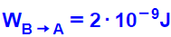 | 1. من تعريف الشغل في الميكانيكا، إذا كانت القوة تؤثر في اتجاه الحركة، فإن الشغل يكون موجبًا.  2. إشارة الشغل لا تعتمد على اتجاه المحور المحدد. | https://moodle.youcube.co.il/mod/book/view.php?id=3645&chapterid=7899
 | 10.2- احسب شغل القوة الكهربائية لتحريك الجسم 2 من النقطة B إلى النقطة  استخدم تعبير شغل القوة الكهربائية. |  |  | في التعبير عن الشغل، تكون قيمة فرق الجهد سالبة، ولكن إشارة الشحنة تكون سالبة أيضًا. يتم الحصول على شغل موجب عند ضرب فرق الجهد في الشحنة. | https://moodle.youcube.co.il/mod/book/view.php?id=3645&chapterid=7900
 | 10.3- في حالة أخرى، تم قذف الجسم 2 من النقطة B في اتجاه الحقل الكهربائي بسرعة 5 أمتار في الثانية. أثناء حركته يتوقف الجسم لحظيًا ومن ثم يغير اتجاه حركته ويمر بالنقطة A.  احسب شغل القوة الكهربائية عند تحريك الجسم 2 من النقطة B إلى النقطة A. |  |  | القوة الكهربائية هي قوة حافظة لا يتعلق شغلها بشكل مسار الحركة.  من تعبير شغل القوة الكهربائية يتبين أن شغل القوة الكهربائية يتعلق فقط بمقدار الشحنة المتحركة وإشارتها والجهد في نقطة بداية الحركة والجهد في نهاية الحركة. | https://moodle.youcube.co.il/mod/book/view.php?id=3645&chapterid=7901
 | 10.4- احسب شغل القوة الكهربائية عند تحريك الجسم 2 من النقطة C إلى النقطة B. |  | 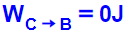 | 1. من تعبير شغل القوة الكهربائية، ما دام لا يوجد فرق جهد بين الجهد في نقطة بداية الحركة والجهد في نهاية الحركة، فإن شغل القوة الكهربائية يساوي صفر.  2. الأسطح متساوية الجهد هي أسطح متعامدة لخطوط الحقلل، من تعريف الشغل في الميكانيكا عندما تتحرك شحنة على سطح متساوي الجهد فإن القوة الكهربائية تكون متعامدة مع الحركة وبالتالي فإن شغل القوة الكهربائية يساوي صفراً. | https://moodle.youcube.co.il/mod/book/view.php?id=3645&chapterid=7903
 | السؤال | المبادئ الفيزيائية | الإجابة | ملاحظات هامّة | رابط الحل
11. الجسم 2 الذي شحنته 1nC- يتحرك من حالة السكون من النقطة C إلى النقطة A, في مسار منحني تحت تأثير القوة الكهربائية وتحت تأثير قوة خارجية أخرى. يتم وصف مسار حركة الجسم في الشكل التالي:  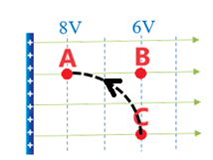 | 11. احسب مقدار شغل القوة الكهربائية عند تحريك الجسم 2 من النقطة C إلى النقطة A. | تعريف الشغل الكهربائي:  تعبير شغل القوة الكهربائية:  شدة الحقل الكهربائي حول شحنة نقطيّة:  تعريف الحقل الكهربائي:  تعريف الجهد الكهربائي: | 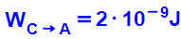 | يتم تحديد مسار الشحنة فقط وفقًا لسرعته الابتدائية والقوة المحصلة المؤثرة عليه.  يجب الانتباه أن القيمة المحسوبة من تعبير شغل القوة الكهربائية هي فقط شغل القوة الكهربائية. وليس شغل القوة الخارجية ولا شغل القوة. | https://moodle.youcube.co.il/mod/book/view.php?id=3645&chapterid=7902
 | السؤال | المبادئ الفيزيائية | الإجابة | ملاحظات هامّة | رابط الحل
12. مُعطى جسم نقطي مشحون بشحنة Q مقدارها 8 ميكرو كولون.  على مقربة من الشحنة Q توجد ثلاث نقاط.  النقطة A تبعد 12 سم عن الجسم المشحون.  النقطة B تبعد 13 سم عن الجسم المشحون.  النقطة C تبعد 14 سم عن الجسم المشحون.  ويوضح الشكل التالي محور الحركة المحدد والجسم المشحون والنقاط الثلاث المجاورة له:  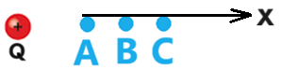  الجسم 1 المشحون بشحنة مقدارها 4 نانو كولون يتحرر من السكون من النقطة A. | 12.1 – احسب الجهد الناتج عن الشحنة Q في كل نقطة من النقاط الثلاث. | تعريف الشغل الكهربائي:  تعبير شغل القوة الكهربائية:  شدة الحقل الكهربائي حول شحنة نقطيّة:  تعريف الحقل الكهربائي:  تعريف الجهد الكهربائي: | 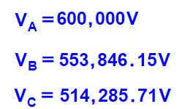 | في الحقل الشعاعي، لا يقل الجهد بقيمة ثابتة في كل متر في اتجاه الحقل. ولذلك فإن فرق الجهد بين النقطتين AB يختلف عن فرق الجهد بين النقطتين BC.  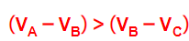 | https://moodle.youcube.co.il/mod/book/view.php?id=3645&chapterid=7904
 | 12.2- احسب شغل القوة الكهربائية لتحريك الجسم 1 من النقطة Aإلى B. |  | 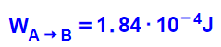 | 1. أثناء حركة الجسم المشحون من النقطة Aإلى النقطة B تتناقص القوة الكهربائية المؤثرة على الجسم. ولذلك، لا يمكننا استخدام تعريف الشغل في الميكانيكا بطريقة بسيطة.  لكن، يمكن استخدام التعبير عن شغل القوة الكهربائية.  2. تؤثر القوة الكهربائية في اتجاه الحركة، ولذلك يكون الشغل الذي تبذله القوة الكهربائية موجباً. | https://moodle.youcube.co.il/mod/book/view.php?id=3645&chapterid=7905
 | 12.3- احسب شغل القوة الكهربائية لتحريك الجسم 1 من النقطة Bإلى النقطة C. |  | 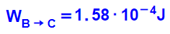 | فرق الجهد بين النقطة A والنقطة B أكبر من فرق الجهد بين النقطة B والنقطة C. ولذلك فإن شغل القوة الكهربائية في المقطع AB أكبر من شغل القوة الكهربائية في المقطع BC. | https://moodle.youcube.co.il/mod/book/view.php?id=3645&chapterid=7906
 | 12.4- احسب شغل القوة الكهربائية لتحريك الجسم 1 من النقطة Aإلى النقطة C. |  | 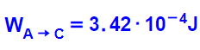 | شغل القوة الكهربائية في تحريك الشحنة في مقطع الحركة AC. يساوي مجموع شغل القوة الكهربائية في المقطعين AB و BC.  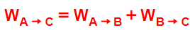  يكون التعبير عن مجموع الشغل صحيحاً أيضاً إذا كان مجموع البُعدين AB وBC مختلفاً عن البُعد AC، كما في الحالة التالية مثلاً: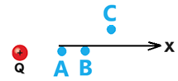 | https://moodle.youcube.co.il/mod/book/view.php?id=3645&chapterid=7907
 | السؤال | المبادئ الفيزيائية | الإجابة | ملاحظات هامّة | رابط الحل
13. الجسم 2 الذي شحنته 1nC- يتحرك في حركة دائرية منتظمة نصف قطر مسارها R، حول الشحنة Q، كما هو موضح في الشكل التالي: | 13- احسب شغل القوة الكهربائية المؤثرة على الجسم 2 أثناء حركته حول الشحنة Q. | تعريف الشغل الكهربائي:  تعبير شغل القوة الكهربائية:  شدة الحقل الكهربائي حول شحنة نقطيّة:  تعريف الحقل الكهربائي:  تعريف الجهد الكهربائي: | 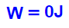 | 1. تؤثر القوة الكهربائية التي تعمل على الجسم في اتجاه شعاعي (راديالي) متعامد مع الحركة. ومن تعريف الشغل في الميكانيكا، فإن القوة الكهربائية في هذه الحالة لا تبذل شغلا.  2. يتحرك الجسم حركة دائرية منتظمة، ولا تتغير الطاقة الحركية للجسم. من تعبير الشغل والطاقة:  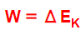  ويمكن تحديد أن الشغل المبذول على الجسم يساوي صفرًا.  2. يتحرك الجسم بحركة دائرية، وجميع النقاط التي يمر بها الجسم تقع على نفس البُعد من الشحنة Q، وبالتالي فإن الجهد هو نفسه في جميع النقاط التي يمر بها الجسم.  ويمكن القول إن مجموعة هذه النقاط هي سطح متساوي الجهد، من تعبير شغل القوة الكهربائية، بما أن الجسم يتحرك على سطح متساوي الجهد، فإن القوة الكهربائية لا تبذل شغلا. | https://moodle.youcube.co.il/mod/book/view.php?id=3645&chapterid=7908

د- شغل القوة الخارجية.
 | السؤال | المبادئ الفيزيائية | الإجابة | ملاحظات هامّة | رابط الحل
14. مُعطى شحنة موجبة Q ثابتة في مكانها. يتم تحريك الجسم 1 المشحون بشحنة موجبة q بسرعة ثابتة بواسطة قوة خارجية من النقطة A إلى النقطة B.  تؤثر قوتان على الشحنة q، القوة الكهربائية والقوة الخارجية، كما هو موضح في الشكل التالي:  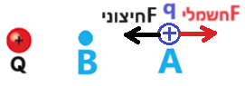  أثناء حركة الشحنة، تزداد القوة الكهربائية، وبالتالي تزداد القوة الخارجية أيضًا بحيث تكون محصلة القوى المؤثرة على الشحنة يساوي الصفر، طوال الوقت الذي يتحرك فيه الجسم من النقطة A إلى النقطة B.  مُعطى أن قدار الشحنة المُثّبتة Q، ومقدار شحنة الجسم المشحون q:  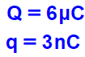  مُعطى قيمتي الجهد بالنقطتين A و- B:  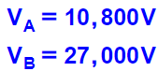  سوف نصف حركة الشحنة بالنسبة للمحور الذي اتجاهه باتجاه الحركة إلى اليسار. | 14.1- احسب شغل القوة الكهربائية المؤثرة على الشحنة q أثناء حركتها من النقطة A إلى النقطة B. | تعريف الشغل الكهربائي:  تعبير شغل القوة الكهربائية:  تعبير شغل القوة الخارجية:  شدة الحقل الكهربائي حول شحنة نقطيّة:  تعريف الحقل الكهربائي:  تعريف الجهد الكهربائي: | 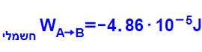 | 1. تؤثر القوة الكهربية عكس اتجاه الحركة، ولذلك يكون شغلها سالبًا.  2. يمكن استخدام التعبير عن شغل القوة الكهربائية حتى عندما تؤثر قوى إضافية على الجسم، دون أي علاقة بشغل القوى الأخرى | https://moodle.youcube.co.il/mod/book/view.php?id=3645&chapterid=7909
 | 14.2- احسب التغير في الطاقة الحركية للجسم. |  | 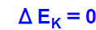 | من تعبير الطاقة الحركية:  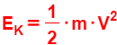  بما أن السرعة لا تتغير فإن الطاقة الحركية لا تتغير. | https://moodle.youcube.co.il/mod/book/view.php?id=3645&chapterid=7910
 | 14.3- احسب مقدار الشغل الكلي المبذول على الجسم. |  |  | 1. من قانون الشغل والطاقة، فإن مجموع الشغل (الكهربائي والخارجي) يساوي التغير في الطاقة الحركية. الطاقة الحركية لا تتغير.  2. يتحرك الجسم بسرعة ثابتة، وتسارعه يساوي صفر. من قانون الثاني لنيوتن محصلة القوى يساوي صفر. | https://moodle.youcube.co.il/mod/book/view.php?id=3645&chapterid=7911
 | 14.4- احسب باستخدام الشغل الكلي، شغل القوة الخارجية. |  | 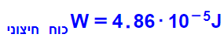 | في حالة خاصة عندما تؤثر القوة الكهربائية والقوة الخارجية فقط على الجسم ولا يحدث تغيير في طاقة حركية الجسم، فإن شغل القوة الخارجية يكون مساوياً في المقدار لشغل القوة الكهربائية، ولكنه معاكس في الإشارة.  في هذه الحالة الخاصة، يكون التعبير عن شغل القوة الخارجية  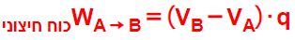  2. التعبير عن شغل القوة الكهربائية يشبه تعبير شغل القوة الخارجية، ولكن هناك فرق كبير بينهما. التعبير عن شغل القوة الكهربائية يكون صحيحًا دائمًا. التعبير عن عمل القوة الخارجية يكون صحيحًا فقط عندما لا يكون هناك تغيير في الطاقة الحركية. | https://moodle.youcube.co.il/mod/book/view.php?id=3645&chapterid=7912
 | السؤال | المبادئ الفيزيائية | الإجابة | ملاحظات هامّة | رابط الحل
كمالة سؤال 14  مُعطى شحنة موجبة Q ثابتة في مكانها. يتم تحريك الجسم 1 المشحون بشحنة موجبة q بسرعة ثابتة بواسطة قوة خارجية من النقطة A إلى النقطة B.  تؤثر قوتان على الشحنة q، القوة الكهربائية والقوة الخارجية، كما هو موضح في الشكل التالي:  أثناء حركة الشحنة، تزداد القوة الكهربائية، وبالتالي تزداد القوة الخارجية أيضًا بحيث تكون محصلة القوى المؤثرة على الشحنة يساوي الصفر، طوال الوقت الذي يتحرك فيه الجسم من النقطة A إلى النقطة B.  مُعطى أن قدار الشحنة المُثّبتة Q، ومقدار شحنة الجسم المشحون q:  مُعطى قيمتي الجهد بالنقطتين A و- B:  سوف نصف حركة الشحنة بالنسبة للمحور الذي اتجاهه باتجاه الحركة إلى اليسار.  كمالة سؤال 14  مُعطى شحنة موجبة Q ثابتة في مكانها. يتم تحريك الجسم 1 المشحون بشحنة موجبة q بسرعة ثابتة بواسطة قوة خارجية من النقطة A إلى النقطة B.  تؤثر قوتان على الشحنة q، القوة الكهربائية والقوة الخارجية، كما هو موضح في الشكل التالي:  أثناء حركة الشحنة، تزداد القوة الكهربائية، وبالتالي تزداد القوة الخارجية أيضًا بحيث تكون محصلة القوى المؤثرة على الشحنة يساوي الصفر، طوال الوقت الذي يتحرك فيه الجسم من النقطة A إلى النقطة B.  مُعطى أن قدار الشحنة المُثّبتة Q، ومقدار شحنة الجسم المشحون q:  مُعطى قيمتي الجهد بالنقطتين A و- B:  سوف نصف حركة الشحنة بالنسبة للمحور الذي اتجاهه باتجاه الحركة إلى اليسار. | 14.5- احسب بُعد النقطة A من الشحنة Q. | تعريف الشغل الكهربائي:  تعبير شغل القوة الكهربائية:  تعبير شغل القوة الخارجية:  شدة الحقل الكهربائي حول شحنة نقطيّة:  تعريف الحقل الكهربائي:  تعريف الجهد الكهربائي: | 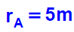 | لحساب بُعد النقطة المعطاة من الشحنة. يجب التعبير عن البُعد r من تعبير الجهد. | https://moodle.youcube.co.il/mod/book/view.php?id=3645&chapterid=7913
 | 14.6- - احسب بُعد النقطة B من الشحنة Q. |  | 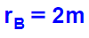 | في تعبير الجهد في نقطة حول شحنة نقطيّة، البُعد r هو البُعد من مركز الجسم المشحون إلى النقطة. | https://moodle.youcube.co.il/mod/book/view.php?id=3645&chapterid=7914
 | 14.7- حسب البُعدين المحسوبين في البندين السابقين، احسب إزاحة الشحنة q في حركتها من النقطة A إلى النقطة B. |  |  | بما أن اتجاه المحور هو في نفس اتجاه الحركة، فإن الازاحة تكون موجبة.  يوصى برسم مخطط يتضمن الشحنة والنقاط والمحور. | https://moodle.youcube.co.il/mod/book/view.php?id=3645&chapterid=7915
 | السؤال | المبادئ الفيزيائية | الإجابة | ملاحظات هامّة | رابط الحل
 | 14.8- - احسب القوة الخارجية F_{A} المؤثرة على الشحنة q عندما تكون الشحنة في النقطة A والقوة الخارجية F_{B} عندما تكون الشحنة q عند النقطة B. | تعريف الشغل الكهربائي:  تعبير شغل القوة الكهربائية:  تعبير شغل القوة الخارجية:  شدة الحقل الكهربائي حول شحنة نقطيّة:  تعريف الحقل الكهربائي:  تعريف الجهد الكهربائي: | 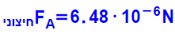  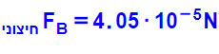 | بشكل عام، يمكن أن تكون القوة الخارجية أي كانت، في هذه الحالة بما أن الجسم يتحرك بسرعة ثابتة فإن القوة الخارجية في أي نقطة تساوي مقدارها القوة الكهربائية. ويمكن حساب القوة الكهربائية من قانون كولون. | https://moodle.youcube.co.il/mod/book/view.php?id=3645&chapterid=7916
 | 14.9- احسب القيمة المتوسطة للقوتين الخارجيتين : $F_{A}$ و- $F_{B}$.  توجيه: يجب حساب المتوسط ​​الحسابي البسيط. (القيمة المحسوبة غير دقيقة). |  | 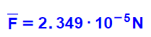 | في حركة الجسم من النقطة A إلى النقطة B، تتغير القوة الخارجية بوتيرة غير منتظمة.  فقط عندما تتغير القيمة بوتيرة ثابتة، يمكن استخدام المتوسط ​​الحسابي البسيط.  ولذلك فإن متوسط ​​قيمة القوة المحسوبة في هذا القسم غير دقيق. | https://moodle.youcube.co.il/mod/book/view.php?id=3645&chapterid=7917
 | 14.10- احسب متوسط ​​القوة حسب شغل القوة الخارجية. |  | 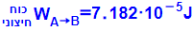 | في هذا الحساب، يعتمد الشغل على متوسط ​​القوة من البند السابق، وبالتالي فإن قيمة الشغل المحسوبة ليست دقيقة. | https://moodle.youcube.co.il/mod/book/view.php?id=3645&chapterid=7918
 | السؤال | المبادئ الفيزيائية | الإجابة | ملاحظات هامّة | رابط الحل
كمالة سؤال 14  مُعطى شحنة موجبة Q ثابتة في مكانها. يتم تحريك الجسم 1 المشحون بشحنة موجبة q بسرعة ثابتة بواسطة قوة خارجية من النقطة A إلى النقطة B.  تؤثر قوتان على الشحنة q، القوة الكهربائية والقوة الخارجية، كما هو موضح في الشكل التالي:  أثناء حركة الشحنة، تزداد القوة الكهربائية، وبالتالي تزداد القوة الخارجية أيضًا بحيث تكون محصلة القوى المؤثرة على الشحنة يساوي الصفر، طوال الوقت الذي يتحرك فيه الجسم من النقطة A إلى النقطة B.  مُعطى أن قدار الشحنة المُثّبتة Q، ومقدار شحنة الجسم المشحون q:  مُعطى قيمتي الجهد بالنقطتين A و- B:  سوف نصف حركة الشحنة بالنسبة للمحور الذي اتجاهه باتجاه الحركة إلى اليسار. | 14.11- احسب الشغل الذي تبذله القوة الخارجية المؤثرة على الشحنة q أثناء حركتها من النقطة A إلى النقطة B.  استخدم تعبير شغل القوة الخارجية.  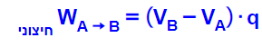 | تعريف الشغل الكهربائي:  تعبير شغل القوة الكهربائية:  تعبير شغل القوة الخارجية:  شدة الحقل الكهربائي حول شحنة نقطيّة:  تعريف الحقل الكهربائي:  تعريف الجهد الكهربائي: | 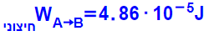 | 1. القيمة التي يتم الحصول عليها من استخدام تعبير شغل القوة الخارجية:  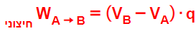  وهي نفس القيمة التي تم الحصول عليها من قانون الشغل والطاقة (البند 14.4). من قانون الشغل والطاقة (بند 14.4). وهو دقيق.  وهذا التعبير هو السبب لتعريف الجهد!  2. تعبير شغل القوة الخارجية:  يشبه تعبير شغل القوة الكهربائية:  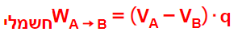  وهناك فرق مهم بين هذين التعبيرين: إن تعبير شغل القوة الكهربائية مناسب لكل حالة. لكن التعبير شغل القوة الخارجية لا يصلح إلا في الحالة التي تكون فيها الطاقة الحركية للجسم في نقطة بداية الحركة هي نفس الطاقة الحركية للجسم في نقطة انتهاء الحركة. | https://moodle.youcube.co.il/mod/book/view.php?id=3645&chapterid=7919
 | السؤال | المبادئ الفيزيائية | الإجابة | ملاحظات هامّة | رابط الحل
15. يوضح الشكل الموجود أمامك لوح مشحون بكثافة بشحنة سالبة.  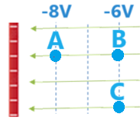  يوجد في الشكل ثلاث نقاط: A، B، C.  البُعد بين النقطة A والنقطة B هو أربعة أمتار.  نتطرق في جميع بنود هذا السؤال إلى المحور الذي اتجاهه في اتجاه الحقل الكهربائي، أي نحو اليسار. | 15.1 - يتحرك جسم 1 المشحون بشحنة3nC تحت تأثير قوة خارجية بسرعة ثابتة من النقطة B إلى النقطة A. احسب الشغل الذي تبذله القوة الخارجية. | تعريف الشغل الكهربائي:  تعبير شغل القوة الكهربائية:  تعبير شغل القوة الخارجية:  شدة الحقل الكهربائي حول لوح مشحون:  تعريف الحقل الكهربائي:  العلاقة بين شدة الحقل المتجانس وفرق الجهد في الحقل: | 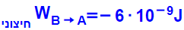 | 1. قبل حساب الشغل، ارسم مخططًا للقوى يصف القوتين المؤثرتين على الجسم واتجاه الحركة.  2. بما أنه لا يوجد أي تغيير في الطاقة الحركية، فيمكن استخدام تعبير الشغل للقوة الخارجية.  3. القوة الخارجية تعمل عكس اتجاه الحركة فيكون شغلها سالبا. | https://moodle.youcube.co.il/mod/book/view.php?id=3645&chapterid=7920
 | 15.2 - يتحرك الجسم 1 المشحون بشحنة 3nC تحت تأثير قوة خارجية بسرعة ثابتة من النقطة A إلى النقطة B. احسب الشغل الذي تبذله القوة الخارجية. |  | 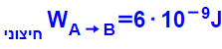 | القوة الكهربائية لا تتعلق باتجاه حركة الجسم.  ولكي يتحرك الجسم بسرعة ثابتة فإن القوة الخارجية تساوي القوة الكهربائية بحيث تصبح محصلة القوى صفراً.  في الحالة السابقة تعمل القوة الخارجية عكس اتجاه الحركة ويكون شغلها سالبا. وفي هذه الحالة تعمل القوة الخارجية في اتجاه الحركة ويكون شغلها موجبًا. | https://moodle.youcube.co.il/mod/book/view.php?id=3645&chapterid=7921
 | 15.3 - يتحرك الجسم 2 الذي شحنته -3nC تحت تأثير قوة خارجية بسرعة ثابتة من النقطة B إلى النقطة A. احسب الشغل الذي تبذله القوة الخارجية. |  | 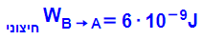 | تتعلق إشارة الشغل على ثلاثة عوامل:  أ. نوع القوة المؤثرة على الجسم (كهربائية أو خارجية).  ب. إشارة شحنة الجسم (موجبة أو سالبة).  ج. اتجاه حركة الجسم. (في اتجاه الحقل أو في اتجاه عكس الحقل). | https://moodle.youcube.co.il/mod/book/view.php?id=3645&chapterid=7922
 | 15.4 - يتحرك الجسم 2 المشحون بشحنة -3nC تحت تأثير قوة خارجية بسرعة ثابتة من النقطة A إلى النقطة B.  احسب الشغل الذي تبذله القوة الخارجية. |  | 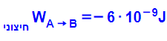 | 1. بعد حساب الشغل، يوصى بالتحقق من إشارة الشغل. ومن تعريف الشغل، عندما تؤثر قوة في اتجاه الحركة، يكون الشغل موجبًا. عندما تؤثر القوة عكس اتجاه الحركة يكون عملها سلبيا.  2. إشارة الشغل لا تتعلق باتجاه محور الحركة الذي تم اختياره. | https://moodle.youcube.co.il/mod/book/view.php?id=3645&chapterid=7923
 | السؤال | المبادئ الفيزيائية | الإجابة | ملاحظات هامّة | رابط الحل
كمالة سؤال 15  يوضح الشكل الموجود أمامك لوح مشحون بكثافة بشحنة سالبة.  يوجد في الشكل ثلاث نقاط: A، B، C.  البُعد بين النقطة A والنقطة B هو أربعة أمتار.  نتطرق في جميع بنود هذا السؤال إلى المحور الذي اتجاهه في اتجاه الحقل الكهربائي، أي نحو اليسار.  كمالة سؤال 15  يوضح الشكل الموجود أمامك لوح مشحون بكثافة بشحنة سالبة.  يوجد في الشكل ثلاث نقاط: A، B، C.  البُعد بين النقطة A والنقطة B هو أربعة أمتار.  نتطرق في جميع بنود هذا السؤال إلى المحور الذي اتجاهه في اتجاه الحقل الكهربائي، أي نحو اليسار. | 15.5 - يتحرك الجسم 1 المشحون بشحنة 3nC تحت تأثير قوة خارجية بسرعة ثابتة من النقطة C إلى النقطة B.  أ- احسب شغل القوة الخارجية.  ب - احسب شغل القوة الكهربائية. | تعريف الشغل الكهربائي:  تعبير شغل القوة الكهربائية:  تعبير شغل القوة الخارجية:  شدة الحقل الكهربائي حول لوح مشحون:  تعريف الحقل الكهربائي:  العلاقة بين شدة الحقل المتجانس وفرق الجهد في الحقل: | 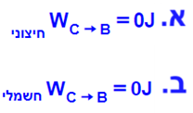 | لأن الجسم 1 ينتقل من جهد 6V إلى جهد -6V  ومن تعبير شغل القوة الخارجية وأيضا من شغل القوة الكهربائية فإن الشغل يساوي صفرا.  من تعريف الشغل، بما أن القوة الكهربائية والقوة الخارجية تؤثران بشكل عمودي على الحركة، فإنهما لا تبذلان شغلًا. | https://moodle.youcube.co.il/mod/book/view.php?id=3645&chapterid=7924
 | 15.6 – تُحرّك قوة خارجية الجسم 1 المشحون بشحنة مقدارها 3nC بسرعة ثابتة في خط مستقيم من النقطة C إلى النقطة A.  أ- احسب شغل القوة الخارجية.  ب - احسب شغل القوة الكهربائية. |  | 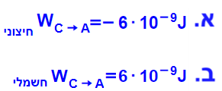 | 1. معنى العبارة "جسم منقول"، هو أنه يتم بذل الحد الأدنى من الطاقة بحيث يتحرك الجسم من نقطة إلى أخرى، دون تغيير الطاقة الحركية للجسم. لذلك، عندما يتم نقل جسم من نقطة إلى أخرى، يمكن استخدام التعبير عن القوة الخارجية.  2. الزاوية بين اتجاه الحركة واتجاه القوة الكهربائية أقل من 90 درجة، ولذلك من تعريف الشغل في الميكانيكا فإن شغل القوة الكهربائية موجب.  ومن ناحية أخرى فإن الزاوية بين اتجاه الحركة واتجاه القوة الخارجية أكبر من 90 درجة، وبالتالي فإن شغل القوة الخارجية يكون سالباً.  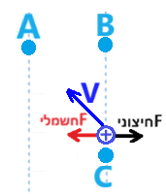 | https://moodle.youcube.co.il/mod/book/view.php?id=3645&chapterid=7925
 | السؤال | المبادئ الفيزيائية | الإجابة | ملاحظات هامّة | رابط الحل
 | 15.7 - يتحرك الجسم 1 المشحون بشحنته 3nC بمسار غير معروف تحت تأثير قوة خارجية من النقطة c إلى النقطة A.  أ - احسب شغل القوة الكهربائية.  ب - احسب شغل القوة الخارجية. | تعريف الشغل الكهربائي:  تعبير شغل القوة الكهربائية:  تعبير شغل القوة الخارجية:  شدة الحقل الكهربائي حول لوح مشحون:  تعريف الحقل الكهربائي:  العلاقة بين شدة الحقل المتجانس وفرق الجهد في الحقل: | 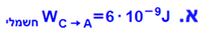  ב. لا يمكن حساب شغل القوة الخارجية | لا يمكن استخدام تعبير شغل القوة الخارجية إلا عندما يكون من الواضح أن الطاقة الحركية لا تتغير، ففي هذه الحالة يتحرك الجسم بطريقة مجهولة، وبالتالي لا يمكن حساب شغل القوة الخارجية.  يمكن أيضًا استخدام تعبير القوة الكهربائية في هذه الحالة. | https://moodle.youcube.co.il/mod/book/view.php?id=3645&chapterid=7926
هـ- الحقل والجهد الكهربائي حول الكرة الموصلة المشحونة.

 | السؤال | المبادئ الفيزيائية | الإجابة | ملاحظات هامّة | رابط الحل
16. مُعطى كرة موصلة مشحونة بشحنة سالبة Q=-5µC ونصف قطر الكرة 8 ס"מ.  مُعطى النقاط الأربع التالية:  النقطة Aتقع في مركز الكرة.  النقطة B موجودة على بُعد 4 سم من مركز الكرة.  النقطة C موجودة داخل الكرة.  النقطة D موجودة على بُعد 15 سم من مركز الكرة.  يتم وصف الكرة والنقاط الأربع في الشكل التالي:  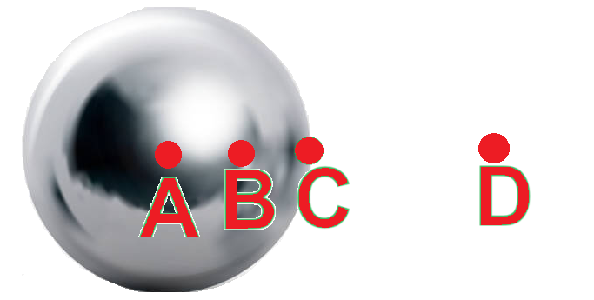 | 16.1- احسب شدة المجال الكهربائي في النقطة A. | تعريف الجهد الكهربائي:  تعبير الجهد الكهربائي حول شحنة نقطيّة:  تعريف الحقل الكهربائي:  تعبير شدة الحقل الكهربائي حول شحنة نقطيّة:  العلاقة بين الشحنة الكلية Q، عدد الالكترونات N  وشحنة الالكترون $q_{e}$.  هي: | 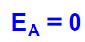 | 1. بما أن الكرة مصنوعة من مادة موصلة، فسيتم توزيع الشحنة الزائدة على سطح الكرة، بتوزيع متجانس.  2. إذا وضعنا شحنة فحص في النقطة A (في مركز الكرة)، فإن محصلة القوى التي ستؤثر على شحنة الفحص ستكون صفرًا. ولذلك، من تعريف الحقل الكهربائي فإن شدة الحقل في النقطة A تساوي الصفر. | https://moodle.youcube.co.il/mod/book/view.php?id=3645&chapterid=7927
 | 16.2- احسب شدة المجال الكهربائي في النقطة B. |  | 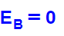 | 1. من المثير للدهشة بعض الشيء، أن محصلة القوى المؤثرة على شحنة الفحص تساوي صفر في أي نقطة داخل الكرة المشحونة.  في أي نقطة داخل كرة موصلة مشحونة تكون شدة الحقل صفرًا.  2. شدة الحقل الكهربائي داخل الكرة غير الموصلة لا تساوي صفر، لأن توزيع الشحنات في الكرة الغير موصلة غير متجانسة. | https://moodle.youcube.co.il/mod/book/view.php?id=3645&chapterid=7928
 | 16.3- احسب شدة المجال الكهربائي في النقطة C. |  | 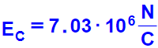 | 1. النقطة C موجودة على سطح الكرة ويجب التعامل معها كنقطة خارج الكرة.  2. لحساب شدة الحقل في أي نقطة خارج الكرة، يجب استخدام التعبير الخاص بشدة الحقل الكهربائي حول شحنة نقطيّة، والتعامل مع شحنة الكرة كشحنة نقطيّة تقع في مركز الكرة. | https://moodle.youcube.co.il/mod/book/view.php?id=3645&chapterid=7929
 | 16.4- احسب شدة المجال الكهربائي في النقطة D. |  | 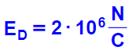 | خطوط الحقل الكهربائي خارج الكرة الناتجة بواسطة الكرة هي نفس خطوط الحقل الناتجة بواسطة شحنة نقطيّة تقع في مركز الكرة والتي تكون شحنتها هي نفس شحنة الكرة. | https://moodle.youcube.co.il/mod/book/view.php?id=3645&chapterid=7930
 | السؤال | المبادئ الفيزيائية | الإجابة | ملاحظات هامّة | رابط الحل
كمالة سؤال 16  مُعطى كرة موصلة مشحونة بشحنة سالبة Q=-5µC ونصف قطر الكرة 8 ס"מ.  مُعطى النقاط الأربع التالية:  النقطة Aتقع في مركز الكرة.  النقطة B موجودة على بُعد 4 سم من مركز الكرة.  النقطة C موجودة داخل الكرة.  النقطة D موجودة على بُعد 15 سم من مركز الكرة.  يتم وصف الكرة والنقاط الأربع في الشكل التالي: | 16.5- احسب الجهد الكهربائي في النقطة D. | تعريف الجهد الكهربائي:  تعبير الجهد الكهربائي حول شحنة نقطيّة:  تعريف الحقل الكهربائي:  تعبير شدة الحقل الكهربائي حول شحنة نقطيّة:  العلاقة بين الشحنة الكلية Q، عدد الالكترونات N  وشحنة الالكترون $q_{e}$.  هي: | 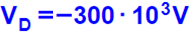 | الجهد الكهربائي الناتج في النقطة D يساوي الجهد الناتج من شحنة نقطيّة تقع في مركز الكرة والتي شحنتها مساوية لشحنة الكرة.  لأن الشحنة النقطية لها تماثل كروي. | https://moodle.youcube.co.il/mod/book/view.php?id=3645&chapterid=7931
 | 16.6- احسب الجهد الكهربائي في النقطة C. |  | 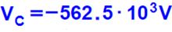 | 1. يجب التعامل مع الجهد في النقطة C كالجهد في نقطة خارج الكرة. وحساب الجهد مشابه للحساب الجهد في البند السابق.  2. سطح الكرة هو سطح متساوي الجهد. | https://moodle.youcube.co.il/mod/book/view.php?id=3645&chapterid=7932
 | 16.7- احسب الجهد الكهربائي في النقطة B. |  | 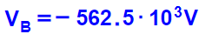 | شدة الحقل الكهربائي داخل الكرة المشحونة تساوي صفرًا. (لا يمكن اعتبار الحقل الموجود داخل الكرة بمثابة حقل تكوّن بواسطة شحنة نقطية موجودة في مركزها).  شغل القوة الخارجية اللازم لتحريك شحنة فحص من اللّانهاية إلى سطح الكرة هو نفس الشغل المطلوب لنقل الشحنة من اللانهاية إلى أي نقطة داخل الكرة.  ولذلك من تعريف الجهد، فإن الجهد في النقطة B تساوي الجهد في النقطة C. | https://moodle.youcube.co.il/mod/book/view.php?id=3645&chapterid=7933
 | 16.8- احسب الجهد الكهربائي في النقطة A. |  | 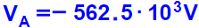 | 1. الجهد الموجود على سطح الكرة هو نفس الجهد الموجود داخل الكرة، لكن الحقل الكهربائي الموجود على سطح الكرة المشحونة لا يساوي صفر، والحقل داخل الكرة يساوي صفرًا.  2. بما أن الشحنة الزائدة تتوزع على سطح القشرة، فمن حيث الحقل والجهد لا يوجد فرق بين الكرة المشحونة والقشرة المشحونة. | https://moodle.youcube.co.il/mod/book/view.php?id=3645&chapterid=7934
 | السؤال | المبادئ الفيزيائية | الإجابة | ملاحظات هامّة | رابط الحل
17- وبمساعدة آلية ميكانيكية خاصة، يتم ضغط الكرة بشكل موحد في جميع الاتجاهات، مما يؤدي إلى انكماشها حتى يصبح نصف قطرها النهائي 4 سم.  عند انكماش الكرة لا تتغير شحنة الكرة. وتبقى شحنة الكرة: Q=-5μC .1  النقطة A تقع في مركز الكرة، والبُعد بين النقاط الثلاث: B، C، D والنقطة A هو نفس البُعد بينهما في البند السابق.  والشكل التالي يوضح الكرة بعد انكماشها.  ومواقع النقاط الأربع:  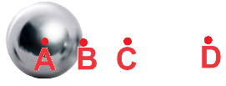 | 17.1- احسب قيمة الجهد في النقطة B. | تعريف الجهد الكهربائي:  تعبير الجهد الكهربائي حول شحنة نقطيّة:  تعريف الحقل الكهربائي:  تعبير شدة الحقل الكهربائي حول شحنة نقطيّة:  العلاقة بين الشحنة الكلية Q، عدد الالكترونات N  وشحنة الالكترون $q_{e}$.  هي: | 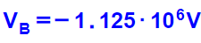 | 1. على الرغم من أن الشحنة الموجودة على الكرة لا تتغير، إلا أن تقلص الكرة يؤدي إلى زيادة الجهد على سطحها.  2. وفقًا لتعبير الجهد حول شحنة نقطيّة، فإن تقليص الكرة إلى نصف قطر أصغر بمرتين يزيد يؤدي إلى ازدياد الجهد الكهربائي على سطح الكرة بمقدار مرتين. | https://moodle.youcube.co.il/mod/book/view.php?id=3645&chapterid=7935
 | 17.2- احسب شدة الحقل الكهربائي في النقطة B. |  | 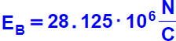 | وفقًا لتعبير الحقل حول شحنة نقطيّة، فإن تقليص الكرة إلى نصف قطر أصغر مرتين يزيد من شدة الحقل الكهربائي على سطح الكرة 4 مرات. | https://moodle.youcube.co.il/mod/book/view.php?id=3645&chapterid=7936
 | 17.3- احسب قيمة الجهد في النقطة A. |  | 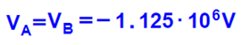 | الجهد في أي نقطة داخل الكرة المشحونة هو نفسه ويساوي الجهد الموجود على سطح الكرة. | https://moodle.youcube.co.il/mod/book/view.php?id=3645&chapterid=7937
 | 17.4- احسب شدة الحقل الكهربائي في النقطة A. |  | 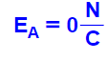 | داخل أي كرة موصلة مشحونة، تكون شدة الحقل صفرًا. | https://moodle.youcube.co.il/mod/book/view.php?id=3645&chapterid=7938
 | 17.5- احسب قيمة الجهد في النقطة D. |  |  | طالما أن شحنة الكرة لا تتغير، فإن تقلص الكرة لا يؤثر على شدة الحقل الموجود في أي نقطة خارج الكرة. | https://moodle.youcube.co.il/mod/book/view.php?id=3645&chapterid=7939
 | 17.6-احسب شدة الحقل الكهربائي في النقطة D. |  |  | طالما أن شحنة الكرة لم تتغير، فإن تقلص الكرة لا يؤثر على الجهد في أي نقطة خارج الكرة. | https://moodle.youcube.co.il/mod/book/view.php?id=3645&chapterid=7940
و- توصيل كرتين مشحونتين.

 | السؤال | المبادئ الفيزيائية | الإجابة | ملاحظات هامّة | رابط الحل
18. مُعطى كرتين موصلتين لهما نفس نصف القطر.  نرمز للكرة اليمنى على أنها الكرة رقم 1، والكرة اليسرى على أنها الكرة رقم 2.  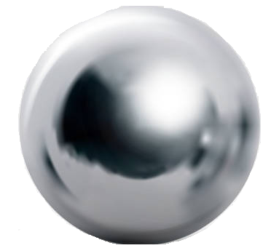  الكرتان مشحونتان بنفس الشحنة السالبة.  مُعطى شحنة ونصف قطر كل كرة:  $$Q_{1}=Q_{2}=-4nC$$  $$R_{1}=R_{2}=18cm$$  نوصل سلك موصل بين الكرتين كما هو مبين في الشكل:   | 18.1 – احسب الجهد على سطح كل من الكرتين، قبل توصيل السلك الموصل بينهما. | تعبير الجهد حول شحنة نقطيّة:  قيم الشحنات الأساسية:  العلاقة بين الشحنة الكلية Q وعدد الإلكترونات N وشحنة الالكترون $q_{e}$. هي:  قانون حفظ الشحنة:  الشحنة لا تولد ولا تفنى، بل تنتقل بين جسم لآخر. | 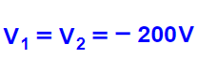 | كلا الكرتين لهما نفس نصف القطر ومشحونتان بنفس الشحنة، وبالتالي فإن جهد الكرتين متساوٍ. | https://moodle.youcube.co.il/mod/book/view.php?id=3645&chapterid=7941
 | 18.2 – احسب كمية الشحنة Q التي تمر بين الكرتين، بعد فترة طويلة من توصيل السلك الموصل بين الكرتين. |  | 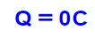 | 1يتم توصيل السلك الموصل بالكرتين التي لهما نفس الجهد. لا يوجد فرق جهد بين طرفي السلك الموصل. من تعريف شغل الكهربائي:  لا يتم بذل أي شغل لتحريك الشحنة من كرة إلى أخرى عبر السلك الموصل.  2. بما أنه لا يوجد فرق جهد بين طرفي السلك الموصل، فإن شدة الحقل الكهربائي في السلك الموصل تساوي صفر. لن تؤثر أي قوة على الإلكترونات الموجودة في السلك الموصل.  3. تتحرك الشحنة عبر السلك الموصل الموصول بين الكرتين فقط عندما يكون الجهد على الكرتين مختلف. | https://moodle.youcube.co.il/mod/book/view.php?id=3645&chapterid=7942
 | السؤال | المبادئ الفيزيائية | الإجابة | ملاحظات هامّة | رابط الحل
19. مُعطى كرتين موصلتين نصف قطرهما مختلف.  نرمز للكرة اليمنى على أنها الكرة رقم 1، والكرة اليسرى على أنها الكرة رقم 2.    الكرتان مشحونتان بنفس الشحنة السالبة.  مُعطى شحنة ونصف قطر كل كرة:  $$Q_{1}=Q_{2}=-4nC$$  $$R_{1}=18cm$$  $$R_{2}=9cm$$  نوصل سلك موصل بين الكرتين كما هو مبين في الشكل:    كمالة سؤال 19  مُعطى كرتين موصلتين نصف قطرهما مختلف.  نرمز للكرة اليمنى على أنها الكرة رقم 1، والكرة اليسرى على أنها الكرة رقم 2.  الكرتان مشحونتان بنفس الشحنة السالبة.  مُعطى شحنة ونصف قطر كل كرة:  $$Q_{1}=Q_{2}=-4nC$$  $$R_{1}=18cm$$  $$R_{2}=9cm$$  نوصل سلك موصل بين الكرتين كما هو مبين في الشكل: | 19.1 – احسب الجهد على سطح كل من الكرتين، قبل توصيل السلك الموصل بينهما. | تعبير الجهد حول شحنة نقطيّة:  قيم الشحنات الأساسية:  العلاقة بين الشحنة الكلية Q وعدد الإلكترونات N وشحنة الالكترون $q_{e}$. هي:  قانون حفظ الشحنة:  الشحنة لا تولد ولا تفنى، بل تنتقل بين جسم لآخر. | 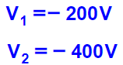 | من تعبير الجهد حول شحنة نقطيّة، فإن الجهد على الكرة يتناسب عكسيا على نصف قطر الكرة. | https://moodle.youcube.co.il/mod/book/view.php?id=3645&chapterid=7943
 | 19.2 – نرمز لشحنة كل من الكرتين (بعد وقت طويل من توصيل السلك الموصل) بالرمزين: $Q_{1}'$ ${ Q}_{2}' -ו$  أ. ما هو اتجاه حركة الإلكترون في السلك الموصل بعد توصيله؟  ب. احسب الشحنة في كل كرة بعد مضي فترة طويلة من توصيل السلك الموصل. |  | א. سوف تتحرك الإلكترونات إلى اليمين. من الكرة 2 إلى الكرة 1.  ב.  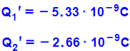 | 1. يؤدي فرق الجهد إلى حركة الشحنة.  تنتقل الشحنة الموجبة من الجهد العالي إلى الجهد المنخفض. وتنتقل الشحنة السالبة من الجهد المنخفض إلى الجهد العالي.  بعد توصيل السلك الموصل بين الكرتين، ستنتقل الشحنة من كرة إلى أخرى حتى يتساوى الجهد على الكرتين.  (وليس حتى تتساوى شحنتهما)  2. لإيجاد الشحنة على كل كرة بعد وقت طويل من توصيل السلك الموصل، يجب كتابة معادلتين بمجهولين Q1' و Q2'.  يتم الحصول على معادلة واحدة من مقارنة الجهدين  ويتم الحصول على معادلة أخرى من قانون حفظ الشحنة. | https://moodle.youcube.co.il/mod/book/view.php?id=3645&chapterid=7944
 | 19.3 – احسب مقدار الشحنة Q التي تمر بين الكرتين، بعد فترة طويلة من توصيل السلك الموصل بين الكرتين. |  | 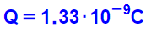 | 1. تشكل الكرتان والسلك الموصل هيئة معزولة. لا يمكن للشحنة أن تتحرك فقط بين الكرتين، وبالتالي إذا زادت كمية الشحنة في كرة واحدة بمقدار معين من الشحنة. تكون كمية الشحنة الموجودة في الكرة الثانية أقل بنفس كمية الشحنة تمامًا.:  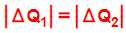  كمية الشحنة التي تمر بين الكرتين تساوي مقدار تغير الشحنة في كل كرة. | https://moodle.youcube.co.il/mod/book/view.php?id=3645&chapterid=7945
 | السؤال | المبادئ الفيزيائية | الإجابة | ملاحظات هامّة | رابط الحل
 | 19.4 – احسب عدد الإلكترونات التي مرت بين الكرتين منذ لحظة توصيل السلك الموصل وحتى مرور فترة طويلة من توصيل السلك الموصل. | تعبير الجهد حول شحنة نقطيّة:  قيم الشحنات الأساسية:  العلاقة بين الشحنة الكلية Q وعدد الإلكترونات N وشحنة الالكترون $q_{e}$. هي:  قانون حفظ الشحنة:  الشحنة لا تولد ولا تفنى، بل تنتقل بين جسم لآخر. | 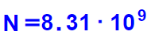 | حسب كمية الشحنة التي تمر بين الكرتين Q وشحنة الإلكترون باستخدام التعبير  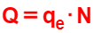  يمكن حساب عدد الإلكترونات N التي تمر بين الكرتين. | https://moodle.youcube.co.il/mod/book/view.php?id=3645&chapterid=7945
 | 19.5 – احسب الجهد الموجود على كل من الكرتين بعد فترة طويلة من توصيل السلك الموصل. |  | 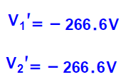 | يختلف مجموع الجهود على الكرتين قبل توصيل السلك الموصل عن مجموع الجهود بعد توصيل الكرتين.  يتم حفظ الشحنة لكن لا يتم حفظ الجهد. | https://moodle.youcube.co.il/mod/book/view.php?id=3645&chapterid=7991

 | السؤال | المبادئ الفيزيائية | الإجابة | ملاحظات هامّة | رابط الحل
20. مُعطى كرتين موصلتين نصف قطرهما مختلف.  نرمز للكرة الكبرى على أنها الكرة رقم 1، والكرة الصغرى على أنها الكرة رقم 2.  الكرتان مشحونتان بشحنات مختلفة، الكرة الكبيرة مشحونة بشحنة موجبة والكرة الصغيرة مشحونة بشحنة سالبة.  مُعطى شحنة الكرتين ونصفي قطرهما:  $$Q_{1}=4nC$$  $$Q_{2}=-8nC$$  $$R_{1}=18cm$$  $$R_{2}=9cm$$  تم توصيل سلك موصل بين الكرتين، كما هو موضح في الشكل التالي: | 20.1- نرمز لشحنة كل من الكرتين (بعد وقت طويل من توصيل السلك الموصل) بـ - $Q_{1}'$ ${ Q}_{2}^{'}-و$.  احسب الشحنة على كل كرة بعد فترة طويلة من توصيل السلك الموصل. | تعبير الجهد حول شحنة نقطيّة:  قيم الشحنات الأساسية:  العلاقة بين الشحنة الكلية Q وعدد الإلكترونات N وشحنة الالكترون $q_{e}$. هي:  قانون حفظ الشحنة:  الشحنة لا تولد ولا تفنى، بل تنتقل بين جسم لآخر. | 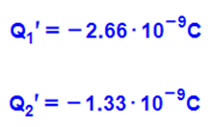 | قبل توصيل الكرتين المشحونتين في كل كرة، يمكن أن تكون هناك شاحنة أي كانت وجهد أي كان حسب هذه الشحنة.  بعد فترة طويلة من توصيل الكرتين، ينتج من معادلة تساوي الجهد أن نسبة الشحنتين هي نفس نسبة نصفي القطر:  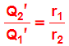 | https://moodle.youcube.co.il/mod/book/view.php?id=3645&chapterid=7947
 | 20.2 – احسب مقدار الشحنة Q التي تمر بين الكرتين، بعد فترة طويلة من توصيل السلك الموصل بين الكرتين |  | 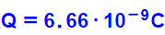 | 1. كمية الشحنة المارة بين الكرتين لا تتعلق بالنسبة بين نصفي قطري الكرتين فقط فهي تتعلق أيضًا بكمية الشحنة الابتدائية الموجودة على كل كرة.  2. كمية الشحنة التي تمر بين الكرتين تساوي لكمية التغيّر في شحنة كل من الكرتين. | https://moodle.youcube.co.il/mod/book/view.php?id=3645&chapterid=7948
 | 20.3 – ما هو اتجاه حركة الإلكترون في السلك الموصل؟ |  | تتحرك الالكترونات داخل السلك نحو اليمين. (من الكرة 2 إلى الكرة 1). | الكرة 1 كانت مشحونة في شحنة موجبة. بعد توصيل الكرتين الكرة 1 أصبحت مشحونة في شحنة سالبة. لهذا السبب حصلت الكرة 1 على الإلكترونات.  شحنة الكرة 2 أصبحت أقل سلبية نتيجة لتوصيل السلك الموصل لذا الكرة 2 خسرت الكترونات. | https://moodle.youcube.co.il/mod/book/view.php?id=3645&chapterid=7949
 | 4.20 – احسب عدد الإلكترونات التي مرت بين الكرتين منذ لحظة توصيل الموصل وحتى مرور فترة طويلة بعد توصيل السلك الموصل. |  | 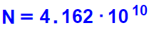 | 1. التعبير الذي يربط بين كمية الشحنة لعدد الالكترونات:  غير موجود في ملحق قوانين البجروت.  2. يشبه منطق التعبير المنطق في شراء منتجات متطابقة، وضرب عدد المنتجات بسعر المنتج الواحد يساوي التكلفة الكلية. | https://moodle.youcube.co.il/mod/book/view.php?id=3645&chapterid=7950
 | السؤال | المبادئ الفيزيائية | الإجابة وملاحظات هامّة |  | رابط الحل
21. تتمة السؤال السابق، تم بتغيير الشحنة في الكرتين، قبل توصيل السلك الموصل:  $$Q_{1}=-2.66nC$$  $$Q_{2}=-1.33nC$$  وتم توصيل موصل بين الكرتين، كما هو موضح في الشكل التالي: | 21 – احسب مقدار الشحنة Q التي تمر بين الكرتين، بعد فترة طويلة من توصيل السلك الموصل بين الكرتين. | تعبير الجهد حول شحنة نقطيّة:  قيم الشحنات الأساسية:  العلاقة بين الشحنة الكلية Q وعدد الإلكترونات N وشحنة الالكترون $q_{e}$. هي:  قانون حفظ الشحنة:  الشحنة لا تولد ولا تفنى، بل تنتقل بين جسم لآخر. | 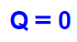  1. يكون الجهد على الكرتين متساوٍ عندما تكون النسبة بين شحنتي الكرتين هي نفس النسبة بين نصفي القطرين، وهذا هو الوضع في هذه الحالة قبل توصيل السلك الموصل. وبما أن الجهد على الكرتين متساو ي قبل توصيلهما، فلن تنتقل أي شحنة من كرة إلى أخرى.  2. إذا كتبنا معادلة حفظ الشحنة ومعادلة مقارنة الجهد، وحللنا هيئة من معادلتين في مجهولين، نرى أن الشحنة على كل كرة بعد توصيل السلك الموصل هي نفس الشحنة التي كانت عليهما قبل توصيل السلك الموصل.  لن تتحرك الشحنة بين الكرتين. |  | https://moodle.youcube.co.il/mod/book/view.php?id=3645&chapterid=7951
22. مُعطى قشرتين (كرتين مجوفتين) ذات أنصاف أقطار مختلفة.  كلا القشرتين مصنوعتان من مواد موصلة.  نرمز للقشرة الكبيرة بالقشرة رقم 1، والقشرة الصغيرة بالقشرة رقم 2.  تم توصيل سلك موصل بين القشرتين.  مُعطى أن شحنة القشرة 1 قبل توصيل السلك الموصل وبعد وقت طويل من توصيل السلك الموصل.  $$Q_{1}=24µC Q_{1}'=14µC$$  مُعطى أن نصف قطر كل من القشرتين:  $$R_{1}=18cm R_{2}=9cm$$ | 22- احسب شحنة الكرة 2 قبل توصيل الموصل ${ Q}_{2}$  وبعد وقت طويل من توصيل السلك الموصل ${ Q}_{2}'$. |  | 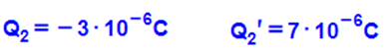  1. لا يوجد فرق فيزيائي بين حركة الشحنات بين الكرتين المشحونتين وحركة الشحنات بين القشرتين المشحونتين.  تتوزع الشحنة الزائدة في الكرة المشحونة على سطح الكرة (على غرار القشرة)  2. في السؤال الاعتيادي حول توصيل الكرات المشحونة. تكون شحنة الكرتين قبل توصيل السلك الموصل، ويُطلب ايجاد شحنة الكرة بعد فترة طويلة من توصيل السلك الموصل.  يختلف هذا السؤال قليلًا، مُعطى شحنة الكرة الأولى قبل توصيل السلك الموصل بعد وقت طويل من توصيله.  ومطلوب إيجاد شحنة الكرة 2 قبل توصيل السلك الموصل وبعد توصيله.  مسار الحل متشابه، لدينا معادلتان، في كل معادلة أربع متغيرات:  $$Q_{1} Q_{2} Q_{1}' Q_{2}'$$  مُعطى متغيران في السؤال ويجب ايجاد المتغيرين المجهولين بمساعدة المعادلات.  3. في الأسئلة التي تتناول توصيل الكرات المشحونة، نتعامل مع موصل طويل ورفيع.  الموصل رفيع بحيث لا يكون جسم إضافي (لا يستقبل ولا يعطي إلكترونات أي أن سعته مساوية لصفر) الموصل طويل بحيث يكون البُعد بين الكرتين المشحونتين كبير، ولا تؤثر الكرتين على بعضهما البعض، أي لا يؤثر على توزيع الشحنة على كل منهما. |  | https://moodle.youcube.co.il/mod/book/view.php?id=3645&chapterid=7952
 | السؤال | المبادئ الفيزيائية | الإجابة | ملاحظات هامّة | رابط الحل
23. سؤال اختياري! معطى قشرتين موصلتين دقيقتين ونصف قطرهما مختلف.  نرمز للقشرة الكبيرة بالقشرة رقم 1، والقشرة الصغيرة بالقشرة رقم 2.  معطى نصف قطر كل من القشرتين:  $$R_{1}=18cm$$  $$R_{2}=9cm$$  مُعطى شحنة كل من القشرتين:  $$Q_{1}=14µC$$  $$Q_{2}=7µC$$  نُدخل القشرة الصغيرة في القشرة الكبيرة. توجد هنالك أربع نقاط A، B، C، D حول القشرة  كما هو مبين في الشكل التالي:  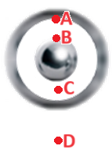  تتمة للسؤال الاختياري في الصفحة السابقة  24. نوصل سلك موصل بين القشرتين، كما هو مبيّن في الشكل التالي:  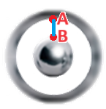  نُشير إلى شحنتي القشرتين بعد زمن طويل من توصيلهما بواسطة السلك الموصل.  $$Q_{1}' Q_{2}'$$ | 23.1- - يقع مركزا الكرتين في نفس النقطة.  احسب الجهد في النقطة A، التي تبعد 18 سم عن مركز القشرتين. | تعبير الجهد حول شحنة نقطيّة:  قيم الشحنات الأساسية:  العلاقة بين الشحنة الكلية Q وعدد الإلكترونات N وشحنة الالكترون $q_{e}$. هي:  قانون حفظ الشحنة:  الشحنة لا تولد ولا تفنى، بل تنتقل بين جسم لآخر. | 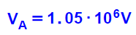 | 1. في حالة وجود قشرة داخل قشرة، ومن مبدأ التراكب، فإن الجهد في كل نقطة تساوي مجموع الجهود التي أنشأتها القشرتان في هذه النقطة.  2. في حساب الجهد في نقطة قريبة من قشرة مشحونة (أو كرة مشحونة) يجب أن نميّز بين النقطة الموجودة داخل القشرة وبين النقطة الموجودة خارج القشرة.  الجهد في نقطة داخل القشرة يساوي الجهد الموجود على سطح القشرة.  الجهد في نقطة خارج القشرة يساوي الجهد الناتج في نقطة ما بواسطة شحنة نقطية موجودة في مركز القشرة والتي شحنها كشحنة القشرة.  لذلك، قبل حساب الجهد الناتج عن القشرة في نقطة ما، يجب التمييز بين نقطة داخل القشرة ونقطة خارج القشرة.  على سبيل المثال، النقطة C تقع داخل القشرة الكبيرة وخارج القشرة الصغيرة. والنقطة D تقع خارج القشرتين. | https://moodle.youcube.co.il/mod/book/view.php?id=3645&chapterid=7954
 | 23.2- احسب الجهد في النقطة B، التي تبعد 9 سم عن نقطة مركز القشرتين. |  | 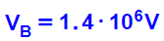 |  | https://moodle.youcube.co.il/mod/book/view.php?id=3645&chapterid=7955
 | 23.3- احسب الجهد في النقطة C، التي تبعد 13 سم عن نقطة مركز القشرتين. |  | 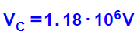 |  | https://moodle.youcube.co.il/mod/book/view.php?id=3645&chapterid=7956
 | 23.4- احسب الجهد في النقطة D، التي تبعد 25 سم عن نقطة مركز القشرتين. |  | 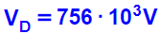 |  | https://moodle.youcube.co.il/mod/book/view.php?id=3645&chapterid=7957
 | السؤال | المبادئ الفيزيائية | الإجابة | ملاحظات هامّة | رابط الحل
 | 24. احسب الشحنة على كل من القشرتين، بعد فترة طويلة من توصيل السلك الموصل. | تعبير الجهد حول شحنة نقطيّة:  قيم الشحنات الأساسية:  العلاقة بين الشحنة الكلية Q وعدد الإلكترونات N وشحنة الالكترون $q_{e}$. هي:  قانون حفظ الشحنة:  الشحنة لا تولد ولا تفنى، بل تنتقل بين جسم لآخر. | $$Q_{1}'=21µC$$  $$Q_{2}'=0C$$ | 1. حتى في حالة وجود قشرة داخل قشرة، بعد وقت طويل من توصيلهما سوف يتساوى الجهد على القشرتين ولا يتغير مجموع شحنتيهما.  2. لأن الجهد في أي نقطة داخل أي قشرة مشحونة يساوي الجهد الموجود على سطحها.  في هذه الحالة، بعد توصيل السلك الموصل، يمكن أن يكون الجهد في النقطتين A وB هو نفسه فقط عندما تكون شحنة القشرة الصغيرة صفرًا. لذلك، نتيجة لتوصيل السلك الموصل، ستنتقل كل الشحنات الموجودة في القشرة الداخلية إلى القشرة الخارجية.  3. بعد توصيل السلك الموصل، يمكن رؤية القشرتين كجسم واحد مشحون.  في أي نقطة داخل الكرة (في الفضاء الفارغ أو في القشرة الصغيرة) يكون الجهد هو نفسه ويساوي الجهد الموجود على سطح القشرة. | https://moodle.youcube.co.il/mod/book/view.php?id=3645&chapterid=7953
ز- حفظ الطاقة الميكانيكية.
 | السؤال | المبادئ الفيزيائية | الإجابة وملاحظات هامّة |  | رابط الحل
25. مُعطى لوح لا نهائي مشحون بكثافة شحنة موجبة.  شدة الحقل المتجانس الناتج عن اللوح المشحون 2 نيوتن لكل كولون. بالقرب من اللوح هناك نقطتان A و B.  الجسم 1 المشحون بشحنة موجبة $q_{1}$ ومُثبت في النقطة A، كما هو موضح في الشكل التالي:  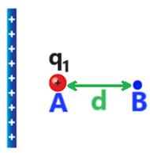  يتم تحرير الجسم من حالة السكون من النقطة A ويتحرك تحت تأثير القوة الكهربائية فقط.  أثناء حركته، يمر الجسم عبر النقطة B.  نتطرق إلى المحور الذي اتجاهه في اتجاه الحقل الكهربائي، إلى اليمين.  مُعطى أن شحنة الجسم 1 $q_{1}$, والبعد بين النقطتين d وكتلة الجسم $m_{1}$:  $q_{1}=5mc$  $d=6m$  $m_{1}=0.03kg$ | 25.1- أثناء حركة الجسم 1 من النقطة A إلى النقطة B، يتحرك الجسم بتسارع ثابت.  احسب تسارع الجسم. | شدة الحقل الكهربائي حول مشحون:  الطاقة الوضعية الكهربائية:  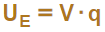  تعبير شغل القوة الكهربائية:  حفظ الطاقة الميكانيكية:  في الحالة التي تعمل فيها القوة الكهربائية فقط، فإن الطاقة الميكانيكية سوف تُحفظ، ويتحقق:  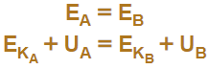 | 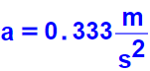  1. يتم تحديد إشارة التسارع فقط وفقًا لاتجاه القوة بالنسبة لاتجاه المحور المحدد.  وطالما أن القوة تعمل في اتجاه محور الحركة الذي تم تحديده، فإن التسارع يكون موجبًا، حتى لو كانت إشارة الشحنة المتحركة سالبة، وحتى لو كانت اللوح مشحون بشحنة سالبة.  2. أثناء حركة الشحنة في حقل متجانس، لا يمكن استخدام قانون كولون لحساب القوة، ولا يمكن حساب القوة إلا بمساعدة تعريف الحقل. |  | https://moodle.youcube.co.il/mod/book/view.php?id=3645&chapterid=7968
 | 25.2- حساب سرعة الجسم باستخدام مبادئ الكينماتيكا  عندما يمر عبر النقطة B. |  | 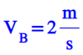  1. وبما أن الجسم يتحرك بتسارع ثابت، فيمكن حساب سرعة الجسم في النقطة B بدقة باستخدام مبادئ الميكانيكا.  2. حتى نُميّز بين الجهد والسرعة. نرمز للسرعة بـ - V والجهد بـ - V. |  | https://moodle.youcube.co.il/mod/book/view.php?id=3645&chapterid=7969
 | 25.3- مُعطى أن الجهد الناتج عن اللوح المشحون في النقطة A هو 28 فولط. احسب الجهد الناتج عن اللوح المشحون في النقطة B. |  | 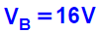  وحدة الحقل الكهربائي هي أيضا فولط لكل متر. وشدة الحقل 2 فولط لكل متر، وهذا يعني أنه على طول متر في اتجاه الحقل، يقل الجهد بمقدار 2 فولط. في هذه الحالة على طول ستة أمتار يقل الجهد بمقدار 12 فولط.  يمكن التوصل إلى نفس النتيجة من استخدام تعبير الحقل المتجانس:  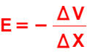 |  | https://moodle.youcube.co.il/mod/book/view.php?id=3645&chapterid=7970
 | السؤال | المبادئ الفيزيائية | الإجابة وملاحظات هامّة |  | رابط الحل
25. مُعطى لوح لا نهائي مشحون بكثافة شحنة موجبة.  شدة الحقل المتجانس الناتج عن اللوح المشحون 2 نيوتن لكل كولون. بالقرب من اللوح هناك نقطتان A و B.  الجسم 1 المشحون بشحنة موجبة $q_{1}$ ومُثبت في النقطة A، كما هو موضح في الشكل التالي:  يتم تحرير الجسم من حالة السكون من النقطة A ويتحرك تحت تأثير القوة الكهربائية فقط.  أثناء حركته، يمر الجسم عبر النقطة B.  نتطرق إلى المحور الذي اتجاهه في اتجاه الحقل الكهربائي، إلى اليمين.  مُعطى أن شحنة الجسم 1 $q_{1}$, والبعد بين النقطتين d وكتلة الجسم $m_{1}$:  $q_{1}=5mc$  $d=6m$  $m_{1}=0.03kg$ | 25.4- احسب سرعة الجسم باستخدام قانون حفظ الطاقة الميكانيكية  عندما يمر عبر النقطة B. | شدة الحقل الكهربائي حول مشحون:  الطاقة الوضعية الكهربائية:  تعبير شغل القوة الكهربائية:  حفظ الطاقة الميكانيكية:  في الحالة التي تعمل فيها القوة الكهربائية فقط، فإن الطاقة الميكانيكية سوف تُحفظ، ويتحقق: | 1. وبمساعدة حفظ الطاقة، نربط السرعة بالجهد. (كما هو الحال في الميكانيكا، بمساعدة حفظ الطاقة، نربط السرعة بالارتفاع).  2. قبل استخدام معادلة حفظ الطاقة، تجدر الإشارة إلى أن القوة الكهربائية فقط هي التي تبذل شغل، وبالتالي يتم حفظ الطاقة الميكانيكية. |  | https://moodle.youcube.co.il/mod/book/view.php?id=3645&chapterid=7971
 | 25.5- وفي حالة أخرى، يتم قذف الجسم من النقطة A إلى اليسار بسرعة 2 متر في الثانية.  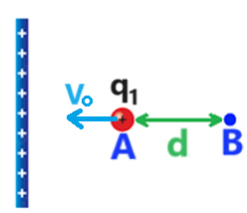  لا يصطدم الجسم باللوح، بل يتوقف بالقرب من اللوح ويعود إلى اليمين.  احسب البُعد بين النقطة Aونقطة التوقف. |  | 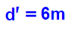  1. لا تظهر في الشكل نقطة التوقف والبُعد المطلوب.  قبل كتابة الحل، من المهم تحديد نقطة التوقف والبُعد المطلوب والقيام برسم تخطيطي جديد وفقًا لذلك، وعندها فقط يجب حل السؤال.  2. يتحرك الجسم بتسارع ثابت. ولذلك، يمكن إيجاد البُعد المطلوب باستخدام مبادئ الميكانيكا.  3. في هذا البند والبند السابق فقط القوة الكهربائية هي التي تبذل شغل.  في البند السابق تعمل القوة الكهربائية في اتجاه الحركة فتبذل شغلاً موجباً مما يسبب زيادة في الطاقة الحركية.  في هذا القسم تعمل القوة الكهربائية في الاتجاه المعاكس لاتجاه الحركة، فتبذل شغلاً سالباً مما يؤدي إلى انخفاض الطاقة الحركية.  وفي هذا البند والبند السابق يكون الشغل متساوي في المقدار ومختلف في الإشارة.  التغير في طاقة الحركة في هذه الحالة يساوي التغير في طاقة الحركة في البند السابق. |  | https://moodle.youcube.co.il/mod/book/view.php?id=3645&chapterid=7973
 | السؤال | المبادئ الفيزيائية | الإجابة وملاحظات هامّة |  | رابط الحل
26. مُعطى كرة مشحونة بشحنة موجبة Q، ومُثبتة في مكانها.  بالقرب من الكرة هناك نقطتان A و B.  الجسم 1 المشحون بشحنة موجبة$q_{1}$ يبقى ​​ساكنًا في النقطة A، كما هو موضح في الشكل التالي:  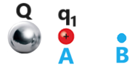  يتم تحرير الجسم من حالة السكون ويتحرك تحت تأثير القوة الكهربائية فقط.  في حركته، يمر الجسم عبر النقطة B.  مُعطى قيمتي الشحنتين وبُعد النقطتين من مركز الكرة المشحونة والكتلة الجسم النقطي:  $Q=50µc$  $q_{1}=3nc$  $r_{A}=1m$  $r_{B}=3m$  $m_{1}=0.03kg$  تتمة سؤال 26  مُعطى كرة مشحونة بشحنة موجبة Q، ومُثبتة في مكانها.  بالقرب من الكرة هناك نقطتان A و B.  الجسم 1 المشحون بشحنة موجبة$q_{1}$ يبقى ​​ساكنًا في النقطة A، كما هو موضح في الشكل التالي:  يتم تحرير الجسم من حالة السكون ويتحرك تحت تأثير القوة الكهربائية فقط.  في حركته، يمر الجسم عبر النقطة B.  مُعطى قيمتي الشحنتين وبُعد النقطتين من مركز الكرة المشحونة والكتلة الجسم النقطي:  $$Q=50µc$$  $$q_{1}=3nc$$  $$r_{A}=1m$$  $$r_{B}=3m$$  $$m_{1}=0.03kg$$ | 26.1- يتحرك الجسم بتسارع آخذ بالنقصان,  اكتب تعبير لتسارع الجسم بدلالة بُعد الجسم r من مركز الكرة المشحونة. | قانون كولون:  تعبير الجهد حول شحنة نقطية:  الطاقة الوضعية الكهربائية:  تعبير شغل القوة الكهربائية:  حفظ الطاقة الميكانيكية:  في الحالة التي تعمل فيها القوة الكهربائية فقط، فإن الطاقة الميكانيكية سوف تُحفظ، ويتحقق: | 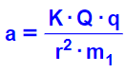  يصف التعبير تسارع الجسم في أي نقطة يكون فيها الجسم، بدلالة بعد النقطة عن نقطة مركز الكرة. |  | https://moodle.youcube.co.il/mod/book/view.php?id=3645&chapterid=7958
 | 26.2- احسب تسارع الجسم عندما يكون في النقطة A وعندما يكون في النقطة B. |  | 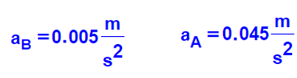  من تعبير التسارع في البند السابق، يمكن أن نرى أن تسارع الجسم يتناسب عكسيا مع مربع البعد. النقطة B أبعد بثلاث مرات عن مركز الكرة بالنسبة لبعد النقطة A. لذلك التسارع في النقطة B أصغر بتسع مرات من التسارع في النقطة A. |  | https://moodle.youcube.co.il/mod/book/view.php?id=3645&chapterid=7959
 | 26.3- أثناء حركة الجسم من النقطة A إلى النقطة B، يقل تسارع الجسم.  احسب قيمة معدل التسارع.  التوجيهات: احسب المتوسط ​​البسيط بين تسارع الجسم في النقطة A وتسارع الجسم في النقطة B. |  | 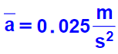  فقط عندما تتغير كمية فيزيائية بوتيرة ثابتة، فإن المتوسط ​​الحسابي البسيط للقيمة الأولية والقيمة النهائية يساوي تمامًا لمعدل ​​الكمية الفيزيائية.  وفي هذه الحالة لا يتغير تسارع الجسم بوتيرة ثابتة. ولذلك، فإن معدل ​​قيمة التسارع الدقيق يختلف قليلًا عن 0.025 متر في الثانية المربعة. |  | https://moodle.youcube.co.il/mod/book/view.php?id=3645&chapterid=7960
 | السؤال | المبادئ الفيزيائية | الإجابة وملاحظات هامّة |  | رابط الحل
 | 26.4- استخدم مبادئ الكينماتيكا واحسب، وفقًا للتسارع المتوسط، مقدار سرعة الجسم عند مروره بالنقطة B. | قانون كولون:  تعبير الجهد حول شحنة نقطية:  الطاقة الوضعية الكهربائية:  تعبير شغل القوة الكهربائية:  حفظ الطاقة الميكانيكية:  في الحالة التي تعمل فيها القوة الكهربائية فقط، فإن الطاقة الميكانيكية سوف تُحفظ، ويتحقق: | 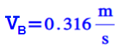  قيمة السرعة المُحسوبة في هذا البند غير دقيقة، لأنَّ الحساب يستند إلى قيمة تسارعٍ تقريبيّة. |  | https://moodle.youcube.co.il/mod/book/view.php?id=3645&chapterid=7961
 | 26.5- احسب الجهد الناتج عن الكرة المشحونة في النقطتين A وB. |  | 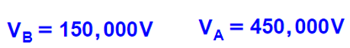  تكون قيم الجهد كبيرة (حتى عندما تكون شحنة الكرة Q صغيرة نسبيًا) بسبب القيمة الكبيرة للثابت K. |  | https://moodle.youcube.co.il/mod/book/view.php?id=3645&chapterid=7962
 | 26.6- احسب سرعة الجسم في النقطة B باستخدام قانون حفظ الطاقة الميكانيكية. |  | 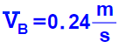  1. يتم حفظ الطاقة الميكانيكية لأن القوة الكهربائية هي القوة الوحيدة التي تبذل شغل.  2. قيمة السرعة المحسوبة من مبدأ حفظ الطاقة هي قيمة دقيقة.  3. في معادلة حفظ الطاقة تظهر السرعة والجهد. ولهذا السبب من المهم أن نرمز لهما برموز مختلفة.  في هذا التمرين، يُشار إلى السرعة بالرمز V والجهد بالرمز V. |  | https://moodle.youcube.co.il/mod/book/view.php?id=3645&chapterid=7963
 | السؤال | المبادئ الفيزيائية | الإجابة | ملاحظات هامّة | رابط الحل
27. مُعطى كرة مشحونة بشحنة موجبة Q، ومُثبتة في مكانها.  بالقرب من الكرة هناك نقطتان A و B.  الجسم 2 المشحون بشحنة موجبة$q_{2}$ يبقى ​​ساكنًا في النقطة B، كما هو موضح في الشكل التالي:  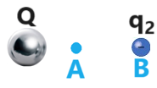  يتم تحرير الجسم من حالة السكون ويتحرك تحت تأثير القوة الكهربائية فقط.  في حركته، يمر الجسم عبر النقطة A.  مُعطى قيمتي الشحنتين وبُعد النقطتين من مركز الكرة المشحونة والكتلة الجسم النقطي:  $Q=50µc$  $q_{2}=-3nc$  $r_{A}=1m$  $r_{B}=3m$  $m_{2}=0.03kg$  تتمة سؤال 27  مُعطى كرة مشحونة بشحنة موجبة Q، ومُثبتة في مكانها.  بالقرب من الكرة هناك نقطتان A و B.  الجسم 2 المشحون بشحنة موجبة$q_{2}$ يبقى ​​ساكنًا في النقطة B، كما هو موضح في الشكل التالي:  يتم تحرير الجسم من حالة السكون ويتحرك تحت تأثير القوة الكهربائية فقط.  في حركته، يمر الجسم عبر النقطة A.  مُعطى قيمتي الشحنتين وبُعد النقطتين من مركز الكرة المشحونة والكتلة الجسم النقطي:  $Q=50µc$  $q_{2}=-3nc$  $r_{A}=1m$  $r_{B}=3m$  $m_{2}=0.03kg$ | 27.1- احسب الطاقة الوضعية للجسم 2 عندما يكون في النقطة A  وعندما يكون في النقطة B. | قانون كولون:  تعبير الجهد حول شحنة نقطية:  الطاقة الوضعية الكهربائية:  تعبير شغل القوة الكهربائية:  حفظ الطاقة الميكانيكية:  في الحالة التي تعمل فيها القوة الكهربائية فقط، فإن الطاقة الميكانيكية سوف تُحفظ، ويتحقق: | 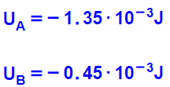 | 1. يجب التمييز بين الجهد وبين الطاقة الوضعية.  الجهد هو خاصية نقطة في الفضاء، والطاقة الوضعية هي خاصية للجسم المشحون.  لا يتعلق الجهد في نقطة ما على الشحنة الموجودة في هذه النقطة. وفي المقابل، تتعلق الطاقة الوضعية على الشحنة الموجودة في هذه النقطة.  2.الطاقة الوضعية هي طاقة الجسمين المشحونين.  تصف طاقة الوضع الموجبة قدرة القوة الكهربائية على بذل شغل في دفع الشحنات بعيدًا إلى ما لا نهاية.  عندما تكون طاقة الوضع سالبة، تعمل القوة الكهربائية على جمع أو ربط الشحنات معًا. | https://moodle.youcube.co.il/mod/book/view.php?id=3645&chapterid=7964
 | 27.2- شغل قوة الحافظة يساوي ناقص التغير في طاقة الوضع، استخدم هذه الحقيقة  وقانون الشغل والطاقة واحسب سرعة الجسم 2 عندما يمر بالنقطة A. |  | 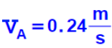 | شغل القوة الكهربائية يساوي ناقص التغيّر في طاقة الوضع الكهربائية:  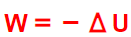  وهذا التعبير يعادل تعبير شغل القوة الكهربائية: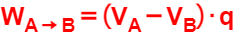 | https://moodle.youcube.co.il/mod/book/view.php?id=3645&chapterid=7965
 | السؤال | المبادئ الفيزيائية | الإجابة | ملاحظات هامّة | رابط الحل
 | 27.3- باستخدام قانون حفظ الطاقة، احسب سرعة الجسم 2 عند مروره بالنقطة A. | قانون كولون:  تعبير الجهد حول شحنة نقطية:  الطاقة الوضعية الكهربائية:  تعبير شغل القوة الكهربائية:  حفظ الطاقة الميكانيكية:  في الحالة التي تعمل فيها القوة الكهربائية فقط، فإن الطاقة الميكانيكية سوف تُحفظ، ويتحقق: |  | عند كتابة الحل، وقبل كتابة معادلة حفظ الطاقة، يجب عليك أن تبرّر سبب حفظ الطاقة.  السبب: القوة الكهربائية هي القوة الوحيدة التي تبذل شغل، وبالتالي يتم حفظ الطاقة الميكانيكية. | https://moodle.youcube.co.il/mod/book/view.php?id=3645&chapterid=7966
 | 27.4- وفي حالة أخرى، يتم رمي الجسم 2 من النقطة B في اتجاه مجهول، بسرعة 0.4 متر في الثانية، ويمر الجسم أثناء حركته بالنقطة A.  احسب سرعة الجسم 2 عندما يمر بالنقطة A. |  | 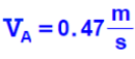 | 1. ليس من الضروري في هذه الحالة معرفة اتجاه القذف لحساب مقدار السرعة في النقطة A.  معادلة حفظ الطاقة لا تتطرق إلى اتجاه حركة الجسم، بل إلى مقدار سرعته فقط. | https://moodle.youcube.co.il/mod/book/view.php?id=3645&chapterid=7967

 | السؤال | المبادئ الفيزيائية | الإجابة وملاحظات هامّة | رابط الحل
28. مُعطى لوح لا نهائي مشحون بكثافة شحنة موجبة.  شدة الحقل المتجانس الناتج عن اللوح المشحون 2 نيوتن لكل كولون.  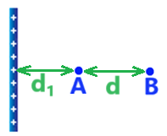  بالقرب من اللوح هناك نقطتان A و B.  نرمز بـ d إلى البُعد بين النقطتين. وفي $d_{1}$ للبُعد بين النقطة A واللوح المشحون.  مُعطى الجهد الذي كوّنه اللوح المشحون في النقطتين A و  B، نسبة إلى اللّانهاية:  $$V_{A}=30V V_{B}=22V$$  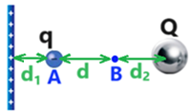  ضع على يمين النقطة B كرة نقطية مشحونة بشحنة سالبة Q.  نرمز إلى البعد بين الكرة المشحونة والنقطة B بـ - $d_{2}$.  تم قذف جسم نقطي مشحون بشحنة سالبة q من النقطة A.  مُعطى:  $$q=-7mc$$  $$d_{1}=0.7m$$  $$d_{2}=0.5m$$  $$d=2m$$  $$m=0.03kg$$  $$Q=-5nC$$  تتمة سؤال 28  مُعطى لوح لا نهائي مشحون بكثافة شحنة موجبة.  شدة الحقل المتجانس الناتج عن اللوح المشحون 2 نيوتن لكل كولون.  بالقرب من اللوح هناك نقطتان A و B.  نرمز بـ d إلى البُعد بين النقطتين. وفي $d_{1}$ للبُعد بين النقطة A واللوح المشحون.  مُعطى الجهد الذي كوّنه اللوح المشحون في النقطتين A و  B، نسبة إلى اللّانهاية:  $$V_{A}=30V V_{B}=22V$$  ضع على يمين النقطة B كرة نقطية مشحونة بشحنة سالبة Q.  نرمز إلى البعد بين الكرة المشحونة والنقطة B بـ - $d_{2}$.  تم قذف جسم نقطي مشحون بشحنة سالبة q من النقطة A.  مُعطى:  $$d_{1}=0.7m$$  $$d_{2}=0.5m$$  $$d=2m$$  $$m=0.03kg$$  $$Q=-5nC$$  تتمة سؤال 28  مُعطى لوح لا نهائي مشحون بكثافة شحنة موجبة.  شدة الحقل المتجانس الناتج عن اللوح المشحون 2 نيوتن لكل كولون.  بالقرب من اللوح هناك نقطتان A و B.  نرمز بـ d إلى البُعد بين النقطتين. وفي $d_{1}$ للبُعد بين النقطة A واللوح المشحون.  مُعطى الجهد الذي كوّنه اللوح المشحون في النقطتين A و  B، نسبة إلى اللّانهاية:  $$V_{A}=30V V_{B}=22V$$  ضع على يمين النقطة B كرة نقطية مشحونة بشحنة سالبة Q.  نرمز إلى البعد بين الكرة المشحونة والنقطة B بـ - $d_{2}$.  تم قذف جسم نقطي مشحون بشحنة سالبة q من النقطة A.  مُعطى:  $$d_{1}=0.7m$$  $$d_{2}=0.5m$$  $$d=2m$$  $$m=0.03kg$$  $$Q=-5nC$$ | 28.1- احسب الجهد الناتج في كل من النقطتين A وB للجسمين المشحونين.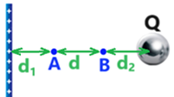 | قانون كولون:  شدة الحقل الكهربائي حول لوح لا نهائي مشحون:  تعبير الجهد حول شحنة نقطيّة:  الطاقة الوضعية الكهربائية:  تعبير شغل القوة الكهربائية:  حفظ الطاقة الميكانيكية: | 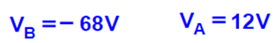  1. في كل حالة توجد فيها عدة شحنات بالقرب من النقطة، من أجل حساب الجهد في النقطة، يجب جمع قيم الجهود الناتجة عن جميع الشحنات في النقطة.  2. إن الجهد المتولد في النقطتين A وB نسبية إلى ما لا نهاية سواء من حيث اللوح أو الكرة، وبالتالي يمكن جمع الجهدين.  إذا لم يكن الجهد حول الكرة نسبة إلى ما لا نهاية، فلن يكون من الممكن جمع الجهدين. | https://moodle.youcube.co.il/mod/book/view.php?id=3645&chapterid=7972
 | 28.2- يتم وضع الجسم النقطي المشحون بشحنة سالبة في النقطة A، ويتم رمي الجسم إلى اليمين بسرعة $V_{0}$، كما هو موضح في الشكل التالي:  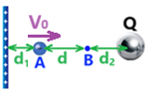  يتحرك الجسم من النقطة A إلى النقطة B ويتوقف توقفًا لحظيًا في النقطة B.  اختر اتجاه محور الحركة إلى اليمين. واحسب مقدار سرعة قذف الجسم $V_{0}$. |  | 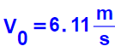  الطاقة هي كمية عددية يمكن أن تكون سالبة. ولذلك، يجب الأخذ بالحسبان إشارة الشحنة السالبة في معادلة الطاقة. | https://moodle.youcube.co.il/mod/book/view.php?id=3645&chapterid=7974
 | السؤال | المبادئ الفيزيائية | الإجابة وملاحظات هامّة | رابط الحل
 | 28.3- وفي حالة أخرى، يتم رمي الجسم المشحون بشحنة سالبة مرة أخرى من النقطة A بسرعة $V_{0}$ (التي تم حسابها في البند السابق)، هذه المرة يتم رمي الجسم إلى اليسار، كما هو موضح في الشكل التالي:  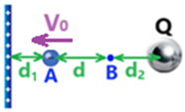  أين سيتوقف الجسم في هذه الحالة.  افترض أن البعد بين النقطة A واللوح كبير بما يكفي بحيث لا يصطدم الجسم باللوح. | قانون كولون:  شدة الحقل الكهربائي حول لوح لا نهائي مشحون:  تعبير الجهد حول شحنة نقطيّة:  الطاقة الوضعية الكهربائية:  تعبير شغل القوة الكهربائية:  حفظ الطاقة الميكانيكية: | يتوقف الجسم في النقطة B  1. كما رأينا في الميكانيكا، على المسار الرأسي، عندما يتم حفظ الطاقة الميكانيكية، سرعة الجسم في كل نقطة تكون متعلقة بالارتفاع الذي يكون فيه الجسم.  وبشكل مماثل، في حركة الشحنة الكهربائية، عندما يتم حفظ الطاقة الميكانيكية، سرعة الجسم في كل نقطة يكون متعلق بالجهد الذي يوجد فيه الجسم.  ولذلك، إذا قُذف الجسم إلى اليمين وتوقف في النقطة B، فحتى عندما قُذف إلى اليسار فإنه سيتوقف في نفس النقطة (بنفس الجهد).  2. يمكن الإجابة على هذا البند شفهياً. ومن المهم، كتدريب، كتابة حل كامل مع معادلة حفظ الطاقة. | https://moodle.youcube.co.il/mod/book/view.php?id=3645&chapterid=7975
 | 28.4- نزيد البعد بين اللوح والشحنة $d_{1})$) بمرتين.  دون تغيير الأبعاد الأخرى  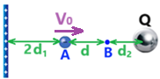  نقوم برمي الجسم المشحون من النقطة A إلى اليمين مرة أخرى بنفس $V_{0}$ هل سيتوقف الجسم في النقطة B في هذه الحالة اشرح؟ |  | يتوقف الجسم في النقطة B.  1. يُكوّن اللوح المشحون حقلًا كهربائيًا متجانسًا.  من تعبير الحقل المتجانس:  طالما أن الحقل لم يتغير والبعد بين النقطتين لن يتغير، فإن فرق الجهد بين النقطتين لن يتغير، لذا على الرغم من تغير موقع اللوح، فإن الشحنة ستتوقف في النقطة B.  2. تغيير موقع اللوح لا يغير من حركة الجسم المشحون، وبالتالي سيتوقف في النقطة B. | https://moodle.youcube.co.il/mod/book/view.php?id=3645&chapterid=7976
 | السؤال | المبادئ الفيزيائية | الإجابة وملاحظات هامّة | رابط الحل
 | 28.5- نضع اللوح المشحون على يمين الكرة المشحونة على بُعد$d_{1}$ من النقطة B كما هو موضح في الشكل التالي:  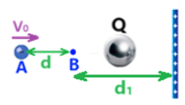  **الرسم ليس بمقياس رسم صحيح.  نقوم برمي الجسم المشحون مرة أخرى من النقطة A بسرعة $V_{0}$ هل سيتوقف الجسم في النقطة B | قانون كولون:  شدة الحقل الكهربائي حول لوح لا نهائي مشحون:  تعبير الجهد حول شحنة نقطيّة:  الطاقة الوضعية الكهربائية:  تعبير شغل القوة الكهربائية:  حفظ الطاقة الميكانيكية: | لا يتوقف الجسم في النقطة B.  على عكس تحريك اللوح في البند السابق، فإن تغيير موقع اللوح في هذه الحالة يؤدي إلى تغيير اتجاه الحقل.  من مبادئ الكهرباء – كلما اتجهنا في اتجاه الحقل، سوف يقل الجهد، وبالتالي فإن الجهد الناتج عن اللوح في النقطة A أصغر من الجهد الناتج عن اللوح في النقطة B.  الجهد الناتج في كل نقطة مساوٍ لمجموع الجهدين الناتجين من اللوح والكرة.  وبما أن الجهدين تغيرا فإن الشحنة لن تتوقف في النقطة B.  من مبادئ الميكانيكا – نتيجة لتغيير موقع اللوح في هذه الحالة، سيعكس الحقل الكهربائي اتجاهه. وبناء على ذلك فإن القوة الكهربية المؤثرة على الجسم المشحون سوف تعكس اتجاهها وتؤثر في اتجاه اليمين. وبناء على ذلك تتغير القوة المحصلة، ويتغير التسارع، عندها لن يتوقف الجسم في النقطة B. | https://moodle.youcube.co.il/mod/book/view.php?id=3645&chapterid=7977
تتمة سؤال 28  مُعطى لوح لا نهائي مشحون بكثافة شحنة موجبة.  شدة الحقل المتجانس الناتج عن اللوح المشحون 2 نيوتن لكل كولون.  بالقرب من اللوح هناك نقطتان A و B.  نرمز بـ d إلى البُعد بين النقطتين. وفي $d_{1}$ للبُعد بين النقطة A واللوح المشحون.  مُعطى الجهد الذي كوّنه اللوح المشحون في النقطتين A و  B، نسبة إلى اللّانهاية:  $$V_{A}=30V V_{B}=22V$$  ضع على يمين النقطة B كرة نقطية مشحونة بشحنة سالبة Q.  نرمز إلى البعد بين الكرة المشحونة والنقطة B بـ - $d_{2}$.  تم قذف جسم نقطي مشحون بشحنة سالبة q من النقطة A.  مُعطى:  $$q=-7mc$$  $$d_{1}=0.7m$$  $$d_{2}=0.5m$$  $$d=2m$$  $$m=0.03kg$$  $$Q=-5nC$$ | السؤال | المبادئ الفيزيائية | الإجابة وملاحظات هامّة | رابط الحل
 | 28.6- نُعيد المنظومة إلى حالتها الابتدائية:  ونزيد البعد $d_{2}$ بمرتين. كما هو مبيّن في الشكل التالي:  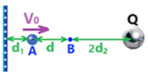  في الحالة الجديدة، قمنا برمي الجسم المشحون بسرعة $V_{0}$ من النقطة A. هل سيتوقف الجسم في النقطة B? | قانون كولون:  شدة الحقل الكهربائي حول لوح لا نهائي مشحون:  تعبير الجهد حول شحنة نقطيّة:  الطاقة الوضعية الكهربائية:  تعبير شغل القوة الكهربائية:  حفظ الطاقة الميكانيكية: | لا يتوقف الجسم في النقطة B.  1. على عكس اللوح المشحون، حتى عندما يتم تحريك الكرة المشحونة، على نفس الجهة من النقاط، يتغير فرق الجهد بين النقطة B والنقطة A.  (البرهان الرياضي موجود في رابط الحل الكامل)  بما أن فرق الجهد يتغير إذا قُذف الجسم بسرعة $V_{0}$ من النقطة A، فلن يتوقف الجسم عند النقطة B.  2. بما أن قوانين الفيزياء تعمل من حيث المبدأ، فإنه في بعض الأحيان يكون من الأسهل التوصل إلى النتيجة الصحيحة عند دراسة الحالة القصوى للمسألة.  إذا قمنا بتحريك الكرة المشحونة من نقطة معينة X إلى ما لا نهاية  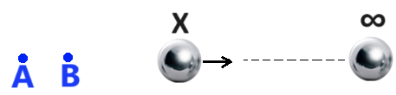  الجهد في النقطتين A وB سيقترب إلى الصفر، وسيكون فرق الجهد بين النقطتين صفرًا.  لذلك، من حيث المبدأ، حتى عندما يتم تحريك الكرة لمسافة صغيرة، يكون هناك تغيير في فرق الجهد في النقاط (على عكس اللوح المشحون).  3. يمثل هذا البند تحديًا بعض الشيء من حيث الفهم ومن حيث العمليات الجبرية. من المهم جدًا أن نفكر بمنطق الإجابة بعد إجراء العمليات الجبرية. | https://moodle.youcube.co.il/mod/book/view.php?id=3645&chapterid=7978
 | السؤال | المبادئ الفيزيائية | الإجابة وملاحظات هامّة | رابط الحل
29. مُعطى أن الشحنة Q₁ مثبتة في مكانها، والنقطة A تقع على بعد 3 أمتار من مركز الكرة. كما هو موضح في الشكل التالي:  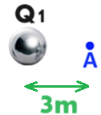  تم إحضار شحنة أخرى Q₂ بواسطة قوة خارجية من اللّانهاية إلى النقطة A، كما هو موضح في الشكل التالي:  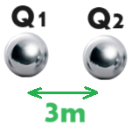  مُعطى نصف قطر، شحنة وكتلة كل من الكرتين :  $$Q_{1}=20µc$$  $$Q_{2}=10µm$$  $$m_{1}=0.2kg$$  $$m_{2}=0.8kg$$  نختار محور حركة اتجاهه نحو اليمين.  تتمة سؤال 29  مُعطى أن الشحنة Q₁ مثبتة في مكانها، والنقطة A تقع على بعد 3 أمتار من مركز الكرة. كما هو موضح في الشكل التالي:  تم إحضار شحنة أخرى Q₂ بواسطة قوة خارجية من اللّانهاية إلى النقطة A، كما هو موضح في الشكل التالي:  مُعطى نصف قطر، شحنة وكتلة كل من الكرتين:  $$Q_{1}=20µc$$  $$Q_{2}=10µm$$  $$m_{1}=0.2kg$$  $$m_{2}=0.8kg$$  نختار محور حركة اتجاهه نحو اليمين. | 29.1- احسب الجهد الناتج عن الشحنة Q1 في النقطة A. | قانون كولون:  شدة الحقل الكهربائي حول لوح لا نهائي مشحون:  تعبير الجهد حول شحنة نقطيّة:  الطاقة الوضعية الكهربائية:  تعبير شغل القوة الكهربائية:  حفظ الطاقة الميكانيكية: | 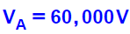  الجهد هو مقدار نسبي وليس مُطلق، وقيمة الجهد التي يتم الحصول عليها من تعبير الجهد حول شحنة نقطيّة تكون نسبة إلى نقطة اللّانهاية. | https://moodle.youcube.co.il/mod/book/view.php?id=3645&chapterid=7979
 | 29.2- احسب شغل القوة الخارجية اللازمة لنقل الشحنة Q2 من اللّانهاية إلى النقطة A. |  | 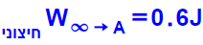  لا يمكن استخدام تعبير شغل القوة الخارجية إلا في حركة الشحنة دون أن تتغير الطاقة الحركية. في هذه الحالة، يتم نقل الشحنة Q₂ فقط من اللانهاية إلى النقطة A، ولا تتغير الطاقة الحركية لـ Q₂. لذلك، يمكن استخدام تعبير شغل القوة الخارجية. | https://moodle.youcube.co.il/mod/book/view.php?id=3645&chapterid=7980
 | 29.3- احسب الطاقة الوضعية للشحنة Q2 عندما تكون في النقطة A. |  | 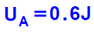  1. عند حساب الطاقة الوضعية، يجب ضرب الجهد الناتج عن الشحنة Q1 في النقطة A بقيمة الشحنة Q₂.  2. طاقة الوضع المخزونة في المنظومة تساوي شغل القوة الخارجية. | https://moodle.youcube.co.il/mod/book/view.php?id=3645&chapterid=7981
 | 29.4- نوقف تأثير القوة الخارجية ونحرر الشحنة Q2 من حالة السكون، واحسب سرعتها عندما تصل إلى ما لا نهاية. |  | 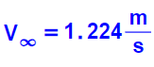  وبما أن القوة الكهربائية فقط هي التي تبذل شغل، فإنه يتحقق حفظ الطاقة الميكانيكية. يمكن حساب سرعة الشحنة في اللّانهاية من معادلة حفظ الطاقة. | https://moodle.youcube.co.il/mod/book/view.php?id=3645&chapterid=7982
 | السؤال | المبادئ الفيزيائية | الإجابة وملاحظات هامّة | رابط الحل
 | 29.5- احسب الشغل الذي تبذله القوة الكهربائية في تحريك الشحنة Q2 من النقطة A إلى ما لا نهاية. | قانون كولون:  شدة الحقل الكهربائي حول لوح لا نهائي مشحون:  تعبير الجهد حول شحنة نقطيّة:  الطاقة الوضعية الكهربائية:  تعبير شغل القوة الكهربائية:  حفظ الطاقة الميكانيكية: | 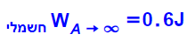  1. تبذل القوة الخارجية شغلًا مقداره 0.6 جول لتحريك الشحنة Q₂ من اللّانهاية إلى النقطة A.  عندما تكون الشحنة Q₂ في النقطة A، فإن طاقة وضعها 0.6 جول.  من لحظة تحرير الشحنة Q₂ حتى وصولها إلى ما لا نهاية، تبذل القوة الكهربائية شغلًا مقداره 0.6 جول.  2. بعد تحرير الشحنة Q₂ من النقطة A، في حركة الشحنة إلى ما لا نهاية تتحرك بسرعة متغيرة. | https://moodle.youcube.co.il/mod/book/view.php?id=3645&chapterid=7983
 | 29.6- وفي حالة أخرى، يتم رمي الشحنة Q2 من النقطة A إلى اليمين. مقدار سرعة الرمي 3 أمتار في الثانية.  احسب سرعته عندما يصل إلى ما لا نهاية. |  | 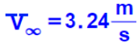  في هذه الحالة، تكون السرعة الابتدائية للشحنة Q₂ أكبر بمقدار 3 أمتار في الثانية من السرعة الابتدائية في البند 29.4، لكن سرعة الشحنة في اللّانهاية في هذا البند ليست أكبر بمقدار 3 أمتار في الثانية من سرعة الشحنة في ما لا نهاية في البند 29.4.  ( الطاقة سوف تُحفظ، والسرعة لا تُحفظ). | https://moodle.youcube.co.il/mod/book/view.php?id=3645&chapterid=7984
 | 29.7- احسب الشغل الذي تبذله القوة الكهربائية في تحريك الشحنة Q2 من النقطة A إلى ما لا نهاية. عند قذف الشحنة Q2 من النقطة A بسرعة 30 مترًا في الثانية. |  | شغل القوة الكهربائية لا يتعلق على سرعة الجسم.  يتعلق فقط على فرق الجهد ومقدار الشحنة التي تبذل عليها القوة الكهربائية شغلا.  . | https://moodle.youcube.co.il/mod/book/view.php?id=3645&chapterid=7985
 | السؤال | المبادئ الفيزيائية | الإجابة وملاحظات هامّة | رابط الحل
تتمة سؤال 29.  نُعيد الشحنة Q₂ إلى النقطة A (البُعد بين مركزي الكرتين 3 أمتار).  يتم تحرير كلا الكرتين من السكون، فتتحرك الكرة 1 إلى اليسار وتتحرك الكرة 2 إلى اليمين. كما هو مبين في الشكل التالي  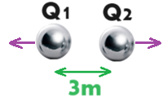  نصف حركة الكرتين بالنسبة لمحور الحركة الموجه نحو اليمين.  مُعطى كتلة الكرتين وشحنتهما:  $$r_{1}=0.5m$$  $$r_{2}=0.5m$$  $$Q_{1}=20µc$$  $$Q_{2}=10µm$$  $$m_{1}=0.2kg$$  $$m_{2}=0.8kg$$  تتمة السؤال 29  نُعيد الشحنة Q₂ إلى النقطة A (البُعد بين مركزي الكرتين 3 أمتار).  يتم تحرير كلا الكرتين من السكون، فتتحرك الكرة 1 إلى اليسار وتتحرك الكرة 2 إلى اليمين. كما هو مبين في الشكل التالي  نصف حركة الكرتين بالنسبة لمحور الحركة الموجه نحو اليمين.  مُعطى كتلة الكرتين وشحنتهما:  $$r_{1}=0.5m$$  $$r_{2}=0.5m$$  $$Q_{1}=20µc$$  $$Q_{2}=10µm$$  $$m_{1}=0.2kg$$  $$m_{2}=0.8kg$$ | 29.8- صف حركة كل من الكرتين بالكلمات، منذ لحظة رميهما حتى وصولها إلى ما لا نهاية. | قانون كولون:  شدة الحقل الكهربائي حول لوح لا نهائي مشحون:  تعبير الجهد حول شحنة نقطيّة:  الطاقة الوضعية الكهربائية:  تعبير شغل القوة الكهربائية:  حفظ الطاقة الميكانيكية: | سوف تتحرك الكرتان بتسارع آخذ بالنقصان، حتى ما لا نهاية. في اللّانهاية سوف تتحرك الكرتان بسرعة ثابتة.  بالنسبة للمحور الذي اتجاهه إلى اليمين، ستتحرك الكرة 2 بتسارع موجب متناقص، وستتحرك الكرة 1 بتسارع سالب متزايد. وفي اللّانهاية يكون تسارع الكرتين صفرًا. | https://moodle.youcube.co.il/mod/book/view.php?id=3645&chapterid=7986
 | 29.9- أي القوتين الكهربائيتين المؤثرتين على الكرتين أكبر في القيمة المطلقة؟ |  | كلتا القوتين متساويتان في المقدار.  1. أثناء حركة الكرتين يتغير مقدار القوة الكهربائية المؤثرة بين الكرتين، ولكنها متساوية في كل لحظة.  2. يتحقق القانون الثالث. | https://moodle.youcube.co.il/mod/book/view.php?id=3645&chapterid=7987
 | 29.10- أثناء حركة الكرتين يتغير تسارع كل كرة ولكن نسبة التسارع ثابتة. اكتب تعبير يعبر عن النسبة بين تسارع الكرتين. |  | 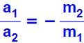  1. يجب إيجاد النسبة بين التسارعان، وليس النسبة بين مقدار التسارعان. ولذلك يجب أن تؤخذ إشارة التسارع (بالنسبة إلى المحور) بعين الاعتبار.  2. نسبة التسارع عكس نسبة الكتل، فكلما زادت كتلة الكرة قل تسارعها. | https://moodle.youcube.co.il/mod/book/view.php?id=3645&chapterid=7988
 | السؤال | المبادئ الفيزيائية | الإجابة وملاحظات هامّة | رابط الحل
 | 29.11- نشير إلى سرعة الكرة 1 عندما تصل إلى اللّانهاية بـ -$V_{1}'$ .  نشير إلى سرعة الكرة 1 عندما تصل إلى اللّانهاية بـ - $V_{2}'$.  احسب سرعة كل من الكرتين عند وصولهما إلى ما لا نهاية. | قانون كولون:  شدة الحقل الكهربائي حول لوح لا نهائي مشحون:  تعبير الجهد حول شحنة نقطيّة:  الطاقة الوضعية الكهربائية:  تعبير شغل القوة الكهربائية:  حفظ الطاقة الميكانيكية: | 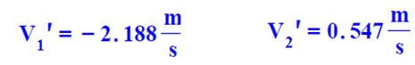  1. من ضرب الجهد الناتج عن الشحنة 1 في النقطة A بشحنة الشحنة 2، يتم الحصول على الطاقة الوضعية:  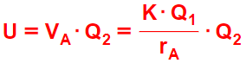  هذه الطاقة الوضعية هي الطاقة لكلتا الكرتين.  2. الطاقة الميكانيكية تساوي مجموع الطاقتين الحركية وطاقة الوضع الكهربائية للكرتين:  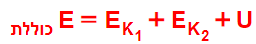  3. من معادلة حفظ الطاقة يتم الحصول على معادلة في مجهولين: $V_{1}'$ و- $V_{2}'$. يتم الحصول على معادلة أخرى بنفس المجهولين من مبدأ حفظ كمية الحركة.  4. حل هذا البند طويل نسبيًا، وأسئلة البجروت تهتم أكثر بفهم المبادئ، وتتطلب عمليات رياضية أقل. | https://moodle.youcube.co.il/mod/book/view.php?id=3645&chapterid=7989
 | 29.12- احسب الشغل الكهربائي المبذول لدفع الشحنتين إلى ما لا نهاية.  توجيه: يمكنك استخدام تعبير شغل القوة الحفظة. |  | 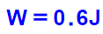  1. معنى الطاقة الوضعية هو قدرة القوة الكهربائية على بذل الشغل. وهذا صحيح عندما يتم تحريك جسم واحد، وكذلك عندما يتم تحريك كلا الجسمين.  2. يمكن حساب شغل القوة الكهربائية باستخدام التعبير عن شغل القوة الحافظة:  وبواسطة قانون الشغل والطاقة:  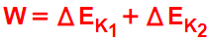 | https://moodle.youcube.co.il/mod/book/view.php?id=3645&chapterid=7990

حلول أسئلة البجروت في الكهرباء الساكنة
القوة الكهربائية قانون كولون (كيوب 35)
2009,1- القوى الكهربية المؤثرة على شحنات نقطية في ثلاث تجارب مختلفة.
1996,1- منظومة تستخدم لقياس الشحنة. تتكون من شحنتين، إحداهما معلقة والأخرى موضوعة على أبعاد مختلفة.

الحقل الكهربائي (كيوب 36)
2021,1- تم شحن ثلاث كرات في حقل كهربائي، ثم أخرجت من الحقل وتحركوا في حركة دائرية منتظمة.
2020,1- جسم مشحون معلق بواسطة خيط مائل بالقرب من لوح مشحون.
2003,1- يتم شحن كرتين مختلفتين في حقل كهربائي، ثم يتم إخراج الكرتين المشحونتين وتعليقهما بواسطة خيطين متجاورين.
2002,4- حقل كهربائي بالقرب من حلقة مشحونة بشحنة كهربائية.

الجهد الكهربائي وشغل الحقل الكهربائي (كيوب 37)
2022,1- الحقل والجهد حول لوح مشحون.
2021,2- الحقل والجهد بالقرب من شحنتين نقطيتين، مُعطى رسم بياني V(X) ويجب ايجاد رسم بياني E(X).
2013,1 – توصيل كرتين مشحونتين بواسطة سلك موصل.
2011,1- معطى كرة موصلة مشحونة وعدد من الأسطح المتساوية الجهد حولها.
2010,1- مُعطى أسطح متساوية الجهد على طول المحور X.
2007,1- إيجاد شدة الحقل والجهد حول قشرة مشحونة، وبعد ذلك يتم توصيل القشرة بقشرة أخرى.
2005,1- يتم توصيل كرتين بواسطة سلك موصل، وبعد حركة الشحنات يتم إدخال كرة داخل كرة (أسئلة البجروت اليوم لا تتعامل مع قشرة داخل قشرة)
2004,1- قشرتان مشحونتان موجودتان داخل بعضهما البعض، ويتم توصيلهما ببعضهما البعض.

الطاقة الوضعية الكهربائية وحفظ الطاقة الميكانيكية (كيوب 38)
2023,1- مُعطى كرة موصلة مشحونة، يوجد حقل حولها، ويمكن إيجاد السرعة باستخدام قانون حفظ الطاقة.
2019,1- شحنتان متجاورتان وخطوط الحقل حولهما.
2018,1- شحنة نقطيّة. مُعطى شحنتان نقطيتان.
2017,1- شحنة تقع بالقرب من لوح مشحون.
2016,1- تتحرك جزيئات الطلاء المشحونة على طول خطوط الحقل وتلتصق بالمنتج.
2015,1- مُعطى شحنة نقطيّة وخطوط الحقل وأسطح متساوية الجهد. نقوم بإحضار شحنة أخرى بجوار الشحنة المعطاة.
2014,1- مُعطى الرسم البياني V(X) الذي يصف الجهد حول ثلاث ألواح مشحونة، جسيم يتحرك بين اللوحين.
2012,1- تتحرك خرزة مشحونة داخل قضيب عمودي.
2006,1- تتحرك شحنة بالقرب من شحنتين مثبتتين.
1997,1- يتحرر إلكترون من السكون بالقرب من قشرة كروية مشحونة.
1995,1- تمتلئ قشرة بقطرات مشحونة.
1994,1- مُعطى شحنتين نقطيتين متجاورتين، يتم بذل شغل لزيادة البُعد بينهما.
1993,1- توجد خمس شحنات في خمسة رؤوس لشكل سداسي منتظم.
1991,1- تتحرك شحنة بالقرب من شحنتين مُثبتتين وساكنتين.
1990,1- شحنة متحركة بالقرب من كرة موصلة مشحونة.
1984,20- يتم توصيل كرتان مختلفتان ومشحونتان بواسطة سلك موصل.

ملخص فسيفساء دوائر التيار
ملخص فسيفساء دوائر التيار - ملاحظات مبادئ ملاحظات، نقاط مهمة التوصيات العملية سريان المفعول وكيف توصلنا
شدة التيار الكهربائي  (cube-39) | التيار الكهربائي هو عبارة عن حركة موّجهة للإلكترونات الحرة. يُعرَّف التيار الكهربائي في سلك بأنه مقدار الشحنة التي تمر عبر مساحة مقطع السلك في الثانية.  تعريف شدة التيار I هي:  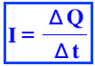  حسب تعريف التيار فإنّ وحدات التيار عبارة عن كولون للثانية أو باختصار أمبير [A]  يتناسب التيار طرديًا مع كمية الشحنة المارة عبر مساحة مقطع السلك الموصل QΔ وعكسيا مع زمن القياس Δt.  على سبيل المثال: من خلال مساحة مقطع سلك معين تمر شحنة مقدارها 20 كولون لمدة ثانيتين، احسب شدة التيار بالسلك الموصل:  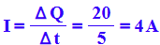  التيار هو كمية عددية قيمتها دائما موجبة، التيار غير محدد بالنسبة للمحور.  يمكن استخدام تعريف التيار لأي نوع من حركة الشحنة الموجهة، وليس فقط لحركة الإلكترونات.
اتجاه التيار الكهربائي  (cube-39) | اتجاه التيار الكهربائي هو من الجهد العالي إلى الجهد المنخفض.  على سبيل المثال: إذا كان لدينا موصل يقع بين جهدين ثابتين، 9 فولط و4 فولط. اتجاه التيار هو من الجهد العالي إلى الجهد المنخفض إلى اليسار. كما هو موضح في الشكل التالي:  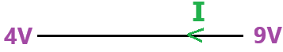  التيار في لسلك الموصل ناتج من حركة موجهة للإلكترونات (لا تتحرك البروتونات في الموصل في حركة موجهة لأنها ثابتة في النواة). من مبادئ الكهرباء الساكنة، تتحرك الإلكترونات من الجهد المنخفض إلى الجهد العالي، في اتجاه التيار.  في الفيزياء، يكون اتجاه التيار الكهربائي معاكسًا لاتجاه حركة الإلكترون الفعلي، لأنه عندما تم تعريف التيار، لم يكن هناك فهم جيد لمعنى الشحنة ومبنى المادة، وتم تعريف اتجاه التيار عن طريق الخطأ في الاتجاه الخاطئ. وبدلا من تصحيح اتجاه التدفق، قرروا البقاء في الاتجاه الخاطئ وعدم تحديده كاتجاه متفق عليه.  وفقًا للمنهج الدراسي، سوف نستخدم فقط الاتجاه المتفق عليه للتيار وليس الاتجاه الفعلي لحركة الإلكترون.
المقاومة الكهربائية  (cube-39) | النسبة بين فارق الجهد (التوتر) على طرفي سلك U (فارق الجهد على طرفي السلك) وشدة التيار بالسلك الموصل I وهو ثابت يتعلق فقط على السلك الموصل نفسه. يتم تعريف هذه النسبة على أنها مقاومة السلك الموصل R .  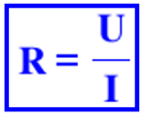  من تعريف المقاومة يتم قياس المقاومة بوحدات فولط لكل أمبير أو باختصار أوم [Ω].  سلك موصل ذو مقاومة عالية هو السلك الذي إذا تم توصيله بفرق جهد كبير، فسوف يتدفق خلاله تيار صغير. وعليه، يتم تعريف مقاومة السلك الموصل بأنها تتناسب طرديًا مع فرق الجهد بين طرفيه وتتناسب عكسيًا مع تدفق التيار خلاله.  مثال: مُعطي سلكًا موصلًا يقع بين جهدين ثابتين مقدارهما 9 فولط و4 فولط. التيار في الموصل هو 2 أمبير.  احسب مقاومة السلك الموصل باستخدام معادلة مقاومة السلك:  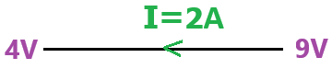  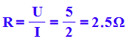  يمكن حساب مقاومة السلك الموصل باستخدام فرق الجهد بين طرفي السلك الموصل والتيار الذي يمر عبر السلك الموصل. مقاومة السلك الموصل هي خاصية للسلك الموصل،  كل سلك موصل له مقاومة ثابتة لا تتعلق على فرق الجهد بين طرفيه ولا على التيار الذي يمر خلاله.  (كما يمكن وصف كتلة السلك الموصل من القانون الثاني على أنها النسبة بين القوة والتسارع، إلا أن كتلة الجسم هي خاصية من خصائص الجسم لا تتعلق على القوة المؤثرة على الجسم ولا تتعلق بتسارع الجسم).  ينطبق تعريف المقاومة على أي سلك موصل يتدفق من خلاله التيار الكهربائي.
مقاومة السلك الموصل  اعتمادا على معطياته الهندسية ونوع  المادة التي يصنع منها السلك الموصل:  (cube-39) | تتناسب مقاومة السلك الموصل طرديا مع طولهL ، وتتناسب عكسيًا مع مساحة مقطع السلك A وبنوع المادة التي يصنع منها السلك (المقاومة النوعية) ρ.  المقاومة النوعية ρ هي مقاومة مميزة للمادة التي صنع منها السلك الموصل، ويتم قياسها بوحدات الأوم لكل متر [m·Ω]  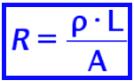  يتم تحديد تعبير مقاومة الموصل وفقًا لقياسات يتم إجراؤها في التجارب على أسلاك موصلة مختلفة.  مثال: مُعطى سلك موصل طوله L = 200 متر، مساحة مقطع السلك الموصل هي $A=2∙{10}^{-5}m^{2}$ والسلك مصنوع من الفضة.  المقاومة النوعية للفضة هي $ρ=1.59∙{10}^{-8}Ω·m$ نحسب مقاومة السلك R:  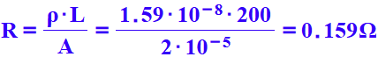  في الحالات التي يكون فيها مُعطى المقاومة الكهربائية ومساحة المقطع بوحدات غير قياسية، يجب تحويل القيم المعطاة إلى قيم بوحدات قياسية ثم تعويضها بعد ذلك في صيغة مقاومة السلك الموصل.  تعبير مقاومة السلك الموصل وفقًا لمعطياته مناسب لسلك موصل ذو مساحة مقطع ثابتة A مصنوع بالكامل من نفس المادة.
الحمل الكهربائي  (cube-39) | الجهاز (الحمل) الكهربائي هو جهاز يستهلك طاقة كهربائية ويحولها إلى صورة أخرى من الطاقة بحسب غرض الجهاز.  أمثلة على الأحمال الكهربائية: المصباح الكهربائي - يحول الطاقة الكهربائية إلى ضوء. يقوم الفرن بتحويل الطاقة الكهربائية إلى حرارة، ويقوم المحرك الكهربائي بتحويل الطاقة الكهربائية إلى حركة.  1. كل جهاز كهربائي له طرفان متصلان بجهدين مختلفين. يكوّن فرق الجهد تيارًا داخل الحمل. هذا التيار يسبب إلى عمليات تحويل الطاقة، بحسب الغرض من الجهاز.  2. مقاومة الجهاز ثابتة وتمثل المستهلك.  3. تم تصميم كل جهاز كهربائي للعمل بفرق جهد معين. وبحسب مقاومة الحمل، يتدفق التيار عبر الحمل.
مصدر توتر كهربائي  (cube-39) | المصدر التوتر الكهربائي هو جهاز يأخذ الطاقة غير الكهربائية (مثل الطاقة الكيميائية، طاقة الضوء، الطاقة الحركية) ويحولها إلى طاقة كهربائية.  كل مصدر توتر كهربائي له طرفين بجهود مختلفة. فرق الجهد بين أطراف مصدر الجهد ثابت ويسمح بتوليد التيار في المستهلكين.  يتم الإشارة إلى فرق الجهد لمصدر التوتر الكهربائي المثالي (مصدر التوتر الذي ليس له مقاومة داخلية) بالرمز ε.  هناك أنواع مختلفة من مصادر التوتر.  أمثلة على مصادر التوتر الكهربائي: البطارية - تحول الطاقة الكيميائية إلى طاقة كهربائية. توربينات الرياح - تحول الطاقة الحركية إلى طاقة كهربائية.  اللوحة الشمسية - تقوم بتحويل طاقة الضوء إلى طاقة كهربائية.  1. يتم الإشارة إلى الطرف ذو الجهد العالي لمصدر التوتر الكهربائي بواسطة "+" ويتم الإشارة إلى الطرف ذو الجهد المنخفض بواسطة "-".  2. من ناحية الطاقة، يقوم مصدر التوتر الكهربائي بعمل معاكس لعمل الجهاز الكهربائي.  3. بالكيوب 41 سوف نتناول بالتفصيل مصدر التوتر. وسوف نتناول أيضًا مصدر التوتر الغير مثالي (مصدر توتر كهربائي يحتوي على مقاومة داخلية).  4. في الفصل الخاص بالدوائر التيار، نتعامل مع بطارية كهربائية تعمل كمصدر للتوتر الكهربائي.
قانون أوم  (cube-39) | يصف القانون شدة التيار في السلك كدالة للتوتر بين طرفي المستهلك ومقاومته.  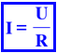  يمكن الحصول على قانون أوم من تعريف المقاومة.  مثال: مُعطى مصباح كهربائي مقاومته R تساوي 2 أوم، وفرق الجهد بين طرفي المصباح U يساوي 9 فولط.  نحسب التيار المار خلال المصباح باستخدام قانون أوم:  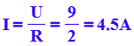  1. قانون أوم هو أحد القوانين الأساسية والأكثر أهمية فيما يخص دوائر التيار.  2. يصف القانون العلاقة بين السبب والنتيجة. نتيجة لفرق الجهد، ينتج تيار عبر الحمل الكهربائي وفقًا لمقاومة الحمل الكهربائي.  (على غرار قانون نيوتن الثاني، الذي يصف تسارع الجسم نتيجة عمل قوة وفقًا لكتلة الجسم).  3. يمكن استخدام قانون أوم على حمل كهربائي واحد، أو على عدة أجهزة كهربائية، أو على الدائرة الكهربائية بأكملها.  هناك مكونات محددة على أنها "مكونات غير أومية" (مثل الصمام الثنائي) والتي لا ينطبق عليها قانون أوم. جميع الأجهزة التي سنستخدمها في موضوع دوائر التيار يحققون قانون أوم.
الدائرة الكهربائية (cube-40) | الدائرة الكهربائية عبارة عن مجموعة من الأجهزة (الأحمال) الكهربائية متصلين ببعضهم البعض بواسطة موصلات إلى مصدر التوتر الكهربائي. يتم وصف الدائرة بشكل تخطيطي باستخدام رموز معتمدة عالميًا.  كيف نرمز لمصدر التوتر الكهربائي: يتم الإشارة لمصدر التوتر الكهربائي بخطين متوازيين، يمثل الخط الطويل الجهد العالي للبطارية، ويمثل الطرف "+"  والخط القصير يمثل الجهد المنخفض للبطارية، أي "-". سنرمز لقيمة فرق الجهد بين طرفي مصدر التوتر المثالي بـ ε.  رمز الجهاز الحمل الكهربائي: هناك رموز مختلفة للأحمال الكهربائية، والرموز المتبعة موصوفة في الشكل التالي:  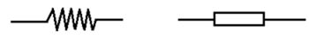  يتم الإشارة إلى قيمة مقاومة الحمل بالرمز R.  الرمز للسلك الموصل الكهربائي: نشير للسلك الموصل الكهربائي الذي يربط الجهاز (الحمل) بمصدر التوتر الكهربائي بواسطة خط.  مثال: توضح الرسوم التوضيحية التالية ثلاث دوائر تصف حملًا متصلًا بمصدر توتر كهربائي واحد.  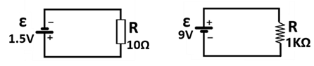  1. في الأسئلة التي سنتناولها، سنشير إلى الدوائر التي تكون فيها جميع الاسلاك الموصلة دون مقاومة.  2. بما أن كل حمل كهربائي له مقاومة ثابتة، يتم وصف الأحمال في الدائرة بواسطة مقاومات (المكونات ذات المقاومة الثابتة).  3. هناك ثلاثة أنواع رئيسية من الدوائر الكهربائية: دائرة على التوالي، والدائرة على التوازي، والدائرة المختلطة. سنقوم بتغطية كل نوع من الدوائر بالتفصيل.
المفترق الكهربائي  (cube-40) | المفترق الكهربائي هي نقطة التقاء أكثر من موصلين.  رمز المفترق (العقدة): بُرمز للعقدة بنقطة.  مثال: يوضح الشكل التالي دائرة كهربائية تحتوي على عقدتين، العقدة A والعقدة B:  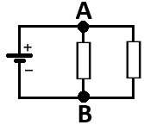  في المفترق الكهربائي، ينقسم التيار أو يندمج اعتمادًا على اتجاهات التيارات.  أي نقطة يلتقي فيها أكثر من موصلين هي عقدة كهربائية، حتى لو لم يتم وضع إشارة لهذه العقدة كنقطة في الدائرة.
أجهزة القياس  (cube-40) | مقياس التوتر (الفولطميتر)  الفولطميتر هو جهاز يعرض فرق الجهد بين الأقطاب الكهربائية. نشير له بالعلامة التالية:  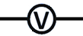  لكي يتمكن الفولطميتر من قياس فرق الجهد بين أطراف أحد المكونات في الدائرة (مثل مصدر التوتر الكهربائي أو المقاومة)، يجب توصيل الفولطميتر بالتوازي مع المكون.  مقياس التيار (الأميتر)  الأمبيرمتر (الأميتر) هو جهاز يعرض شدة التيار الذي يمر من خلاله. نشير له بالعلامة التالية:  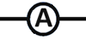  لكي يتمكن الأميتر من قياس شدة التيار في أي نقطة في الدائرة، يجب توصيل الأميتر داخل الدائرة.  على سبيل المثال: يوضح الشكل التالي دائرة كهربائية تتكون من مصدر توتر وحمل كهربائي، لقياس شدة التيار في دائرة يتم دمج الأميتر في الدائرة. ولقياس فرق الجهد بين طرفي مصدر التوتر يتم توصيل الفولطميتر على التوازي مع مصدر التوتر.  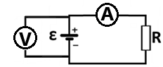  ولكي لا تُؤثر أدوات القياس على التشغيل السليم للدائرة، يتم تحديد مقاومات أدوات القياس على النحو التالي:  المقاومة الداخلية للأميتر تساوي صفرًا - لذا فإن الأميتر لا يغير مقاومة الدائرة ولا يؤثر على التيار في الدائرة.  المقاومة الداخلية للفولطميتر لا نهائية - لا ينقسم التيار عند النقطة التي يتصل بها الفولطميتر بالدائرة. يتدفق التيار بأكمله عبر الحمل الكهربائي.  وفقًا للمنهج الدراسي، سنتعامل بشكل أساسي مع أدوات القياس المثالية.  المقاومة الداخلية لأميتر مثالي تساوي صفرًا، والمقاومة الداخلية لفولطميتر مثالي تساوي ما لا نهاية.
دائرة على التوالي  (cube-40)  تكملة  الدائرة على التوالي (cube-40) | الدائرة على التوالي هي الدائرة التي تكون فيها جميع المقاومات موصولة على التوالي مع بعضها البعض دون وجود عقدة كهربائية. كما هو موضح في الشكل التالي:  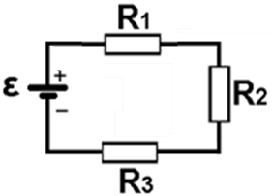  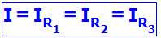  مبادئ الدائرة عل التوالي:  1. التيار الذي يمر عبر جميع المقاومات هو نفسه ويساوي تيار المصدر.  نظرًا لعدم وجود تقاطع كهربائي (عقدة) في الدائرة على التوالي، فإن التيار لا ينقسم في الدائرة، وبالتالي يتدفق نفس التيار عبر جميع المقاومات.  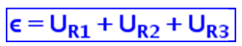  2. مجموع التوترات على المقاومات يساوي جهد المصدر ε.  مجموع فرق الجهد على المقاومات يساوي فرق الجهد بين أطراف المصدر ε.  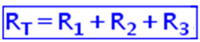  3. المقاومة المحصلة تساوي مجموع مقاومات المقاومات.  يمكن تطوير تعبير للمقاومة المحصلة من تعبير التوتر باستخدام قانون أوم:  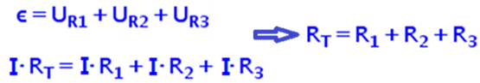  مثال على دائرة التوالي: الدائرة التالية تصف دائرة على التوالي تحتوي على مقاومتين موصولتين على التوالي.  قيم مقاومة المقاومات هي $R_{1}=2Ω R_{2}=10Ω$ , فرق الجهد بين طرفي مصدر التوتر هو $ε=24V$.  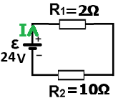  أ- نجد اتجاه التيار في الدائرة:  يكون اتجاه التيار I في اتجاه عقارب الساعة من الجهد العالي لمصدر الجهد إلى الجهد المنخفض لمصدر الجهد، كما هو موضح في الشكل.  ب- نحسب المقاومة المحصلة للدائرة.:  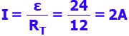  ج- نحسب التيار في الدائرة باستخدام قانون أوم للدائرة بأكملها:  د- نحسب التوتر على كل من المقاومتين.  1. إضافة مقاومة إلى دائرة موصولة على التوالي يزيد من المقاومة المحصلة للدائرة.  2. بما أن نفس التيار يتدفق عبر جميع المقاومات، فيمكن تحديد من قانون أوم أنه في الدائرة الموصولة على التوالي تكون نسبة التوتر على المقاومات هي نفسها نسبة المقاومات. في الدائرة الموصوفة في المثال، تكون مقاومة المقاومة R₂ أكبر بخمس مرات من مقاومة المقاومة R₁، وبالتالي فإن التوتر عبر R₂ أكبر بخمس مرات من التوتر على R₁.  3. من قانون أوم فإن مقاومة الموصلات مهملة، لذلك لا يوجد فرق جهد بين طرفي الموصل، كل موصل عليه نفس الجهد.  يوجد فرق جهد بين طرفي مصدر الجهد وفرق جهد بين طرفي المقاومة، وبالتالي يوجد في الدائرة الموضحة ثلاثة جهود مختلفة، في الشكل التالي يتم وصف كل جهد بلون مختلف.  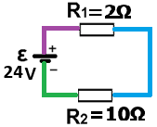  4. إذا كان هناك جهد في نقطة واحدة في الدائرة، فيمكن إيجاد الجهد في أي نقطة أخرى في الدائرة. على سبيل المثال، إذا كان الجهد المنخفض لمصدر الجهد هو 2 فولط - فإن جهد الموصل الأخضر هو 2 فولط. نظرًا لأن مصدر التوتر يُكوّن فرق جهد قدره 24 فولط بين اللوحين، فإن الجهد العالي للمصدر هو 26 فولط - جهد السلك الأرجواني هو 26 فولط. اعتمادًا على الجهد الكهربائي على المقاومات، فإن جهد السلك الأزرق هو 22 فولط.  لا يمكن استخدام مبادئ الدائرة على التوالي إلا في الدائرة على التوالي، وهي الدائرة التي لا تحتوي على عقدة كهربائية.
دائرة على التوازي  (cube-40)  تكملة الدائرة على التوازي  (cube-40) | الدائرة على التوازي هي الدائرة التي تكون فيها جميع المقاومات موصولة من كلا الطرفين مباشرة بمصدر التوتر. كما هو موضح في الشكل التالي:  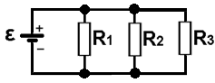  مبادئ الدائرة على التوازي:  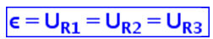  1. يكون التوتر على جميع المقاومات متساويًا ويساوي جهد المصدر. ε.  حسب توصيل المقاومات في الدائرة، يكون فرق الجهد على كل مقاومة هو نفسه ويساوي فرق الجهد بين طرفي المصدر.  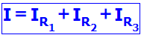  2. مجموع التيارات التي تمر عبر جميع المقاومات يساوي تيار المصدر.  يتم تقسيم تيار المصدر I بين المقاومات بحيث يكون مجموع التيارات على المقاومات مساويًا لتيار المصدر.  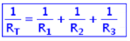  3. المقاومة المحصلة لجميع المقاومات في دائرة R_{T} تعطى بالتعبير التالي:  يمكن تطوير تعبير للمقاومة المحصلة من معادلة التيار. يجب التعبير عن كل تيار باستخدام قانون أوم، واختزال التوتر في التعبير الناتج.  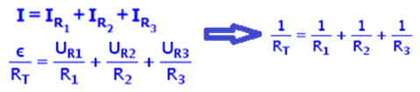  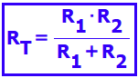  في الدائرة على التوازي تتكون من مقاومتين فقط، يمكن التعبير عن المقاومة المحصلة على أنها حاصل ضربهما مقسومًا على مجموعهما.  يمكن تطوير تعبير حاصل ضربهما مقسومًا على مجموعهما من تعبير المقاومة المحصلة في حالة وجود مقاومتين باستخدام مقام مشترك.  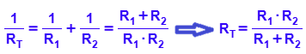  يمكن استخدام تعبير حاصل ضربهما مقسومًا على مجموعهما لحساب المقاومة المحصلة فقط عند توصيل مقاومتين موصولتين على التوازي.  مثال لدائرة على التوازي: الدائرة التالية تصف دائرة على التوازي تحتوي على مقاومتين موصولتين على التوازي.  قيمة المقاومتين $R_{1}=2Ω R_{2}=10Ω$ , فرق الجهد بين طرفي مصدر التوتر هو $ε=24V$.  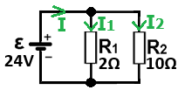  أ- نحدد اتجاهات التيارات في الدائرة:  يتم تحديد اتجاه تيار المصدر I من الجهد العالي إلى الجهد المنخفض، وبناءً عليه يتم تحديد اتجاهات التيارات في المقاومتين، كما هو موضّح في الشكل.  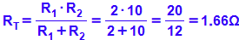  ب - نحسب المقاومة المحصلة للدائرة:  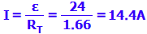  ج- نحسب التيار في الدائرة باستخدام قانون أوم للدائرة بأكملها:  د- نحسب التيار عبر كل من المقاومتين باستخدام قانون أوم لكل مقاومة على حدة:  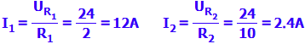  1. إن إضافة مقاومة إلى دائرة على التوازي يقلل من المقاومة المحصلة للدائرة.  2. حسب قانون أوم بما أن التوتر على المقاومات متساوي، فإن النسبة بين التيارين عبر المقاومتين تتناسب عكسياً مع النسبة بين المقاومتين.  في الدائرة الموصوفة في المثال، نظرًا لأن مقاومة المقاومة R₂ أكبر بخمس مرات من مقاومة المقاومة R₁، فإن التيار عبر R₂ أقل بخمس مرات من التيار عبر R₁.  3. مقاومة الموصلات يمكن إهمالها، وبالتالي في الدائرة الموصوفة في المثال يوجد فقط جهدان مختلفان.  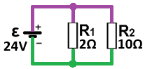  لا يمكن استخدام مبادئ الدائرة على التوازي إلا في الدائرة على التوازي، وهي الدائرة التي تكون فيها جميع المقاومات موصولة على التوازي مع مصدر التوتر.
القاطع الكهربائي  (cube-40) | في الدائرة الكهربائية، يتدفق التيار فقط في مسارات مغلقة (مسارات موصلة متواصلة) بين أطراف مصدر التوتر.  تُسمى نقطة الانفصال في الدائرة بالقاطع الكهربائي. يؤدي القاطع إلى توقف تدفق التيار في المسار الذي يقع فيه الانقطاع.  مثال: معطي دائرة على التوازي تحتوي على مقاومتين $R_{2}-و{ R}_{1}$ موصولتان على التوازي. تم فصل الموصل الموصول بالمقاوم R₂ عن المقاوم، مما أدى إلى حدوث انقطاع في الدائرة. كما هو موضح في الشكل التالي:  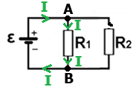  نتيجة للقطع، لن يتدفق أي تيار عبر المقاوم R₂، ولن ينقسم التيار في العقدة A، وسوف يتدفق كل تيار المصدر عبر المقاوم R₁.  1. يؤدي الانقطاع إلى إنشاء مقاومة لا نهائية في الدائرة، وبالتالي لا يتدفق التيار في مكان وجود الانقطاع.  2. يمكن أن يؤدي انقطاع الدائرة إلى تغيير نوع الدائرة، على سبيل المثال، في الدائرة الموضحة في المثال، نتيجة للانقطاع، تتغير الدائرة من دائرة على التوازي إلى دائرة ذات حمل كهربائي واحد.  يمكن أن يحدث الانقطاع نتيجة لفصل السلك أو "احتراق" المصباح.
التماس الكهربائي  (cube-40) | يتدفق التيار من الجهد العالي للبطارية إلى الجهد المنخفض. إذا قمنا بتوصيل موصل مقاومته صفر بين أطراف البطارية، فسوف يتدفق التيار المصدر عبر الموصل وليس عبر الدائرة. يسمى هذا بموصل القصر "קצר".  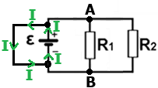  مثال: مُعطي دائرة على التوازي تحتوي على مقاومتين R₂ و R₁ موصولتين على التوازي مع مصدر التوتر. نضف موصلًا مقاومته صفر بين طرفي مصدر التوتر كما هو موضح في الشكل التالي:  نتيجة لتوصيل موصل القصر بين أطراف البطارية، فإن كل تيار المصدر تقريبًا سوف يتدفق عبر موصل القصر وليس عبر المقاومات.  1. موصل القصر يخلق مقاومة صفرية في الدائرة، ويتدفق كل التيار عبر هذا الموصل.  2. عندما يتم قصر مصدر التوتر، يكون تيار المصدر ذو قيمة قصوى، ولكن لا يمر أي تيار تقريبًا عبر الأجهزة الكهربائية، لذا فهم لا يعملون.  3. إذا قمنا بتوصيل موصل بين طرفي أحد المقاومات، فلن يمر التيار عبر تلك المقاومة.  4. يؤدي قصر الدائرة وانقطاع التيار الكهربائي إلى إعاقة التشغيل السليم للدائرة. وعادة ما يكون سبب هذه المشاكل خلل في الدائرة.  يحدث التماس "القصر" الكهربائي عندما تلامس غير مقصود بين سلكين كهربائيين أو موصلين داخل دائرة كهربائية واحدة، (بشكل مباشر أو من خلال موصل ذو مقاومة مهملة).
قاعدة كيرخوف للتوترات  (cube-40) | قاعدة كيرخوف للتوترات – تنص القاعدة على أن مجموع التوترات في كل حلقة مغلقة في الدائرة الكهربائية يساوي صفرًا  تعتمد هذه القاعدة على قانون حفظ الطاقة، كما يمكن رؤية ذلك في المثال التالي.  مثال: مُعطى دائرة على التوالي تتكون من مصدر توتر ومقاومتين. التوتر على المقاومة R₁ هو 4 فولط، التوتر على R₂ هو 20 فولط، وتوتر المصدر هو 24 فولط.  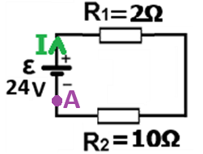  لتوضيح معنى قاعدة كيرخوف للتوتر، نتحرك على طول الحلقة المغلقة في اتجاه عقارب الساعة، من النقطة A (بالقرب من الطرف السالب لمصدر التوتر) إلى الطرف الموجب، هناك زيادة بالجهد قدره 24 فولط. من الطرف الأيسر للمقاومة R₁ إلى طرفها الأيمن يوجد انخفاض بالجهد قدره 4 فولط. من الطرف الأيمن للمقاومة R₂ إلى طرفها الأيسر يوجد انخفاض قدره 20 فولط. وهكذا، في حلقة مغلقة، من النقطة A إلى النقطة A، يكون مجموع الزيادة في الجهد مساويًا لمجموع النقصان في الجهد. وفي هذا الصدد، يكون مجموع كل فروق الجهد (التوتر) مساويًا لصفر.  قاعدة كيرخوف للتوترات يوضح حقيقة أنه في الدائرة على التوالي يكون مجموع التوترات على الأجهزة الكهربائية مساويًا لتوتر المصدر.  يمكن استخدام قاعدة كيرخوف للتوتر في أي مسار مغلق في الدائرة الكهربائية. حتى على المسار المغلق الذي يشكل جزءًا من الدائرة.
قاعدة كيرخوف للتيارات  (cube-40) | قانون كيرخوف للتيارات - ينص القانون على أن مجموع التيارات الداخلة إلى العقدة (المفترق) يساوي مجموع التيارات الخارجة منها.  مثال: معطي عقدة يدخل إليها تيار $I_{1}$ بمقدار 4 أمبير. ويخرج منها التيار $I_{2}$ وشدته 1 أمبير والتيار - $I_{3}$.  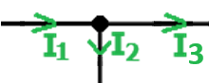  نستخدم قانون كيرخوف للتيارات لإيجاد شدة التيار $I_{3}$. يدخل التيار $I_{1}$ إلى نقطة التقاطع (العقدة) ويخرج التياران $I_{2}$ و- $I_{3}$ من العقدة. تنص قاعدة التيارات على أن مجموع التيارات الداخلة إلى العقدة يساوي مجموع التيارات الخارجة منها، ويتحقق: $I_{1}=I_{2}+I_{3}$ . نحسب وفقا لذلك $I_{3}$.  $$I_{3}=I_{1}-I_{2}=4-1=3A$$  1. يُطلق على قاعدة كيرخوف للتيار أيضًا اسم قاعدة العقدة أو المفترق.  تعتمد قاعدة التيار من قاعدة حفظ الشحنة، حيث لا يتم إنشاء أو فقدان الشحنات في العقدة حيث يكون مجموع التيارات الداخلة مساويًا لمجموع التيارات الصادرة.  2. توضح قاعدة العقدة حقيقة أنه في أي دائرة على التوازي يكون مجموع التيارات عبر جميع الأجهزة مساويًا لتيار المصدر.  3. يمكن استخدام قانونين من قاعدتي كيرخوف لتحليل الدوائر المعقدة. وفقًا للمنهج الدراسي، سنتعامل مع الدوائر البسيطة نسبيًا والتي تحتوي على ما يصل إلى اثنين من التقاطعات الكهربائية، لذلك تمت دراسة موضوع قاعدتي كيرخوف بإيجاز.  يمكن استخدام قاعدة المفترق في أي عقدة كهربائية
المقاومة المتغيرة (الريوستات)  (cube-41) | الريوستات هو اسم جهاز يستخدم لإنشاء مقاومة متغيرة في الدائرة الكهربائية ومن خلاله يمكن التحكم في شدة التيار بالدائرة. يتكون المقاوم المتغير من موصل مكشوف ملفوف حول قضيب معزول وزالق (تماس متحرك) يقع على المقاوم المتغير.  يحدد موضع الزالق طول الموصل الذي سيمر من خلاله التيار، وبالتالي فإن تغيير موضع الزالق يسبب تغييرًا في مقاومة الريوستات.  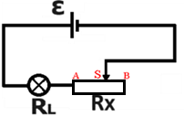  على سبيل المثال: يوضح الشكل التالي دائرة كهربائية تتكون من مصباح ومصدر توتر ومقاوم متغير. يتم توصيل المصباح بالطرف A للمقاوم المتغير، ويتم توصيل الجهد السالب لمصدر التوتر بالزالق في النقطة S.  في الدائرة الموصوفة، عندما يتم تحريك الزالق إلى اليمين، سيكون طول الموصل بين النقطة A والعربة التي سيتدفق التيار من خلالها أطول وبالتالي ستكون مقاومة الريوستات أكبر. وبالتالي فإن تغيير موقع الزالق يؤدي إلى زيادة مقاومة الريوستات.  1. يتم توصيل الريوستات بالدائرة بواسطة الزالق، وأحد أطراف الريوستات، ويتم فصل طرف الريوستات الآخر (النقطة B في المثال) عن الدائرة.  2. في المثال الموصوف، يؤدي تحريك الزالق إلى اليمين إلى زيادة مقاومة الريوستات، وبالتالي تقليل التيار في الدائرة، مما يتسبب في ضعف توهج المصباح.  3. يعد استخدام المقاوم المتغير كمقاوم متغير أمرًا شائعًا في أسئلة البجروت وفي المختبرات.
مجزئ الجهد  (cube-41) | مجزئ الجهد (פוטנציומטר) هو اسم لتوصيل كهربائي يتم إجراؤه باستخدام مقاوم متغير لإنشاء توتر متغير اعتمادًا على موقع الزالق.  في توصيل مجزئ الجهد، يتم توصيل الريوستات في أحد الطرفين بجهد عالي وفي الطرف الآخر بجهد منخفض، بحيث يكون في كل نقطة بين طرفي مجزئ الجهد هناك توتر مختلف. للحصول على توتر مختلف بين نقطتين، قم بتوصيل نقطة واحدة بالزالق والنقطة الأخرى بأحد أطراف الريوستات.  على سبيل المثال: يوضح الشكل التالي دائرة كهربائية تتكون من مصباح ومصدر توتر ومجزئ جهد.  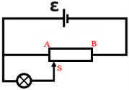  يتم توصيل المصباح في أحد طرفيه بالقطب الموجب للبطارية وفي الطرف الآخر بالزالق. وبالتالي، وهكذا تغيير موقع الزالق يسبب تغيير في التوتر الكهربائي في المصباح.  1. في المثال الموضح، يؤدي تحريك الزالق إلى اليمين إلى زيادة الجهد على المصباح. تحريك الزالق إلى اليمين سيجعل المصباح أكثر سطوعًا.  2. في اتوصيل الريوستات، يتم توصيل الجهاز بالدائرة فقط في الزالق وأحد طرفيه. على النقيض من ذلك، في توصيل مجزئ الجهد، يتم توصيل الجهاز بالدائرة في الزالق وفي كلا الطرفين.  3. لإنشاء مقاومة متغيرة في الدائرة، يجب استخدام مقاوم متغير، ولإنشاء جهد متغير بين نقطتين، يجب استخدام مجزئ الجهد.  4. قد يؤدي تغيير موقع التماس المتحرك في مثال مجزئ الجهد إلى إنشاء توتر صفري في المصباح، بينما في مثال المقاوم المتغير، ليس من الممكن إنشاء توتر صفري في المصباح.
قوة كهربائية دافعة (ق.ك.د) ε  (cube-41) | القوة الكهربائية الدافعة هي خاصية للبطارية تصف كمية الطاقة الكهربائية المبذولة لدفع وحدة شحنة بين طرفي البطارية. يتم الإشارة للقوة الكهربائية الدافعة بـ - ε ويتم قياسها بوحدات الفولط..  في البطارية المثالية (بطارية ليس لها مقاومة داخلية)، تكون قيمة القوة الكهربائية الدافعة للبطارية مساوية لقيمة فرق الجهد بين أطراف البطارية.  مثال: مُعطى بطارية ذات قوة كهربائية دافعة 9 فولط، واعتمادًا على قيمة القوة الكهربائية الدافعة للبطارية، فيمكن تحديد أن كمية الطاقة التي تزودها البطارية لشحنة مقدارها 1 كولون يتم نقلها بين طرفي البطارية هي 9 جول. تُكسب بطارية قوتها الكهربائية الدافعة 24 فولط 1 كولون من الشحنة 24 جول لنقل الشحنة بين طرفي البطارية.  1. يشير الاختصار ق.ك.د إلى قوة كهربائية دافعة.  2. تحول البطارية الطاقة الكيميائية إلى طاقة كهربائية. في دائرة معينة، كلما زادت القوة الكهربائية الدافعة للبطارية، زادت وتيرة تحويل الطاقة الكيميائية إلى طاقة كهربائية.  3. توجد للبطارية الفارغة قوة كهربائية دافعة، ولكن نظرًا لأنها لم تعد تخزن الطاقة الكيميائية، فإنها لا تبذل أي شغل. (على غرار برميل فارغ به صنبور "حنفية" مفتوح).  يمكن لقوة الكهربائية الدافعة للبطارية أن تضعف قليلاً في ظل ظروف معينة، لذلك وفقًا للمنهج الدراسي، سنتعامل فقط مع البطاريات ذات القوة الكهربائية الدافعة الثابتة.
المقاومة الداخلية للبطارية r  (cube-41) | المقاومة الداخلية هي خاصية للبطارية تصف مقاومة البطارية للتيار الذي يمر من خلالها. يتم الإشارة إلى المقاومة الداخلية للبطارية بالرمز r ويتم قياسها بوحدات الأوم. يتم وصف المقاومة الداخلية بواسطة دائرة بها مقاومة إضافية r مرسومة بالقرب من مصدر التوتر.  على سبيل المثال: يصف الشكل التالي مصدر توتر بجهد 24 فولط ومقاومته الداخلية 1 أوم موصول بجهاز مقاومته 50 أوم.  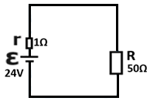  1. المقاومة الداخلية للبطارية لها تأثيران رئيسيان:  أ. التوتر بين طرفي البطارية أقل من القوة الكهربائية الدافعة للبطارية. (البطارية تزود الدائرة بتوتر أقل من القوة الكهربائية الدافعة للبطارية)  ب. البطارية تصبح ساخنة. (يتم فقدان جزء من الطاقة الكيميائية للبطارية في تسخين البطارية.)  2. المقاومة الداخلية والقوة الكهربائية الدافعة هما خاصيتان تميزان كل بطارية.  طبقًا للمنهاج الدراسي، سوف نتعامل فقط مع البطاريات ذات المقاومة الداخلية الثابتة.
توتر الأقطاب Veff  (cube-41)  تكملة توتر الأقطاب Veff  (cube-41) | توتر الأقطاب هو فرق الجهد بين طرفي البطارية. يتم الإشارة إلى توتر الأقطاب بواسطة Veff (أو Vab) ويتم قياسه بوحدات الفولط.  يتم تحديد قيمة توتر الأطراف وفقًا للقوة الكهربائية الدافعة البطارية ε ومقاومتها الداخلية r كدالة للتيار عبر البطارية I.  التعبير عن توتر لأقطاب هو:  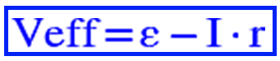  يمكن تطوير تعبير لتوتر الأقطاب من مبادئ الدائرة على التوالي.  نتطرق لدائرة مكونة من جهاز موصول بمصدر توتر غير مثالي. نرمز لطرفي مصدر التوتر A و B كما هو موضح في الشكل التالي:  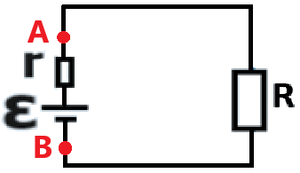  يتم توصيل الجهاز والمقاومة الداخلية على التوالي. وفقًا لمبادئ الدائرة على التوالي، فإن مجموع التوترات على الجهاز والمقاومة الداخلية يساوي القوة الكهربائية الدافعة للبطارية. ويتحقق:    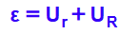  التوتر على الجهاز يساوي فرق الجهد بين النقطة A والنقطة B، وبالتالي فإن التوتر على الجهاز يساوي توتر الأقطاب.  نكتب معادلة التوتر وفقًا لذلك:  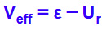  نعبر عن توتر الأقطاب من المعادلة:  باستخدام قانون أوم، نعبر عن التوتر على المقاومة الداخلية كدالة للتيار والمقاومة الداخلية، وسنحصل على تعبير توتر الأقطاب:  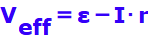  على سبيل المثال: الجهاز الذي مقاومته R تساوي 20 أوم موصول ببطارية قوتها الكهربائية الدافعة 12 فولط ومقاومتها الداخلية تساوي 0.8 أوم.  يتم توصيل الفولطميتر بطرفي البطارية كما هو موضح في الشكل التالي:  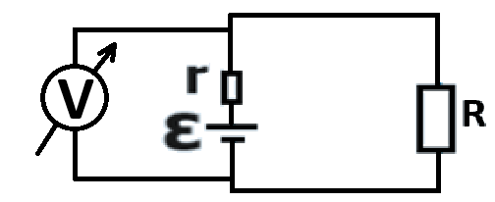  نحسب توتر الأقطاب للبطارية (الجهد المقاس بواسطة الفولطميتر) باستخدام تعبير توتر الأقطاب.  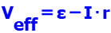  نحسب أولاً التيار في الدائرة باستخدام قانون أوم للدائرة بأكملها:  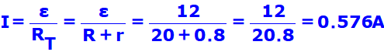  وحسب قيمة التيار نحسب توتر الأقطاب:  1. قيمة توتر الأقطاب ليست سمة مميزة للبطارية؛ فهي تتغير حسب التيار في الدائرة.  2. يصف توتر الأقطاب التوتر المُزوّد فعليًا إلى الدائرة بعد طرح التوتر على المقاومة الداخلية، لذلك يطلق عليه التوتر الفعال (effective) .  3. من معادلة توتر الأقطاب، عندما يكون التيار في الدائرة يساوي صفرًا، يكون توتر الأقطاب مساويًا للقوة الكهربائية الدافعة للبطارية حتى لو لم تكن البطارية مثالية (r ≠ 0).  4. من قانون أوم، فإن النسبة بين توتر الأقطاب والتيار في الدائرة تساوي المقاومة الخارجية للدائرة (المقاومة المحصلة ناقص المقاومة الداخلية).  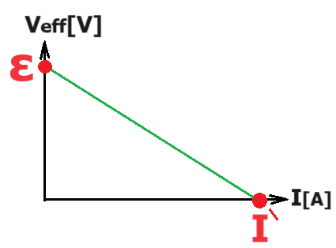  5. وفقًا لتعبير توتر الأقطاب، فإن الرسم البياني الذي يصف توتر الأقطاب كدالة للتيار يكون على النحو التالي:  أ. نقطة تقاطع الرسم البياني مع المحور الرأسي تساوي القوة الكهربائية الدافعة للبطارية.  ب. ميل الرسم البياني يساوي لناقص المقاومة الداخلية (-r).  ج. نقطة تقاطع الرسم البياني مع المحور الأفقي تساوي الحد الأقصى للتيار (تيار التماس أو تيار القصر).  6. على عكس قانون أوم على الجهاز، عندما يزداد التيار عبر البطارية، يقل توتر الأقطاب.  يمكن استخدام تعبير توتر الأقطاب في أي دائرة كهربائية (وليس فقط دائرة تحتوي على جهاز واحد)
دائرة مختلطة (cube-42)  تكملة الدائرة المختلطة  (cube-42)  تكملة الدائرة المختلطة  (cube-42) | 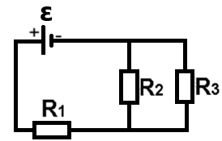  الدائرة المختلطة هي دائرة لا يتم توصيل جميع المقاومات فيها على التوالي ولا يتم توصيل جميع المقاومات على التوازي، ولكن من الممكن إيجاد المقاومة المحصلة لبعض المقاومات والحصول على دائرة مكافئة على التوالي أو التوازي.  المثال أ - معطى دائرة بها ثلاث مقاومات موصولة بمصدر توتر.  المقاومتان R₂ و R₃ متصلتان ببعضهما البعض على كلا الجانبين، لذا فهما موصولان على التوازي. المقاومة R₁ ليست موصولة بهما على التوازي (موصولة بهما فقط من جانب واحد، والجانب الآخر موصول بمصدر التوتر) وبالتالي فإن الدائرة المعطاة ليست دائرة على التوازي.  يمكن استبدال المقاومتين R₂ و R₃ بمقاوم واحد مكافئ لكليهما والحصول على دائرة على التوالي التالية المكافئة للدائرة المعطاة.  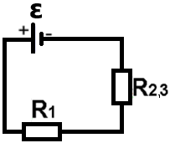  نظرًا لأنه من الممكن التوصل من الدائرة المعطاة إلى دائرة على التوالي، فإن الدائرة المعطاة هي دائرة مختلطة.  المثال ب – مُعطى دائرة أخرى تحتوي على ثلاث مقاومات موصولة بمصدر توتر.  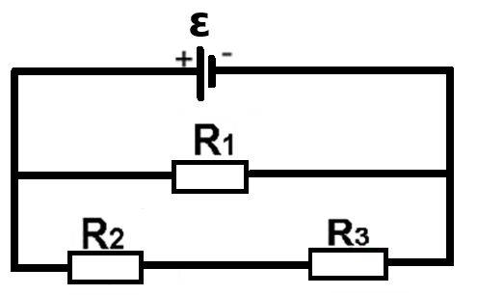  في الدائرة المعطاة، المقاومتان R₂ و R₃ موصولتان على التوالي، والمقاوم المحصل لهما موصول على التوازي مع المقاوم R₁. من الممكن الوصول إلى دائرة على التوازي من الدائرة المعطاة، وبالتالي فإن الدائرة المعطاة هي دائرة مختلطة.  حساب قيم التوتر والتيار على كل مقاومة في الدائرة المختلطة:  لا يمكن استخدام مبادئ الدائرة على التوالي أو التوازي وحدها لحساب التوتر والتيار على كل مقاوم في الدائرة المختلطة.  لتحليل الدائرة المختلطة يجب إتباع الخطوات التالية:  أ. يجب أولاً، حساب المقاومة المحصلة للدائرة المختلطة.  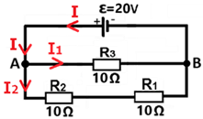  ب. اعتمادًا على المقاومة المحصلة وتوتر المصدر، يمكن حساب تيار المصدر باستخدام قانون أوم للدائرة بأكملها.  ج. ينقسم التيار الداخل إلى المفترق إلى الفروع بحيث تكون نسبة التيارات معاكسة لنسبة مقاومات الفروع.  د. وفقًا لشدة التيار الذي يمر عبر كل مقاومة، يمكن حساب التوتر على المقاومة باستخدام قانون أوم.  مثال: مُعطي دائرة كهربائية تتكون من مصدر توتر مثالي 20 فولط وثلاث مقاومات متطابقة R₁ ، R₂ و- R₃.  مقاومة كل واحدة من المقاومات الثلاثة هي 10 أوم. يتم توصيل المقاومات $R_{1}$ و- $R_{2}$ على التوالي، مع توصيل المقاوم $R_{3}$ ومصدر التوتر على التوازي..  نرمز للمفترقين الموجودين في الدائرة بـ A و B. سنشير إلى التيار عبر R₃ بـ $I_{1}$، والتيار عبر R₂ بـ $I_{2}$، ولتيار المصدر بـ I، كما هو مبين في الدائرة الكهربائية.  نحسب المقاومة المحصلة في الدائرة: نرمز للتوصيل على التوازي بـ "||" والتوصيل على التوالي بـ "+". نكتب تعبيرًا للمقاومة المحصلة ونحسب قيمتها:  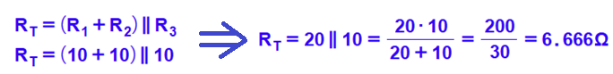  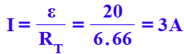  نحسب التيار في المصدر من قانون أوم للدائرة بأكملها:  نحسب التيار عبر كل مقاومة: بما أن المقاومة المحصلة للمقاومتين $R_{1}$ و- $R_{2}$ هي ضعف مقاومة المقاومة R₃، فإن التيار $I_{1}$ هو ضعف التيار $I_{2}$. يتحقق: $I_{1}=2﮲I_{2}$.  ينص قانون المفترق على أن مجموع التيارات الداخلة إلى المفترق يساوي مجموع التيارات الخارجة من المفترق، وبالتالي من قانون المفترق للمفترق A فإنه يتحقق:  $${3=I}_{1}+I_{2}$$  لدينا معادلتان في مجهولين، من حل هيئة المعادلات نحصل على : $I_{1}=2A$ $I_{2}=1A$  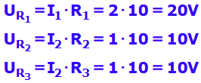  نحسب التوتر على كل مقاومة، باستخدام قانون أوم على كل مقاومة:  1. إن ترتيب العمليات في تعبير المقاومة أمر مهم. لتجنب الأخطاء، تأكد من استخدام الأقواس.  2. تتحقق مبادئ الدائرة على التوالي والتوازي في الدائرة المختلطة بشكل محلي.  على سبيل المثال، في المثال، المقاومتان R1 و R2 موصولتان على التوالي، بحيث يتدفق نفس التيار من خلالها. المقاومة R3 موصولة على التوازي مع مصدر التوتر، وبالتالي فإن التوتر عليها يساوي توتر المصدر.  3. ليس جميع المقاومات في الدائرة المختلطة تكون موصولة على التوالي أو على التوازي، $R_{2}$ و- $R_{3}$ في المثال غير موصولين على التوالي ولا على التوازي.  4. في كل دائرة مختلطة يوجد على الأقل مقاومتان موصولتان على التوالي أو على التوازي، ومن الممكن الوصول إلى دائرة على التوالي أو على التوازي من الدائرة المختلطة.  5. الدائرة التي لا تحتوي على مقاومات موصولة على التوالي ولا مقاومات موصولة على التوازي ليست دائرة مختلطة ولا يمكن كتابة تعبير عن المقاومة المحصلة للدائرة. في هذه الحالة، ينبغي استخدام قوانين كيرخوف.  6. وفقًا للمنهج الدراسي، سنتعامل مع دوائر بسيطة نسبيًا تحتوي على عقدتين فقط.  لا يمكن استخدام مبادئ الدائرة المختلطة إلا في الدوائر المختلطة (الدوائر التي يمكن أن تشتق منها دائرة على التوالي أو دائرة على التوازي).
W- شغل الأجهزة  (cube-43) | يقوم كل جهاز كهربائي بتحويل الطاقة الكهربائية المبذولة فيه إلى شكل آخر من أشكال الطاقة، وذلك وفقًا لغرض الجهاز. إن عملية تحويل الطاقة هي شغل الجهاز.  الشغل المستهلك هو كمية فيزيائية يرمز لها بالرمز W ويتم قياسها بوحدات الجول [J].  مثال: يحول المحرك 1000 جول من الطاقة الكهربائية إلى 1000 جول من الطاقة الحركية - شغله هو 1000 جول.  مثال آخر: يحول المصباح الكهربائي 300 جول من الطاقة الكهربائية إلى 300 جول من طاقة الضوء - الشغل الذي يقوم به المصباح هو 300 جول.  1. نستخدم مفهوم الشغل كوصف عام لعمل الجهاز، ولكن الشغل هو أيضًا اسم لكمية فيزيائية (مثل التيار والتوتر).  2. إن شغل الأجهزة الكهربائية هو بالضبط نفس الشغل الذي تناولناه في الميكانيكا (ضرب الازاحة بالقوة) وأيضًا نفس الشغل الذي تناولناه في الالكتروستاتيكا.  (حاصل ضرب التوتر في كمية الشحنة). يتم حساب الشغل في كل مجال من مجالات الفيزياء حسب الكميات الفيزيائية في ذلك المجال.  3. في مجال دوائر التيار، لا يوجد أي معنى لشغل سالب للجهاز (على عكس الميكانيكا والكهرباء الساكنة).  4. لا ينجح الجهاز في تحويل كل الطاقة المستهلكة فيه إلى الطاقة المطلوبة.  على سبيل المثال، في المصباح الكهربائي العادي، يتم تحويل حوالي 20 بالمائة فقط من الطاقة المستهلكة في المصباح إلى ضوء، ويتم تحويل بقية الطاقة إلى حرارة.  وفقًا للمنهج الدراسي، سنتعامل فقط مع الأجهزة التي تصل كل الطاقة المستثمرة فيهم إلى غرضها المقصود. لذلك، إذا كان المصباح الكهربائي ينتج 20 جول من الطاقة،  أو من خلال تلقي 20 جول من الطاقة، يمكننا تحديد أن الشغل الذي يقوم به المصباح هو 20 جول.  5. يتم حساب قيمة شغل الأجهزة وفقًا لقدرتهم، كما هو موضح في الصفحة التالية.
P- القدرة  (cube-43) | تصف القدرة الاستهلاكية P وتيرة استهلاك الشغل. تعريف القدرة هو:  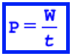  اعتمادًا على تعريف القدرة، يتم قياس القدرة بوحدات جول في الثانية أو الواط [W]  كلما زادت وتيرة تنفيذ الشغل الذي يبذله الجهاز، كلما زادت قدرة الجهاز.  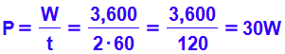  لذلك تم تعريف القدرة بأنها تتناسب تناسبًا طرديًا مع كمية الشغل الذي يتم إنجازه وتتناسب عكسيا مع الوقت الذي يستغرقه الجهاز لإنجاز الشغل.  مثال: مصباح كهربائي ينجز شغلًا مقداره 3600 جول خلال دقيقتين، نحسب القدرة المستهلكة للجهاز:  1. قدرة الجهاز لا تتعلق على زمن عمله ولا على كمية الشغل الذي يؤديه الجهاز؛ فهو يساوي النسبة بين الشغل والزمن.  (كما أن كتلة الجسم لا تتعلق على القوة المؤثرة على الجسم ولا على تسارعه، فإنها تساوي النسبة بين القوة والتسارع.)  2. لكل جهاز قدرة خاصة به يتم تحديدها من قبل الشركة المصنعة. على سبيل المثال، الفرن الصغير لديه قدرة حوالي 1000 واط، وفرن الخبز الكبير لديه قوة حوالي 3000 واط.  3. في الحالات التي يقوم فيها الجهاز ببذل شغل بوتيرة متغيرة، تكون القدرة المحسوبة هي القدرة المتوسطة.  يمكن استخدام تعريف القدرة في أي مجال من مجالات الفيزياء حيث يتم تنفيذ الشغل.
قانون جول  (cube-43) | ينص قانون جول على أن قدرة أي جهاز كهربائي تساوي حاصل ضرب التوتر على طرفيه والتيار الذي يمر عبره.  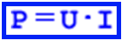  يمكن تطوير قانون جول من تعريف القدرة باستخدام تعبير الشغل وتعريف التيار.  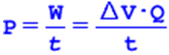  من مبادئ الكهرباء الساكنة، فإن شغل الجهاز في نقل شحنة Q بين طرفيه يساوي حاصل ضرب فرق الجهد بين طرفي الجهاز والشحنة التي تمر عبر الجهاز. نكتب معادلة القدرة وفقًا لذلك:  من تعريف التيار فإن النسبة بين كمية الشحنة المارة عبر الجهاز والزمن الذي يعمل فيه الجهاز تساوي شدة التيار في الجهاز، ويمكن كتابة المعادلة وفقًا لذلك:  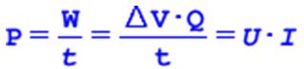  مثال: مُعطى مصباح كهربائي موصول بتوتر 9 فولط، فإن التيار المار عبر المصباح هو 0.5 أمبير. احسب قدرة المصباح باستخدام قانون جول:  تصف القدرة وتيرة إنجاز الشغل. في المثال الموضح، فإن معنى قيمة القدرة المحسوبة هو أن المصباح ينجز 4.5 جول من الشغل في كل ثانية.  يمكن استخدام قانون جول لحساب القدرة المستهلكة وأيضا لحساب قدرة المصدر.
قانون جول الموسع  (cube-43) | يصف قانون جول الموسع قدرة المستهلك كدالة لمقاومته.  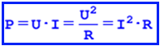  נ يمكن تطوير قانون جول الموسع باستخدام قانون أوم.  لتطوير القدرة كدالة للتوتر والمقاومة، يجب تعويض تعبير التيار من قانون أوم في قانون جول:  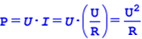  لتطوير القدرة كدالة للتيار والمقاومة، يجب تعويض تعبير التوتر من قانون أوم في قانون جول:  مثال: مُعطى جهاز ذو مقاومة 12 أوم موصول مباشرة ببطارية مثالية. القوة الكهربائية الدافعة للبطارية هو 24 فولط، الدائرة موصوفة في الشكل التالي:  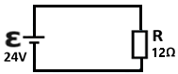  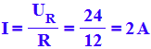  يتم توصيل الجهاز مباشرة بالبطارية، وبالتالي فإن التوتر على الجهاز هو 24 فولط.  نحسب التيار المار خلال المقاومة من قانون أوم.  نقوم بحساب قدرة الجهاز بثلاث طرق:  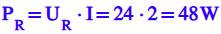  طريقة أ- نحسب القدرة المستهلكة باستخدام قانون جول :  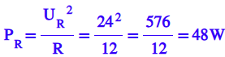  طريقة ب - نحسب قدرة الجهاز باستخدام قانون أوم الموسع كدالة للتوتر:  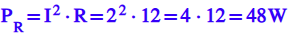  طريقة ج- نحسب قدرة الجهاز باستخدام قانون أوم الموسع كدالة للتيار:  1. بواسطة قانون جول الموسع، يمكن حساب القدرة المستهلكة مباشرة دون حساب التيار أو التوتر عندما تكون مقاومة الجهاز معلومة.  2. تتناسب قدرة الجهاز طرديًا مع مقاومته وعكسيًا أيضًا، ولا يوجد تناقض في ذلك، حيث أن تغيير المقاومة يسبب تغير في التيار أو تغير في التوتر.  يمكن استخدام قانون جول الموسع لحساب قدرة الجهاز فقط؛ ولا يمكن استخدام قانون جول الموسع لحساب قدرة المصدر.
القدرة في الدائرة الكهربائية  (cube-43) | في أي دائرة كهربائية، القدرة الكلية على الأجهزة يساوي قدرة المصدر.  من قانون حفظ الطاقة في أي دائرة كهربائية، فإن الطاقة التي يزودها المصدر تساوي الطاقة الكلية التي تستهلكها الأجهزة. لذلك، في أي دائرة كهربائية، القدرة الكلية يساوي قدرة المصدر.  مثال: جهاز ومقاومته 3 أوم موصول ببطارية غير مثالية قوتها الكهربائية الدافعة 24 فولط ومقاومتها الداخلية 1 أوم كما هو موضح بالشكل التالي:  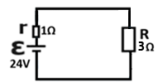  نبرهن أن القدرة الكلية للأجهزة في هذه الحالة يساوي قدرة المصدر.  أولاً نحسب التيار في الدائرة من قانون أوم للدائرة بأكملها:  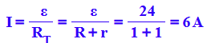  نحسب قدرة الجهاز $P_{R}$ بواسطة قانون جول الموسع:  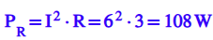  نحسب القدرة الداخلية $P_{r}$ بواسطة قانون جول الموسع:  احسب قدرة المصدر من قانون جول:  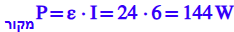  ومن الممكن ملاحظة أنه في هذا المثال فإن الطاقة الكلية المستهلكة يساوي طاقة المصدر.  1. على الرغم من أن مصدر التوتر يوفر الطاقة الكهربائية للدائرة، إلا أن المقاومة الداخلية للبطارية يجب اعتبارها مستهلكًا للطاقة مثل أي جهاز آخر.  2. لا توجد صيغة في أوراق القوانين تنص على أن القدرة الكلية على الأجهزة يساوي قدرة المصدر. هناك أسئلة بجروت يعتمد حلها على هذا المبدأ.  في أي دائرة كهربائية، القدرة الكلية على الأجهزة يساوي قدرة المصدر.
مقاومة الجهاز المطلوبة للحصول على أقصى قدرة في الجهاز  (cube-43) | عندما توصيل الحمل الكهربائي بمصدر توتر غير مثالي، تكون طاقة الحمل قصوى فقط عندما تصبح مقاومة الحمل مساوية للمقاومة الداخلية للبطارية.  يمكن إثبات أن قدرة الحمل تصل إلى أقصى حد لها عندما تصبح مقاومته مساوية للمقاومة الداخلية لمصدر التوتر من خلال تعبير القدرة كدالة للتيار.  نكتب تعبيرًا لقدرة الحمل كدالة للتيار:  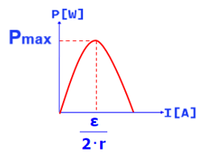  نشير إلى التيار الذي تكون فيه القدرة قصوى بـ I’. لتحديد القدرة القصوى نقوم باشتقاق تعبير القدرة ونساويها بالصفر.  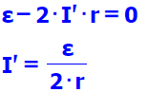  نُعبّر عن I’.  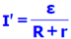  يتم الحصول على تعبير آخر لهذا التيار من قانون أوم للدائرة بأكملها:  من خلال مقارنة التعبيرين، يمكننا أن نرى أنه فقط عندما تكون مقاومة الجهاز مساوية للمقاومة الداخلية فإن كلا التعبيرين يكون صحيحا:  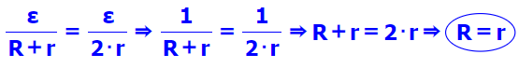  لذلك، لكي تكون قدرة الجهاز قصوى، يجب أن تكون مقاومته مساوية للمقاومة الداخلية لمصدر التوتر.  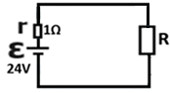  مثال: مُعطى جهاز موصول مباشرة بمصدر توتر غير مثالي، توتر المصدر مساوٍ 24 فولط ومقاومته الداخلية هي 1 أوم.  نحسب القدرة الاستهلاكية R في ثلاث حالات مختلفة.  الحالة أ: مقاومة الجهاز هي 0.8 أوم.:  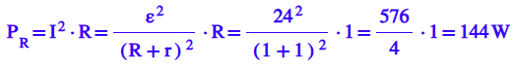  الحالة ب: مقاومة الجهاز هي 1 أوم.:  الحالة ب: مقاومة الجهاز هي 1.2 أوم.:  يمكن ملاحظة أن قدرة الجهاز تصل إلى أقصى حد لها عندما تصبح مقاومة الجهاز مساوية للمقاومة الداخلية للبطارية.  1. من قانون جول، تتناسب قدرة الجهاز تناسبًا طرديًا مع التيار الذي يمر عبره ومع التوتر على الجهاز. عندما تكون مقاومته كبيرة جدًا، يقترب التيار للصفر. عندما تكون مقاومته صغيرة جدًا، يقترب التوتر للصفر، لذلك يتم الحصول على الحد الأقصى للقدرة عندما لا تكون مقاومته كبيرة جدًا ولا صغيرة جدًا، عندما تكون مساوية تمامًا لقيمة المقاومة الداخلية.  2. في أسئلة البجروت يمكن القول أن القدرة المبذولة في الدائرة تكون قصوى عندما تكون مقاومة الجهاز مساوية لمقاومة مصدر التوتر دون إثبات ذلك. من المهم معرفة البرهان.  في أي دائرة كهربائية تتكون من مصدر توتر غير مثالي، تكون القدرة الاستهلاكية قصوى عندما تكون قيمة مقاومة الجهاز (الحمل) مساوية لقيمة المقاومة الداخلية.
الكفاءة  (cube-43) | تصف الكفاءة كفاءة الطاقة في المنظومة، ويتم تعريفها من خلال النسبة بين الطاقة المستغلة في المنظومة والطاقة المبذولة (المستهلكة) في المنظمومة. ومن المتبع التعبير عن الكفاءة بالنسب المئوية، على النحو التالي:  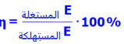  كلما كانت الطاقة المبذولة أصغر وكلما زادت الطاقة المستغلة، زادت كفاءة المنظومة، وبالتالي تتناسب الكفاءة تناسبًا طرديًا على الطاقة المستغلة وعكسيا على الطاقة المبذولة.  على سبيل المثال: يستخدم المحرك الكهربائي الطاقة الكهربائية لإنتاج الطاقة الميكانيكية. إذا تم إدخال 200 جول من الطاقة الكهربائية إلى المحرك، وإذا كانت الطاقة الميكانيكية التي تم الحصول عليها 50 جول فقط، فإن كفاءة المحرك تكون 25 بالمائة فقط أي أن نسبة استغلال الطاقة هي 25 بالمائة.  1. يصف مفهوم الكفاءة نجاعة الأنظمة في العديد من المجالات. وفي كل مجال، تكون كفاءة المنظومة مساوية للنسبة بين الطاقة المستغلة والطاقة المبذولة.  2. لوصف الكفاءة كنسبة مئوية، يتم ضرب النسبة بين الطاقة المستغلة والطاقة المبذولة في 100 بالمائة (النسبة المئوية تعني جزءًا من مائة).  3. في كل مجال وفي كل منظومة، تكون قيمة الطاقة المستغلة أقل من أو تساوي قيمة الطاقة المبذولة.  قبل استخدام تعريف الكفاءة في أي منظومة، من الضروري فهم ما هي الطاقة المستغلة وما هي الطاقة المبذولة.
الكفاءة في الدائرة الكهربائية  (cube-43)  تكملة الكفاءة في الدائرة الكهربائية (cube-43) | في الدائرة الكهربائية، يتم بذل الطاقة من مصدر التوتر ويستهلكها الجهاز.  جزء من الطاقة المستهلكة التي تصل إلى المقاومة الداخلية تتحول إلى طاقة حرارية في البطارية. يتم تعريف هذا الجزء من الطاقة على أنه طاقة مهدرة.  يمكن حساب كفاءة الدائرة الكهربائية كنسبة الطاقة، أو نسبة القدرة، أو نسبة التوتر، أو نسبة المقاومة:  يمكن تطوير تعبير الكفاءة باستخدام تعريف القدرة، وقانون جول، وتعبير توتر الأقطاب.  من تعريف القدرة فإن الطاقة المستغلة في الجهاز عليها تساوي حاصل ضرب قدرة الجهاز وزمن تشغيل الدائرة. والطاقة المبذولة (المستهلكة في الدائرة) تساوي حاصل ضرب طاقة المصدر في الزمن  من قانون جول فإن قدرة الجهاز تساوي حاصل ضرب توتر الأقطاب بالتيار، وقدرة المصدر تساوي حاصل ضرب القوة الكهربائية الدافعة بالتيار في الدائرة، كما يمكن ملاحظة ذلك في المعادلة التالية.  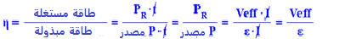  حتى نُعبّر عن الكفاءة كدالة لمقاومة الجهاز والمقاومة الداخلية للبطارية، نُعبّر عن توتر الأقطاب باستخدام تعبير توتر الأقطاب.  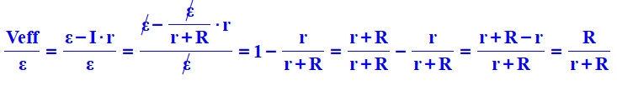  مثال: مُعطى جهاز مقاومته 3 أوم موصول مباشرة بمصدر توتر غير مثالي، القوة الكهربائية الدفعة للمصدر مساوية 24 فولط ومقاومته الداخلية هي 1 أوم، كما هو موضح في الشكل التالي:  نحسب كفاءة الدائرة:  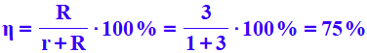  1. تصف الكفاءة نسبة استغلال الطاقة.  2. كفاءة الدائرة لا تتعلق بالقوة الكهربائية للبطارية، بل يتم تحديدها حسب مقاومة الجهاز والمقاومة الداخلية للبطارية.  3. عندما تكون القدرة قصوى (R=r) (كفاءة الدائرة ليست قصوى، بل تساوي 50 بالمئة).  تصل الكفاءة إلى الحد الأقصى (100%) فقط عندما تكون البطارية مثالية، مع مقاومة داخلية تساوي الصفر.  4 تعبير الكفاءة لا يظهر في صفحات القوانين. من المهم معرفة تعبير الكفاءة ومعرفة كيفية تطويرها.  5. في دائرة تحتوي على العديد من الأجهزة، يمكن استخدام تعبير الكفاءة كدالة للمقاومة المحصلة للأجهزة. (المقاومة المحصلة الخارجية بدون المقاومة الداخلية).  6. في أسئلة البجروت، هناك حالات يطلب فيها من الطالب أن يتعامل مع قدرة أحد المقاومات في الدائرة على أنها قدرة مهدرة وليست قدرة مستغلة.  على سبيل المثال، في دائرة تحتوي على مقاوم متغير ومصباح كهربائي، تكون الطاقة التي يستغلها المصباح الكهربائي هي الطاقة المستغلة. ويمكن تعريف قدرة المقاوم المتغير على أنها الطاقة المهدرة.  يستخدم المقاوم المتغير لتحديد شدة التيار في الدائرة. الطاقة المستهلكة فيه تعمل على تسخينه، لذا يمكن التطرق إلى الطاقة المستهلكة في ريوستات كطاقة مهدرة.  يمكن استخدام تعبير الكفاءة في أي دائرة كهربائية.

التدرّب على الدوائر الكهربائية

مواضيع التدرّب:
- الدائرة الأساسية - مصدر الجهد المثالي.
- الدائرة الأساسية - مصدر جهد غير مثالي.
- توصيل على التوالي أو على التوازي.
- توصيل مختلط (على التوالي وعلى التوازي).
- القدرة والكفاءة.
- دارة مكوّنة من مصدرين للجهد

أ. الدائرة الأساسية - مصدر فرق جهد مثالي

وصف الدائرة | المقادير المطلوبة | المبادئ الفيزيائية | الاجابة | ملاحظات هامّة | رابط للحل
1 - يتم توصيل مستهلك R مقاومته 4Ω بواسطة أسلاك توصيل مقاومتها مهملة، مباشرة بمصدر جهد مثالي قوته الكهربائية الدافعة V12.  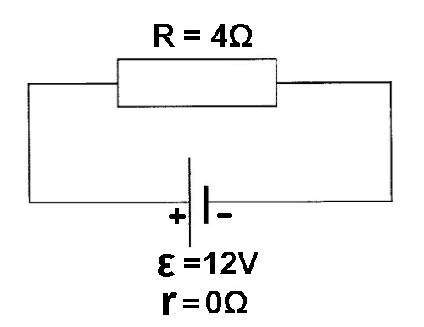 | أ- اتجاه التيار عبر المستهلك.  ب – فرق جهد الأقطاب.  ج- فرق الجهد على المستهلك  د- شدة التيار في الدائرة. | 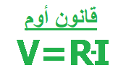  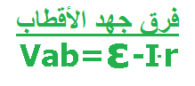  اتجاه التيار  من الجهد المرتفع إلى الجهد المنخفض.  فرق الجهد V_{AD} معرّف:  V_{AD} = V_{A}-V_{D} | - اتجاه التيار من اليسار إلى اليمين.  Vab = 12V  ب-  UR= 12V  ج-  I=3A  د- | 1. اتجاه التيار المتفق عليه هو من الجهد العالي إلى المنخفض، من القطب الموجب للبطارية إلى القطب السالب.  2. لا توجد نقطة تقاطع في الدائرة، ولا ينقسم التيار، ويتدفق نفس التيار خلال كل نقطة في الدائرة.  3. المستهلك R موصول مباشرة لقطبي البطارية، والجهد على المستهلك R يساوي فرق جهد الأقطاب. | https://moodle.youcube.co.il/mod/book/view.php?id=3721
2 - استبدل المستهلك R بمستهلك آخر 'R مقاومته 6Ω .  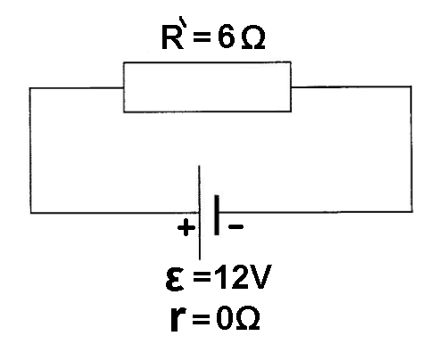  3- يُشار إلى أربع نقاط في الدائرة: A,B,C,D  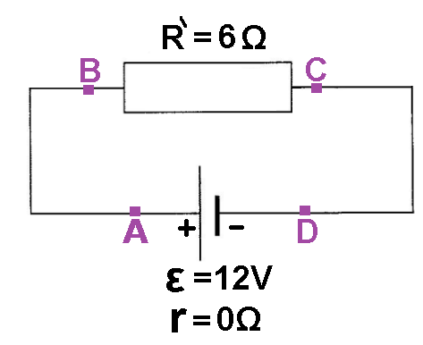 | أ- فرق جهد الأقطاب.  ب- فرق جهد على المستهلك R.  ج- شدة التيار في الدائرة.  احسب فروق الجهد التالية :  - VAD  - VCB  - VAB |  | جI=3A -  بUR = 12V-  أVab = 12V-  جVAB = 0V -  بVCB = -12V -  أVAD = 12V- | كلما زادت مقاومة المستهلك يكون التيار في الدائرة أصغر.  من تعبير فرق جهد الاقطاب:    فرق جهد الأقطاب للبطارية المثالية لا يتعلق بالتيار، فهو دائمًا يساوي القوة الكهربائية الدافعة للبطارية.  نشير لمقاومة السلك الموصل بين النقطتين A و B في R_{AB}.  نظرًا لأن مقاومة أسلاك التوصيل تساوي صفرًا، فإن قانون أوم ينص على:  I∙RAB= VAB  لذلك، فإن فرق الجهد بين النقطتين A و B هو صفر فولط. | https://moodle.youcube.co.il/mod/book/view.php?id=3721&chapterid=8355  https://moodle.youcube.co.il/mod/book/view.php?id=3721&chapterid=8356
4- معطى أن الجهد في النقطة D يساوي V5. | احسب الجهد في النقاط التالية:  - VA  - VB  - VC |  | أV_{A} = 17V-  جV_{C} = 5V -  بV_{B} = 17V- | 1. الجهد في القطب الموجب أكبر بـ V12من الجهد في القطب السالب.  2. يوجد في الدائرة بأكملها جهدين فقط:  5Vو-V17.  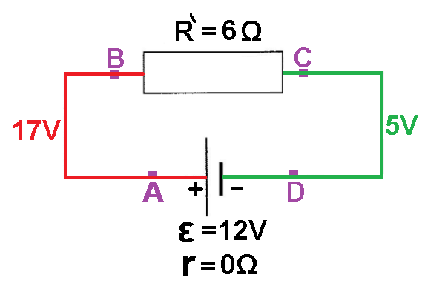 | https://moodle.youcube.co.il/mod/book/view.php?id=3721&chapterid=8357

ب. الدائرة الأساسية – مصدر فرق جهد غير مثالي

1- يتم توصيل المستهلك R الذي مقاومته 4Ω بواسطة اسلاك توصيل مقاومتها مهملة، مباشرة بمصدر جهد غير مثالي قوته الكهربائية الدافعة V12 ، ومقاومته الداخلية 1Ω  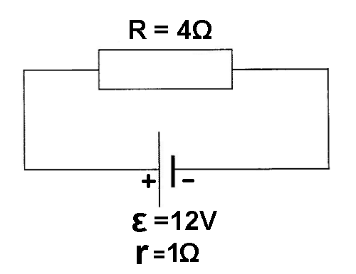 | أ- شدة التيار بالدائرة.  ب- فرق جهد الأقطاب.  جـ- فرق الجهد على المستهلك R. | اتجاه التيار  من الجهد المرتفع إلى الجهد المنخفض. | جـ-UR= 9.6V  ب-Vab = 9.6V  أ-I=2.4A | 1. مقاومة المستهلك والمقاومة الداخلية للبطارية موصولتان على التوالي.  2. من تعبير فرق جهد الأقطاب، عندما يكون مصدر الجهد غير مثالي، ويتدفق تيار في الدائرة، يكون فرق جهد الأقطاب أصغر من القوة الكهربائية الدافعة للبطارية.  3. حتى عندما لا يكون مصدر الجهد مثاليًا، فإن فرق جهد الأقطاب يكون مساويًا لفرق جهد على المستهلك. | https://moodle.youcube.co.il/mod/book/view.php?id=3721&chapterid=8358
2 - أُستبدل المستهلك R بمستهلك آخر 'R مقاومته 2Ω.  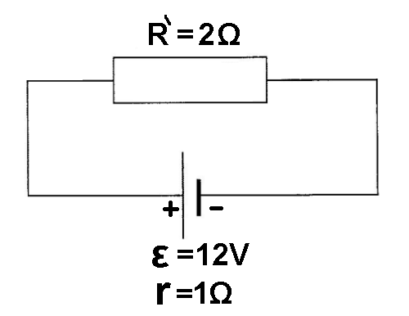  3- معطى دائرة كهربائية تتكون من مصدر فرق جهد غير مثالي ومقاوم متغير (ريئوستات) تتغير مقاومته من صفر أوم حتى مقدار لانهائي  نشير للطرف الأيمن من المقاومة المتغيرة بالرمز M وللطرف الأيسر له بـ N.  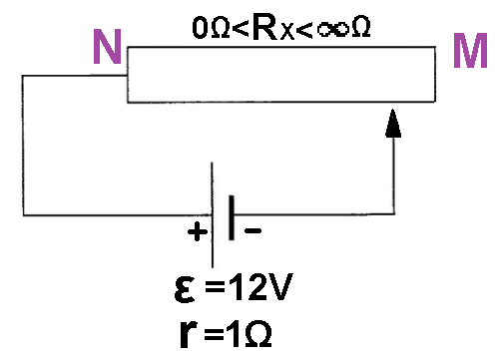  ننقل نقطة التماس المتحرك (السحب) من نقطة الطرف M إلى نقطة الطرف N.  4- أجرى أحد الطلاب تجربة لمعرفة القوة الكهربائية الدافعة للبطارية ومقاومتها الداخلية، من أجل ذلك بنى الدائرة التالية:  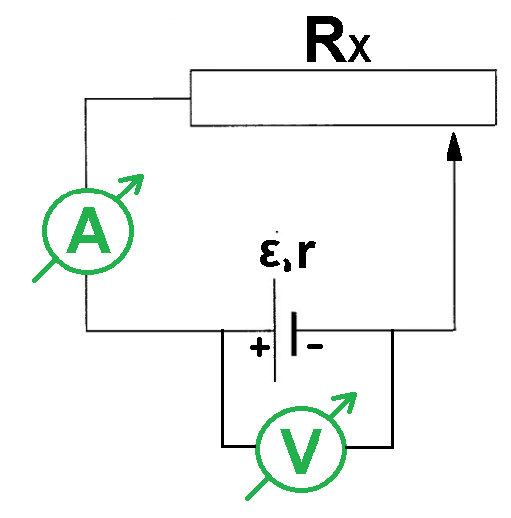  قام الطالب بتغيير موقع نقطة التماس عدة مرات، وقام بتسجيل قيم فرق الجهد والتيار في كل مرة. وفقًا لذلك، رسم الرسم البياني التالي: 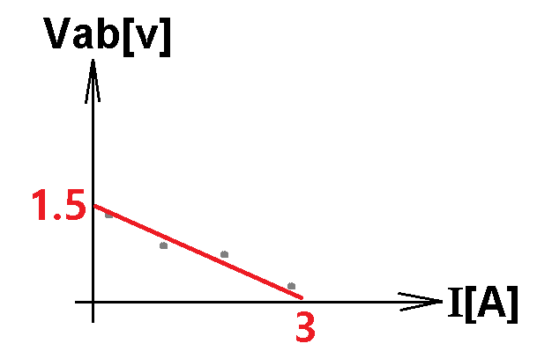 | أ- شدة التيار بالدائرة.  ب- فرق جهد الأقطاب.  أ- موقع نقطة التماس المتحرك عندما تكون شدة التيار القصوى (تيار التماس).  ب- أقصى تيار يمكن أن توفره البطارية.  جـ- فرق جهد الأقطاب عندما يكون التيار في أقصى قيمة له.  د- موقع نقطة التماس عندما يكون التيار ذو شدة صغرى.  هـ - الحد الأدنى للتيار.  و – فرق جهد الأقطاب عندما يكون التيار صفراً (قطع كهربائي).  أ- المقاومة الداخلية للبطارية.  ب- القوة الكهربائية الدافعة للبطارية البطارية.  ج- أقصى شدة للتيار.  د- مقاومة R_{X} عندما يكون فرق جهد الأقطاب يساوي صفر فولط.  هـ- مقاومة R_{X} عندما يكون فرق جهد الأقطاب يساوي نصف القوة الكهربائية الدافعة للبطارية.  و- مقاومة R_{X} عندما يكون التيار في الدائرة مساويًا لنصف أقصى تيار. |  | ب-Vab = 8V  أ-I=4A  أ- الطرف N.  جـV_{AB} = 0V -  بImax = 12A-  د- الطرف M.  هـImin = 0A-  وV_{AB} = 12V –  هـ، و R_{X}= 0.5Ω-  د R_{X}= 0Ω -  جـImax = 3A-  ب ε = 1.5V-  أ r = 0.5Ω- | عندما تقل مقاومة المستهلك، تقل المقاومة المحصلة، يزداد التيار المار بالبطارية، ويقل فرق جهد الأقطاب.  1. توفر البطارية أقصى تيار عندما تكون مقاومة المستهلك صفراً. (البطارية في حالة تماس، تكون نقطة التماس في النقطة N).  لذلك، فإن الحد الأقصى للتيار الذي يمكن أن توفره أي بطارية يساوي النسبة بين القوة الكهربائية الدافعة للبطارية ومقاومتها الداخلية.  2. عندما تكون البطارية في حالة تماس، فإن فرق جهد الأقطاب يساوي صفر:  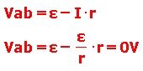  3. عند فصل البطارية، يكون فرق جهد الأقطاب مساويًا للقوة الكهربائية الدافعة للبطارية:  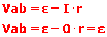  1. الرسم البياني لفرق جهد الأقطاب كدالة للتيار هو رسم بياني شائع في أسئلة البجروت.  من المهم معرفة الرسم البياني ومعرفة كيفية استخدامه لحساب القوة الكهربائية الدافعة للبطارية ومقاومتها الداخلية.  2. جميع الاستنتاجات الناتجة من الرسم البياني يتم اشتقاقها فقط من خط الاتجاه (الخط المستقيم الأكثر احتمالية) وليس بناءً على بعض القياسات المدونة في الجدول.  3. يجب تحديد خط الاتجاه بحيث يمثل توزيع جميع النقاط في الرسم البياني.  يجب رسم خط الاتجاه باستخدام مسطرة (فاحصو دفاتر امتحانات البجروت يدققون في ذلك).  4. من التعبير عن فرق جهد الأقطاب، يمكن تحديد أن ميل خط الاتجاه يساوي ناقص المقاومة الداخلية للبطارية، ونقطة تقاطع خط الاتجاه مع المحور الرأسي تساوي القوة الكهربائية الدافعة للبطارية.  5. فرق جهد الأقطاب يساوي فرق الجهد على المقاوم المتغير. | https://moodle.youcube.co.il/mod/book/view.php?id=3721&chapterid=8359  https://moodle.youcube.co.il/mod/book/view.php?id=3721&chapterid=8360  https://moodle.youcube.co.il/mod/book/view.php?id=3721&chapterid=8361
5- أجرى أحد الطلاب تجربة لإيجاد القوة الكهربائية الدافعة للبطارية ومقاومتها الداخلية، لذلك قام ببناء دائرة مطابقة للدائرة في القسم السابق (4) مع إضافة المقاوم R مقاومته 20Ω:  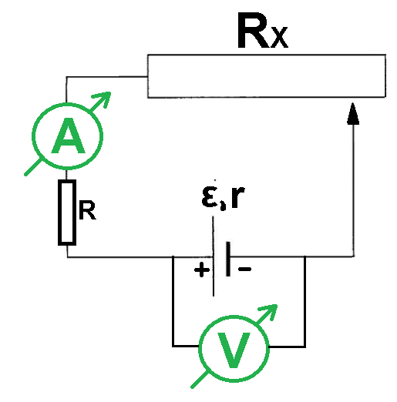  قام الطالب بتغيير موقع نقطة التماس عدة مرات، وقام بتسجيل قيم فرق الجهد والتيار في كل مرة. | أ- في الرسم البياني لفرق جهد الأقطاب كدالة للتيار، هل سيتغير ميل خط الاتجاه نتيجة إضافة المقاوم R؟  ب- هل ستتغير نقاط تقاطع خط الاتجاه مع المحاور في الرسم البياني لفرق جهد الأقطاب كدالة للتيار؟  ج- يحرك الطالب نقطة التماس بسرعة كبيرة من الطرف الأيمن إلى الطرف الأيسر.  كيف سيتغير الرسم البياني لفرق جهد الأقطاب كدالة للتيار؟  د- يحرك الطالب نقطة التماس بسرعة صغيرة من الطرف الأيسر إلى الطرف الأيمن. كيف سيتغير الرسم البياني لفرق جهد الأقطاب كدالة للتيار؟  استبدل اسلاك التوصيل التي ليس لها مقاومة، باسلاك توصيل لا يمكن إهمال مقاومتها، كرّر التجربة، كيف سيتغير الرسم البياني لفرق جهد الأقطاب كدالة للتيار؟ |  | أ- ميل خط الاتجاه لن يتغير.  ب - لن تتغير نقاط تقاطع خط الاتجاه مع المحاور.  ج- الرسم البياني لن يتغير.  د- الرسم البياني لن يتغير.  هـ- الرسم البياني لن يتغير. | 1. قيمة ميل الرسم البياني تساوي ناقص المقاومة الداخلية للبطارية، طالما أن المقاومة الداخلية للبطارية لا تتغير، فإن ميل الرسم البياني لن يتغير.  2. قيمة نقطة تقاطع خط الاتجاه مع المحور العمودي تساوي قيمة القوة الكهربائية الدافعة للبطارية، طالما أن قيمة القوة الكهربائية الدافعة للبطارية لا تتغير ولا تتغير المقاومة الداخلية - نقاط تقاطع خط الاتجاه مع المحورين لن تتغير.  3. يسمى الرسم البياني للتيار كدالة لفرق جهد الأقطاب الخط المميز للبطارية لأن خط الاتجاه يتعلق فقط بالمقاومة الداخلية والقوة الكهربائية الدافعة للبطارية.  4. نستخدم التيار لمعرفة قيم القوة الكهربائية الدافعة للبطارية والمقاومة الداخلية، ولكن من المهم أن نفهم أن قيمة القوة الكهربائية الدافعة والمقاومة الداخلية لا تتعلق على التيار.  مثال توضيحي: شخص يخدش بطاقة يانصيب ليعرف ما إذا كان هناك فوز بالتذكرة ومقدار قيمة الفوز.  لا يحدد إجراء الخدش قيمة الفوز. | https://moodle.youcube.co.il/mod/book/view.php?id=3721&chapterid=8362
6- - أجرى أحد الطلاب تجربة لمعرفة القوة الكهربائية الدافعة للبطارية ومقاومتها الداخلية، من أجل ذلك بنى الدائرة التالية:  قام الطالب بتغيير موقع نقطة التماس عدة مرات، وقام بتسجيل قيم فرق الجهد والتيار في كل مرة. وفقًا لذلك، حسب المقاومة R_{X} بكل مرة.  قام الطالب برسم الرسم البياني التالي: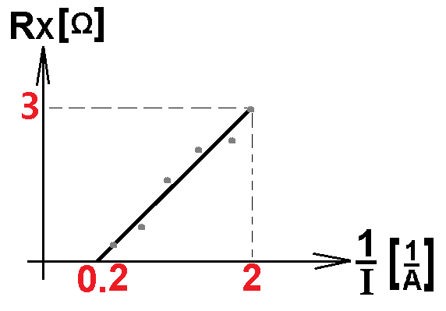 | أ- طوّر التعبير التالي:  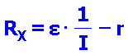  ب- القوة الكهربائية الدافعة للبطارية.  جـ- حساب المقاومة الداخلية للبطارية.  د- إيجاد المقاومة الداخلية للبطارية من الرسم البياني.  هـ- أقصى شدة للتيار بمساعدة الحساب.  و- أقصى شدة تيار من الرسم البياني. |  | هـ، وImax = 5A-  ج، د - r = 0.33 - | 1. لتطوير تعبير معين أيًا كان، يوصى بإجراء عمليات حسابية على التعبير المحّدد حتى تصل إلى صيغة أو تعبير فيزيائي معروف.  في هذه الحالة، إذا ضربنا المعادلة في التيار، فسنحصل على تعبير مشابه لتعبير القوة الكهربائية الدافعة وفرق جهد الأقطاب.  2. نقطة التقاطع مع المحور العمودي تساوي ناقص المقاومة الداخلية.  3. فيزيائيًا لا يمكن أن تكون المقاومة سالبة. ومع ذلك، فمن الممكن حساب المقاومة الداخلية رياضيًا من النقطة التي يتقاطع فيها خط الاتجاه مع المحور العمودي.  تغطي الرياضيات علم الفيزياء وتمتد إلى العالم غير الفيزيائي أيضًا (مثل الزمن السلبي في علم الحركة)  في بعض الأحيان نصل إلى رؤى فيزيائية من العالم غير الفيزيائي من خلال الرياضيات. | https://moodle.youcube.co.il/mod/book/view.php?id=3721&chapterid=8363
ج. دوائر كهربائية على التوالي وعلى التوازي
1- مقاومتان ₁R و- R₂ موصولتان على التوالي لمصدر فرق جهد مثالي كما هو موضح في الشكل أمامك:  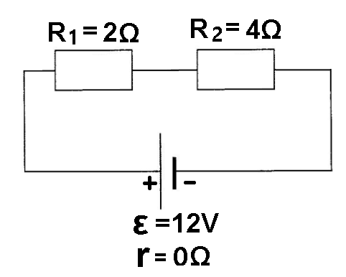  2- مقاومتان ₁R و- R₂ موصولتان على التوازي لمصدر فرق جهد مثالي كما هو موضح في الشكل أمامك:  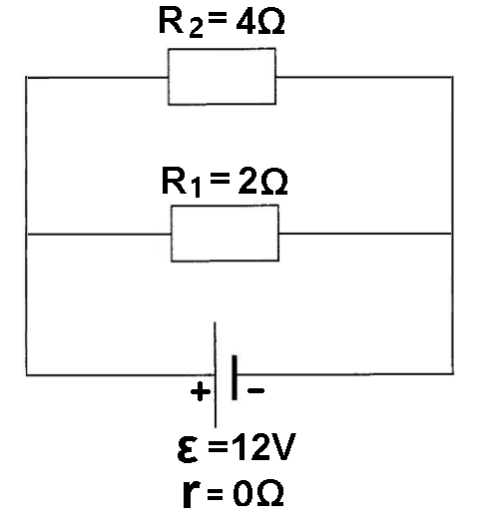 | أ- المقاومة المحصلة R_{T}.  ب- شدة التيار بالدائرة I.  جـ- فرق الجهد على كل من المقاومتين ₁U_{R} ₂U_{R}.  د- كيف سيتغير فرق الجهد ₁U_{R}، إذا زادت مقاومة المقاوم ₂R ؟  هـ- كيف سيتغير فرق جهد الأقطاب، مع زيادة مقاومة المقاوم 2R؟  أ- المقاومة المحصلة R_{T}.  ب- شدة التيار بالدائرة I.  جـ- فرق الجهد على كل من المقاومتين ₁U_{R} ₂U_{R}.  د- كيف سيتغير فرق الجهد ₁U_{R}، إذا زادت مقاومة المقاوم ₂R؟ | 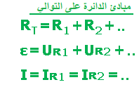  مبادئ الدائرة على التوازي:  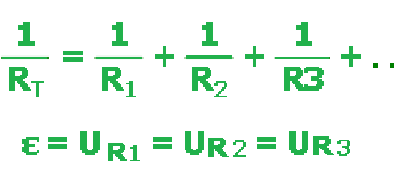  قانون التيار لكيرخوف:  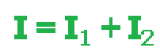  قانون فروق الجهد لكيرخوف:  مجموع فروق الجهد في مسار مغلق يساوٍي صفرًا.  المقاومة المحصلة لمقاومتين موصولتين على التوازي مساوٍ:  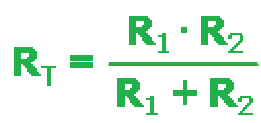 | أ R_{T}= 6Ω -  بI= 2A -  جـ - V 4=U_{R1}  V 8=U_{R2}  د– فرق الجهد على 1R يقل.  هـ- فرق جهد الأقطاب لا يتغير.  أ R_{T} = 1.33Ω  بI= 9A -  جـ - V 12=U_{R1}  V 12=U_{R2}  د– فرق الجهد 1R لا يتغير. | 1. يمكن استعمال قانون أوم لكل الدائرة:  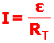  يمكن استعمال قانون أوم لكل مقاوم على انفراد:  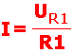  2. نفس التيار يتدفق من خلال المقاومتين. لذلك فإن نسبة فرق الجهد على المقاومتين هي نفس نسبة مقاومة المقاومتين.  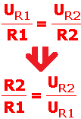  3. في دائرة على التوالي، يؤثر التغيير في مقاومة أحد المقاومات على فروق الجهد على المقاومات الأخرى.  4. عندما تكون r = 0 ، فإن فرق جهد الأقطاب يساوي القوة الكهربائية الدافعة، ولا يتعلق بالتيار.  1. في الدائرة على التوازي، يتم توصيل جميع المقاومات مباشرة لقطبي المصدر، بحيث يكون فرق الجهد على المقاومين مساوياً لفرق جهد الأقطاب للبطارية بغض النظر عن مقاومة المقاومات،  لذلك، فإن التغيير في مقاومة أحد المقاومتين لا يسبب أي تغيير في فرق الجهد أو التيار للمقاومتين الآخرين.  2. حتى تتمكن الأجهزة الكهربائية في المنزل من العمل بشكل مستقل عن بعضهم البعض، يتم توصيل جميع الأجهزة الكهربائية في المنزل في على التوازي.  3. في التوصيل على التوازي، تكون المقاومة المقاسة أقل من مقاومة كل من المقاومات المعطاة. | https://moodle.youcube.co.il/mod/book/view.php?id=3721&chapterid=8364  https://moodle.youcube.co.il/mod/book/view.php?id=3721&chapterid=8365
3- مقاومتان ₁R و- R₂ موصولتان على التوالي لمصدر فرق جهد غير مثالي كما هو موضح في الشكل أمامك:  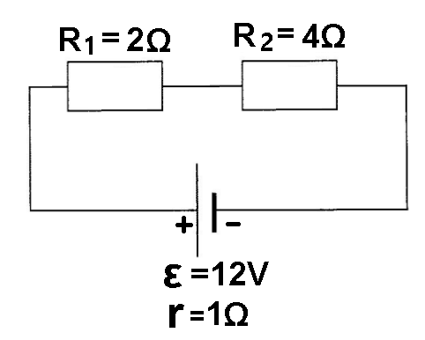  4- مقاومتان ₁R و- R₂ موصولتان على التوازي لمصدر فرق جهد غير مثالي كما هو موضح في الشكل أمامك:  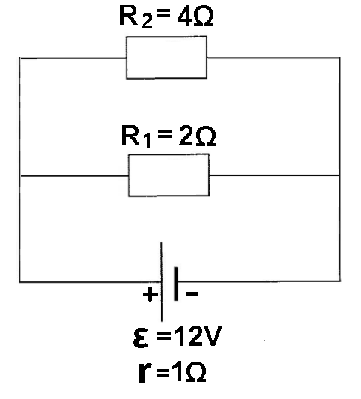 | أ- المقاومة المحصلة R_{T}.  ب- شدة التيار بالدائرة I.  جـ- فرق الجهد على كل من المقاومتين ₁U_{R} ₂U_{R}.  د- كيف سيتغير فرق الجهد ₁U_{R}، إذا ازدادت مقاومة المقاوم ₂R ؟  هـ- كيف سيتغير فرق جهد الأقطاب، مع زيادة مقاومة المقاوم 2R؟  أ- المقاومة المحصلة R_{T}.  ب- شدة التيار بالدائرة I.  جـ- فرق الجهد على كل من المقاومتين ₁U_{R} ₂U_{R}.  د- كيف سيتغير فرق الجهد ₁U_{R}، إذا زادت مقاومة المقاوم ₂R ؟  هـ- كيف سيتغير فرق جهد الأقطاب، مع زيادة مقاومة المقاوم 2R؟ | 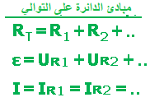  في الدائرة المختلطة، تُستخدم مبادئ الدائرة على التوالي والتوازي بطريقة "محلية".  مبادئ الدائرة على التوازي:  قانون التيار لكيرخوف:  قانون فروق الجهد لكيرخوف:  مجموع فروق الجهد في مسار مغلق يساوٍي صفرًا.  المقاومة المحصلة لمقاومتين موصولتين على التوازي مساوٍ: | أ R_{T}= 7Ω -  بI= 1.71A -  جـ -V 6.85 =U_{R1}  V 3.42=U_{R2}  د– فرق الجهد على 1R يقل.  هـ- يزداد فرق جهد الأقطاب.  أ R_{T}=2.33Ω -  بI= 5.14A -  جـ - V 6.85=₁U_{R}  V 6.85=U_{R2}  د– يزداد فرق الجهد على R1 .  هـ- يزداد فرق جهد الأقطاب. | 1. المقاومة الداخلية موصولة على التوالي بالمقاومتين الخارجيتين.  على الرغم من وجود المقاومة الداخلية، تبقى الدائرة دائرة على التوالي.  2. عندما يكون مصدر فرق الجهد غير مثالي، من التعبير عن فرق جهد الأقطاب، يمكن ملاحظة أن فرق جهد الأقطاب يختلف عن القوة الكهربائية الدافعة للبطارية ويتعلق بشدة التيار.  1. يتم توصيل المقاومات والمقاومة الداخلية للبطارية بتوصيل مختلط.  بسبب المقاومة الداخلية، لا تعتبر الدائرة دائرة على التوازي، فإن التغيير في مقاومة مقاوم واحد سيؤدي إلى تغيير في فرق الجهد والتيار في جميع المقاومات.  2. يتم توصيل المقاومتين على التوازي مع بعضهما البعض، وهما موصولتان بقطبي مصدر فرق الجهد، وبالتالي فإن فرق الجهد على المقاومتين متساوٍ ويساوي فرق جهد الأقطاب.  3. وفقًا لتعبير فرق جهد الأقطاب، نظرًا لأن البطارية ليست مثالية (لها مقاومة داخلية)، يختلف فرق جهد الأقطاب عن القوة الكهربائية الدافعة للبطارية. | https://moodle.youcube.co.il/mod/book/view.php?id=3721&chapterid=8366  https://moodle.youcube.co.il/mod/book/view.php?id=3721&chapterid=8367
5- معطى دائرة كهربائية على التوالي تتكون من بطارية غير مثالية ومصباح ومقاوم متغير.  الدائرة الكهربائية موصوفة في الشكل التالي:  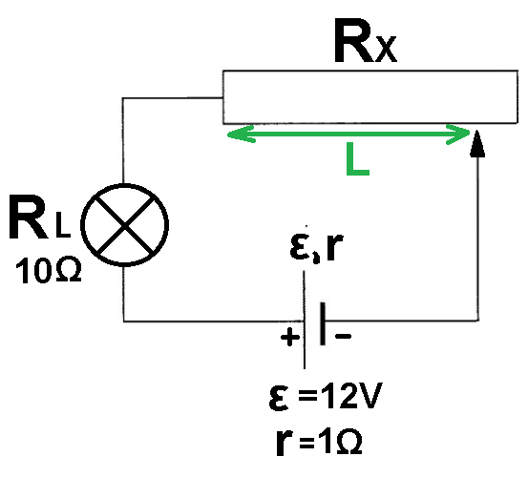  يجب أن يكون فرق الجهد على المصباح 3V حتى يعمل المصباح بشكل صحيح.  طول المقاوم المتغير 10 سم ومقاومته القصوى 40Ω .  نُشير لبعد الطرف الأيسر للمقاوم المتغير ونقطة التماس المتحرك بالحرف L. | أ- كم يجب أن تكون مقاومة المقاوم المتغير R_{x} حتى يعمل المصباح بالشكل المطلوب.  ب- ما هي قيمة L التي سيعمل بها المصباح بالشكل المطلوب؟  ج- حتى لا "يحترق" المصباح، فمن أي طرف للمقاوم المتغير يجب أن تبدأ في تحريك نقطة التماس المتحرك، من الطرف الأيمن أم من الطرف الأيسر؟ |  | أ- R_{X} = 29Ω  ب- L=7.25 cm  جـ- من الطرف الأيمن. | 1. فرق جهد كبير على المصباح قد "يحرق" المصباح.  إذا كان فرق الجهد منخفضًا جدًا، فلن يضيء المصباح.  تشير الجهة المصنعة للمصباح على المصباح إلى فرق الجهد المطلوب لتشغيل المصباح بشكل صحيح (إضاءة كاملة).  2. في دائرة على التوالي، يمكن إيجاد التيار في الدائرة باستخدام قانون أوم على أحد المكونات.  3. يمكن أن يتسبب التيار العالي في تلف مكونات الدائرة. لذلك، بشكل عام، في الدوائر التي يوجد بها مقاوم متغير، يجب تغيير مقاومته من مقاومة عالية إلى مقاومة منخفضة وليس العكس.  4. تتناسب مقاومة الريوستات بصورة طردية مع طوله L. | https://moodle.youcube.co.il/mod/book/view.php?id=3721&chapterid=8368
6 - معطى دائرة كهربائية تتكون من بطارية غير مثالية ومصباح كهربائي ومقاوم متغير.  يتم وصف الدائرة الكهربائية في الرسم البياني التالي:  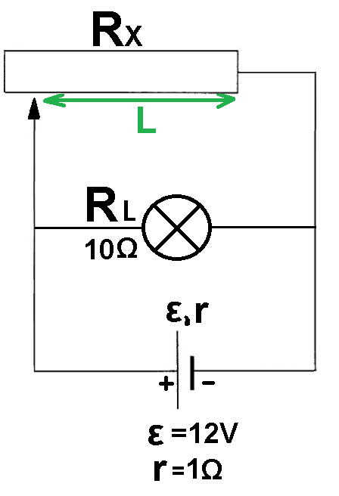  المصباح مُعّد أن يعمل بفرق جهد V3.  طول المقاوم المتغير 10 سم ومقاومته القصوى 40Ω.  نُشير لبعد الطرف الأيمن للمقاوم المتغير ونقطة التماس المتحرك بالحرف L.  7 – معطى دائرة كهربائية تتكون من بطارية مثالية، ومقياس فرق جهد مثالي ومقاوم متغير.  الدائرة الكهربائية موصوفة في الشكل التالي:  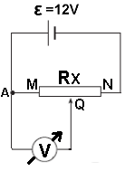  طول المقاوم المتغير 10 سم ومقاومته القصوى 40Ω.  نشير إلى المقاومة بين نقطة التوصيل Q والنقطة M بواسطة R_{QM}. والمقاومة بين نقطة التوصيل Q والنقطة N بـ R_{QN}.  8 - معطاة دائرة تتكون من بطارية مثالية، ومصباح ومقاوم متغير.  المصباح مُعد لفرق جهد V3, ومقاومته 10Ω.  الدائرة الكهربائية موصوفة في الشكل التالي:  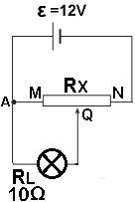  طول المقاوم المتغير 10 سم ومقاومته القصوى 40Ω. | أ- كم يجب أن تكون مقاومة المقاوم المتغير R_{x} حتى يعمل المصباح بالشكل المطلوب.  ب- ما هي قيمة L التي سيعمل بها المصباح بالشكل المطلوب؟  ج- حتى لا "يحترق" المصباح، فمن أي طرف للمقاوم المتغير يجب أن تبدأ في تحريك نقطة التماس المتحرك، من الطرف الأيمن أم من الطرف الأيسر؟  أ- في أي نقطة يجب وضع نقطة التماس Q بحيث يشير الفولتميتر إلى الحد الأدنى لفرق الجهد.  ب- في أي نقطة يجب وضع نقطة التماس Q بحيث يشير الفولتميتر إلى الحد الأقصى لفرق الجهد.  جـ- احسب المقاومة RQM بحيث تكون قراءة الفولتميتر V3.  ד- على أي بعدL من النقطة M يجب وضع نقطة التماس المتحرك بحيث يشير الفولطميتر إلى فرق جهد V3.  احسب المقاومة R_{MQ} للمقاوم المتغير بحيث يكون فرق الجهد عبر المصباح 3V. | في الدائرة المختلطة (على التوالي وعلى التوازي)، تُستخدم مبادئ الدائرة على التوالي والتوازي بصورة "محلية".  مبادئ الدائرة على التوازي:  قانون التيار لكيرخوف:  قانون فروق الجهد لكيرخوف:  مجموع فروق الجهد في مسار مغلق يساوٍي صفرًا.  المقاومة المحصلة لمقاومتين موصولتين على التوازي مساوٍ:  في الدائرة المختلطة (على التوالي وعلى التوازي)، تُستخدم مبادئ الدائرة على التوالي والتوازي بصورة "محلية".  مبادئ الدائرة على التوازي:  قانون التيار لكيرخوف:  قانون فروق الجهد لكيرخوف:  مجموع فروق الجهد في مسار مغلق يساوٍي صفرًا.  المقاومة المحصلة لمقاومتين موصولتين على التوازي مساوٍ:  في الدائرة المختلطة، تُستخدم مبادئ الدائرة على التوالي والتوازي بصورة "محلية".  مبادئ الدائرة على التوازي:  قانون التيار لكيرخوف:  قانون فروق الجهد لكيرخوف:  مجموع فروق الجهد في مسار مغلق يساوٍي صفرًا.  المقاومة المحصلة لمقاومتين موصولتين على التوازي مساوٍ: | ب- L = 0.086 cm  جـ- من الطرف الأيسر.  أ- بالنقطة M.  ب- بالنقطة N.  جـ- R_{QM} = 5Ω  توجيه لايجاد R_{MQ}:  طريقة أ: معادلتان بمجهولين:  المعادلة أ – المقاومة المحصلة لـ R_{QN} و- R_{MQ} مساوية 20Ω.  المعادلة ب'- في دائرة على التوالي، تكون النسبة بين المقاومتين مساوية لنسبة فرقي الجهد على المقاومتين، وفي هذه الحالة تكون المقاومة R_{QN} أكبر بثلاث مرات من المقاومة R_{MQ}.  طريقة ب': افترض أن فرق الجهد على المقاومة R_{MQ} يساوي 3V وحسب التيار، أوجد المقاومة R_{MQ}.  د- L = 2.5cm  R_{MQ} =7.32 Ω  توجيه لايجاد R_{MQ}:  طريقة أ: معادلتان بمجهولين:  (شبيهة بالطريقة أ' الواردة في الصفحة السابقة) المقاومة R_{QN} أكبر بثلاث مرات من المقاومة المحصلة لمقاومة R_{MQ} والمصباح.  طريقة ب: معادلتان بمجهولين:  معطى فرق الجهد على المصباح من مبادئ الدائرة على التوالي وعلى التوازي، يمكن حساب فرق الجهد على R_{QN} و R_{MQ}، وحسب قانون أوم يمكن التعبير عن التيارات عبر المصباح و R_{QN} و R_{MQ} بدلالة النسبة بين المقاومتين.  من قانون العقدة، بالنسبة للعقدة A، يمكن كتابة معادلة بدلالة المقاومتين R_{QN} و R_{MQ}. معادلة أخرى: مجموع المقاومتين RQN و RMQ يساوي 20Ω. | أ- R_{X} = 0.34 Ω  1. تحدد مقاومة المقاوم المتغير المقاومة المقاسة.  تحدّد المقاومة المحصلة شدة التيار.  تحدّد شدة التيار قيمة فرق جهد الأقطاب.  فرق جهد الأقطاب يساوي فرق الجهد على المصباح.  2. لإيجاد مقاومة المقاوم R_{X}، من الضروري افتراض أن فرق الجهد على المصباح هو فرق الجهد المطلوب ووفقًا لفرق الجهد هذا، نجد مقاومة المقاوم المتغير R_{X}.  3. في هذا القسم والقسم السابق، يتم استخدام نفس مصدر فرق الجهد ونفس المصباح. ولكن نظرًا لأن الدوائر مختلفة كهربائيًا، فإن مقاومة المقاوم المتغير R_{X} مختلفة.  1. يتم توصيل المقاوم المتغير عن طريق توصيل بوتنسيومتري.  2. بسبب المقاومة اللانهائية لمقياس الفولتميتر، لا ينقسم التيار، فإن الدائرة المكافئة للدائرة المعطاة هي دائرة على التوالي، كما هو موضح في الشكل التالي:  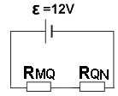  3. المقاومة لكل وحدة طول للمقاوم المتغير Ω2 لكل سم، وحسب المقاومة R_{MQ} والمقاومة لكل وحدة طول، يمكن حساب الطول المطلوب L.  4. في دائرة على التوالي، يتدفق نفس التيار عبر جميع المقاومات، وبالتالي من قانون أوم فإن نسبة فرق الجهد على المقاومتين هي نفس نسبة المقاومة.  1. يتم توصيل المقاوم المتغير عن طريق توصيل بوتاتسيومتري.  2. في هذه الحالة، نظرًا لأن مقاومة المصباح ليست لانهائية، ينقسم التيار في العقدة A ، مما ينتج عنه دائرة مختلطة كما هو موضح في الشكل التالي:  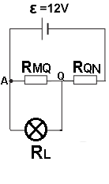  3. في الحالة السابقة، لم يؤثر تغيير موقع نقطة التماس على المقاومة المحصلة والتيار.  في هذه الحالة، يؤدي تغيير موقع نقطة التماس (السحب) إلى حدوث تغيير في المقاومة المحصلة، وبالتالي تغيير في التيار المار عبر المصدر. | https://moodle.youcube.co.il/mod/book/view.php?id=3721&chapterid=8369  https://moodle.youcube.co.il/mod/book/view.php?id=3721&chapterid=8370  https://moodle.youcube.co.il/mod/book/view.php?id=3721&chapterid=8371
9- يوجد تحت تصرف طالب عدد من المصابيح الكهربائية المتشابهة ومصدر جهد مختلف عن تلك الموجودة في القسم السابق.  مصدر فرق الجهد له قوة كهربائية دافعة 22V، ومقاومته الداخلية 1Ω.  مقاومة كل مصباح 5Ω وفرق الجهد المطلوب لتشغيلها في إضاءة كاملة هو 10V. | 1- يريد الطالب استخدام هذه المكونات في دائرة على التوالي، بحيث تضيء جميع المصابيح بضوءها الكامل.  كم عدد المصابيح التي يجب توصيلها على التوالي بمصدر فرق الجهد؟ | مبادئ الدائرة على التوازي:  قانون التيار لكيرخوف:  قانون فروق الجهد لكيرخوف:  مجموع فروق الجهد في مسار مغلق يساوٍي صفرًا.  المقاومة المحصلة لمقاومتين موصولتين على التوازي مساوٍ: | 1- يجب توصيل مصباحين على التوالي كما هو موضح في الشكل التالي:  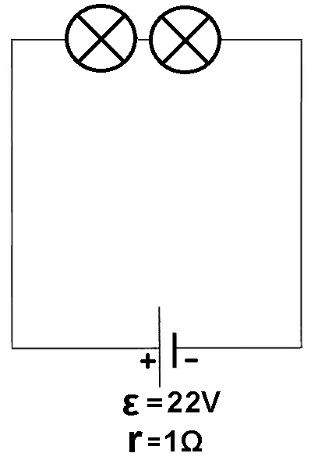 | يتم توصيل المصابيح على التوالي، يتدفق نفس التيار عبر المصابيح الثلاثة.  من الضروري ايجاد عدد المصابيح التي يتدفق فيها التيار اللازم للتشغيل السليم لكل مصباح من المصابيح. | https://moodle.youcube.co.il/mod/book/view.php?id=3721&chapterid=8372
 | 2 - يريد الطالب استخدام هذه المكونات في دائرة على التوازي، بحيث تضيء جميع المصابيح بضوءها الكامل.  كم عدد المصابيح التي يجب توصيلها على التوازي بمصدر فرق الجهد؟ |  | 2- يجب توصيل ستة مصابيح على التوازي كما هو موضح في الشكل التالي:  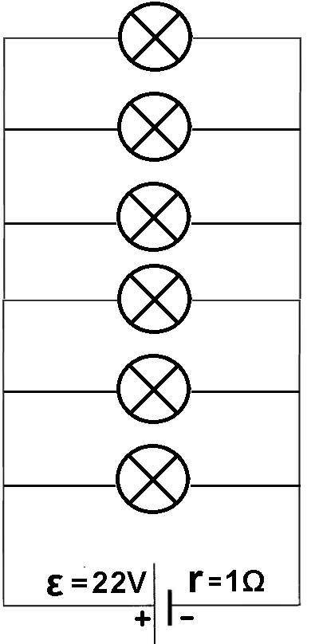 | يتم توصيل المصابيح على التوازي مع مصدر فرق الجهد، وفرق الجهد على المصابيح متساوٍ ويساوي فرق جهد الأقطاب.  يجب ايجاد عدد المصابيح التي يكون فيها فرق جهد الأقطاب مساويًا لفرق الجهد اللازم للتشغيل السليم لكل من المصابيح. | https://moodle.youcube.co.il/mod/book/view.php?id=3721&chapterid=8372
د. دوائر مختلطة - موصولة على التوالي وعلى التوازي
1- معطى دائرة كهربائية مختلطة تتكون من بطارية غير مثالية وقاطع مغلق وثلاثة مقاومات متطابقة،  مقاومة كل مقاوم 10Ω.  الدائرة الكهربائية موصوفة في الشكل التالي:  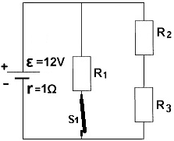  2- أُضيف ست نقاط إلى الدائرة في القسم السابق: ,Q,R,K,M,N  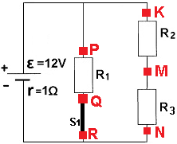  نُشير الى فرق جهد الأقطاب بـ Vab.  3– تم فتح القاطع في الدائرة الموضحة في القسم السابق.  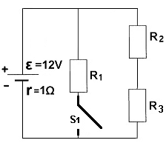  4 – تم إضافة ست نقاط إلى الدائرة في القسم السابق: ,Q,R,K,M,N  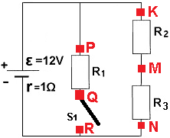  نُشير إلى فرق جهد الأقطاب بـ V_{ab}. | أ- احسب المقاومة المحصلة للدائرة.  ب - احسب شدة التيار المار بالمصدر.  ج- احسب فرق جهد الأقطاب.  د- احسب فرق الجهد على المقاوم 2R.  أ- حدد لكل من معادلات الجهود التالية الثلاث اذا كانت صحيحة أم خاطئة.  - V_{Q}=V_{R}  - V_{Q}=V_{P}  - V_{M}=V_{P}  ب حدد لكل من معادلات فروق الجهد الثلاثة التالية ما إذا كانت صحيحة أم خاطئة.  - V_{KM}+V_{MN}=V_{PQ}  - V_{QR} = V_{ab}  - V_{PQ} = V_{ab}  ج- رتب الجهود من الجهد الأعلى إلى الجهد الأدنى.  أ- كيف ستتغير قيمة فرق جهد الأقطاب نتيجة فتح قاطع الدائرة؟  حاول التفسير دون حساب.  ب- كيف سيتغير فرق الجهد على المقاوم ₂R نتيجة فتح القاطع؟  حاول التفسير دون حساب.  أ- حدد لكل معادلة من معادلات الجهود التالية اذا كانت صحيحة أم خاطئة.  - V_{Q} =V_{R}  - V_{Q} =V_{P}  - V_{M} =V_{P}  ب- حدد لكل معادلة من معادلات فروق الجهد التالية اذا كانت صحيحة أم خاطئة.  V_{KM}+V_{MN .1}=V_{PQ}  V_{QR .2} = V_{ab}  V_{PQ .3} = V_{ab}  جـ- رتب الجهود بالنقاط، من الجهد الأعلى إلى الجهد الأدنى. | في الدائرة المختلطة، تُستخدم مبادئ الدائرة على التوالي والتوازي بصورة "محلية".  مبادئ الدائرة على التوازي:  قانون التيار لكيرخوف:  قانون فروق الجهد لكيرخوف:  مجموع فروق الجهد في مسار مغلق يساوٍي صفرًا.  المقاومة المحصلة لمقاومتين موصولتين على التوازي مساوٍ:  في الدائرة المختلطة، تُستخدم مبادئ الدائرة على التوالي والتوازي بصورة "محلية".  مبادئ الدائرة على التوازي:  قانون التيار لكيرخوف:  قانون فروق الجهد لكيرخوف:  مجموع فروق الجهد في مسار مغلق يساوٍي صفرًا.  .  المقاومة المحصلة لمقاومتين موصولتين على التوازي مساوٍ:  في الدائرة المختلطة، تُستخدم مبادئ الدائرة على التوالي والتوازي بصورة "محلية".  مبادئ الدائرة على التوازي:  قانون التيار لكيرخوف:  قانون فروق الجهد لكيرخوف:  مجموع فروق الجهد في مسار مغلق يساوٍي صفرًا.  المقاومة المحصلة لمقاومتين موصولتين على التوازي مساوٍ:  في الدائرة المختلطة، تُستخدم مبادئ الدائرة على التوالي والتوازي بصورة "محلية".  مبادئ الدائرة على التوازي:  قانون التيار لكيرخوف:  قانون فروق الجهد لكيرخوف:  مجموع فروق الجهد في مسار مغلق يساوٍي صفرًا.  المقاومة المحصلة لمقاومتين موصولتين على التوازي مساوٍ: | أ- R_{T} = 7.66Ω  بI = 1.57A -  جـ - V_{ab}=10.4V  د -U_{R2} = 5.21V  أ.1- صحيح.  أ.2- غير صحيح.  أ.3- غير صحيح.  ب.1- صحيح.  ب.2- غير صحيح.  ب.3- صحيح.  جـ. VK >VM>VN  VK =V_{P}  VR=VN =VQ  أ- يزداد فرق جهد الأقطاب.  ب- فرق الجهد على المقاوم ₂R يزداد.  أ.1- غير صحيح.  أ.2- صحيح.  أ.3- غير صحيح.  ب.1- غير صحيح.  ب.2- صحيح.  ب.3- غير صحيح.  جـ.  VK >VM>VN  VK=VQ =V_{P}  VR=VN | 11. يتم توصيل المقاومات ₂R و ₃R على التوالي، ويتم توصيل المقاوم المحصل لهذين المقاومين على التوازي مع المقاوم ₁R.  يتم توصيل المقاوم المحصل للمقاومات الثلاثة على التوالي مع المقاومة الداخلية للبطارية.  2. الدائرة المكافئة لهذه الدائرة عبارة عن دائرة على التوازي موصولة بمصدر فرق جهد كهربائي غير مثالي.  1. في كل الدائرة هناك ثلاثة جهود مختلفة فقط.  في الدائرة التالية، يتم وصف الجهود الثلاثة المختلفة بثلاثة ألوان مختلفة: الأخضر والبنفسجي والأزرق..  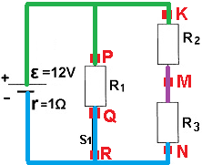  كل نقطة في اسلاك التوصيل المشار لها باللون الأخضر لها نفس الجهد، وهي أعلى جهد.  كل نقطة في اسلاك التوصيل المشار لها باللون الأزرق لها نفس الجهد، وهي أقل جهد.  كل نقطة في السلك الموصل البنفسجي لها نفس الجهد، جهد أوسط.  2. حسب فرق جهد المصدر وفرق جهد المقاوم، لإيجاد الجهد في أي نقطة في الدائرة، يكفي معرفة قيمة الجهد في نقطة واحدة في الدائرة.  نتيجة لفتح قاطع الدائرة، يتم الحصول على دائرة على التوالي.  تزداد المقاومة المحصلة للدائرة وينخفض ​​تيار المصدر.  على الرغم من أن تيار المصدر أصبح أصغر، إلا أنه لا ينقسم. سوف يتدفق كل تيار المصدر خلال ₂R.  1. نتيجة لفتح قاطع الدائرة، يتم الحصول على دائرة على التوالي.  2. حتى بعد فتح قاطع الدائرة، هناك ثلاث جهود مختلفة في الدائرة.  في الدائرة التالية، يتم وصف الجهود الثلاثة المختلفة بثلاثة ألوان مختلفة: الأخضر والبنفسجي والأزرق.  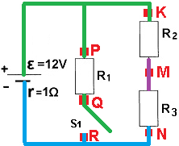  3. عند إغلاق القاطع، يكون الجهد في النقطة Q مساويًا لجهد القطب السالب للبطارية.  وعندما يكون القاطع مفتوحًا، لا يتدفق أي تيار خلال ₁R، والجهد على ₁R يساوي صفرًا. سيكون الجهد في النقطة Q مساوية لجعد القطب الموجب للبطارية. | https://moodle.youcube.co.il/mod/book/view.php?id=3721&chapterid=8373  https://moodle.youcube.co.il/mod/book/view.php?id=3721&chapterid=8374  https://moodle.youcube.co.il/mod/book/view.php?id=3721&chapterid=8375  https://moodle.youcube.co.il/mod/book/view.php?id=3721&chapterid=8376
5- معطى دائرة كهربائية مختلطة على التوالي وعلى التوازي تتكون من بطارية غير مثالية وقاطع دائرة مغلق وثلاثة مقاومات متطابقة. مقاومة كل مقاوم 10Ω.  يتم وصف الدائرة الكهربائية في الشكل التالي:  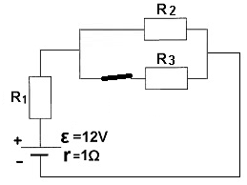  6 – نفتح القاطع في الدائرة الموصوفة في القسم السابق.  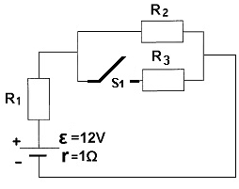 | أ- احسب المقاومة المحصلة للدائرة.  ب - احسب شدة التيار المار بالمصدر.  ج- احسب فرق جهد الأقطاب.  د - احسب فرق الجهد على المقاوم 2R.  أ- كيف ستتغير قيمة فرق جهد الأقطاب نتيجة إغلاق قاطع الدائرة؟  حاول التفسير دون حساب.  ب- كيف سيتغير فرق الجهد على المقاوم ₂R نتيجة إغلاق القاطع؟ | في الدائرة المختلطة، تُستخدم مبادئ الدائرة على التوالي والتوازي بصورة "محلية".  مبادئ الدائرة على التوازي:  قانون التيار لكيرخوف:  قانون فروق الجهد لكيرخوف:  مجموع فروق الجهد في مسار مغلق يساوٍي صفرًا.  المقاومة المحصلة لمقاومتين موصولتين على التوازي مساوٍ:  في الدائرة المختلطة، تُستخدم مبادئ الدائرة على التوالي والتوازي بصورة "محلية".  مبادئ الدائرة على التوازي:  قانون التيار لكيرخوف:  قانون فروق الجهد لكيرخوف:  مجموع فروق الجهد في مسار مغلق يساوٍي صفرًا.  المقاومة المحصلة لمقاومتين موصولتين على التوازي مساوٍ: | أ- R_{T} = 16Ω  بI =0.75A -  جـ- V_{AB}=11.25V  د-UR₂ = 3.75V  أ – يزداد فرق جهد الأقطاب.  ب- يزداد فرق الجهد على المقاوم 2R. | 1. يتم توصيل المقاومات ₂R و ₃R على التوازي، ويتم توصيل المقاوم المكافئ لهذين المقاومين على التوالي للمقاوم ₁R.  2. الدائرة المكافئة لهذه الدائرة عبارة عن دائرة على التوالي موصول بمصدر فرق جهد كهربائي غير مثالي.  1. نتيجة لفتح قاطع الدائرة، يتم الحصول على دارة على التوالي.  تزداد المقاومة المحصلة للدائرة وينخفض ​​تيار المصدر. لكن التيار لا ينقسم. سوف يتدفق كل تيار المصدر خلال ₂R.  2. للإجابة على القسم ب، يوصى بإجراء عملية حسابية. | https://moodle.youcube.co.il/mod/book/view.php?id=3721&chapterid=8377  https://moodle.youcube.co.il/mod/book/view.php?id=3721&chapterid=8378
7- معطى دائرة كهربائية مختلطة على التوالي وعلى التوازي تتكون من بطارية غير مثالية ومصباحين متطابقين ومقاوم متغير R_{X}  يتم وصف الدائرة الكهربائية في الشكل التالي:  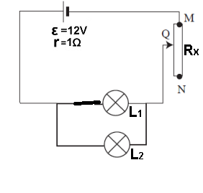  قيمة مقاومة كل مصباح 6Ω، وهو مصمم أن يعمل بفرق جهد 3V.  يقوم الطالب بتحريك نقطة التماس من طرف المقاوم المتغير إلى النقطة التي فيها تضيء المصابيح بكامل إضاءتها.  8- نفتح القاطع في الدائرة الموضحة في القسم السابق.  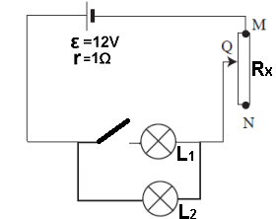  مقاومة كل مصباح Ω6، وهو معد لفرق جهد كهربائي V3.  9- معطى دائرة كهربائية تتكون من بطارية مثالية، ومصباحين متطابقين، ومقاوم متغير R_{X}. الدائرة الكهربائية موصوفة في الشكل التالي:  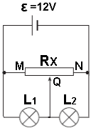  قيمة المقاومة القصوى للمقاوم المتغير 20Ω.  قيمة مقاومة كل مصباح 5Ω، وهو مُعد لفرق جهد 6V.  تقع نقطة التماس Q في منتصف المقاوم المتغير.  10- معطى دائرة كهربائية تتكون من بطارية مثالية  خمس مقاومات متطابقة وقاطع دائرة مفتوح.  مقاومة كل مقاوم 10Ω, القوة الكهربائية الدافعة للبطارية V30.  الدائرة الكهربائية مبينة في الشكل التالي:  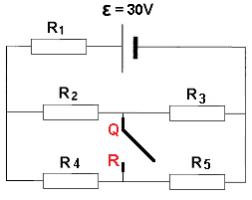 | أ- من أي طرف يبدأ الطالب في نقل نقطة التماس Q،  من الطرف M أم الطرف N؟  ب- احسب مقاومة المقاوم المتغير عندما تضيء المصابيح بكامل إضاءتها.  ج- احسب قيمة فرق جهد الأقطاب.  أ- إلى أي طرف يجب تحريك نقطة التماس Q (بعد فتح قاطع الدائرة) بحيث يضيء المصباح 2L بضوءه الكامل.  ب- كيف سيتغير فرق جهد الأقطاب نتيجة فتح القاطع؟  ج- هل نتيجة لفتح القاطع قد يحترق المصباح.  أ- احسب المقاومة المحصلة للدائرة.  ب- هل تضيء المصابيح بكامل إضاءتها؟  ج- بعد وقت طويل من تشغيل الدائرة، "احترق" المصباح 2L (تم قطع بالمصباح)  هل سيزداد أو يقل فرق الجهد على المصباح 1L أم لا يتغير؟  د- قام طالب بتوصيل موصل بين طرفي المصباح 2L (تم تشكيل تماس كهربائي في المصباح).  هل سيزداد أو يقل فرق الجهد في المصباح 1L أم لا يتغير؟  هـ- أعدنا الدائرة إلى حالتها الأصلية، تم استبدال المقاوم المتغير بمقاوم متغير آخر مقاومته القصوى 200Ω، هل تضيء المصابيح بكامل إضاءتها؟  و- استُبدلت البطارية ببطارية غير مثالية، هل تضيء المصابيح بكامل إضاءتها؟  أ- احسب المقاومة المحصلة.  ب - احسب شدة التيار بالمصدر.  ج- احسب فرق الجهد على ₁R.  د- احسب فرق الجهد الكهربائي بين أطراف قاطع الدائرة المفتوحة. | في الدائرة المختلطة، تُستخدم مبادئ الدائرة على التوالي والتوازي بصورة "محلية".  مبادئ الدائرة على التوازي:  قانون التيار لكيرخوف:  قانون فروق الجهد لكيرخوف:  مجموع فروق الجهد في مسار مغلق يساوٍي صفرًا.  المقاومة المحصلة لمقاومتين موصولتين على التوازي مساوٍ:  في الدائرة المختلطة، تُستخدم مبادئ الدائرة على التوالي والتوازي بصورة "محلية".  مبادئ الدائرة على التوازي:  قانون التيار لكيرخوف:  قانون فروق الجهد لكيرخوف:  مجموع فروق الجهد في مسار مغلق يساوٍي صفرًا.  المقاومة المحصلة لمقاومتين موصولتين على التوازي مساوٍ:  في الدائرة المختلطة، تُستخدم مبادئ الدائرة على التوالي والتوازي بصورة "محلية".  مبادئ الدائرة على التوازي:  قانون التيار لكيرخوف:  قانون فروق الجهد لكيرخوف:  مجموع فروق الجهد في مسار مغلق يساوٍي صفرًا.  المقاومة المحصلة لمقاومتين موصولتين على التوازي مساوٍ:  في الدائرة المختلطة، تُستخدم مبادئ الدائرة على التوالي والتوازي بصورة "محلية".  مبادئ الدائرة على التوازي:  قانون التيار لكيرخوف:  قانون فروق الجهد لكيرخوف:  مجموع فروق الجهد في مسار مغلق يساوٍي صفرًا.  المقاومة المحصلة لمقاومتين موصولتين على التوازي مساوٍ: | أ- يجب نقل نقطة التماس من الطرف N.  ب-R_{X} = 8Ω  جـ- V_{AB} = 11V  أ- للطرف N.  ب- يزداد فرق جهد الأقطاب.  جـ- نعم.  أ- R_{T} = 6.66Ω  ب- نعم, فرق الجهد على كل مصباح يكون V6.  جـ- يقل فرق الجهد.  د- يزداد فرق الجهد.  هـ- نعم.  و- لا.  أ- R_{T} = 20Ω  بI =1. 5A -  جـ-UR₁ = 15V  د-V_{QR} = 0V | 1. من المهم الانتباه لصورة توصيل المقاوم المتغير، في هذه الحالة يتم توصيله بصورة توصيل مقاومة متغيرة (توصيل ريئوستاتي) وليس بتوصيل بوتنسيومتري.  2. المصابيح موصولة ببعضها البعض على التوازي، والدائرة المكافئة لهذه الدائرة هي دائرة على التوالي موصولة بمصدر جهد غير مثالي.  3. إذا كانت المقاومة بين النقطة Q والنقطة M أصغر من حد معين، فسيكون التيار في المصابيح كبيرًا وقد تحترق المصابيح. من ناحية أخرى، إذا كانت هذه المقاومة أكبر من قيمة معينة، فسيكون التيار في المصابيح صغيرًا، ولن تضيء المصابيح بكامل إضاءتها.  4. يجب تغيير موقع نقطة التماس بحيث يبدأ التيار من أدنى شدة ويزيد حتى القيمة المطلوبة.  خلاف ذلك، إذا بدأ التيار من قيمة قصوى، فقد تحترق المصابيح.  5. لكي يعمل المصباح بشكل صحيح، يجب أن يكون فرق الجهد الكهربائي على المصباح 3 فولط.  لذلك، لإيجاد مقاومة المقاوم المتغير الذي تضاء به المصابيح بكامل إضاءتها، يجب افتراض أن فرق الجهد على كل مصباح 3V.  1. نتيجة لفتح قاطع الدائرة، يتم الحصول على دائرة على التوالي. بحيث يكون المصباح مفصولًا من الدائرة.  2. مقاومة المصابيح لا تتغير نتيجة فتح القاطع. تتغير المقاومة المحصلة لأن الدائرة الكهربائية تتغير من دائرة مختلطة إلى دائرة على التوالي.  3. يؤدي فتح قاطع الدائرة إلى زيادة المقاومة المحصلة، وبالتالي فإن التيار بالمصدر سيقل. لكن هذه المرة لا تنقسم، وسيتدفق كل التيار عبر المصباح 2L.  يؤدي فتح قاطع الدائرة إلى تغييرات كثيرة. ومن السهل الوصول إلى استنتاجات خاطئة.  لذلك، يوصى بحساب مقاومة المقاوم المتغير في دائرة على التوالي وعندها فقط تقرر كيفية تغيير موقع نقطة الاتصال Q.  4. في لحظة فتح قاطع الدائرة، تكون نقطة التماس Q الخاصة بالمقاوم المتغير في مكان مناسب لمصباحين كهربائيين موصولتين على التوازي، وهذا الوضع غير مناسب لمصباح كهربائي واحد في دائرة على التوالي.  1. يتم توصيل المقاوم المتغير في في توصيل بوتانسيومتري.  2. يتم وصف الدائرة المكافئة للدائرة المعطاة في الشكل التالي:  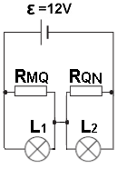  على الجانب الأيمن: 1L و RMQ موصولان على التوازي.  على الجانب الأيسر: 2L و RQN موصولان على التوازي.  3.لأسباب تتعلق بالتماثل، يكون فرق الجهد على كل جانب (وكل مصباح) متماثلًا ومساويًا V6.  4. عندما يكون المصباح 2L ، في حالة قاطع كهربائي تكون المقاومة على الجانب الأيمن أكبر، وعندما يكون المصباح 2L في حالة تماس كهربائي، عندها لا توجد مقاومة على الجانب الأيمن.  5. لن يؤثر تغيير مقاومة المقاوم المتغير على التماثل، وبالتالي لن يؤثر على فرق جهد المصابيح.  6. في مصدر الجهد غير المثالي، يكون فرق جهد الأقطاب أصغر من القوة الكهربائية الدافعة.  1. الدائرة المكافئة للدائرة المعطاة هي دائرة على التوالي.  المقاومتان ₂R و₃R موصولتان على التوالي.  والمقاومتان ₄R و₅R موصولتان على التوالي.  المقاومة المحصلة لـ ₂R و ₃R موصولة على التوازي مع المقاومة المحصلة لـ 4R و 5R.  2. عادة بين طرفي قاطع الدائرة المفتوحة، يكون فرق الجهد لا يساوي الصفر.  في هذه الحالة الخاصة، يوجد جهد متساوٍ على طرفي قاطع الدائرة، وبالتالي فإن فرق الجهد يساوي صفرًا.  3. في الشكل التالي، يتم وصف الجهود المختلفة بألوان مختلفة:  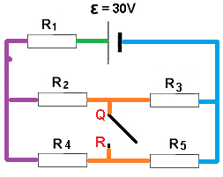 | https://moodle.youcube.co.il/mod/book/view.php?id=3721&chapterid=8379  https://moodle.youcube.co.il/mod/book/view.php?id=3721&chapterid=8380  https://moodle.youcube.co.il/mod/book/view.php?id=3721&chapterid=8381  https://moodle.youcube.co.il/mod/book/view.php?id=3721&chapterid=8382
11 - نُغلق القاطع في الدائرة الموصوفة في القسم السابق.  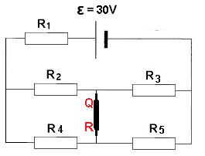 | أ- احسب المقاومة المحصلة.  ب - احسب شدة التيار بالمصدر.  ج- احسب فرق الجهد على ₁R.  د- احسب فرق الجهد الكهربائي بين أطراف قاطع الدائرة المفتوحة. | في الدائرة المختلطة، تُستخدم مبادئ الدائرة على التوالي والتوازي بصورة "محلية".  مبادئ الدائرة على التوازي:  قانون التيار لكيرخوف:  قانون فروق الجهد لكيرخوف:  مجموع فروق الجهد في مسار مغلق يساوٍي صفرًا.  المقاومة المحصلة لمقاومتين موصولتين على التوازي مساوٍ: | أ- R_{T} = 20Ω  بI =1. 5A -  جـ-UR₁ = 15V  د-V_{QR} = 0V | 1. الدائرة المكافئة للدائرة المعطاة هي دائرة على التوالي.  المقاومتان ₂R و ₄R موصولتان على التوازي. والمقاومتان ₃R و ₅R موصولتان على التوازي.  المقاومة المحصلة لـ ₂R و ₄R موصولة على التوالي بالمقاومة المحصلة لـ ₃R و ₅R.  2. في هذه الحالة، فإن إغلاق قاطع الدائرة لا يغير المقاومة المحصلة.  لذلك، فإن شدة التيار بالمصدر لا تتغير أيضًا.  إغلاق قاطع الدائرة لا يغير المقاومة المحصلة، لكنه يغير التكوين الكهربائي للدائرة.  3.في الشكل التالي، يتم وصف الجهود المختلفة بألوان مختلفة:  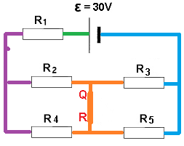  4. نظرًا لعدم وجود فرق جهد بين النقطة Q والنقطة R، لا يتدفق التيار عبر القاطع. | https://moodle.youcube.co.il/mod/book/view.php?id=3721&chapterid=8383
12- معطى دائرة كهربائية تتكون من بطارية مثالية  ثلاث مقاومات متطابقة وقاطع دائرة مفتوح.  مقاومة كل مقاوم 10Ω, القوة الكهربائية الدافعة للبطارية V30.  الدائرة الكهربائية مبينة في الشكل التالي:  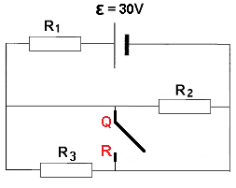 | أ- احسب المقاومة المحصلة.  ب - احسب شدة التيار بالمصدر.  ج- احسب فرق الجهد على ₁R.  د- احسب فرق الجهد الكهربائي بين أطراف قاطع الدائرة المفتوحة. | في الدائرة المختلطة، تُستخدم مبادئ الدائرة على التوالي والتوازي بصورة "محلية".  مبادئ الدائرة على التوازي:  قانون التيار لكيرخوف:  قانون فروق الجهد لكيرخوف:  مجموع فروق الجهد في مسار مغلق يساوٍي صفرًا.  المقاومة المحصلة لمقاومتين موصولتين على التوازي مساوٍ: | أ- R_{T} = 15Ω  بI =2A -  جـ-UR₁ = 20V  د-V_{QR} = 10V | 1. الدائرة المكافئة للدائرة المعطاة هي دائرة على التوالي.  المقاومتان ₂R و ₃R موصولتان على التوازي، ومقاومتهما المحصلة موصوفة على التوالي بـ ₁R.  2. في الشكل التالي، يتم وصف الجهود المختلفة في الدائرة بألوان مختلفة.  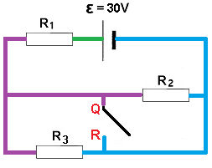 | https://moodle.youcube.co.il/mod/book/view.php?id=3721&chapterid=8384
13 - - نُغلق القاطع في الدائرة الموصوفة في القسم السابق.  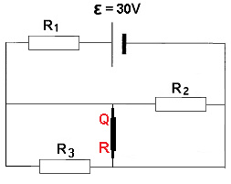 | أ- احسب المقاومة المحصلة.  ب - احسب شدة التيار بالمصدر.  ج- احسب فرق الجهد على ₁R.  د- احسب فرق الجهد الكهربائي بين أطراف قاطع الدائرة المفتوحة. | في الدائرة المختلطة، تُستخدم مبادئ الدائرة على التوالي والتوازي بصورة "محلية".  مبادئ الدائرة على التوازي:  قانون التيار لكيرخوف:  قانون فروق الجهد لكيرخوف:  مجموع فروق الجهد في مسار مغلق يساوٍي صفرًا.  المقاومة المحصلة لمقاومتين موصولتين على التوازي مساوٍ: | أ- R_{T} = 10Ω  بI =3A -  جـ-UR₁ = 30V  د-V_{QR} = 0V | 1. نتيجة لإغلاق قاطع الدائرة الكهربائية، تصبح المقاومتان ₃R و ₂R في حالة تماس كهربائي.  المقاومة المحصلة للدائرة هي فقط مقاومة المقاوم ₁R.  2. في الشكل التالي، يتم وصف الجهود المختلفة باستخدام ألوان مختلفة.  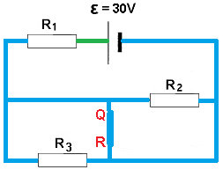  3. في أي دائرة كهربائية، يكون فرق الجهد بين طرفي قاطع الدائرة الكهربائية المغلق يساوي صفرًا. | https://moodle.youcube.co.il/mod/book/view.php?id=3721&chapterid=8385
هـ. القدرة والكفاءة
1- مُعطى دائرة كهربائية تتكون من مقاوم ومصدر جهد مثالي.r=0Ω ))  الشكل التالي يصف الدائرة الكهربائية:  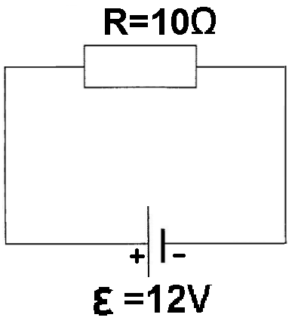  2- - مُعطى دائرة كهربائية تتكون من مقاوم ومصدر جهد غير مثالي.  الشكل التالي يصف الدائرة الكهربائية:  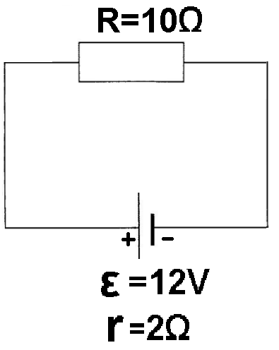  3 - مُعطى دائرة كهربائية تتكون من مقاوم، قاطع ومصدر فرق جهد غير مثالي.  الشكل التالي يصف الدائرة الكهربائية:  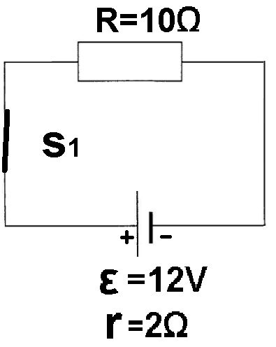 | أ- احسب شدة التيار المار بالمقاوم.  ب. جد فرق الجهد على المقاوم.  ج- احسب القدرة على المقاوم.  بواسطة أحد التعبيرات الثلاثة التالية:  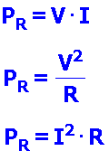  د- احسب قدرة مصدر فرق الجهد.  هـ- احسب كفاءة الدائرة.  أ- احسب شدة التيار المار بالمقاومة الخارجية.  ب. احسب فرق الجهد على المستهلك.  ج- احسب القدرة على المستهلك.  د- احسب القدرة على المقاومة الداخلية للبطارية.  احسب طاقة مصدر فرق الجهد.  و - احسب كفاءة الدائرة  باستخدام أحد التعبيرات الثلاثة التالية:  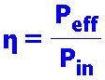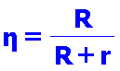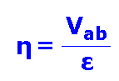  تعمل الدائرة لمدة ثلاث دقائق. بعد ثلاث دقائق يتم فتح قاطع الدائرة ويتوقف تشغيل الدائرة.  أ- كيف تتغير كفاءة الدائرة كدالة لزمن عمل الدائرة.  ب- احسب الطاقة الناتجة على المقاومة الخارجية أثناء تشغيل الدائرة؟  جـ- أحسب الطاقة التي يبذلها مصدر الجهد أثناء تشغيل الدائرة؟  د- احسب كفاءة الدائرة حسب النسبة بين الطاقة المستغلة والطاقة المستهلكة.  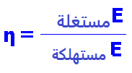 | 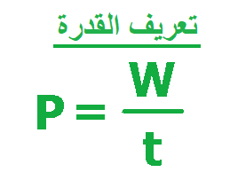  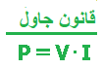  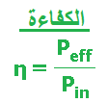 | أI =1.2A -  بU_{R} =12V-  جـP_{R} =14.4W-  دP =14.4W-مصدر  هـ- 100%= η  أI =1A -  بU_{R} =10V -  جـP_{R} =10W -  دPr = 2W -  هـP =12W -مصدر  و- 83.33%= η  أ- لا تتعلق كفاءة الدائرة على زمن تشغيل الدائرة.  ب- J1800= E  جـ- J2160= E  د- 83.33%= η | 1. من تعبير فرق جهد الأقطاب:    فرق جهد الأقطاب للبطارية يساوي القوة الكهربائية الدافعة للبطارية، لأن للبطارية لا توجد مقاومة داخلية.  2. المقاوم موصول مباشرة بقطبي البطارية، وبالتالي فإن فرق الجهد على المقاوم يساوي فرق جهد الأقطاب.  3. لحساب القدرة على المقاوم الخارجي (المستهلك)، يمكنك استخدام قانون جول:    أو في قانون جول الموسع:  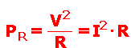  يوصى بالتعرف على جميع الامكانيات لحساب القدرة.  4. يمكن حساب قدرة مصدر فرق الجهد بواسطة قانون جول.  5.5. بطارية مثالية ليس لها مقاومة داخلية، ولا تسخن. تصل كل الطاقة التي ينفقها المصدر إلى المستهلك. كفاءة الدائرة 100 بالمائة.  - من تعبير فرق جهد الأقطاب:  فرق جهد الأقطاب أقل من القوة الكهربائية الدافعة للبطارية، لأن البطارية ليست مثالية.  2.تسخن البطارية بسبب مقاومتها الداخلية. تُعرَّف الطاقة التي تتسبب في تسخين البطارية بأنها طاقة مهدرة.  3. تصف قدرة المستهلك وتيرة تنفيذ الشغل على المستهلك. يتم تعريف شغل المستهلك على أنه الطاقة الناتجة.  4. تصف قدرة مصدر فرق الجهد وتيرة أداء الشغل لمصدر فرق الجهد، وظيفة مصدر الجهد هي دفع الشحنات في الدائرة بين قطبي المصدر. يتم تعريف شغل مصدر الجهد على أنه الطاقة المستهلكة.  5. للتعبير عن الكفاءة بالنسب المئوية، نضرب النسبة التي تم الحصول عليها في 100٪.  1. في جميع تعبيرات الكفاءة، لا يوجد علاقة مع زمن تشغيل الدائرة، ولا يؤثر زمن تشغيل الدائرة على كفاءة الدائرة.  كمية الطاقة المبذولة تتناسب طرديا مع مدة تشغيل الدائرة.  كمية الطاقة المستغلة تتناسب طرديًا أيضًا مع مدة تشغيل الدائرة. لذلك، فإن النسبة بين هاتين الطاقتين لا تتعلق بزمن تشغيل الدائرة.  2. في ملحق القوانين، يظهر فقط التعبير عن الكفاءة بدلالة النسبة بين القدرتين.  لا تظهر تعبيرات القدرات الأخرى في ملحق القوانين.  من المهم معرفة كل تعابير الكفاءة ومعرفة كيفية تطويرها.  تمت دراسة الموضوع على نطاق واسع في كيوب 43: https://mymoodle.youcube.co.il/mod/quiz/view.php?id=643 | https://moodle.youcube.co.il/mod/book/view.php?id=3721&chapterid=8386  https://moodle.youcube.co.il/mod/book/view.php?id=3721&chapterid=8387  https://moodle.youcube.co.il/mod/book/view.php?id=3721&chapterid=8388
4 - مُعطى دائرة كهربائية تتكون من مقاوم ومصدر فرق جهد غير مثالي.  الشكل التالي يصف الدائرة الكهربائية:  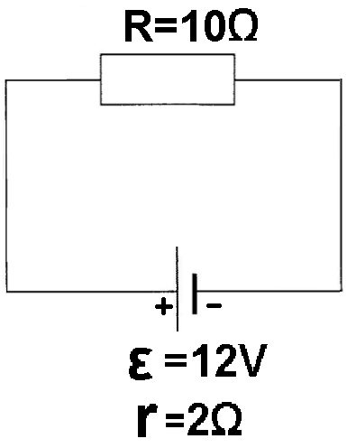 | قام أحد الطلاب بحساب القدرة على المقاوم الخارجي ووجد أن القدرة عليه كانت 10W.  أ- اراد الطالب زيادة القدرة على المقاوم الخارجي.  لهذا ينوي تغيير مقاومة المقاوم الخارجي.  هل عليه أن يزيد مقاومة المقاوم أم يقللها؟  ب- احسب مقاومة المقاوم بحيث تكون القدرة عليه قصوى.  ج- هل عندما تكون القدرة قصوى تكون كفاءة الدائرة قصوى؟  د- عندما تكون القدرة على المقاومة الخارجية قصوى، هل التيار المتدفق في الدائرة هو أقصى تيار يمكن أن تزوده البطارية؟ |  | أ- يجب تقليل مقاومة المقاوم الخارجي.  ب- R=10Ω  جـ- لا.  د- لا. | 1. القدرة على المقاوم الخارجي تساوي حاصل ضرب فرق جهد الأقطاب بالتيار. تعبير القدرة على المقاوم الخارجي هو:  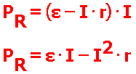  من هذا التعبير، يمكن ملاحظة أنه في الرسم البياني لقدرة المستهلك كدالة للتيار، يتم الحصول على قطع مكافئ معكوس.  إذا قمنا باشتقاق التعبير وقارناه بالصفر، فسنجد "النقطة القصوى" للتيار بحيث تكون القدرة قصوى.  تعبير التيار هذا هو:  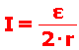  قانون أوم على كل الدائرة هو: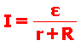  نظرًا لأن كلا التعبيرين ثابتين، فإن القوة تكون قصوى، عندما: r =R  2. تكون كفاءة الدائرة قصوى عندما تكون المقاومة الداخلية r=0Ω.  3. تكون أقصى قيمة للتيار بالمصدر عندما تكون R=0Ω. | https://moodle.youcube.co.il/mod/book/view.php?id=3721&chapterid=8389
5 - مصباح مُسجّل عليه W0.9/V3  يريد الطالب تشغيل المصباح الكهربائي باستخدام بطارية غير مثالية قوتها الكهربائية الدافعة 12 فولط، لذلك يستخدم الطالب ريوستات كما هو موضّح في الرسم البياني التالي:  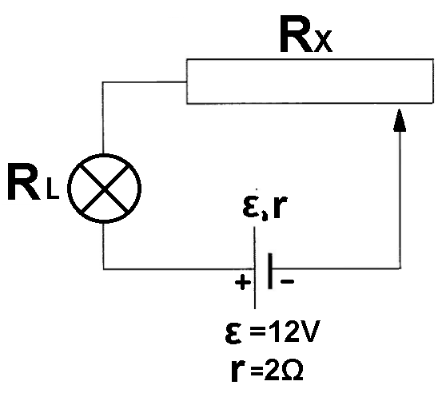  6 - استخدم الطالب الدائرة الموصوفة في البند السابق، وقام بتحديد مقاومة المقاوم المتغير على 28Ω.  في هذه الحالة، كان فرق الجهد الكهربائي على المصباح هو 3V وقدرة المصباح 0.9W، وفقًا لتعليمات المنتج.  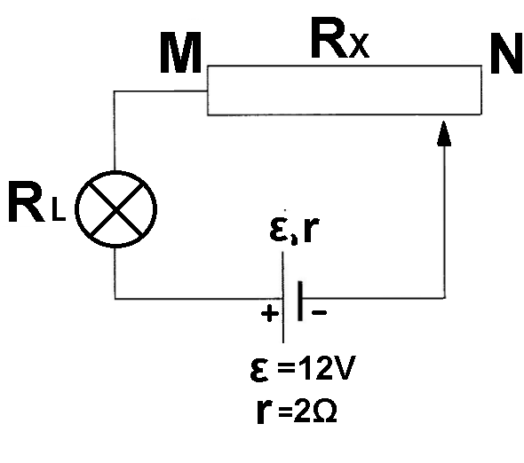 | أ- ما معنى التسجيل W0.9/V3?  ب- احسب مقاومة المصباح؟  جـ- احسب مقاومة المقاوم المتغير بحيث يضيء المصباح بالضوء الكامل.  د- تم تحديد مقاومة المقاوم المتغير للقيمة التي وجدتها في القسم ج بحيث يضيء المصباح بضوئه الكامل.  احسب في هذه الحالة جميع القدرة على كل مكوّن في الدائرة وبين أن مجموعها يساوي طاقة المصدر.  هـ. في أي نوع من الدوائر، تكون الطاقة المبذولة من قبل المصدر مساوية لمجموع القدرات المستهلكة في الدائرة.  و - احسب كفاءة الدائرة، عندما يضيء المصباح بضوءه الكامل. (اعتبر أن قدرة المصباح هي فقط القدرة المستهلكة).  أ- الآن يريد الطالب زيادة طاقة المصباح بشكل طفيف.  في أي اتجاه يجب عليه تحريك التماس المتحرك؟ نحو الطرف M أو نحو الطرف N؟  ب- احسب مقاومة المقاوم المتغير بحيث تكون طاقة المصباح 1W.  ج- احسب فرق الجهد على المصباح عندما تكون قدرته 1W؟  د- هل تزداد كفاءة الدائرة أم تنقص أم لا تتغير نتيجة تحريك التماس المتحرك؟  هـ. احسب كفاءة الدائرة في الحالة الجديدة. | 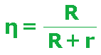 | أ- المصباح معد أن يعمل بفرق جهد V3, عندما يكون فرق الجهد عليه V3 قدرة المصباح W0.9  ب- R_{L} = 10Ω  جـ- Rx = 28Ω  د- P_{RX} = 2.52W  P_{RL} = 0.9W  Pr = 0.18 W  P =3.6W مصدر  P = Pr + P_{RL}+ P_{RX}مصدر  ה- بكل دائرة.  و- 25%= η  أ- نحو الطرف M.  ب- Rx = 25.94Ω  جـ- U_{RL}=3.16V  د- تزداد كفاءة الدائرة.  هـ- 26.3%= η | 11. حتى في أسئلة البجروت، تظهر فقط قيم فرق الجهد وقدرة المصباح، يجب حساب مقاومة المصباح باستخدام قانون جول الموسع.  2. من اعتبارات حفظ الطاقة، فإن الطاقة التي يوفرها مصدر فرق الجهد تساوي مجموع جميع القدرات المستهلكة في الدائرة.  3. يستخدم الطالب المقاوم المتغير بحيث يكون فرق الجهد الكهربائي على المصباح 3V كما هو مسجّل. تعتبر الطاقة المتطورة على المقاومة المتغيرة بمثابة طاقة مهدورة. (على غرار المقاومة الداخلية للبطارية).  4. في هذه الحالة لا يمكن حساب الكفاءة من النسبة بين فرق جهد الأقطاب والقوة الكهربائية الدافعة للبطارية لأن المقاوم المتغير لا يعتبر مستهلكًا.  5. من أجل استخدام تعبير الكفاءة بدلالة r و R، يجب اعتبار مقاومة المقاوم المتغير كمقاومة داخلية.  1. في هذه الحالة، يؤدي تحريك التماس المتحرك إلى الطرف M إلى انخفاض مقاومة المقاوم المتغير، ونتيجة لذلك ستقل المقاومة المحصلة ويزداد التيار في الدائرة.  من التعبير عن قانون جول الموسع  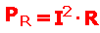  عندما يزيد التيار المار من خلال المصباح، تزداد قدرته أيضًا.  2. سيؤدي فرق الجهد الأكبر قليلاً من فرق الجهد الذي يحتاجه المصباح إلى إضاءة المصباح بضوء أقوى قليلاً، لأنه يعمل بفرق جهد أكبر من فرق الجهد المخصص له، ولكنه "سيحترق" بشكل أسرع  3. زيادة قدرة المصباح لا يؤثر على مقاومته. (عمليًا كلما زادت درجة حرارة المصباح، زادت مقاومته، لكننا لا نهتم بتغيير مقاومة المصباح).  4. يؤدي تغيير موقع نقطة التماس المتحرك إلى زيادة التيار، وعندما يزيد التيار تزداد قدرة المصباح وتزداد قدرة المصدر أيضًا. لكن قدرة المصباح زادت بشكل ملحوظ، كما يتضح من التعبير التالي:  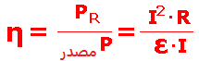  لذلك سوف تزداد الكفاءة | https://moodle.youcube.co.il/mod/book/view.php?id=3721&chapterid=8390  https://moodle.youcube.co.il/mod/book/view.php?id=3721&chapterid=8391
7 – معطاة دائرة كهربائية على التوالي تتكون من بطارية غير مثالية، وقاطع دائرة، ومصباح مقاومته 10Ω ومقاوم متغير.  يتم وصف الدائرة الكهربائية في الشكل التالي:  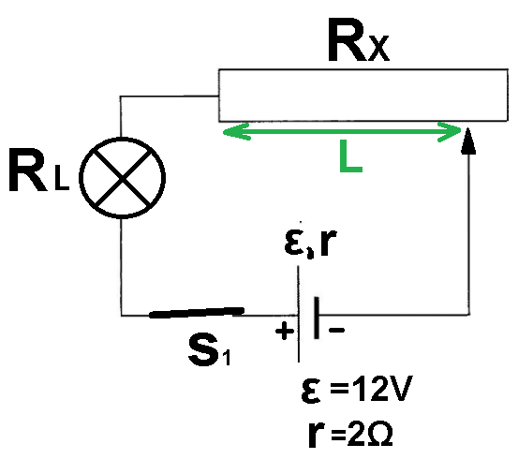  على المصباح مسجّل W0.9/V3.  حدّد أحد الطلاب مقاومة المقاوم المتغير على قيمةΩ 28، بحيث يكون فرق الجهد الكهربائي على المصباح 3V ويضيء المصباح في ضوءه الكامل. | تُشغّل الدائرة لمدة ثلاث دقائق.  بعد ثلاث دقائق يفتح قاطع الدائرة ويتوقف تشغيل الدائرة.  أ- احسب كمية الحرارة QL التي تتطور في البطارية أثناء تشغيل الدائرة.  ب- احسب كمية الحرارة Q_{RX} المتطورة في المقاوم المتغير أثناء تشغيل الدائرة.  ج- احسب شغل المصباح.  د- احسب الشغل الذي قام به مصدر فرق الجهد W أثناء تشغيل الدائرة. | 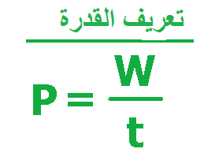 | أ- Q = 16.2J  ب- Q_{RX} = 469.8J  جـ- W= 162J  د- W= 648J | 1. جميع المستهلكين في الدائرة الكهربائية يستخدمون الطاقة الكهربائية.  حسب وظيفة ونوع الشغل الذي يقوم به كل مستهلك، يقوم المستهلك بتحويل الطاقة الكهربائية إلى أشكال مختلفة من الطاقة.  على سبيل المثال، يحول جسم التسخين الطاقة الكهربائية إلى طاقة حرارية، والمصباح الكهربائي يحول الطاقة الكهربائية إلى ضوء.  2. تصف القدرة مقدار الشغل الذي يستهلكه المستهلك في الثانية بغض النظر عن نوع الشغل الذي يقوم به المستهلك.  3. من الناحية العملية، لا تُستغل كل الطاقة التي تصل إلى المستهلك إلى وجهتها.  على سبيل المثال، لا يصدر المصباح الضوء فقط، بل يسخن أيضًا.  بشكل عام، تتعامل أسئلة البجروت مع المستهلك المثالي، المستهلك الذي يستغل كل الطاقة المستثمرة.  4. مقدار الشغل المبذول من قبل مصدر فرق الجهد في فترة معينة يساوي مجموع الشغل المستهلك في تلك الفترة الزمنية. | https://moodle.youcube.co.il/mod/book/view.php?id=3721&chapterid=8392
8- يوجد تحت تصرف الطالب موصلات مقاومتها مهملة، وعدد من المصابيح الكهربائية المتماثلة، ومصدر فرق جهد غير مثالي.  مقاومة كل مصباح 1.5Ω، وفرق الجهد المطلوب لتشغيل المصباح في الإضاءة الكاملة هو 3V  القوة الكهربائية الدفعة لمصدر فرق الجهد هو V12، ومقاومته الداخلية Ω1.5. | 1- يرغب الطالب في استخدام هذه المكونات في دائرة على التوالي، بحيث تضيء جميع المصابيح بضوء كامل.  كم عدد المصابيح التي يجب توصيلها على التوالي بمصدر فرق الجهد؟ |  | 1- يجب توصيل ثلاث مصابيح على التوالي كما هو مبين في التخطيط التالي:  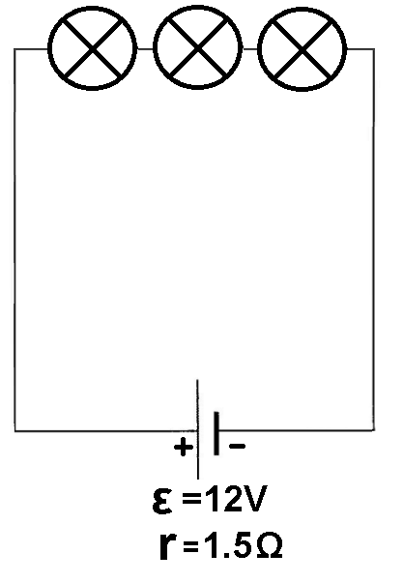 | يتم توصيل المصابيح على التوالي، يتدفق نفس التيار عبر المصابيح الثلاثة.  من الضروري ايجاد عدد المصابيح بحيث يتدفق تيار ملائم لعمل كل واحد من المصابيح. | https://moodle.youcube.co.il/mod/book/view.php?id=3721&chapterid=8393
 | 2 - يرغب الطالب في استخدام هذه المكونات في دائرة على التوازي، بحيث تضيء جميع المصابيح بضوء كامل.  كم عدد المصابيح التي يجب توصيلها على التوازي بمصدر فرق الجهد؟  __________________  3- احسب كفاءة كل دائرة من الدائرتين. |  | 2- يجب توصيل ستة مصابيح على التوازيٍ كما هو مبين في التخطيط التالي:  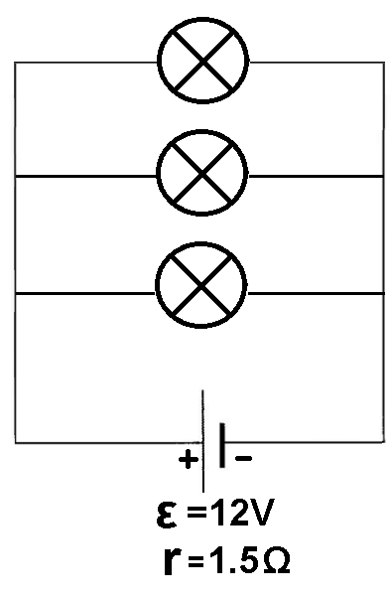  ____________________  3-  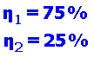 | يتم توصيل المصابيح على التوازي مع مصدر فرق الجهد، وفرق الجهد على المصابيح يكون متساويًا ويساوي فرق الجهد الأقطاب.  يجب ايجاد عدد المصابيح بحيث يكون فرق جهد الأقطاب مساويًا لفرق الجهد اللازم للتشغيل السليم لكل من المصابيح.  2. في كلتا الحالتين عدد المصابيح هو نفسه، على الرغم من اختلاف الدوائر الكهربائية.  __________________  1. القدرة الناتجة هي قدرة المصابيح الثلاثة.  2. في كلتا الدائرتين، تكون القدرة الناتجة هي نفسها، قدرة المصدر في الدائرة الثانية أكبر، وبالتالي تكون الكفاءة أقل.
و - دائرة مركبة من مصدرين لفرق الجهد
1- معطى دائرة كهربائية تتكون من مقاوم ومصدرين لفرق الجهد غير مثاليين.  تم وصف الدائرة في التخطيط التالي:  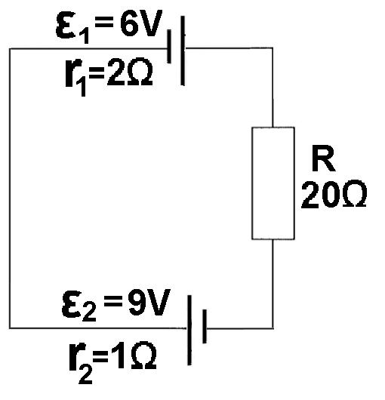 | أ- هل مصدري فرق الجهد تكوّن تيارات في نفس الاتجاه أم في اتجاهين متعاكسين؟  ب- ما هو اتجاه التيار الذي يتدفق في الدائرة باتجاه عقارب الساعة أو عكس اتجاه عقارب الساعة؟  ج- احسب شدة التيار في الدائرة باستخدام قوانين كيرخوف. | قانون التيارات لكيرخوف (قانون المفترقات)  ينص على أن مجموع التيارات التي تدخل المفترق تساوي مجموع التيارات التي تغادر المفترق.  ينص قانون فروق الجهد لكيرخوف على أن مجموع فروق الجهد في مسار مغلق يساوي صفرًا.  لكتابة معادلات الجهد لكيرخوف، من الأسهل استخدام أسهم الجهد لوصف قطبية الجهود (انظر الحل الكامل)  بعد كتابة معادلة الجهد، يمكن التعبير عن الجهود على المقاومات باستخدام قانون أوم والحصول على معادلة التيارات.  رياضيًا يمكنك إيجاد التيارات المطلوبة من معادلات التيارات. | أ- يكون التياران في نفس الاتجاه.  ب- سوف يتدفق التيار في اتجاه عقارب الساعة في الدائرة.  جـ- I=0.65A | 1. في هذه الحالة لا يوجد نقطة عقدة كهربائية في الدائرة، وبالتالي فإن قانون العقدة غير مناسب.  2. لا يوجد سوى حلقة واحدة في الدائرة، يتم الحصول على معادلة واحدة فقط من قانون الجهد لكيرخوف.  3. بعد كتابة معادلة فرق الجهد، على المقاومات الخارجية والمقاومات الداخلية باستخدام قانون أوم، وحل المعادلة بمتغير واحد.  4. لا تظهر المقاومات الداخلية في الدائرة، لكتابة معادلات الجهد Kirchhoff، يجب إضافة المقاومة الداخلية والاشارة لفرق الجهد عليها بواسطة أسهم.  5. موضوع مصدري التوتر هو موضوع يتطلب الكثير من الوقت والممارسة، ومن ناحية أخرى فهو نادر نسبياً في أسئلة البجروت.  من الأفضل للطالب الذي لا يشعر بالاستعداد للالتحاق بالجامعة التركيز على المواد الأساسية. | https://moodle.youcube.co.il/mod/book/view.php?id=3721&chapterid=8394
2- معطى دائرة كهربائية تتكون من مقاوم ومصدرين لفرق الجهد غير مثاليين.  تم وصف الدائرة في التخطيط التالي:  3- معطى دائرة كهربائية تتكون من مقاوم ومصدرين لفرق الجهد غير مثاليين.  تم وصف الدائرة في التخطيط التالي:  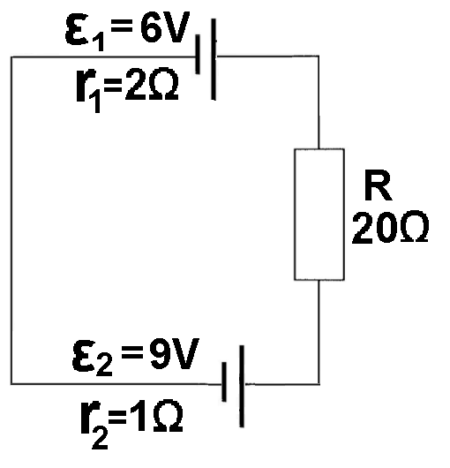  4- معطى دائرة كهربائية تتكون من مقاوم ومصدرين لفرق الجهد متماثلين وغير مثاليين.  تم وصف الدائرة في التخطيط التالي:  5- معطى دائرة كهربائية تتكون من مقاوم ومصدرين لفرق الجهد متماثلين وغير مثاليين.  تم الاشارة لنقطتي العقدة (المفترق) في الدائرة بالرمزين A و B.  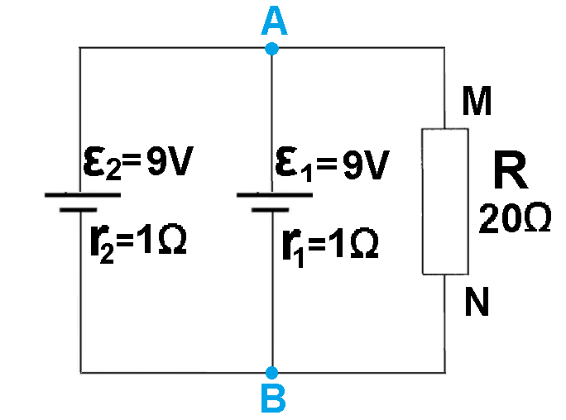 | احسب شدة التيار في الدائرة باستخدام مبدأ التراكب.  أ- هل التياران الذي يعملهما مصدري فرق الجهد في نفس الاتجاهات أم باتجاهات متعاكسة؟  ب- ما اتجاه التيار الذي يتدفق في الدائرة باتجاه عقارب الساعة أو عكس اتجاه عقارب الساعة؟  جـ- احسب شدة التيار في المستهلك باستخدام قوانين كيرخوف.  احسب شدة التيار في الدائرة باستخدام مبدأ التراكب.  أ- ما هو اتجاه التيار الذي سيتدفق في المستهلك من النقطة M إلى النقطة N أو من النقطة N إلى النقطة M؟  ب- احسب شدة التيار في المستهلك باستخدام قوانين كيرخوف. | حسب مبدأ التراكب  مجموع التيارات الناتجة عندما يعمل كل من المصادر بمفرده (المصدر الثاني في حالة تماس) يساوي التيار الناتج في الدائرة عندما يعمل كلا المصدرين معًا.  قانون التيارات لكيرخوف (قانون المفترقات)  ينص على أن مجموع التيارات التي تدخل المفترق تساوي مجموع التيارات التي تغادر المفترق.  ينص قانون فروق الجهد لكيرخوف على أن مجموع فروق الجهد في مسار مغلق يساوي صفرًا.  لكتابة معادلات الجهد لكيرخوف، من الأسهل استخدام أسهم الجهد لوصف قطبية الجهود (انظر الحل الكامل)  بعد كتابة معادلة الجهد، يمكن التعبير عن الجهود على المقاومات باستخدام قانون أوم والحصول على معادلة التيارات.  رياضيًا يمكنك إيجاد التيارات المطلوبة من معادلات التيارات.  حسب مبدأ التراكب  مجموع التيارات الناتجة عندما يعمل كل من المصادر بمفرده (المصدر الثاني في حالة تماس) يساوي التيار الناتج في الدائرة عندما يعمل كلا المصدرين معًا.  قانون التيارات لكيرخوف (قانون المفترقات)  ينص على أن مجموع التيارات التي تدخل المفترق تساوي مجموع التيارات التي تغادر المفترق.  ينص قانون فروق الجهد لكيرخوف على أن مجموع فروق الجهد في مسار مغلق يساوي صفرًا.  لكتابة معادلات الجهد لكيرخوف، من الأسهل استخدام أسهم الجهد لوصف قطبية الجهود (انظر الحل الكامل)  بعد كتابة معادلة الجهد، يمكن التعبير عن الجهود على المقاومات باستخدام قانون أوم والحصول على معادلة التيارات.  رياضيًا يمكنك إيجاد التيارات المطلوبة من معادلات التيارات. | I=0.65A  أ- التياران الناتجان يكونان بنفس الاتجاه.  ب- سوف يتدفق تيار عكس اتجاه عقارب الساعة في الدائرة.  جـ- I=0.13 A  I=0.13 A  أ- اتجاه التيار في المقاوم من النقطة M إلى النقطة N.  ب- I = 0.44A | 1. إذا كان مصدر فرق الجهد في حالة تماس كهربائي، فسنقوم "بإلغاء" القوة الكهربائية الدافعة للمصدر بالإضافة إلى مقاومته الداخلية.  طريقة التراكب هي طريقة رياضية، عندما نستخدم طريقة التراكب، فإن جعل مصدر فرق الجهد في حالة تماس كهربائي هي عملية نظرية لا تلغي المقاومة الداخلية.  2. أسئلة البجروت التي تتعامل مع مصدرين لفرق الجهد هي أسئلة نادرة. يوصى بالتعرف على إحدى طرق التراكب أو طريقة كيرخوف وإتقانها.  3. هناك طرق إضافية لتحليل دارة متعددة المصادر (التيارات الدائرية، نظرية Tevnin ، نظرية نورتون) في هذه الصفحات العملية سنحل كل سؤال بمساعدة قوانين Krachhoff ومبدأ التراكب، لن نستخدم طرقًا إضافية .  1. هذا السؤال هو نفسه السؤال السابق، باستثناء قطبية المصدر 2.  2. شدة التيار المتولد من المصدر 2 أكبر من شدة التيار المتولد من المصدر 1. لذلك، فإن التيار في الدائرة سوف يتدفق وفقًا لاتجاه التيار المتولد من المصدر 2، عكس اتجاه عقارب الساعة.  3. يتم تحديد اتجاه التيار في الدائرة حسب القوة الكهربائية الدافعة لمصادر فرق الجهد، وقطبية مصدر فرق الجهد ولا تعتمد على المقاومة الداخلية لمصادر فرق الجهد.  4. في هذه الحالة، يمكن حساب شدة التيار باستخدام قانون أوم على النحو التالي:  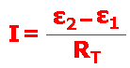  5. في هذه الدائرة، يكون اتجاه التيار عبر المصدر 1 معاكسًا لاتجاه التيار عبر المصدر 2.  هذا السؤال بسيط نسبيًا، فنحن نستخدم قوانين كيرخوف وطريقة التراكب للتمرن في حالات بسيطة، على الرغم من أنه ليس من الضروري استخدامها.  في الحالات التالية، يبدو أنه يمكن استخدام قانون أوم فقط في الدائرة بأكملها لإيجاد التيار. سنوافق على استخدام كيرخوف أو التراكب.  1. في دائرة معينة، المصادر هي متماثلة، لذلك يمكن افتراض أن اتجاهات التيارات التي يعملها ليست معاكسة لاتجاهات التيارات التي يعملها كل منهما كمصدر واحد.  2. يوجد في هذه الدائرة مساران مغلقان، من قانون فروق الجهد لكيرخوف، يتم الحصول على معادلتين لفروق الجهد.  جنبا إلى جنب مع قانون العقد، يتم الحصول على ثلاث معادلات.  من هذه المعادلات الثلاثة، من الممكن حساب التيار رياضيًا من خلال المستهلك R. | https://moodle.youcube.co.il/mod/book/view.php?id=3721&chapterid=8395  https://moodle.youcube.co.il/mod/book/view.php?id=3721&chapterid=8396  https://moodle.youcube.co.il/mod/book/view.php?id=3721&chapterid=8397  https://moodle.youcube.co.il/mod/book/view.php?id=3721&chapterid=8398
6- معطى دائرة كهربائية تتكون من مقاوم ومصدرين لفرق الجهد متماثلين وغير مثاليين.  تم الاشارة لنقطتي العقدة (المفترق) في الدائرة بالرمزين A و B. | احسب شدة التيار في المستهلك باستخدام مبدأ التراكب. | حسب مبدأ التراكب  مجموع التيارات الناتجة عندما يعمل كل من المصادر بمفرده (المصدر الثاني في حالة تماس) يساوي التيار الناتج في الدائرة عندما يعمل كلا المصدرين معًا. | I = 0.44A | 1. من أجل حساب التيار المار خلال المستهلك، يجب جمع التيارات المتولدة من كل مصدر في المستهلك R ، وليس مجموع التيارات المصدر.  2. عندما يعمل المصدر 1 ، توجد اتجاهات معينة للتيار في العقدة A. وعندما يعمل المصدر 2، توجد اتجاهات تيارات أخرى.  3. قبل تحليل الدائرة، يمكن تغيير الدائرة المعطاة إلى دائرة أخرى، أسهل للفهم.  الدائرة التالية تكافئ الدائرة المعطاة في السؤال.  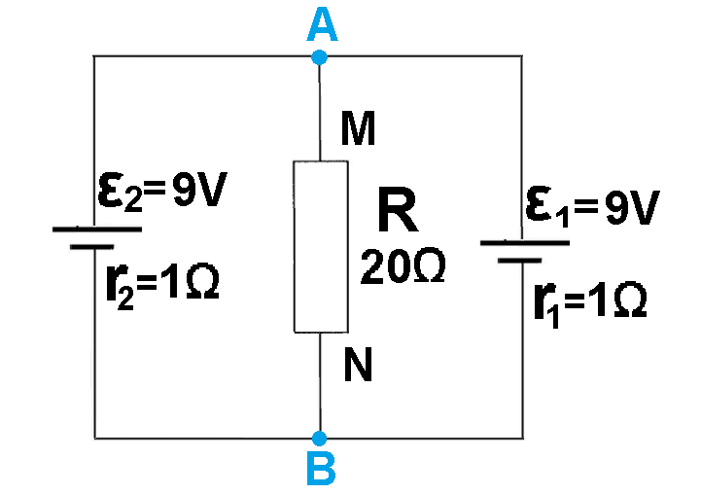  4. بعد ايجاد التيار الناتج بواسطة المصدر 1 في المستهلك، يمكن تحديد أن المصدر 2 نفس شدة التيار وبنفس الاتجاه لأسباب تتعلق بالتماثل. | https://moodle.youcube.co.il/mod/book/view.php?id=3721&chapterid=8399
7- معطى دائرة كهربائية تتكون من مقاوم ومصدرين لفرق الجهد متماثلين وغير مثاليين.  على المصباح مسجّل W0.9/V3.  تم وصف الدائرة في التخطيط التالي:  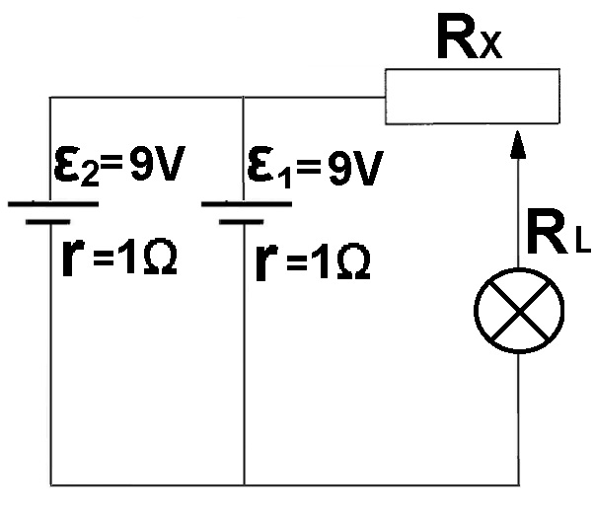  ما هي مقاومة المقاوم المتغير بحيث يضيء المصباح في ضوءه الكامل | احسب مقاومة المقاوم المتغير بحيث يضيء المصباح بضوءه الكامل. | توجيه للحل: حسب معطيات المصباح، يمكن ايجاد التيار المار خلاله عندما يعمل بكامل الإضاءة.  من خلال كل مصدر من مصادر الجهد، يتدفق تيار يساوي نصف التيار عبر المصباح.  يمكنك حساب فرق جهد الأقطاب البطارية واعتمادًا على الجهد الكهربائي في المصباح، يمكنك حساب فرق الجهد على المقاوم المتغير بالكامل | R_{X} = 19.5Ω | 1. للإيجاد مقاومة المقاوم المتغير بحيث يضيء المصباح في الضوء الكامل، يجب افتراض أن المصباح يعمل بكامل إضاءته.  2. يمكن حل السؤال بمساعدة قوانين كيرخوف.  3. طريقة التراكب ليست مناسبة لحل هذا السؤال.  4. تتطلب أسئلة الرياضيات في الدوائر الكهربائية فهمًا أساسيًا أكثر وعمليات رياضية أقل.  في أسئلة البجروت، لن يكون هناك أسئلة تحتوي على أكثر من عقدتين. | https://moodle.youcube.co.il/mod/book/view.php?id=3721&chapterid=8400
حلول أسئلة البجروت في الدوائر الكهربائية

المقاومة والتيار والتوتر والمصدر الكهربائي وقانون أوم (كيوب 39)
2012-2 – مقاومة السلك وفقا لبياناته وقانون أوم.

جهاز قياس التوتر (الفولطميتر) وجهاز قياس التيار (الأميتر) الدائرة على التوالي والدائرة على التوازي (كيوب 40)
2019,2- دائرة على التوالي تتكون من مقاومتين موصولتين بمصدر جهد غير مثالي. استبدل المقاوم بجهاز خاص (الترمستور).
2011,3- ايجاد مقاومة الشخص
1999-3 – يعمل الأميتر كمقياس للوقود
1992-2- إلكترومتر (يعمل كفولطميتر مثالي)
1985-21- الجلفانومتر الذي يعمل كجهاز قياس.
1983-20- تغيير مدى قياس الأميتر، وتحويله إلى قياس التوتر.
الربيوستات، البوتنسيومتر، القوة الكهربائية الدافعة وتوتر الأقطاب (كيوب 41)
2023,2- دائرة على التوالي، المقاومة المتغيرة ومقاومة ثابتة، مصدر الجهد غير المثالي، رسم بياني يوضح التوتر على البطارية وعلى المقاوم كدالة للتيار.
2022,2- يتم توصيل الريوستات ببطارية غير مثالية مرة على التوالي، ومرة ​​ثانية على التوازي.
2021,3- إيجاد القوة الكهربائية الدافعة وتوتر الأقطاب للبطارية من الرسم البياني لتوتر الأقطاب كدالة للتيار
2020,2- دائرة مختلطة بها قاطعين كهربائيين، يوجد بند لدائرة مع مصدرين.
2018,3- دائرة مختلطة تتكون من مصدر كهربائي غير مثالي وبوتنسيومتر ومصباح كهربائي ومقياسي توتر مثاليين (فولطمتر مثالي).
2017,2- دائرة مختلطة تتكون من أربع مقاومات ومفتاحين.
2015-2 - أدوات القياس، الدوائر على التوازي، طاقة البطارية.
2014-2- القوة الكهربائية الدافعة وتوتر الأقطاب، مقياس تيار غير مثالي.
2011-2 – ريوستات، توصيل مصباح.
2009-2 ريوستات في دائرة على التوالي.
2009-3 ريوستات وبوتنسيومتر.
2008-1 ريوستات، حساب المقومة النوعية.
2007-2 ريوستات، تجربة القوة الكهربائية الدافعة وتوت الأقطاب.
-32006- ريوستات، مقاومة سلك حسب معطياته، بطارية غير مثالية.
2004-3- دائرة بثلاثة مفاتيح, القوة الكهربائية الدافعة وتوتر الأقطاب.
2003-2 - قياس التوتر اعتمادًا على نقطة توصيل الفولطميتر بالسلك الذي لا يمكن إهمال مقاومته
2002-1 – القوة الكهربائية الدافعة، دائرة على التوالي وعلى التوازي.
2000-3 – إيجاد القوة الكهربائية الدافعة للبطارية ومقاومتها الداخلية حسب الرسم البياني لمقلوب التيار كدالة لطول السلك.
1990-16- إيجاد القوة الكهربائية الدافعة والمقاومة الداخلية من الرسم البياني لمقاومة المقاومة المتغيرة بدلالة مقلوب التيار.
1988-15 توصيل المصابيح والريوستات على التوالي للمصدر كهربائي غير مثالي.
1987-15- دائرة مختلطة تحتوي على قاطعين (مفتاحين) كهربائيين.
1987-16- يتم استخدام مصدر كهربائي متغير غير مثالي لإيجاد المقاومة. الفولطميتر غير المثالي.
1986-7- ثلاث دوائر مختلطة مختلفة، سؤال برامتري
الدائرة على التوالي والتوازي (دائرة مختلطة) (كيوب 42)
2017-2- الدائرة المختلطة، القوة الكهربائية الدافعة وتوتر الأقطاب.
2016-3 الدائرة المختلطة، تغير مقاومة المصباح نتيجة لتسخينه، القدرة.
2014-3 الدائرة المختلطة،
2013-3 - الدائرة المختلطة،.
2004-2 – الدائرة المختلطة.
2001-2- الدائرة المختلطة.
1998-1 – الدائرة المختلطة، مع التوصيل الريوستاتي.
1993-2- الدائرة المختلطة، سؤال بارامتري.
القدرة والكفاءة (كيوب 43)
2023,3- دائرة مختلطة مكوّنة من مصباحين كهربائيين، مقاومة ثابتة وريوستات، ويتناول السؤال القدرة والكفاءة.
2022,3- يتم توصيل ثلاثة مصابيح بمصدر كهربائي غير مثالي في دائرة أولى على التوالي، وفي دائرة ثانية على التوازي.
2020,3- في الدائرة المكونة من مصدر كهربائي غير مثالي ومقاومة متغيرة ومصباح كهربائي، يتم إضافة مصابيح كهربائية على التوازي مع المصباح الموصول في الدائرة.
2019,3- يتم توصيل مقاومتين على التوازي لمصدر كهربائي غير مثالي، ويوجد بين المقاومات قاطع كهربائي (مفتاح).
2018,2- مُعطى قيم توتر الأقطاب والتيار لبطارية الهاتف المحمول: يجب إيجاد القوة الكهربائية الدافعة، المقاومة الداخلية، الطاقة والقدرة.
2017-3- القوة الكهربائية الدافعة، المقاومة الداخلية والقدرة.
2016-2- القوة الكهربائية الدافعة، الدائرة المختلطة والكفاءة.
2015-3- ريوستات وبوتنسيومتر. شغل جهاز التسخين، الكفاءة.
2013-2 – القدرة والكفاءة
2011-3 – بوتنسيومتر والريوستات، القدرة.
2010-3 - ثلاثة مصابيح دوائر مختلطة، القدرة.
2008-2 – دائرة على التوالي والتوازي , الريوستات والقدرة.
2012-3- القوة الكهربائية الدافعة. مقاومة المستهلك التي تصل فيها قدرة المستهلك إلى الحد الأقصى.
2006-2 – المصابيح والقدرة.
2004-8 – الريوستات والقدرة.
2002-2- بوتنسيومتر دائرة على التوالي وعلى التوازي.
2001-3 – يتم توصيل المقاومة المتغيرة بمصدر كهربائي غير مثالي، السؤال يتناول القدرة.
2000-2- دائرة على التوالي مكونة من مصباحين
1999-1- توصيل البطاريات لتشغيل لعبة، الكفاءة.
1997-2- التيارات في الدائرة المغلقة، القدرة
1996-2 – توصيل ثلاثة مصابيح ببطارية غير مثالية مع ريوستات.
1995-8.- توصيل مصباح ومقاوم بمصدر كهربائي واستبدال المقاوم بمصابيح إضافية
1994-3- يتم توصيل مقاومة متغيرة في دائرة على التوالي، مُعطى رسمان بيانيان للتوتر كدالة للتيار. مع القدرة.
1991-2- يتم توصيل مقاومتين على التوازي مع مفتاح بمصدر كهربائي غير مثالي مع القدرة.
1989-16- القدرة والكفاءة للدائرة.
1986-8- يتم توصيل مقاومة متغيرة بمصدر كهربائي غير مثالي، ويتناول القدرة والقدرة القصوى.
1983-19- دائرتان كهربائيتان، الدائرة أ، مصباح موصول بالمصدر بتوصيل بوتنسيومتري، الدائرة ب، مصباح موصول بتوصيل ريوستاتي.

\

فسيفساء الحقل المغناطيسي
فسيفساء الحقل المغناطيسي - التعاريف والمبادئ، الملاحظات، النقاط المهمة، التوصيات العملية، صلاحية وكيف توصلنا

Cube-46  مقدار القوة المغناطيسية المؤثرة على شحنة  متحركة في حقل مغناطيسي متجانس.  أسئلة 1-8 | 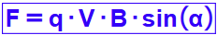  على شحنة تتحرك داخل حقل مغناطيسي سوف تؤثر قوة مغناطيسية. تتعلق قيمة القوة المغناطيسية بسرعة الجسيم، بشحنته، بشدة الحقل المغناطيسي الذي يتحرك فيه الجسيم وباتجاه حركة الجسيم وفقًا للمعادلة التالية:  تم تطوير هذا التعبير من التجارب التي أظهرت أن القوة المغناطيسية تتناسب طرديًا على شحنة الجسيم (q)، سرعته (V)، كثافة خطوط الحقل المغناطيسي (B) الذي يتحرك فيه الجسيم، وبجيب الزاوية بين اتجاه حركة الجسيم بالنسبة لاتجاه الحقل.  من تعبير مقدار القوة المغناطيسية عندما تتحرك الشحنة في اتجاه الحقل المغناطيسي $(α=0^{0})$ ، لا تؤثر أي قوة مغناطيسية على الشحنة المتحركة.  وعندما تتحرك الشحنة بشكل عمودي على الحقل المغناطيسي $(α={90}^{0})$ فإن القوة المغناطيسية المؤثرة عليها تكون قصوى.  1. يصف التعبير فقط مقدار القوة المغناطيسية وليس اتجاهها.  (يمكن إيجاد اتجاه القوة المغناطيسية حسب اتجاه حركة الشحنة واتجاه الحقل المغناطيسي باستخدام قاعدة اليد اليسرى كما هو موضح لاحقًا).  2. الشحنة المتحركة تُكوّن حقلًا مغناطيسيًا. كلما زادت سرعة الجسيم وشحنته، زاد الحقل المغناطيسي الذي يولده الجسيم المتحرك، وكلما زادت القوة المتبادلة بين الحقل الذي يولده الجسيم المتحرك والحقل الذي يتحرك فيه الجسيم - ستعمل قوة مغناطيسية أكبر.  للتوسع: إن تعبير مقدار القوة المغناطيسية هو وصف جزئي لقوة لورنتز. يمكن التعبير عن القوة المغناطيسية من حيث المقدار والاتجاه باستخدام معادلة المتجه التالية:  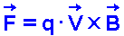  في التعليم الثانوي، نستخدم تعبير القوة المغناطيسية كمعادلة عددية (סקלרית) لإيجاد مقدار القوة المغناطيسية، وقاعدة اليد اليسرى لإيجاد اتجاه القوة المغناطيسية.  في تعبير مقدار القوة المغناطيسية، يجب أن نأخذ في الاعتبار القيمة المطلقة للشحنة المتحركة.
Cube-46  تحديد مقدار الحقل المغناطيسي في نقطة ما  سؤال 9 | الحقل المغناطيسي هو متجه يصف خاصية نقطة في الفضاء. يتم تعريفه باستخدام شحنة اختبار (q) تتحرك بسرعة (V)  في الاتجاه α بالنسبة للحقل المغناطيسي. تعريف مقدار الحقل المغناطيسي في نقطة ما هو:  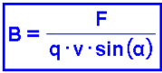  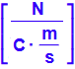  من تعريف مقدار الحقل المغناطيسي، وحدات الحقل المغناطيسي هي:  وحدة الحقل المغناطيسي هي اختصار "تسلا" [T].  يتم الحصول على تعريف مقدار الحقل المغناطيسي من تعريف القوة المغناطيسية.  مثال: مُعطى جسيم مشحون شحنته مقدارها 4 كولون يمر في النقطة A بشكل عمودي على اتجاه الحقل المغناطيسي $(α={90}^{0})$ بسرعة 5 أمتار في الثانية.  عندما يمر الجسيم المشحون بالنقطة A، تؤثر عليه قوة مغناطيسية مقدارها 80 نيوتن. احسب مقدار الحقل المغناطيسي من تعريف مقدار الحقل المغناطيسي  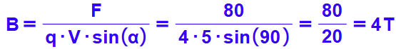  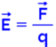  1. تعريف الحقل المغناطيسي يشبه تعريف الحقل الكهربائي.  نظرًا لأن القوة المغناطيسية تؤثر فقط على شحنة متحركة، فإن تعريف الحقل المغناطيسي يتطرق أيضًا مع سرعة الشحنة (V) واتجاهها (α) بالنسبة للحقل المغناطيسي.  2. الحقل المغناطيسي في نقطة يساوي تسلا واحد إذا مرت شحنة مقدارها 1 كولون عبر النقطة بسرعة 1 متر في الثانية، وباتجاه عمودي على اتجاه الحقل وعملت على  هذه الشحنة النقطية قوة مغناطيسية مقدارها 1 نيوتن.  3. اتجاه الحقل المغناطيسي في نقطة ما هو الاتجاه الذي تشير إليه إبرة البوصلة في تلك النقطة.  يمكن استخدام تعريف مقدار الحقل المغناطيسي لأي نوع من الحقول المغناطيسية.
Cube-46  الإشارة لاتجاه الحقل المغناطيسي | من الأنسب وصف الحقل المغناطيسي في اتجاه عمودي على الورقة (داخل الورقة أو خارج الورقة)، وبالتالي وصف اتجاه القوة المغناطيسية المؤثرة على الشحنة واتجاه سرعة الشحنة في مستوى الورقة. الرموز المُتبعة لوصف الحقل المغناطيسي هي:  رمز خط الحقل الموجه إلى داخل الصفحة.    - رمز خط الحقل الموجه إلى خارج الصفحة.  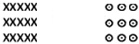  على سبيل المثال: يوضح الشكل التالي على اليمين منطقة يوجد فيها حقل مغناطيسي موجه للخارج من مستوى الصفحة، وعلى اليسار منطقة يوجد فيها حقل مغناطيسي موجه للداخل الصفحة.
Cube-46  قاعدة اليد اليسرى  أسئلة 10-23  Cube-46  تكملة قاعدة اليد اليسرى  أسئلة 10-23 | يتم استخدام قاعدة اليد اليسرى لإيجاد اتجاه القوة المغناطيسية، وفقًا لاتجاه الحقل المغناطيسي واتجاه حركة الشحنة الموجبة.  لتحديد اتجاه القوة المغناطيسية المؤثرة على شحنة موجبة، يجب اتباع الخطوات التالية:  أ- نضع أصابع اليد اليسرى الثلاثة بحيث يكون الإبهام عموديا على إصبع السبابة وإصبع الأوسط كما هو موضح في الصورة التالية:  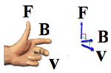  ب- عندما يشير أصبع السبابة في اتجاه الحقل المغناطيسي بحيث يكون اصبع الأوسط في اتجاه متجه السرعة – عندها يشير الإبهام في اتجاه القوة المغناطيسية المؤثرة على الشحنة.  وبالتالي، اذا عُلم اتجاه الحقل المغناطيسي واتجاه حركة الشحنة، يمكن استخدام قاعدة اليد اليسرى لإيجاد اتجاه القوة المغناطيسية المؤثرة على شحنة موجبة.  الاتجاه النسبي للمتجهات الثلاثة $\vec{B}$ ,$\vec{V}$ و- $\vec{F}$ هو ثابت، وبالتالي يمكن توضيح الاتجاهات الثلاثة باستخدام أصابع اليد اليسرى.  مثال: إذا تم إدخال شحنة موجبة في حقل مغناطيسي موجّه إلى داخل الصفحة، كما هو موضح في الشكل التالي.  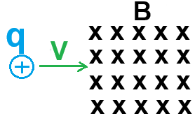  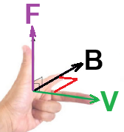  عند دخول الشحنة إلى الحقل المغناطيسي، تؤثر عليها قوة مغناطيسية. لتحديد اتجاه القوة المغناطيسية المؤثرة على الشحنة، نستخدم قاعدة اليد اليسرى: نشير بإصبع السبابة في اتجاه الحقل المغناطيسي إلى الداخل في الصفحة، وسوف نقوم بتدوير راحة اليد بحيث يشير إصبع السبابة إلى اليمين في اتجاه متجه السرعة. في هذا الوضع يكون الإبهام متجهًا نحو الأعلى، كما هو موضح في الشكل التالي:  لذلك، وفقًا لقاعدة اليد اليسرى، يمكننا تحديد أن اتجاه القوة المغناطيسية هو إلى الأعلى.  1. اتجاه القوة المغناطيسية المؤثرة على الشحنة السالبة هو عكس اتجاه القوة المؤثرة على الشحنة الموجبة.  على سبيل المثال، في المثال الموصوف، عندما تتحرك شحنة سالبة إلى اليمين وتدخل الحقل المغناطيسي، فإن قوة مغناطيسية لأسفل ستؤثر عليها.  2. لتحديد اتجاه القوة المغناطيسية المؤثرة على الشحنة السالبة، يمكنك استخدام قاعدة اليد اليسرى بواسطة اليد اليمنى.  3. موضوع الحقل المغناطيسي بسيط نسبيًا، لا يوجد جهد مغناطيسي ولا توجد اعتبارات طاقة في المغناطيسية، من المهم إتقان قاعدة اليد اليسرى (وقواعد أخرى مماثلة)  وللقيام بذلك، من المهم التدرب على تمارين الكيوب 46 والحقل المغناطيسي.  4. قبل استخدام قاعدة اليد اليسرى، يجب وضع الأصابع وفقًا للقاعدة. عند تدوير راحة اليد، من المهم عدم تغيير الاتجاه النسبي للأصابع الثلاثة.  5. إذا عُلِم اتجاه القوة المغناطيسية واتجاه أحد المتجهين الآخرين، فيمكن تحديد اتجاه المتجه غير المعطى باستخدام قاعدة اليد اليسرى.  على سبيل المثال، في المثال المعطى، إذا كان من المعلوم أن اتجاه القوة المغناطيسية المؤثرة على الشحنة هو لأعلى واتجاه حركة الشحنة هو إلى اليمين، فحسب قاعدة اليد اليسرى، فإن اتجاه الحقل المغناطيسي سيكون إلى الداخل.  6. بما أن القوة المغناطيسية تعمل دائمًا بشكل عمودي على اتجاه حركة الشحنة، فعندما تتحرك الشحنة تحت تأثير القوة المغناطيسية وحدها، فإنها ستتحرك في حركة دائرية في مستوى متعامد لاتجاه الحقل المغناطيسي.  7. هناك قواعد إضافية تستخدم راحة اليد لإيجاد القوة المغناطيسية، وسوف نتعامل مع قاعدة اليد اليسرى. ليس هناك حاجة لمعرفة أكثر من قاعدة واحدة.  يمكن استخدام قاعدة اليد اليسرى لأي حركة لشحنة أو جسم مشحون يتحرك داخل حقل مغناطيسي.
Cube-46  تعبير نصف قطر مدار الجسيم المشحون  المتحرك بشكل عمودي على الحقل المغناطيسي.  مثال مع محاكاة | عندما يدخل جسم مشحون إلى حقل مغناطيسي باتجاه عمودي لاتجاه الحقل المغناطيسي، فإن الشحنة تتحرك في حركة دائرية منتظمة في مستوى عمودي على الحقل.  التعبير عن نصف قطر المدار هو:  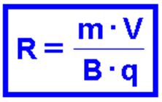  يمكن تطوير تعبير نصف قطر المدار من معادلة الحركة الدائرية.  نتطرق لشحنة موجبة تتحرك داخل حقل مغناطيسي اتجاهه نحو خارج الورقة، سوف تؤثر على الشحنة قوة مغناطيسية وفقا لقاعدة اليد اليسرى نحو مركز الدوران.  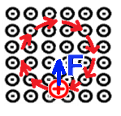  كما هو موضح في الشكل التالي:  نكتب معادلة الحركة الدائرية ونعبر عن نصف قطر المدار منها، نتطرق إلى الشحنة المتحركة بشكل عمودي للحقل المغناطيسي:  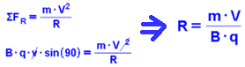  مثال: مُعطى كرة كتلتها 2 كغم ومشحونة بشحنة موجبة مقدارها 0.2 كولون، تتحرك الكرة في حقل مغناطيسي مقداره 5 تسلا في حركة دائرية منتظمة في مستوى عمودي لخطوط الحقل المغناطيسي. سرعة الكرة 10 أمتار في الثانية. احسب نصف قطر مسار الكرة..  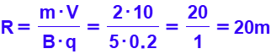  1. من التعبير يتبين أنه كلما زادت سرعة الجسم المشحون زاد نصف قطر مداره.  2. لم يتم إعطاء تعبير نصف قطر المدار في أوراق القوانين المرفقة لامتحان البجروت. قبل استخدام التعبير، يجب تطوير التعبير من معادلة الحركة الدائرية.  3. السرعة التي تظهر على الجانب الأيمن من معادلة الحركة هي سرعة الحركة الدائرية والسرعة التي تظهر على الجانب الأيسر من المعادلة هي سرعة  الجسم المشحون فقط عندما يتحرك الجسم المشحون بشكل عمودي على الحقل المغناطيسي تكون هاتان السرعتان هي نفسها.  4. تؤثر القوة المغناطيسية على الجسم المشحون عموديًا على اتجاه حركة الشحنة. بناءً على تعريف الشغل، لا تبذل القوة المغناطيسية شغلًا ولا تُغير من مقدار سرعة الجسم.  إن مقدار السرعة التي يدخل بها الجسم المشحون الحقل المغناطيسي يساوي مقدار سرعة حركته الدائرية في الحقل.  5. يعتمد حل جزء كبير من أسئلة البجروت حول الحقل المغناطيسية على التعبير عن زمن الدورة والتعبير عن نصف قطر المدار.  هذا التعبير لنصف قطر المدار مناسب فقط للحالة التي تدخل فيها الشحنة الحقل المغناطيسي بشكل عمودي على خطوط الحقل المغناطيسي وتتحرك في حركة دائرية منتظمة.  عندما لا تدخل الشحنة إلى الحقل بشكل عمودي، فإنها لا تتحرك في حركة دائرية منتظمة في مستوى واحد، بل تتحرك في حركة لولبية، كما سنرى لاحقًا.
Cube-46  تعبير عن زمن دورة الجسيم المشحون  المتحرك داخل الحقل المغناطيسي.  سؤال 24 | عندما يدخل جسم مشحون إلى حقل مغناطيسي بشكل عمودي لاتجاه الحقل المغناطيسي، فإن الشحنة تتحرك في حركة دائرية منتظمة في مستوى عمودي على الحقل.  تعبير زمن الدورة هو:  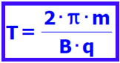  يمكن تطوير تعبير زمن الدورة من معادلة الحركة الدائرية.  نتطرق لشحنة موجبة تتحرك داخل حقل مغناطيسي موجه إلى خارج الصفحة. ستؤثر على الشحنة قوة مغناطيسية وفقًا لقاعدة اليد اليسرى باتجاه مركز الدوران.  كما هو موضح في الشكل التالي:  نكتب معادلة الحركة الدائرية ونعبر عن زمن الدورة منها:  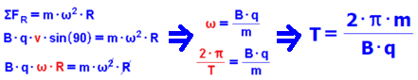  مثال: مُعطى كرة كتلتها 2 كغم ومشحونة بشحنة موجبة مقدارها 0.2 كولون، تتحرك الكرة في حقل مغناطيسي مقداره 5 تسلا في حركة دائرية منتظمة في مستوى عمودي للحقل المغناطيسي. سرعة الكرة 10 أمتار في الثانية. احسب زمن حركة الكرة.  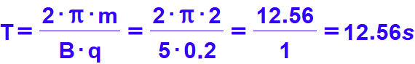  1. من التعبير يمكن ملاحظة أن زمن حركة الجسيم لا تتعلق بسرعة الجسم.  والسبب في ذلك هو أنه كلما زادت سرعة الجسم زاد نصف قطر المدار وبالتالي زاد محيط المدار.  نظرًا لأن زيادة السرعة تؤدي إلى زيادة طول المسار، فإن الزمن الذي يستغرقه الجسيم لقطع دائرة كاملة لا يتغير.  2. من المهم أن نتذكر أن تطوير تعبير نصف قطر المدار يجب أن يتم باستخدام السرعة الخطية، ويجب أن يتم تطوير زمن الدورة باستخدام السرعة الزاوية.  3. عندما لا تتحرك الشحنة على طول مسار كامل داخل الحقل المغناطيسي، يتم تحديد زمن حركة الشحنة نسبيًا على طول مسار حركتها.  على سبيل المثال، إذا تحرك الجسيم على طول ربع المسار، فإن الزمن اللازم لتحرك الجسيم سيكون ربع زمن الدورة.  4. في التعبير عن نصف قطر المدار وزمن الدورة، يجب أخذ القيمة المطلقة للشحنة المتحركة في الاعتبار.  يلائم هذا التعبير زمن الدورة لشحنة تتحرك في حركة دائرية منتظمة.
Cube-46  حركة لولبية  أسئلة 25-26 | عندما تدخل شحنة حقلًا مغناطيسيًا في اتجاه غير عمودي على الحقل، فإن الشحنة لن تتحرك في حركة دائرية منتظمة. وسوف تتحرك بحركة لولبية.  وفقًا لمبدأ استقلال الحركة، يمكن تحليل الحركة اللولبية كمزيج من حركتين مستقلتين.  الحركة في اتجاه الحقل - تتحرك الشحنة بسرعة ثابتة في خط مستقيم.  الحركة في اتجاه عمودي على الحقل - تتحرك الشحنة في حركة دائرية منتظمة.  في الحركة اللولبية، طول الخطوة P هي المسافة التي يقطعها الجسيم في اتجاه الحقل المغناطيسي خلال دورة واحدة من الحركة في اتجاه الحقل.  مثال: يدخل جسيم مشحون بشحنة موجبة إلى حقل مغناطيسي في نقطة أصل المحور بزاوية α فوق الحقل المغناطيسي (الزاوية α تختلف عن 90 درجة).  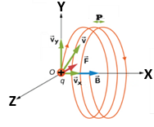  نظرًا لأن الجسيم لا يدخل الحقل المغناطيسي بشكل عمودي على اتجاه الحقل، فسوف يتحرك الجسيم في حركة لولبية.  نقوم بوصف الحركة بالنسبة لهيئة محاور ونُشير لطول الخطوة P في الرسم التخطيطي.  يتحرك الجسيم حركةً لولبية حول المحور x. حركة الجسيم موضحة في الشكل التالي.  اتجاه الحقل المغناطيسي هو نحو اليمين أي باتجاه المحور x. سرعة الجسيم الداخل إلى الحقل موصوفة بالمتجه الأخضر. اتجاه القوة المغناطيسية (وفقًا لقاعدة اليد اليسرى) هو في الاتجاه السالب للمحور Z، ويتم الإشارة إلى القوة في الرسم التخطيطي بواسطة المتجه الأحمر.  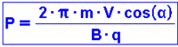  يتم وصف طول الخطوة بالتعبير التالي:  يمكن تطوير تعبير طول الخطوة من حركة الجسيم باستخدام مبدأ استقلال الحركة.  في اتجاه الحقل يتحرك الجسيم بسرعة ثابتة. نستخدم دالة المكان كدالة للزمن الملائمة للحركة بسرعة ثابتة ونعبر عن المسافة P التي تقطعها الشحنة في اتجاه الحقل خلال دورة زمنية أخرى:  نقوم بتعويض تعبير زمن الدورة، ونكتب مركب السرعة في اتجاه الحقل المغناطيسي (في اتجاه المحور X  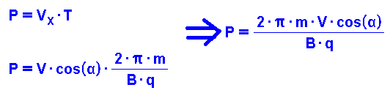  1. تؤثر القوة المغناطيسية في المستوى YZ، ولا تؤثر على حركة الجسيم في اتجاه المحور X. لذلك، يمكن استخدام مبدأ استقلالية الحركة.  في اتجاه المحور X، يتحرك الجسيم بسرعة ثابتة. في المستوى YZ، يتحرك الجسيم في حركة دائرية منتظمة. الحركة اللولبية هي مزيج من هاتين الحركتين.  2 ٢. لم يُغط تعبير مسافة الخطوة في ملحق القوانين. من المهم فهم المبادئ ومعرفة كيفية تطوير هذا التعبير.  تنتج الحركة اللولبية عندما لا تتحرك الشحنة بشكل عمودي على الحقل ولا تتحرك في اتجاه الحقل (عندما تتحرك الشحنة في اتجاه الحقل، لا تؤثر عليها أي قوة مغناطيسية).
Cube-46  المغناطيس  أسئلة 27-29 | 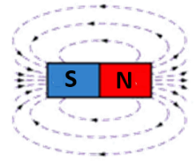  المغناطيس هو الجسم الذي يًكوّن حقلًا مغناطيسيًا حوله.  لكل مغناطيس له قطبين مغناطيسيين: القطب الشمالي (N) والقطب الجنوبي (S).  خطوط الحقل هي خطوط مغلقة تخرج من القطب الشمالي وتدخل إلى القطب الجنوبي، كما هو موضح في الشكل التالي:  تعمل بين الأقطاب المتطابقة قوة تنافر مغناطيسية، وتعما قوة جذب مغناطيسي بين الأقطاب المختلفة.  اتجاه خطوط الحقل المغناطيسي في أي نقطة هو في الاتجاه الذي تشير إليه إبرة البوصلة في أي نقطة حول المغناطيس.  مثال: مُعطى مثالين للأزواج المغناطيسية، الشكل أ والشكل ب.  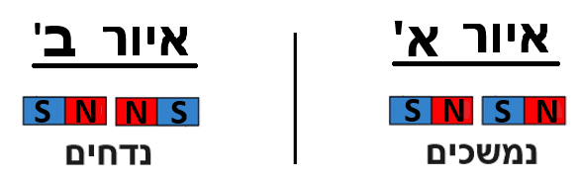  في الشكل أ، الأقطاب المغناطيسية المتجاورة مختلفة، وبالتالي فإن المغناطيسات تنجذب إلى بعضها البعض. في الشكل ب، الأقطاب المتجاورة متطابقة والأقطاب المغناطيسية تتنافر مع بعضها البعض.  1. تنشأ الحقول المغناطيسية في محيط المغناطيس نتيجة للحركة المنظمة للإلكترونات التي تتحرك داخل الحقل المغناطيسي.  في الأجسام غير المغناطيسية، لا يتم تكوّن حقل مغناطيسي لأن الإلكترونات الموجودة داخل الأجسام غير المغناطيسية تتحرك بطريقة غير منظمة.  2. وفقًا للمنهج الدراسي، نتعامل مع موضوع الأجسام المغناطيسية بشكل محدود.  من المهم أن نتذكر أن خطوط الحقول المغناطيسي تخرج من القطب الشمالي المغناطيسي وتدخل القطب الجنوبي المغناطيسي.  3. لا يوجد جسم مغناطيسي له قطب واحد فقط؛ كل جسم مغناطيسي له قطبين.  في محيط كل جسم مغناطيسي توجد خطوط الحقل المغناطيسي التي تخرج من القطب الشمالي وتدخل القطب الجنوبي.
Cube-46  الحقل المغناطيسي للكرة الأرضية  أسئلة 30-32 | الكرة الأرضية هي مغناطيس، وبالتالي بالإضافة إلى الأقطاب الجغرافية، فإن الأرض لديها أيضًا أقطاب مغناطيسية.  تخرج خطوط الحقل المغناطيسي من القطب الجنوبي الجغرافي وتدخل القطب الشمالي الجغرافي. لذلك، بالقرب من القطب الشمالي الجغرافي يوجد القطب الجنوبي المغناطيسي، وبالقرب من القطب الجنوبي الجغرافي يوجد القطب الشمالي المغناطيسي.  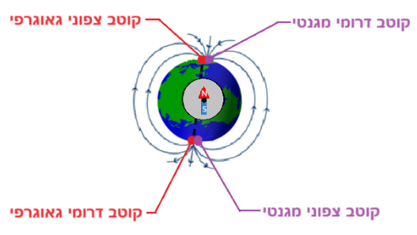  1. إبرة البوصلة هي جسم مغناطيسي، رأس إبرة البوصلة هو القطب الشمالي المغناطيسي، وبالتالي فإن إبرة البوصلة تشير إلى القطب الجنوبي المغناطيسي، الذي يقع في القطب الشمالي الجغرافي، لذا تشير إبرة البوصلة إلى الشمال.  2. يختلف مقدار المغناطيسي للكرة الأرضية من مكان إلى آخر، ويبلغ معدل مقداره حوالي 40 ميكرو تسلا.  3. يتغير اتجاه الحقل المغناطيسي للكرة الأرضية. تسمى الزاوية بين اتجاه خطوط المجال والأفق بزاوية الميل.  في المنطقة القطبية، زاوية الميل تساوي تقريبا 90 درجة. وفي المنطقة الاستوائية تكون زاوية الميل صفرًا.  4. في آليات البوصلة الشائعة، لا يمكن لإبرة البوصلة أن تتحرك بحرية إلا في مستوى البوصلة، لذا فهي تتأثر بـ  من المكون الأفقي للحقل المغناطيسي للكرة الأرضية فقط وليس من المكون الرأسي للحقل.  توسع:  أ. للحقل المغناطيسي للكرة الأرضية وظائف عديدة، منها حماية الأرض من الجسيمات المشحونة التي تصل إليها من الشمس بسرعة عالية (الرياح الشمسية). الحقل المغناطيسي يحرفهم، وبالتالي يمنعهم من إصابة سطح الأرض.  ب. يوجد في قلب الكرة الأرض سائل مشحون في حركة مستمرة. تُولّد حركة السائل المشحون الحقل المغناطيسي.  ج. تتغير مواقع الأقطاب المغناطيسية للكرة الأرضية باستمرار. كانت في السابق معكوسة (إبرة البوصلة كانت تشير إلى الجنوب).  كأي مغناطيس، لل كرة الأرضية قطبان مغناطيسيان. تخرج خطوط الحقل المغناطيسي من القطب الشمالي وتدخل القطب الجنوبي.
Cube-46  محدد السرعة  أسئلة 33-37 | غرض الجهاز: تدخل الشحنات بسرعات مختلفة إلى محدد السرعة وتخرج الشحنة فقط في مخرج السرعة المطلوبة (من خلال فتحة الخروج).  كيف يعمل: يوجد داخل محدد السرعة حقلين متعامدين: حقل مغناطيسي وحقل كهربائي. عندما تدخل الشحنات إلى الحقلين، تؤثر عليها قوتان متعاكستان: قوة مغناطيسية وقوة كهربائية.  الجسيمات التي تدخل المحدد تنحرف عن اتجاهها الأصلي ولا تخرج من فتحة الخروج باستثناء الجسيمات التي تكون سرعتها هي السرعة المطلوبة.  يصف الشكل ثلاث جسيمات مشحونة بشحنة موجبةً. تدخل الجسيمات إلى المحدد بسرعات مختلفة.  الجسيم الذي سرعته أكبر من السرعة المطلوبة ينحرف إلى الأعلى. يتم انحراف الجسيم الذي تكون سرعته أقل من السرعة المطلوبة إلى الأسفل، ولا يستمر في حركته إلا الجسيم الذي يتحرك بالسرعة المطلوبة، ويتحرك في خط مستقيم ويخرج من فوهة الخروج.  السرعة المطلوبة تساوي النسبة بين الحقل الكهربائي والحقل المغناطيسي كما هو موضح بالشكل التالي:  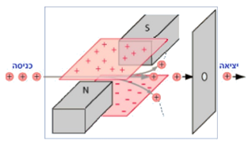  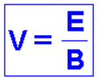  يمكن تطوير تعبير السرعة المطلوبة من معادلة الاتزان.  نرسم مخطط القوى، ونكتب معادلة القوى، ونعبر عن سرعة الجسيمات التي تخرج من مصفاة السرعة:  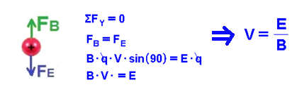  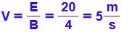  مثال: تدخل جسيمات مشحونة إلى محدد السرعة بسرعات مختلفة. شدة الحقل الكهربائي في المحدد هي 20 نيوتن/كولون، وشدة الحقل المغناطيسي 4 تسلا. احسب قيمة السرعة المطلوبة باستخدام المعادلة: سرعة الجسيمات الخارجة من المحدد.  1. تعمل القوة الكهربائية في الاتجاه المعاكس للقوة المغناطيسية سواء كانت شحنة الجسيم موجبة أو سالبة، لذلك يمكن استخدام أي محدد سرعة للجسيمات الموجبة والسالبة.  2. وزن الجسيمات مهمل مقارنة بالقوى الكهربائية والمغناطيسية، لذلك يمكن استخدام محدد السرعة للجسيمات التي لا تختلف كتلها.  3. القوة الكهربائية ثابتة المقدار. تتعلق القوة المغناطيسية سرعة الجسم، لذا هناك سرعة واحدة فقط يواصل بها الجسيم حركته.  4. لإنتاج حزمة من جسيمات بالسرعة المطلوبة، يكفي تغيير مقدار أحد الحقول. من المناسب تغيير الحقل الكهربائي عن طريق تغيير جهد اللوحات.  يمكن لأي حقلين مغناطيسي وكهربائي متعامدين على بعضهما البعض أن يعملا كمحدد للسرعة، حتى لو لم يتم ذكر مصطلح محدد السرعة صراحةً.
Cube-46  مطياف الكتلة  שאלות 40-42 | غرض الجهاز: دخول الجسيمات ذات نفس السرعة والشحنة إلى المطياف. ويتم توجيه كل جسيم إلى مكان مختلف في الكاشف اعتمادًا على كتلة الجسيم.  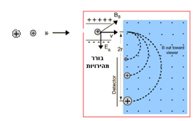  وبالتالي، من خلال موقع نقطة اصطدام الجسيم بالكاشف، يمكن تقدير كتلته نسبيًا.  كيف يعمل: يوجد داخل المطياف حقل مغناطيسي متجانس. تتحرك الجسيمات الداخلة إلى المطياف في مستوى عمودي على الحقل المغناطيسي على طول نصف الدائرة، وفي نهاية حركتها تصطدم بالكاشف، كما هو موضح في الشكل.  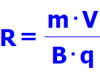  من تعبير نصف قطر المسار نظرًا لأن جميع الجسيمات لها نفس السرعة ونفس الشحنة، فإن نصف قطر مسارها  يتناسب طرديًا مع الكتلة. لذلك فإن نقطة الاصطدام تمثل كتلة الجسيمات نسبيا.  مثال: مُعطى جسيمان هما نواتا الهيليوم، فإن أحد الجسيمين يسمى جسيم ألفا والجسيم الآخر يسمى جسيم هيليون (helion) .  نُشير لجسيم ألفا بالجسيم رقم 1 وجسيم الهيليون بالجسيم رقم 2. معطى كتلة كل من الجسيمين وشحناتهما:  $q_{2}=3.2·{10}^{-19}C$ $m_{2}=5·{10}^{-27}kg$ $q_{1}=3.2·{10}^{-19}C$ $m_{1}=6.64·{10}^{-27}kg$  يدخل كلا الجسيمين إلى مطياف الكتلة بنفس السرعة وهي 320 ألف متر في الثانية. شدة الحقل المغناطيسي في المطياف هي 2 تسلا.  احسب نصف قطر مسار كل جسيم.  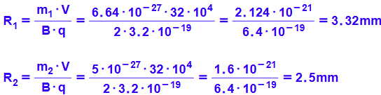  كتلة الجسيم 1 أكبر من كتلة الجسيم 2 بمقدار 1.3 مرة، وبالتالي فإن نصف قطر المسار 1 أكبر من نصف قطر المسار 2 بمقدار 1.3 مرة.  1. كتلة الجسيمات صغيرة جدًا، لذلك من أجل ايجاد كتلة الجسيمات، تم اختراع مطياف الكتلة.  2. حتى تدخل جميع الجسيمات إلى المطياف بنفس السرعة، قبل دخولها تمر عبر محدد السرعة.  يمكن التعبير عن سرعة الجسيمات في المطياف بدلالة النسبة بين الحقلين في المطياف ES و- BS .  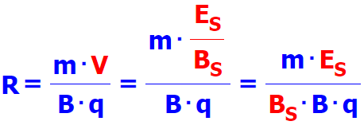  نرمز للحقل المغناطيسي في المطياف بـ B:  3. يحدد موقع الكاشف ما إذا كان الطيف مناسبًا للجسيمات المشحونة بشحنة موجبة أو سالبة (وفقا لقاعدة اليد اليسرى).  4. إذا كانت الجسيمات التي تدخل إلى المطياف تحمل أيضًا شحنات مختلفة، فيمكن إيجاد نسبة الكتلة إلى الشحنة لكل جسيم باستخدام جهاز المطياف.  نتطرق إلى أي حقل مغناطيسي يستخدم لإيجاد كتلة الجسيم المتحرك داخله (اعتمادًا على نصف قطر المسار) باسم مطياف.
Cube-47  مقدار الحقل المغناطيسي  في نقطة حول سلك موصل طويل ومستقيم يحمل تيارًا كهربائيًا. | تتناسب شدة الحقل المغناطيسي في أي نقطة بالقرب من سلك موصل مستقيم يحمل تيارًا عكسيًا على بُعد النقطة من السلك r وتتناسب طرديًا مع شدة التيار في السلك الموصل I.  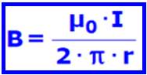  كما هو مُبيّن في التعبير التالي:  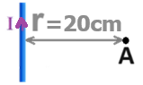  $μ_{0}$- هو ثابت يسمى معامل نفاذية الحقل المغناطيسي في الفراغ وقيمته هي $4·π{·10}^{-7}\frac{T·m}{A}$ .  يتم تطوير التعبير باستخدام المبادئ الفيزيائية التي لا يتم تدريسها في المدرسة الثانوية.  مثال: مُعطى نقطة A تقع على بعد 20 سم من سلك موصل مستقيم يحمل تيارًا كما هو موضح في الشكل.  التيار في السلك الموصل هو 3 أمبير. احسب شدة الحقل المغناطيسي الناتج عن التيار في السلك الموصل في النقطة A.  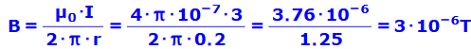  1. التعبير مناسب للسلك المستقيم فقط.  2. لا يمكن استخدام التعبير لمعرفة اتجاه الحقل المغناطيسي في نقطة ما؛ يتعامل التعبير فقط مع مقدار الحقل المغناطيسي في نقطة ما.  3. يتم إعطاء التعبير على أوراق القوانين.  لا ينطبق التعبير على نقطة قريبة من طرف السلك، لذلك، من أجل عدم التعامل مع طرفي السلك، يتم تعريف التعبير على أنه تعبير مخصص لسلك لا نهائي.
Cube-47  قاعدة اليد اليمنى | يتم استخدام القاعدة لتحديد اتجاه الحقل المغناطيسي في أي نقطة بالقرب من سلك موصل يحمل تيارًا.  كيفية استخدام قاعدة اليد اليمنى: "امسك" الموصل بيدك اليمنى مع توجيه الإبهام في اتجاه التيار. في هذا الوضع يكون اتجاه خطوط المجال المغناطيسي حول الموصل في اتجاه الأصابع الأربعة، كما هو موضح بالشكل التالي.  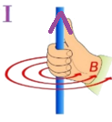  1. حول السلك المستقيم، تكون خطوط الحقل المغناطيسي عبارة عن خطوط دائرية مغلقة وعمودية على المستوى الذي يوضع عليه السلك الموصل. على جانب واحد من السطح الذي يقع عليه السلك، تدخل خطوط الحقل إلى المستوى، وعلى الجانب الآخر، تخرج خطوط الحقل من المستوى.  2. هناك قواعد إضافية عامة تربط بين اتجاه الحقل المغناطيسي واتجاه التيار. سوف نستخدم قاعدة اليد اليمنى.  مثال: يوضح الشكل التالي سلكان يحملان تيارًا كهربائيًا موضوعان على سطح الشاشة (أو الورقة). يتم تصوير اتجاهات خطوط الحقل المغناطيسي بجوار كل من السلكين وفقًا لقاعدة اليد اليمنى.  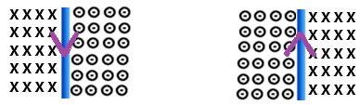  يمكن استخدام قاعدة اليد اليمنى لإيجاد الحقل المغناطيسي حول كل من الأجهزة التي سنتعامل معها: سلك مستقيم، حلقة دائرية، ملف رفيع، وملف طويل.
Cube-47  مقدار الحقل المغناطيسي  في نقطة تقع في مركز حلقة دائرية تحمل تيارًا. | حلقة دائرية تحمل تيار كهربائي هي سلك موصل على شكل دائرة يتدفق من خلالها تيار كهربائي.  تعتمد شدة المجال المغناطيسي عند نقطة مركز حلقة دائرية تحمل تيارًا عكسيًا على نصف قطر الحلقة R وتعتمد بشكل مباشر على التيار في الحلقة I.  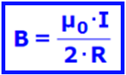  كما هو موضح في التعبير:  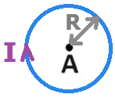  يتم تطوير التعبير باستخدام المبادئ الفيزيائية التي لا يتم تدريسها في المدرسة الثانوية.  مثال: مُعطى نقطة A تقع في مركز حلقة دائرية نصف قطرها R يساوي 20 سم، كما هو موضح في الشكل.  شدة التيار في الموصل 3 أمبير. احسب شدة الحقل المغناطيسي الناتج في مركز الحلقة A.  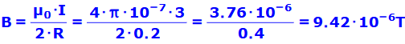  1. يتعامل التعبير فقط مع مقدار الحقل المغناطيسي في نقطة مركز الحلقة وليس في أي نقطة أخرى.  2. لتحديد اتجاه الحقل المغناطيسي في نقطة مركز الحلقة (وأي نقطة أخرى داخل الحلقة أو خارجه)، استخدم قاعدة اليد اليمنى.  3. من قاعدة اليد اليمنى، فإن اتجاه الحقل المغناطيسي داخل ملف يحمل تيارًا هو عكس اتجاه الحقل المغناطيسي خارج الملف.  في الشكل المبين، يكون اتجاه الحقل المغناطيسي في أي نقطة داخل الحلقة إلى الداخل، وفي أي نقطة خارج الحلقة يكون اتجاه الحقل المغناطيسي إلى الخارج.  يتناول التعبير فقط مقدار الحقل المغناطيسي في نقطة مركز الحلقة التي تحمل التيار وليس في أي نقطة أخرى.
مقدار الحقل المغناطيسي  في نقطة المركز، لملف دائري رفيع يحمل تيارًا. | الملف الدائري الرفيع هو عبارة عن مجموعة من عدد صغير من الملفات ذات نصف قطر كبير، ملفوفة في نفس الاتجاه.  تتناسب شدة الحقل المغناطيسي في نقطة مركز الملف الدائري الرفيع الذي يحمل تيارًا تناسبًا طرديًا مع عدد اللفات N والتيار I، وعكسيًا مع نصف قطر اللفات R.  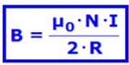  كما هو موضح في التعبير التالي:  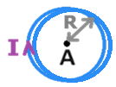  قوة الحقل في مركز الملف أكبر بـ N مرة من شدة الحقل المغناطيسي الناتج عن حلقة واحدة.  مثال: مُعطى النقطة A وتقع في مركز ملف دائري رفيع، نصف قطره R يساوي 20 سم، والملف يتكون من لفتين.  شدة التيار في الملف مساوي 3 أمبير. احسب شدة الحقل المغناطيسي الناتج في مركز الملف A.  الملف الدائري الرفيع هو ملف يكون نصف قطر ملفاته R كبيرًا نسبيًا مقارنة بطول الملف L الذي تلف عليه الملفات.  الملف الدائري الرفيع هو ملف يكون نصف قطر ملفاته R كبيرًا نسبيًا مقارنة بطول الملف L الذي تلف عليه الملفات.  يلائم التعبير ملف يتم فيه لف جميع الملفات في نفس الاتجاه، وإلا فإن الملفات ستخلق حقول مغناطيسية في اتجاهين متعاكسين في مركز الملف.
مقدار الحقل المغناطيسي  داخل ملف طويل.  (cube-47) | الملف الطويل عبارة عن مجموعة كبيرة من الملفات ذات نصف القطر الصغير والتي يتم لفها في نفس الاتجاه.  محور الملف الطويل هو خط مستقيم يمر عبر نقطة مركز الملفات. على طول محور الملف يوجد حقل مغناطيسي متجانس يتناسب طرديًا على شدة التيار في الملف (I) وعدد الملفات (N) وعكسيا على طول الملف (L).  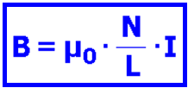  إن تعبير مقدار الحقل المغناطيسي على طول محور الملف هو:  النسبة بين عدد اللفات (N) وطول الملف (L) تسمى كثافة اللفات (n):  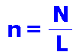  قطر السلك الموصل الذي صنع منه الملف، d، يساوي نسبة طول الملف L إلى عدد اللفات N، وبالتالي فإن قطر الموصل يساوي واحدًا مقسومًا على كثافة اللفات.  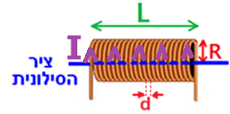  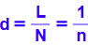  يتم تطوير التعبير باستخدام المبادئ الفيزيائية التي لا يتم تدريسها في المدرسة الثانوية.  مثال: إذا تم لف ملف طويل من سلك موصل قطره d هو 3 ملم، فإن الملف يحتوي على 23 لفة.  وعليه، فإن طول الملف L هو 6.9 سم، وشدة التيار فيها 2 أمبير.  نحسب مقدار الحقل المغناطيسي على طول محور الملف باستخدام التعبير:  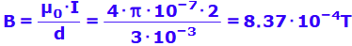  نحسب مقدار الحقل المغناطيسي على طول محور الملف كدالة لقطر السلك الموصل d:  نحسب مقدار الحقل المغناطيسي على طول محور الملف كدالة لكثافة اللفات n:  1. في الملف الطويل، يكون نصف قطر الحلقات صغيرًا نسبيًا على طول الملف (L>>R).  في ملف دائري رفيع، يكون نصف قطر الحلقات كبيرًا نسبيًا بالنسبة للطول الذي يتم لف الملفات على طوله (R>>L).  2. في الملف الطويل، تتناسب شدة الحقل المغناطيسي تناسبًا طرديًا على كثافة الحلقات وليس على نصف قطر الحلقة.  3. يمكن حساب شدة الحقل المغناطيسي داخل الملف كدالة للتيار وقطر السلك الموصل d أو كدالة للتيار وكثافة الحلقات n.  4. يمكن إيجاد اتجاه الحقل المغناطيسي داخل الملف باستخدام قاعدة اليد اليمنى. في المثال الموصوف، يكون اتجاه الحقل المغناطيسي داخل الملف إلى اليسار.  5. يتم إعطاء جميع تعبيرات الحقل المغناطيسي (بالقرب من سلك مستقيم، وملف دائري رفيع، وملف طويل) في أوراق القوانين.  6. يمكن استخدام أي من الأجهزة الثلاثة: سلك مستقيم، وملف رفيع، وملف طويل، لإجراء تجربة لمعرفة مقدار المركب الأفقي للحقل المغناطيسي للكرة الأرضية.  يصف تعبير الحقل المغناطيسي في الملف الطويل شدة الحقل المغناطيسي على طول محور الملف فقط في قسم المحور الذي يقع داخل الملف (وليس خارج الملف).  تقريبًا، يمكن استخدام تعبير مقدار الحقل المغناطيسي لكل الفراغ داخل الملف.
مقدار القوة المغناطيسية المؤثرة على سلك موصل يحمل تيارًا ويقع داخل حقل مغناطيسي  (cube-47)  قاعدة اليد اليسرى  لتحديد  اتجاه القوة المغناطيسية المؤثرة على سلك موصل يحمل تيارًا موضوعًا في حقل مغناطيسي  (cube-47) | يتأثر سلك موصل مستقيم يحمل تيارًا ويقع في حقل مغناطيسي لقوة مغناطيسية تتناسب طرديًا مع مقدار الحقل المغناطيسي (B)، وطول السلك الموصل الموجود في الحقل (L)، وشدة التيار في الموصل (I)، وجيب الزاوية بين اتجاه التيار واتجاه الحقل المغناطيسي (α).  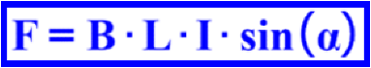  إن تعبير مقدار القوة المغناطيسية هو:  يمكن تطوير تعبير القوة المغناطيسية المؤثرة على سلك موصل يحمل تيارًا من تعبير القوة المغناطيسية المؤثرة على الإلكترون.  نتطرق لسلك موصل يحمل تيارًا ويقع داخل حقل مغناطيسي، نرمز إلى طول قسم السلك الموصل الموجود داخل الحقل المغناطيسي بـ L.  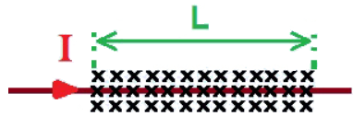  نكتب تعبيرًا للقوة المغناطيسية المؤثرة على إلكترون يتحرك على طول مقطع سلك طوله L بسرعة متوسطة V:  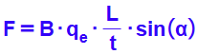  نعبر عن السرعة المتوسطة بدلالة النسبة بين طول القطعة L وزمن حركة الشحنة على طول القطعة L:  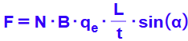  نكتب تعبير لعدد الإلكترونات N التي تتحرك على طول مقطع السلك L:  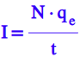  من تعريف التيار، فإن نسبة إجمالي كمية الشحنة المارة عبر السلك لزمن حركة الشحنة t تساوي شدة التيار في الموصل:  مثال: مُعطى سلك موصل مستقيم يقع داخل حقل مغناطيسي متجانس شدته 20 تسلا. يبلغ طول مقطع السلك الموصل الموجود داخل الحقل المغناطيسي 40 سم.  يمر تيار شدته 0.5 أمبير في اتجاه عمودي عليه. احسب مقدار القوة المغناطيسية المؤثرة على السلك الموصل.  1. عندما تؤثر قوة مغناطيسية على شحنة تتحرك في الحقل المغناطيسي، فإن القوة تعمل دائمًا بشكل عمودي على حركة الشحنة ولا تغير من مقدار سرعة الشحنة.  على العكس من ذلك، عندما تؤثر قوة مغناطيسية على الإلكترونات المتحركة في سلك موصل، فإن القوة المغناطيسية يمكن أن تغير سرعة السلك الموصل.  2. يصف تعبير القوة المغناطيسية فقط مقدار القوة المغناطيسية وليس اتجاهها. لتحديد اتجاه القوة المغناطيسية، استخدم قاعدة اليد اليسرى.  تعبير القوة المغناطيسية المؤثرة على سلك موصل يحمل تيارًا يتلائم مع تيار ثابت يتدفق في سلك موصل مستقيم يقع داخل حقل متجانس (في المقدار والاتجاه).  يتم استخدام قاعدة اليد اليسرى لتحديد اتجاه القوة المغناطيسية المؤثرة على سلك موصل يحمل تيارًا كهربائيًا يقع داخل حقل مغناطيسي باستخدام ثلاثة أصابع من اليد اليسرى.  الإبهام - يمثل اتجاه القوة المغناطيسية. اصبع السبابة - يمثل اتجاه الحقل المغناطيسي واصبع الأوسط - يمثل اتجاه التيار في السلك.  لتحديد اتجاه القوة المغناطيسية، يجب عليك القيام بالخطوات التالية:  أ- يجب وضع أصابع اليد اليسرى الثلاثة بحيث يكون الإبهام (F) عموديًا على السبابة (B) والأوسط (I) كما هو موضح في الشكل التالي:  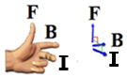  ب- أشر بإصبعك في اتجاه الحقل المغناطيسي وقم بتدوير راحة يدك اليسرى (دون تغيير الاتجاه النسبي للأصابع) بحيث يشير الإبهام في اتجاه التيار.  ج- عندما يشير اصبع السبابة في اتجاه الحقل المغناطيسي ويشير الأوسط في اتجاه التيار – عنده يشير الإبهام في اتجاه القوة المغناطيسية المؤثرة على السلك.  الاتجاه النسبي للتيار I والمتجهين $\vec{B}$ و- $\vec{V}$ هو ثابت، وبالتالي يمكن توضيح الاتجاهات الثلاثة باستخدام أصابع اليد اليسرى.  على سبيل المثال: مُعطى سلك موصل يحمل تيارًا ويقع داخل حقل مغناطيسي، فإن اتجاه التيار في السلك الموصل يكون إلى اليمين واتجاه الحقل المغناطيسي يكون إلى الداخل.  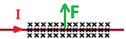  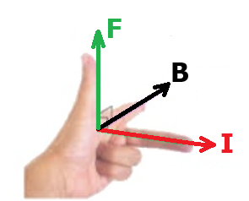  لإيجاد اتجاه القوة المغناطيسية المؤثرة على السلك الموصل، نرفع أصابع السبابة الثلاثة لليد اليسرى حسب القاعدة. سنشير بإصبعنا نحو الصفحة، مشيرًا إلى الداخل. اتجاه التيار هو اليمين، كما هو موضح في الشكل.  1. إن استخدام قاعدة اليد اليسرى لإيجاد اتجاه القوة المغناطيسية المؤثرة على سلك يحمل تيارًا يشبه استخدام قاعدة اليد اليسرى لإيجاد اتجاه القوة المغناطيسية المؤثرة على شحنة تتحرك داخل حقل مغناطيسي.  2. الشحنة المتحركة في السلك سالبة (إلكترونات)، لذا كان يجب علينا استخدام قاعدة اليد اليسرى مع قاعدة اليد اليمنى، ولكن بما أن اتجاه التيار للاتجاه الحقيقي لحركة الإلكترون، يجب استخدام قاعدة اليد اليسرى-اليد اليسرى.  3. في كل حالة من حالات القوة المغناطيسية المؤثرة على سلك موصل يحمل تيارًا، سوف نستخدم قاعدة اليد اليسرى مع اليد اليسرى؛ ولا توجد حالة يجب فيها استخدام اليد اليمنى.  يمكن استخدام قاعدة اليد اليسرى في أي حالة تؤثر فيها قوة مغناطيسية على سلك يحمل تيارًا ويقع في حقل مغناطيسي.
تدريبات في الحقل المغناطيسي

مواضيع التمرن:
وفقًا لمادة التركيز لسنة 2024، لا يحتوي ملف التدريب هذا على
المواضيع التالية:
- القوة بين تيارين متوازيين.
- التسكلترون (مُسرّع الشحنات).
- مقدمة
- الحقل المغناطيسي حول المغناطيس.
- القوة المغناطيسية المؤثرة على شحنة متحركة في حقل مغناطيسي.
- الحركة اللولبية
- مصفاة السرعة
- مطياف الكتلة.
- الحقل المغناطيسي الناتج من ملف دائري، وملف رفيع، وملف طويل.
- إيجاد الحقل المغناطيسي للكرة لأرضية.
- الحقل المغناطيسي في مركز حلقة دائرية وملف دائري رفيع.
- الحقل المغناطيسي على طول محور ملف طويل.
- القوة المغناطيسية المؤثرة على سلك يحمل تيارًا موضوعًا في حقل مغناطيسي.

أ- مقدمة.
 | المطلوب | المبادئ الفيزيائية | الإجابة | ملاحظات هامّة | الحل الكامل
أ.1- الشكل الذي أمامك، يبين جسمين ساكنين غير مشحونين، الجسم 1 والجسم 2:  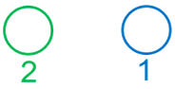 | أرسم مخطط للقوى المؤثرة على كل من الجسمين.  أشر لقوة الجاذبية التي يؤثر بها الجسم 1 على الجسم 2 بـ - $F_{G1,2}$.  ولقوة الجاذبية التي يؤثر بها الجسم 2 على الجسم 1 بـ - $F_{G2,1}$. | توجد بين أي جسمين قوة جاذبية، وذلك لوجود كتلة الجسمين.  يصف قانون الجاذبية العام مقدار قوة الجاذبية التي تؤثر بها الأجسام على بعضها البعض.  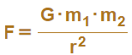  تعمل بين أي جسمين مشحونين قوة كهربائية، وذلك لوجود شحنة خاصة بالجسمين.  يصف قانون كولون مقدار القوة الكهربائية التي تؤثر بها الأجسام على بعضها البعض.  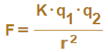  بين أي جسمين مشحونين متحركين سوف تعمل قوة مغناطيسية بينهما | 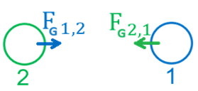 | 1. يُكوّن كل من الجسمين حقل جاذبية، وبالتالي يؤثر الجسمان قوى جاذبية متبادلة على بعضهما البعض.  2. زوج قوى الجاذبية هذا هو زوج القوى الذي يتعامل معه القانون الثالث لنيوتن. القانون الثالث ينص على أن القوى المتبادلة ستكون متساوية في المقدار ومتعاكسة في الاتجاه.  3. يمكن للقوى المتبادلة أن تعمل كقوى جاذبة أو تنافر فقط. | https://moodle.youcube.co.il/mod/book/view.php?id=3804
أ.2- يتم نزع إلكترونات من كلا الجسمين، فينتج عن ذلك شحن كلا الجسمين بشحنات موجبة كما هو موضح في الشكل الذي أمامك:  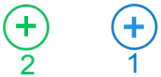 | ارسم مخططًا لقوى الجاذبية والقوى الكهربائية المؤثرة على كل من الجسمين  أشر للقوة الكهربائية التي يؤثر بها الجسم 1 على الجسم 2 بـ - $F_{E1,2}$.  وللقوة الكهربائية التي يؤثر بها الجسم 2 على الجسم 1 بـ - $F_{E2,1}$. |  | 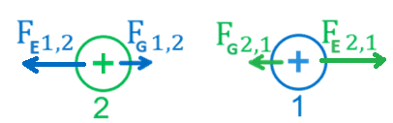 | 1. يُكوّن كل من الجسمين المشحونين حقلاً كهربائياً، وبالتالي يؤثر الجسمان المشحونان على بعضهما البعض بقوى كهربائية متبادلة.  2. تعمل القوى الكهربائية بالإضافة إلى قوى الجاذبية بغض النظر عن قوى الجاذبية.  3. القوى الكهربية هي أيضًا زوج من القوى المتبادلة التي يتعامل معها قانون نيوتن الثالث. | https://moodle.youcube.co.il/mod/book/view.php?id=3804&chapterid=8799
 | المطلوب | المبادئ الفيزيائية | الإجابة | ملاحظات هامّة | الحل الكامل
أ.3- نحرك الجسمين المشحونين كما هو موضح في الشكل الذي  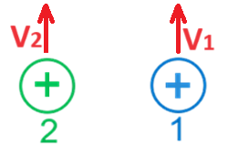 | أشر إلى القوة الإضافية المؤثرة على كل من الجسمين المشحونين أثناء حركتهما | توجد بين أي جسمين قوة جاذبية، وذلك لوجود كتلة الجسمين.  يصف قانون الجاذبية العام مقدار قوة الجاذبية التي تؤثر بها الأجسام على بعضها البعض.  تعمل بين أي جسمين مشحونين قوة كهربائية، وذلك لوجود شحنة خاصة بالجسمين.  يصف قانون كولون مقدار القوة الكهربائية التي تؤثر بها الأجسام على بعضها البعض.  بين أي جسمين مشحونين متحركين سوف تعمل قوة مغناطيسية بينهما | القوة المؤثرة بين الأجسام المشحونة المتحركة هي القوة المغناطيسية | 1. يُكوّن كل من الجسمين المشحونين مجالاً مغناطيسياً، وبالتالي تؤثر الأجسام المشحونة المتحركة على بعضها البعض بقوى مغناطيسية، وتؤثر القوى المغناطيسية بالإضافة إلى قوى الجاذبية والقوى الكهربائية.  2. هناك تعبير عن مقدار القوة المغناطيسية يمكن استخدامه لحساب مقدار القوة المغناطيسية المؤثرة على شحنة تتحرك في حقل مغناطيسي.  باستخدام قاعدة اليد اليسرى، يمكنك تحديد اتجاه القوة المغناطيسية المؤثرة على شحنة تتحرك في حقل مغناطيسي.  3. وفقا للمنهاج الدراسي، سوف نركز على القوة المغناطيسية المؤثرة على الشحنة المتحركة داخل حقل مغناطيسي والقوة المغناطيسية المؤثرة بين سلكين يحملان تيار.  لن نتعامل مع القوى المغناطيسية المؤثرة بين الشحنات المتحركة. | https://moodle.youcube.co.il/mod/book/view.php?id=3804&chapterid=8800
ب – الحقل المغناطيسي حول مغناطيس.

 | المطلوب | المبادئ الفيزيائية | الإجابة | ملاحظات هامّة | الحل الكامل
ب.1- في الشكل الذي أمامك يصف المغناطيس وخطوط الحقل المغناطيسي الموجودة حوله.  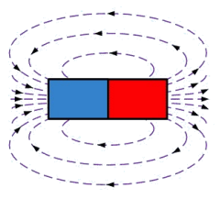 | حدد لكل قطب من الأقطاب المغناطيسية ما إذا كان قطبًا مغناطيسيًا شماليًا أم قطبًا مغناطيسيًا جنوبيًا. | لكل مغناطيس قطبين مغناطيسيين: قطب مغناطيسي شمالي وقطب مغناطيسي جنوبي.  خطوط الحقل المغناطيسي هي خطوط مغلقة تخرج من القطب المغناطيسي الشمالي وتدخل القطب المغناطيسي الجنوبي.  يتم تمثيل شدة الحقل المغناطيسي في أي نقطة بواسطة كثافة خطوط الحقل المغناطيسي في هذه النقطة.  اتجاه الحقل المغناطيسي في أي نقطة هو الاتجاه الذي تُشير اليه إبرة البوصلة في هذه النقطة..  الأقطاب المغناطيسية المختلفة تنجذب لبعضها البعض والأقطاب المغناطيسية المتماثلة تتنافر. | حسب اتجاه خطوط الحقل، يكون القطب الأيمن للمغناطيس هو القطب الشمالي والقطب الأيسر هو القطب 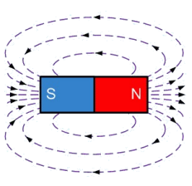 | 1. يُشار إلى الحقل المغناطيسي بالحرف B ويتم قياسه بوحدات تسلا [T].  2. كل مغناطيس له قطبين:  القطب الشمالي يرمز له بـ N (شمال)  والقطب الجنوبي يرمز له بـ S (جنوب).  3. لا يوجد جسم مغناطيسي له قطب شمالي "N" فقط أو قطب جنوبي "S". يمكن القول أنه لا يوجد "مونوبول" مغناطيسي. | https://moodle.youcube.co.il/mod/book/view.php?id=3804&chapterid=8789
ب.2- معطى مغناطيسين متجاورين  في حالتين مختلفتين:  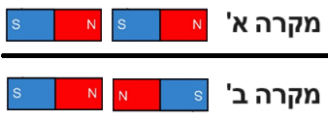 | حدد في كل حالة ما إذا كانت ستؤثر قوة جذب مغناطيسي أو قوة تنافر مغناطيسي. |  | الحالة أ – المغناطيسان يتجاذبان.  الحالة ب – المغناطيسان يتنافران. | 1. الجسم المغناطيسي يشبه الجسم المستقطب كهربائياً. على سبيل المثال، مُعطى جسمين متعادلين ومستقطبين كهربائيًا:  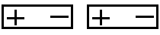  2. بين المغناطيسين يمكن أن يكون هناك قوة جذب أو قوة تنافر، كلما زاد البُعد بين المغناطيسين، كلما كانت القوة المغناطيسية أصغر.  3. القوة المغناطيسية هي قوة غير حافظة، فهي تختلف جوهريًا عن القوة الكهربائية.. | https://moodle.youcube.co.il/mod/book/view.php?id=3804&chapterid=8790
ب.3- في الشكل الذي أمامك، يتم وصف أربع بوصلات تقع حول المغناطيس.  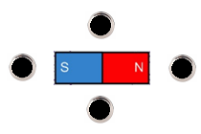  البوصلات الأربع مغلقة، ولا يمكن رؤية إبرة البوصلة. | حدد اتجاه إبرة البوصلة في كل من البوصلات الأربع.  توجيه:  قبل تحديد اتجاه إبرة البوصلة الموجودة بالقرب من المغناطيس، يوصى أولاً بوصف خطوط الحقل. |  | 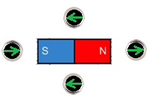 | 1. تغادر خطوط الحقل المغناطيسي القطب الشمالي وتدخل القطب الجنوبي.  تشبه خطوط الحقل الكهربائي التي تترك شحنة موجبة وتدخل شحنة سالبة.  وبما أن كل مغناطيس له قطبين، فإن خطوط الحقل المغناطيسي حول المغناطيس هي خطوط مغلقة (على عكس الحقل الكهربائي).  2. إبرة البوصلة عبارة عن جسم مغناطيسي، و"رأس" إبرة البوصلة عبارة عن قطب شمالي مغناطيسي. و"ذيل" إبرة البوصلة هو القطب الجنوبي المغناطيسي. | https://moodle.youcube.co.il/mod/book/view.php?id=3804&chapterid=8791
ج- القوة المغناطيسية المؤثرة على شحنة متحركة داخل حقل مغناطيسي.

 | المطلوب | المبادئ الفيزيائية | الإجابة | ملاحظات هامّة | الحل الكامل
ج.1- مُعطى حقل مغناطيسي متجانس شدته 1 تسلا وموجّه نحو اليمين. داخل الحقل، يتحرك البروتون بسرعة ${10}^{6}$ متر في الثانية في أربع حالات مختلفة.  الحالة أ - يتحرك البروتون في اتجاه الحقل:  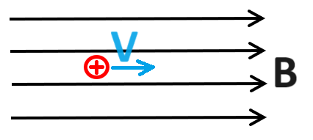  الحالة ب - يتحرك البروتون في الاتجاه المعاكس لاتجاه الحقل:  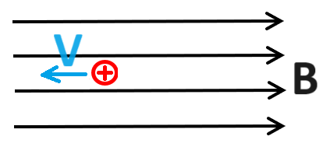  الحالة ج - يتحرك البروتون بشكل عمودي على الحقل:  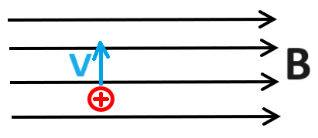  الحالة د - يتحرك البروتون بزاوية 30 درجة بالنسبة للحقل:  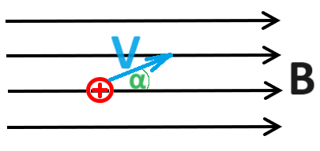 | احسب مقدار القوة المغناطيسية المؤثرة على البروتون في كل حالة من الحالات الأربع وحدد اتجاهها.  توجيه: افترض أنه في جميع الحالات الأربع يكون اتجاه متجه السرعة في مستوى الصفحة. | مقدار القوة المغناطيسية المؤثرة على شحنة متحركة في حقل مغناطسي:  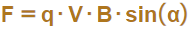  قاعدة اليد اليسرى لإيجاد اتجاه القوة المغناطيسية المؤثرة على شحنة موجبة تتحرك في حقل مغناطيسي:  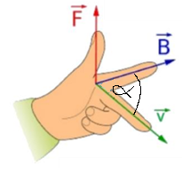 | الحالة أ - لا تعمل قوة مغناطيسية.  الحالة ب - لا تعمل قوة مغناطيسية.  الحالة ج - تعمل قوة مغناطيسية مقدارها.  $${F=1.6∙10}^{-13}N$$  اتجاه القوة المغناطيسية لداخل الصفحة.  الحالة د - تعمل قوة مغناطيسية مقدارها.  $${F=0.8∙10}^{-13}N$$  اتجاه القوة المغناطيسية لداخل الصفحة. | 1. التعبير عن مقدار القوة المغناطيسية يصف مقدار القوة المغناطيسية كدالة للقيمة المطلقة للشحنة، ومقدار سرعة الشحنة، ومقدار الحقل.  من تعبير مقدار القوة المغناطيسية لا يمكن تحديد اتجاه القوة المغناطيسية.  - يظهر تعبير مقدار القوة المغناطيسية في القوانين المرفقة في ملحق البجروت.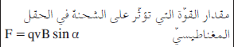  3. الزاوية α التي تظهر في التعبير عن مقدار القوة المغناطيسية هي الزاوية المحصورة بين اتجاه متجه السرعة (اتجاه الحركة) واتجاه الحقل المغناطيسي.  4. يكون اتجاه القوة المغناطيسية دائمًا متعامدًا مع اتجاه المستوى الذي يوجد فيه متجه السرعة ومتجه الحقل المغناطيسي.  عند استخدام قاعدة اليد اليسرى، يمكن تدوير اليد، ولكن لا يجب تغيير الاتجاه النسبي للأصابع الثلاثة.  5. لتحديد اتجاه القوة ينصح بالبدء بتوجيه السبابة في اتجاه الحقل المغناطيسي، وتدوير كف اليد دون تغيير اتجاه السبابة عندما يشير الأوسط إلى اتجاه السرعة، الاتجاه الذي يشير إليه الإبهام هو اتجاه القوة المغناطيسية..  6. في الحالة د، يجب تحليل متجه السرعة وإيجاد مركبتي السرعة باتجاه الحقل وفي اتجاه متعامد للحقل، والتطرق لحركة الشحنة على أنها حركة تجمع بين حركتين، حركة في الاتجاه الأفقي وحركة أخرى في الاتجاه العمودي لخطوط الحقل. على غرار مبدأ استقلال الحركات. | https://moodle.youcube.co.il/mod/book/view.php?id=3804&chapterid=8792
 | المطلوب | المبادئ الفيزيائية | الإجابة | ملاحظات هامّة | الحل الكامل
ج.2- مُعطى حقل مغناطيسي متجانس شدته 1 تسلا وموجّه نحو اليمين. داخل الحقل، يتحرك البروتون بسرعة ${10}^{6}$ متر في الثانية في أربع حالات مختلفة.  الحالة أ - يتحرك الإلكترون في اتجاه الحقل:  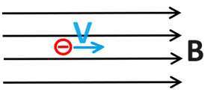  الحالة ب - يتحرك الإلكترون في الاتجاه المعاكس لاتجاه الحقل:  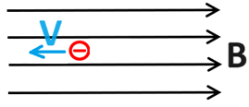  الحالة ج - يتحرك الإلكترون بشكل عمودي على الحقل:  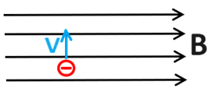  الحالة د - يتحرك الإلكترون بزاوية 30 درجة بالنسبة للحقل:  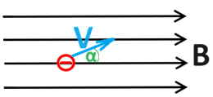 | احسب مقدار القوة المغناطيسية المؤثرة على الإلكترون في كل حالة من الحالات الأربع وحدد اتجاهها.  توجيه: لإيجاد اتجاه القوة المغناطيسية المؤثرة على جسيم سالب الشحنة، استخدم قاعدة اليد اليسرى مع قاعدة اليد اليمنى. | مقدار القوة المغناطيسية المؤثرة على شحنة متحركة في حقل مغناطسي:  قاعدة اليد اليسرى لإيجاد اتجاه القوة المغناطيسية المؤثرة على شحنة موجبة تتحرك في حقل مغناطيسي: | الحالة أ - لا تعمل قوة مغناطيسية.  الحالة ب - لا تعمل قوة مغناطيسية.  الحالة ج - تعمل قوة مغناطيسية مقدارها.  $${F=1.6∙10}^{-13}N$$  اتجاه القوة المغناطيسية خارج الصفحة (نحو القارئ).  الحالة د - تعمل قوة مغناطيسية مقدارها.  $${F=0.8∙10}^{-13}N$$  اتجاه القوة المغناطيسية خارج الصفحة (نحو القارئ). | 1. الحقل المتجانس هو الحقل الذي المتساوي المقدار والاتجاه في كل نقطة.  2. عندما تؤثر القوة المغناطيسية على شحنة سالبة، يجب استخدام القيمة المطلقة للشحنة السالبة في تعبير مقدار القوة المغناطيسية.  3. عندما تتحرك الشحنة في مستوى الصفحة ويكون الحقل المغناطيسي متعامدًا مع مستوى الصفحة، فمن المعتاد وصف اتجاه الحقل باستخدام الرمزين X و •.  نُشير للحقل المغناطيسي الموجه إلى الصفحة على النحو التالي:  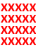  ونُشير للحقل المغناطيسي الموجه خارج الصفحة كما يلي:    أو هكذا:    4. هناك قواعد أساسية أخرى لإيجاد اتجاه القوة المغناطيسية.  وفقا للأنشطة التفاعلية لنظام يوكوب. سوف نستخدم قاعدة اليد اليسرى. | https://moodle.youcube.co.il/mod/book/view.php?id=3804&chapterid=8793
 | المطلوب | المبادئ الفيزيائية | الإجابة | ملاحظات هامّة | الحل الكامل
ج.3- مُعطى حقل مغناطيسي متجانس مقداره 2 تسلا. يدخل البروتون إلى الحقل المغناطيسي بسرعة ${20∙10}^{6}$ متر في الثانية. كما هو مبين في الشكل التالي:  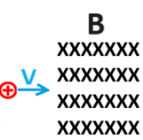 | ج.1.3- صف حركة البروتون داخل الحقل. | مقدار القوة المغناطيسية المؤثرة على شحنة متحركة في حقل مغناطسي:  قاعدة اليد اليسرى لإيجاد اتجاه القوة المغناطيسية المؤثرة على شحنة موجبة تتحرك في حقل مغناطيسي:  معادلة الحركة الدائرية:  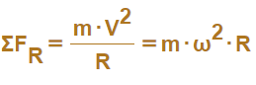 | سوف يتحرك البروتون داخل الحقل بحركة دائرية منتظمة. | 1. تُكوّن الشحنة المتحركة حقلًا مغناطيسيًا.  نتيجة للتأثير المتبادل بين الحقل المغناطيسي الناتج عن الشحنة المتحركة والحقل المغناطيسي الذي تتحرك فيه الشحنة، تؤثر قوتان مغناطيسيتان، قوة مغناطيسية تؤثر على الشحنة المتحركة وقوة مغناطيسية أخرى تؤثر على الجسم الذي كوّن الحقل المغناطيسي الذي تتحرك فيه الشحنة.  هاتان القوتان المغناطيسيتان هما القوى التي يتناولها القانون الثالث لنيوتن.  2. تعمل القوة المغناطيسية دائمًا بشكل عمودي على الحركة، وبالتالي فهي تسبب حركة دائرية منتظمة في مستوى معامد لخطوط الحقل.  3. في هذه الحالة يتحرك البروتون في المستوى المتعامد للحقل المغناطيسي، يتغير اتجاه حركة البروتون، لكن طوال فترة حركة البروتون تكون الزاوية بين اتجاه متجه السرعة واتجاه الحقل 90 درجة.  4. التعبير عن زمن الدورة ونصف قطر المسار غير مذكور في أوراق القوانين في ملحق البجروت، ومن المهم معرفة كيفية تطويرهما من معادلة الحركة الدائرية.  5. زمن الدورة لا يتعلق على سرعة الجسم، فعندما تزيد السرعة مرتين، يزداد نصف قطر المسار مرتين وبالتالي يزداد المحيط مرتين ولا يتغير زمن الدورة. | https://moodle.youcube.co.il/mod/book/view.php?id=3804&chapterid=8794
 | ج .2.3- ما هو اتجاه حركة البروتون في اتجاه عقارب الساعة أم عكس اتجاه عقارب الساعة؟ |  | سيتحرك البروتون بحركة دائرية عكس اتجاه عقارب الساعة.
 | ج .3.3- اكتب تعبيرًا يمثل نصف قطر مسار البروتون. |  | 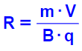 |  | https://moodle.youcube.co.il/mod/book/view.php?id=3804&chapterid=8795
 | ج .4.3- اكتب تعبيرًا لزمن دورة حركة البروتون. |  | 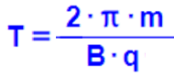 |  | https://moodle.youcube.co.il/mod/book/view.php?id=3804&chapterid=8796
وفي حالة أخرى، يدخل البروتون مرة أخرى إلى نفس الحقل المغناطيسي، ولكن بسرعة مضاعفة، بسرعة ${40∙10}^{6}$ متر في الثانية.  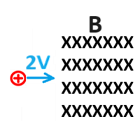 | ج .5.3- كيف ستؤثر زيادة السرعة على نصف قطر مسار الحركة؟ |  | من التعبير عن نصف قطر المسار، عندما تزيد السرعة مرتين، يزيد نصف القطر أيضًا بمرتين. |  | https://moodle.youcube.co.il/mod/book/view.php?id=3804&chapterid=8797
 | ج .6.3- كيف ستؤثر زيادة السرعة على زمن الدورة؟ |  | من تعبير زمن الدورة يمكن ملاحظة أن زمن الدورة لا يتعلق على سرعة الجسم.
 | المطلوب | المبادئ الفيزيائية | الإجابة | ملاحظات هامّة | الحل الكامل
ج.4- مُعطى حقل مغناطيسي متجانس مقداره 2 تسلا. يدخل الإلكترون إلى الحقل المغناطيسي بسرعة ${20∙10}^{6}$ متر في الثانية. كما هو مبين في الشكل التالي:  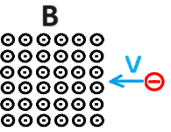 | ج .1.4- صف حركة الإلكترون داخل الحقل. هل سيتحرك في اتجاه عقارب الساعة أم عكس اتجاه عقارب الساعة؟ | مقدار القوة المغناطيسية المؤثرة على شحنة متحركة في حقل مغناطيسي:  قاعدة اليد اليسرى لإيجاد اتجاه القوة المغناطيسية المؤثرة على شحنة موجبة تتحرك في حقل مغناطيسي:  في حالة أن الشحنة سالبة، يجب استخدام قاعدة اليد اليسرى مع اليد اليمنى.  معادلة الحركة الدائرية:  تعبير زمن الدورة:  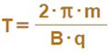  تعبير نصف قطر المسار:  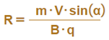 | سيتحرك الإلكترون داخل الحقل بحركة دائرية منتظمة عكس اتجاه عقارب الساعة.  1. عندما تكون الشحنة المتحركة داخل الحقل المغناطيسي سالبة، فإن اتجاه القوة المغناطيسية التي تؤثر على الشحنة السالبة يكون معاكسًا لاتجاه القوة التي تؤثر على الشحنة الموجبة. لذلك، لتحديد اتجاه القوة المغناطيسية المؤثرة على شحنة سالبة، يجب عليك استخدام قاعدة اليد اليسرى بواسطة اليد اليمنى.  2. تعمل القوة المغناطيسية بشكل عمودي على المستوى المحدّد من متجهي السرعة والحقل المغناطيسي، وهناك امكانيتين: أحدهما يلائم شحنة موجبة والآخر يلائم شحنة سالبة. كلا الامكانيتين موضحتان في الشكل التالي:  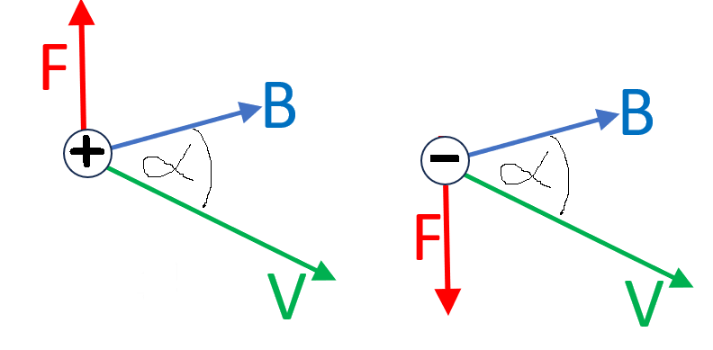 |  | https://moodle.youcube.co.il/mod/book/view.php?id=3804&chapterid=8801
 | ج .2.4- احسب نصف قطر مسار الإلكترون أثناء حركته في الحقل المغناطيسي. |  | 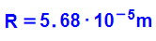 | 1. تعبير نصف قطر المدار غير مذكور في القوانين المرفقة بالبجروت، ويجب تطوير التعبير.  2. عند التعبير عن القوة المغناطيسية، يجب الأخذ بالحسبان القيمة المطلقة للشحنة السالبة. | https://moodle.youcube.co.il/mod/book/view.php?id=3804&chapterid=8802
 | ج .3.4- احسب زمن الدورة لحركة الإلكترون. |  | 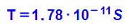 | 1. زمن الدورة لا يتعلق بمقدار السرعة أو اتجاهها. لذلك لا تظهر الزاوية α في تعبير زمن الدورة.  2. تعبير زمن الدوران غير مذكور في القوانين المرفقة بالبجروت، ويجب تطوير التعبير. | https://moodle.youcube.co.il/mod/book/view.php?id=3804&chapterid=8803
وفي حالة أخرى، يتحرك الإلكترون بنفس السرعة، لكنه يدخل حقلًا مغناطيسيًا مختلفًا شدته 4 تسلا. اتجاه الحقل المغناطيسي لا يتغير. | ج .4.4- كيف ستؤثر زيادة شدة الحقل المغناطيسي على زمن الدورة |  | سوف يصغر ​​زمن الدورة | لا يمكن التوصل إلى نتيجة من معادلة الحركة الدائرية، ويجب استخدام تعبير زمن الدورة. | https://moodle.youcube.co.il/mod/book/view.php?id=3804&chapterid=8804
 | ج .5.4- كيف ستؤثر زيادة شدة الحقل المغناطيسي على نصف قطر المسار. |  | سوف يصغر نصف قطر الدوران | يمكن التوصل إلى نتيجة من معادلة الحركة الدائرية وأيضًا من التعبير عن نصف قطر المسار. | https://moodle.youcube.co.il/mod/book/view.php?id=3804&chapterid=8805
 | المطلوب | المبادئ الفيزيائية | الإجابة | ملاحظات هامّة | الحل الكامل
ج.5- جسم كتلته m مشحون بشحنة موجبة q يتحرك في حقل مغناطيسي B.  يتحرك الجسم المشحون في حركة دائرية منتظمة، نصف قطر المسار هو R، وزمن دورة الحركة هو T.  في المستوى المتعامد مع الحقل، كما هو موضح في الشكل التالي:  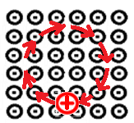 | ج .1.5- نقوم بزيادة شدة الحقل المغناطيسي B بمقدار 2 مرات.  كيف سيتغير نصف قطر المسار R وزمن الدورة T؟ | مقدار القوة المغناطيسية المؤثرة على شحنة متحركة في حقل مغناطسي:  قاعدة اليد اليسرى لإيجاد اتجاه القوة المغناطيسية المؤثرة على شحنة موجبة تتحرك في حقل مغناطيسي:  في حالة أن الشحنة سالبة، يجب استخدام قاعدة اليد اليسرى مع اليد اليمنى.  معادلة الحركة الدائرية:  تعبير زمن الدورة:  تعبير نصف قطر المسار: | سيصغر ​​نصف قطر المسار بمقدار مرتين وزمن الدورة سيصغر أيضًا بمقدار مرتين. | 1.يمكن تفسير ذلك بمساعدة تعبير نصف قطر الدوران وتعبير زمن الدورة. منطقيًا: عندما يزداد الحقل المغناطيسي، تزداد القوة المغناطيسية، ويصغر نصف قطر المسار، ويكمل الجسم المشحون الدورة في زمن أقصر.  2. تغيير شدة الحقل المغناطيسي لا يؤثر على سرعة الشحنة. | https://moodle.youcube.co.il/mod/book/view.php?id=3804&chapterid=8811
 | ج .2.5- نزيد كتلة الجسم المشحون m بمرتين.  كيف سيتغير نصف قطر المسار R وزمن الدورة T؟ |  | سيكبر ​​نصف قطر المسار بمقدار مرتين وزمن الدورة سيكبر أيضًا بمقدار مرتين. | يمكن تفسير ذلك باستخدام تعبير نصف قطر المدار وتعبير زمن الدورة. منطقيًا: القوة لن تتغير، ولكن بما أن الكتلة كبرت، فإن التسارع المركزي سينخفض، وسيستغرق الجسم زمنًا أطول لإكمال الدورة، وسيكون نصف قطر المدار أكبر. | https://moodle.youcube.co.il/mod/book/view.php?id=3804&chapterid=8812
 | ج .3.5- نزيد شحنة الجسم المشحون بنسبة 2.  كيف سيتغير نصف قطر المسار R وزمن الدورة T؟ |  | سيصغر ​​نصف قطر المسار بمقدار مرتين وزمن الدورة سيصغر أيضًا بمقدار مرتين. | يمكن تفسير ذلك بواسطة تعبير نصف القطر وتعبير زمن الدورة. منطقيًا: عندما تزيد الشحنة، تزداد القوة المغناطيسية، ويصغر نصف قطر المسار، عندها يكمل الجسم المشحون الدورة في زمن أقصر. | https://moodle.youcube.co.il/mod/book/view.php?id=3804&chapterid=8813
 | ج .4.5- نزيد سرعة الجسم المشحون بنسبة 2.  كيف سيتغير نصف قطر المسار R وزمن الدورة T؟ |  | سيكبر ​​نصف قطر المسار بمقدار مرتين وزمن الدورة لا يتغير. | زمن الدورة لا يتعلق بسرعة الجسم - فالمنطق هو أنه عندما تزيد السرعة، يزداد نصف القطر أيضًا، ويزداد المحيط، ولا يتغير زمن الدورة.  مع زيادة السرعة (زيادة كمية الحركة)، يصعب على القوة تغيير اتجاه الحركة، ويزداد نصف قطر المسار، ويمكن ملاحظة ذلك أيضًا من تعبير نصف القطر. | https://moodle.youcube.co.il/mod/book/view.php?id=3804&chapterid=8824
لشحن الجسم المعطى بشحنة سالبة مطابقة في القيمة المطلقة لشحنة الجسم في البند السابق، وبنفس نصف قطر المسار والسرعة والكتلة. | ج .5.5- ما الذي سيتغير في حركة الجسم المشحون نتيجة تغير إشارة الشحنة؟ |  | سيتغير اتجاه الحركة، وسيتحرك الجسم في حركة دائرية منتظمة عكس اتجاه عقارب الساعة. | لحظة تتغير شحنة الجسم، فإن اتجاه القوة المغناطيسية سوف ينعكس، وستكون الحركة في اتجاه آخر. | https://moodle.youcube.co.il/mod/book/view.php?id=3804&chapterid=8825
 | المطلوب | المبادئ الفيزيائية | الإجابة | ملاحظات هامّة | الحل الكامل
ج.6- جسم كتلته 3 كغم مشحون بشحنة مقدارها 0.3C يتحرك من الشمال إلى الجنوب.  وأثناء حركتها، تمر الشحنة عبر حقل مغناطيسي شدته 40 تسلا.  الحقل المغناطيسي محدود بمنطقة مربعة كما هو موضح في الشكل الذي أمامك:  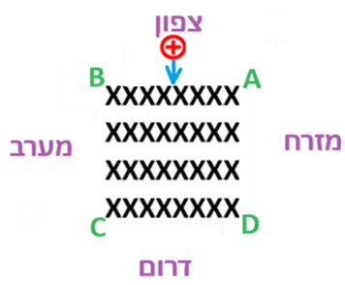  طول كل ضلع من أضلاع المربع 9 أمتار.  يدخل الجسم المشحون إلى الحقل المغناطيسي في منتصف الجانب AB. | ج .1.6- بعد دخول الجسم المشحون إلى الحقل المغناطيسي، في أي اتجاه ينحرف نحو الشرق أم الغرب؟ | مقدار القوة المغناطيسية المؤثرة على شحنة متحركة في حقل مغناطسي:  قاعدة اليد اليسرى لإيجاد اتجاه القوة المغناطيسية المؤثرة على شحنة موجبة تتحرك في حقل مغناطيسي:  في حالة أن الشحنة سالبة، يجب استخدام قاعدة اليد اليسرى مع اليد اليمنى.  معادلة الحركة الدائرية:  تعبير زمن الدورة:  تعبير نصف قطر المسار: | ستنحرف الشحنة إلى الشرق. | سوف ينحرف الجسم المشحون وفقًا لاتجاه القوة المغناطيسية المؤثرة عليه. | https://moodle.youcube.co.il/mod/book/view.php?id=3804&chapterid=8806
 | ج .2.6- عندما يدخل الجسم إلى الحقل بسرعة منخفضة، فإنه يتحرك داخل الحقل بحركة حدوة الحصان ويعود إلى الشمال.  احسب السرعة القصوى للجسم الذي سيتحرك به شمالا عند مغادرة الحقل المغناطيسي. |  | 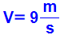 | عندما يتحرك الجسم المشحون بأقصى سرعة ويتحرك شمالًا عند خروجه، فإنه سيترك الحقل المغناطيسي في النقطة A. | https://moodle.youcube.co.il/mod/book/view.php?id=3804&chapterid=8807
 | ج .3.6- احسب زمن حركة الجسم المشحون في البند السابق منذ لحظة دخوله الحقل حتى خروجه من النقطة A. |  | 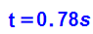 | زمن حركة الجسم المشحون على طول نصف الدورة يساوي نصف زمن الدورة. | https://moodle.youcube.co.il/mod/book/view.php?id=3804&chapterid=8809
 | ج .4.6- احسب سرعة الجسم التي سيتحرك بها باتجاه الشرق عند خروجه من الحقل المغناطيسي. |  | 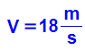 | في الأسئلة التي تتناول حركة الشحنة في الحقل المغناطيسي، من المهم وصف مسار حركة الجسم وإيجاد نصف قطر مسار الحركة من الرسم. | https://moodle.youcube.co.il/mod/book/view.php?id=3804&chapterid=8808
 | ج .5.6- احسب زمن حركة الجسم المشحون في القسم السابق من لحظة دخوله حتى خروجه شرقاً من الجهة AD. |  | 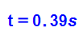 | زمن حركة الجسم المشحون على طول ربع دورة يساوي ربع زمن الدورة. | https://moodle.youcube.co.il/mod/book/view.php?id=3804&chapterid=8810
 | المطلوب | المبادئ الفيزيائية | الإجابة | ملاحظات هامّة | الحل الكامل
ج.7- مُعطى منطقتان مستطيلتان يوجد فيهما حقلان مغناطيسيان مختلفان.  يوجد في المنطقة المستطيلة ABCD حقل مغناطيسي $B_{1}$ شدته 40 تسلا وموجّه نحو الداخل..  وفي المنطقة المستطيلة ADEF يوجد حقل مغناطيسي شدته $B_{2}$ شدته 180 تسلا وموجّه نحو الخارج.  عرض كل مساحة مستطيلة 9m وارتفاعها 11m  جسم وزنه 3kg مشحون بشحنة مقدارها 0.3C ، ويتحرك بسرعة 18 مترًا في الثانية من الشمال إلى الجنوب، يدخل في الحقل المغناطيسي من منتصف القطعة AB.  ويوضّح الشكل التالي الرسمين التوضيحيين والجسم المشحون قبل الدخول إلى الحقل $B_{1}$ .  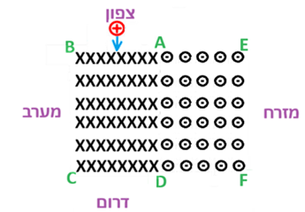 | ج .1.7- احسب نصف قطر مسار الحركة  الجسم R₁ في الحقل B₁. ونصف قطر مسار حركة الجسم R₂ في الحقل B₂. | مقدار القوة المغناطيسية المؤثرة على شحنة متحركة في حقل مغناطسي:  قاعدة اليد اليسرى لإيجاد اتجاه القوة المغناطيسية المؤثرة على شحنة موجبة تتحرك في حقل مغناطيسي:  في حالة أن الشحنة سالبة، يجب استخدام قاعدة اليد اليسرى مع اليد اليمنى.  معادلة الحركة الدائرية:  تعبير زمن الدورة:  تعبير نصف قطر المسار: | $$R_{1}=4.5m$$  $$R_{2}=1m$$ | يتغير اتجاه حركة الشحنة داخل الحقل، لكن الشحنة تتحرك في مستوى متعامد مع الحقلين، وبالتالي فإن قيمة الزاوية α هي 90 درجة. | https://moodle.youcube.co.il/mod/book/view.php?id=3804&chapterid=8814
 | ج .2.7- ارسم رسمًا يصف مسار حركة الجسم المشحون منذ دخوله إلى خروجه من الحقلين. |  | 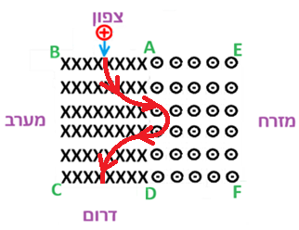 | يتم تحديد مسار الحركة في أي حقل مغناطيسي وفقًا لنصف قطر المسار في الحقل ولأَبعاد المنطقة التي يسود بها الحقل واتجاه القوة المؤثرة على الشحنة. | https://moodle.youcube.co.il/mod/book/view.php?id=3804&chapterid=8815
 | ج .3.7- احسب زمن حركة الجسم المشحون من لحظة دخوله الحقل حتى لحظة خروجه من الحقل المغناطيسي. |  | 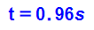 | تتحرك الشحنة لمدة نصف زمن دورة في كل من المنطقتين. | https://moodle.youcube.co.il/mod/book/view.php?id=3804&chapterid=8816
 | ج .4.7- وفي حالة أخرى، يدخل الجسم المشحون من منتصف القسم CD من الجنوب إلى الشمال، فهل ستتحرك الشحنة على نفس المسار الذي تحركت به في البند السابق. |  | لا | من المهم التوصل إلى استنتاجات فقط بعد إجراء فحص شامل. | https://moodle.youcube.co.il/mod/book/view.php?id=3804&chapterid=8817
 | ج .5.7- احسب سرعة الجسم في البند ج.7.2 عندما يغادر الحقل الموجود في منتصف القطعة CD. |  |  | الحقل المغناطيسي لا يبذل شغل حتى عندما يتحرك الجسم المشحون في حقول مختلفة. | https://moodle.youcube.co.il/mod/book/view.php?id=3804&chapterid=8818
د – الحركة اللولبية
 | المطلوب | المبادئ الفيزيائية | الإجابة | ملاحظات هامّة | الحل الكامل
د.1- مُعطى حقل مغناطيسي شدته 40 تسلا وموجّه نحو اليمين. جسم كتلته 3 كغم وشحنة 0.3C يدخل الحقل بسرعة 18 مترًا في الثانية، وتدخل الشحنة الحقل بزاوية α بالنسبة للحقل تساوي 30 درجة.  ويصف الرسم البياني التالي الحقل وسرعة الشحنة عند دخولها الحقل:  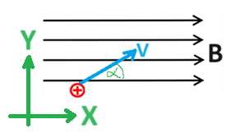  في هذه الحالة، من لحظة دخول الجسم المشحون إلى الحقل، فإنه يتحرك في "حركة لولبية".  الحركة اللولبية هي حركة تجمع بين الحركة الدائرية في مستوى متعامد مع الحقل المغناطيسي والحركة بسرعة ثابتة في اتجاه الحقل المغناطيسي.  الحركة اللولبية هي حركة ثلاثية الأبعاد، موصوفة في الشكل التالي:  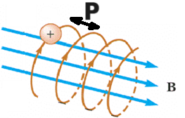  مسافة الخطوة للحركة اللولبية هي المسافة التي تتقدم بها الشحنة في اتجاه الحقل خلال دورة زمنية واحدة.  يُشار إلى مسافة الخطوة بالحرف P وهي موضحة في الشكل. | د.1- اكتب تعبيرًا لمركبتي سرعة الدخول: في اتجاه الحقل (VX) وفي الاتجاه العمودي على الحقل (VY). | مقدار القوة المغناطيسية المؤثرة على شحنة متحركة في حقل مغناطسي:  قاعدة اليد اليسرى لإيجاد اتجاه القوة المغناطيسية المؤثرة على شحنة موجبة تتحرك في حقل مغناطيسي:  في حالة أن الشحنة سالبة، يجب استخدام قاعدة اليد اليسرى مع اليد اليمنى.  معادلة الحركة الدائرية:  تعبير زمن الدورة:  تعبير نصف قطر المسار: | 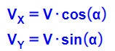 | 1. نَصِف الحركة اللولبية بشكل مشابه لوصف الحركة في المستوى باستخدام مبدأ استقلالية الحركات.  في الاتجاه العمودي للحقل، تتحرك الشحنة في حركة دائرية منتظمة، ومقدار السرعة يساوي مركبة سرعة الدخول في الاتجاه العمودي للحقل (V_{Y}).  في اتجاه الحقل تتحرك الشحنة بسرعة ثابتة تساوي مركبة سرعة الدخول في اتجاه الحقل (V_{X}).  2. يجب تمييز بين سرعة الشحنة وسرعة الشحنة في الاتجاه العمودي للحقل.  3. زمن دورة الحركة الدائرية في الاتجاه المتعامد للحقل المغناطيسي لا يتعلق بمقدار سرعة الشحنة، ولا باتجاه حركة الشحنة. (في الزاوية α)  4. نصف قطر المسار في الحركة اللولبية هو نصف قطر الحركة في المستوى المتعامد مع الحقل.  5. لا يظهر تعبير مسافة الخطوة في قوانين المرفقة في امتحان البجروت. من المهم معرفة كيفية تطوير تعبير مسافة الخطوة. | https://moodle.youcube.co.il/mod/book/view.php?id=3804&chapterid=8819
 | د .2- احسب زمن الدورة |  |  |  | https://moodle.youcube.co.il/mod/book/view.php?id=3804&chapterid=8820
 | د .3- احسب نصف قطر المسار. |  | 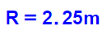 |  | https://moodle.youcube.co.il/mod/book/view.php?id=3804&chapterid=8821
 | د.4- اكتب تعبير يمثل مسافة الخطوة P. |  | 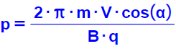 |  | https://moodle.youcube.co.il/mod/book/view.php?id=3804&chapterid=8822
 | د.5- احسب مسافة الخطوة P. |  | 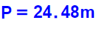 |  | https://moodle.youcube.co.il/mod/book/view.php?id=3804&chapterid=8823
هـ- مصفاة السرعات.

 | المطلوب | المبادئ الفيزيائية | الإجابة | ملاحظات هامّة | الحل الكامل
ه. 1- مُعطى لوحين مشحونين $C_{1}$ و- $C_{2}$ $C_{1}$ مشحون بشحنة موجبة واللوح $C_{2}$ مشحون بشحنة سالبة.  فرق الجهد بين اللوحين 100 فولط، والبُعد بينهما 2m.  يتم رمي جسيم موجب الشحنة بين اللوحين، في الشكل التالي يظهر الجسيم لحظة دخوله إلى الفراغ بين اللوحين.  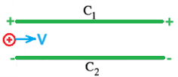  أهمل قوة الجاذبية المؤثرة على الجسيم. | هـ.1.1- ما اتجاه الحقل الكهربائي بين اللوحين؟ | مقدار القوة المغناطيسية المؤثرة على شحنة متحركة في حقل مغناطسي:  قاعدة اليد اليسرى لإيجاد اتجاه القوة المغناطيسية المؤثرة على شحنة موجبة تتحرك في حقل مغناطيسي:  في حالة أن الشحنة سالبة، يجب استخدام قاعدة اليد اليسرى مع اليد اليمنى.  تعريف الحقل الكهربائي:  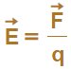  تعبير للحقل المتجانس:  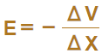 | اتجاه الحقل الكهربائي إلى الأسفل، من اللوح C₁ إلى اللوح C₂.  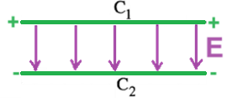 | يُكوّن اللوح المشحون حقلًا متجانسًا، وفي الفراغ بين اللوحين المشحونين بشحنات مختلفة يوجد حقل كهربائي متجانس يساوي مجموع الحقلين الناتجين عن اللوحين. | https://moodle.youcube.co.il/mod/book/view.php?id=3804&chapterid=8826
 | هـ .2.1- احسب شدة الحقل الكهربائي المتجانس بين اللوحين. |  | 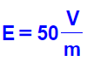 | يمكن حساب الحقل (مقدار واتجاه) بالنسبة لمحور محدد بمساعدة تعبير الحقل المتجانس الذي يظهر في أوراق القوانين:  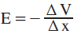  لحساب مقدار الحقل فقط، يجب الأخذ بالحسبان البُعد بين اللوحين d بدلاً من الإزاحة.  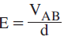 | https://moodle.youcube.co.il/mod/book/view.php?id=3804&chapterid=8827
 | هـ .3.1- ما اتجاه القوة الكهربائية المؤثرة على الجسيم؟ |  | اتجاه القوة الكهربائية إلى الأسفل.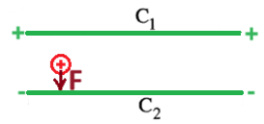 | من تعريف الحقل الكهربائي  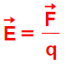  على الشحنة الموجبة، تعمل قوة في اتجاه الحقل، وعلى الشحنة السالبة، تعمل قوة بعكس اتجاه الحقل | https://moodle.youcube.co.il/mod/book/view.php?id=3804&chapterid=8828
 | هـ .4.1- صف مسار الجسيم. |  | يتحرك الجسيم في مسار قطع مكافئ.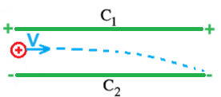 | 1. تتغير سرعة الجسيم مقدارًا واتجاهًا، ولكن بما أن الجسيم يتحرك في حقل متجانس، فإن القوة الكهربائية المؤثرة عليه تكون ثابتة من حيث المقدار والاتجاه.  2. يجب وصف مسار حركة الجسيم وصفًا نوعيًا وليس كميًا. | https://moodle.youcube.co.il/mod/book/view.php?id=3804&chapterid=8829
 | المطلوب | المبادئ الفيزيائية | الإجابة | ملاحظات هامّة | الحل الكامل
هـ.2- يضاف حقل مغناطيسي بين اللوحين بحيث يتحرك الجسيم في خط مستقيم وبسرعة ثابتة ولا ينحرف عن مساره. | هـ .1.2- ما هو اتجاه الحقل المغناطيسي؟ | مقدار القوة المغناطيسية المؤثرة على شحنة متحركة في حقل مغناطسي:  قاعدة اليد اليسرى لإيجاد اتجاه القوة المغناطيسية المؤثرة على شحنة موجبة تتحرك في حقل مغناطيسي:  في حالة أن الشحنة سالبة، يجب استخدام قاعدة اليد اليسرى مع اليد اليمنى.  تعريف الحقل الكهربائي:  تعبير للحقل المتجانس: | لكي يتحرك الجسيم في خط مستقيم، يجب أن يكون اتجاه الحقل المغناطيسي إلى داخل الصفحة.  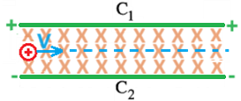 | تؤثر قوتان على الجسيم، القوة الكهربائية والقوة المغناطيسية.  لكي يتحرك الجسيم بسرعة ثابتة، يجب أن تكون هاتان القوتان متساويتان في المقدار ومتعاكستين في الاتجاه.  اعتمادا على اتجاه القوة المغناطيسية واتجاه الحركة، يمكن معرفة اتجاه الحقل المغناطيسي باستخدام قاعدة اليد اليسرى. | https://moodle.youcube.co.il/mod/book/view.php?id=3804&chapterid=8830
هـ.3- يتم رمي جسيم مشحون بشحنة موجبة إلى منطقة يوجد فيها حقلان متعامدان، حقل مغناطيسي وحقل كهربائي كما هو موضح في الشكل التالي: 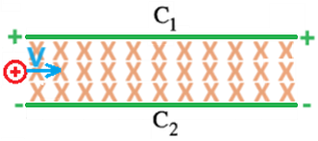 | هـ .1.3- صف بشكل عام مسار الجسيم عندما تكون سرعته صغيرة جدًا. |  | 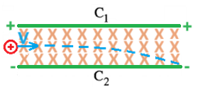 | من مبادئ الديناميكية، تحدد القوة المحصّلة تسارع الجسم.  اعتمادا على تسارع الجسم وسرعته الابتدائية، يتم تحديد مسار حركة الجسم.  يتعلق مقدار القوة المغناطيسية واتجاهها على سرعة الجسم.  لذلك، عندما تؤثر قوة مغناطيسية على جسيم مشحون، فإن سرعة الجسيم تؤثر على مقدار القوة المحصّلة واتجاهها. | https://moodle.youcube.co.il/mod/book/view.php?id=3804&chapterid=8831
 | هـ .2.3- صف بشكل عام مسار الجسيم عندما تكون سرعته عالية جدًا. |  | 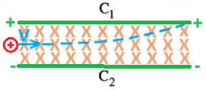 |  | https://moodle.youcube.co.il/mod/book/view.php?id=3804&chapterid=8832
 | المطلوب | المبادئ الفيزيائية | الإجابة | ملاحظات هامّة | الحل الكامل
هـ.4- مصفاة السرعة هو جهاز يحتوي على حقلين مختلفين: حقل كهربائي وحقل مغناطيسي متعامدين مع بعضهما البعض.  لمصفاة السرعة ثقب للمدخل وثقب للمخرج. فقط الجسيم ذو السرعة المحددة الذي يدخل فتحة المدخل سوف يتحرك في خط مستقيم داخل المصفاة ويخرج من فتحة المخرج.  وفي أي سرعة أخرى، لم يخرج الجسيم من المصفاة.  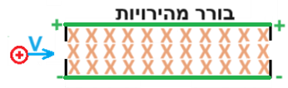  شدة الحقل الكهربائي بين اللوحين تساوي 50 نيوتن لكل متر. وشدة الحقل المغناطيسي تساوي 10 تسلا.  مٌعطى جسيم شحنته 0.1 كولون وكتلة 4 غرام أُلقي إلى المحدّد من فتحة المدخل، وتحرك في خط مستقيم ثم خرج من فتحة الخروج.  نهمل قوة الجاذبية المؤثرة على الجسيم المشحون. | هـ .1.4- اكتب تعبيرًا لمقدار سرعة دخول الجسيم التي يتحرك بها الجسيم في خط مستقيم داخل مصفاة السرعة ويخرج من فتحة الخروج. | مقدار القوة المغناطيسية المؤثرة على شحنة متحركة في حقل مغناطسي:  قاعدة اليد اليسرى لإيجاد اتجاه القوة المغناطيسية المؤثرة على شحنة موجبة تتحرك في حقل مغناطيسي:  في حالة أن الشحنة سالبة، يجب استخدام قاعدة اليد اليسرى مع اليد اليمنى.  تعريف الحقل الكهربائي:  تعبير للحقل المتجانس: | 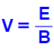 | 1. من أجل تطوير تعبير سرعة الخروج من المصفاة، يجب كتابة معادلة الحركة والتعبير عن سرعة الجسيم منها  (يظهر التطوير الكامل في الحل الكامل)  2. تعبير السرعة هو مقدار عددي وليس متجهًا، ويصف التعبير مقدار السرعة فقط وليس اتجاهها. | https://moodle.youcube.co.il/mod/book/view.php?id=3804&chapterid=8833
 | هـ .2.4- احسب مقدار سرعة الجسيم التي خرج بها الجسيم من المصفاة. |  | 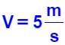 | في أي سرعة أكبر أو أقل من 5 أمتار في الثانية، لن يستمر الجسيم في حركته داخل المصفاة ولن يخرج منها. | https://moodle.youcube.co.il/mod/book/view.php?id=3804&chapterid=8834
 | هـ .3.4- تدخل ثلاث جسيمات إلى المصفاة بسرعة 5 أمتار في الثانية. معطيات الجسيمات:  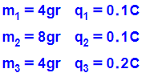  أي من الجسيمات الثلاثة خرج من المصفاة? |  | خرجت جميع الجسيمات الثلاثة من المصفاة. | من تعبير مقدار السرعة:  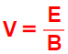  يمكن ملاحظة أن السرعة التي غادر بها الجسيم المصفاة تتعلق فقط بمقدار الحقلين. | https://moodle.youcube.co.il/mod/book/view.php?id=3804&chapterid=8835
 | المطلوب | المبادئ الفيزيائية | الإجابة | ملاحظات هامّة | الحل الكامل
هـ.5- لمصفاة السرعة الموصوفة في البند هـ.4 تم إدخال جسيم سالب الشحنة كما هو موضح في الشكل التالي:  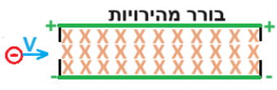  لا تتغير جميع معطيات المحدّد، ولا تتغير سرعة دخول الجسيمات أيضًا | هـ .5- هل سيخرج الجسيم من المصفاة؟ فسّر. | مقدار القوة المغناطيسية المؤثرة على شحنة متحركة في حقل مغناطسي:  قاعدة اليد اليسرى لإيجاد اتجاه القوة المغناطيسية المؤثرة على شحنة موجبة تتحرك في حقل مغناطيسي:  في حالة أن الشحنة سالبة، يجب استخدام قاعدة اليد اليسرى مع اليد اليمنى.  تعريف الحقل الكهربائي:  تعبير للحقل المتجانس: | خرج الجسيم من المصفاة في هذه الحالة أيضًا. | اتجاه القوة الكهربائية يتعلق على إشارة الشحنة، اتجاه القوة على الشحنة الموجبة تكون في اتجاه الحقل. واتجاه القوة التي تعمل على الشحنة السالبة تكون عكس اتجاه الحقل.  يتعلق اتجاه القوة المغناطيسية على إشارة الشحنة، لتحديد اتجاه القوة المغناطيسية المؤثرة على شحنة موجبة، نستخدم قاعدة اليد اليسرى باليد اليسرى.  ولتحديد القوة المغناطيسية المؤثرة على شحنة سالبة عليك استخدام اليد اليسرى بواسطة اليد اليمنى. | https://moodle.youcube.co.il/mod/book/view.php?id=3804&chapterid=8836
هـ.6- يدخل الجسيم المشحون بشحنة موجبة إلى مصفاة السرعة الموصوف في البند هـ.4، ولكن هذه المرة يتم تبديل قطبية الألواح الكهربائية، ويتم شحن اللوح العلوي بشحنة سالبة واللوح السفلي مشحون بشحنة موجبة، كما هو موضح في الشكل التالي:  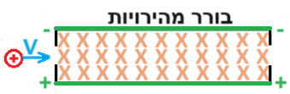  جميع مُعطيات المحدّد لا تتغير، وسرعة دخول الجسيم هي 5 أمتار في الثانية. | هـ .6- هل سيخرج الجسيم أيضًا من المصفاة في هذه الحالة؟ فسّر. |  | خرج الجسيم من المصفاة في هذه الحالة أيضًا. | لن يترك الجسيم المصفاة إلا إذا في حالة اتزان.  لتحديد ما إذا كان الجسيم في حالة اتزان، يجب ايجاد اتجاه القوة الكهربائية حسب اتجاه الحقل واتجاه القوة المغناطيسية وفقًا لقاعدة اليد اليسرى. | https://moodle.youcube.co.il/mod/book/view.php?id=3804&chapterid=8837
و – مطياف الكتل.

 | المطلوب | المبادئ الفيزيائية | الإجابة | ملاحظات هامّة | الحل الكامل
ו.1- مُعطى جسيمان مشحونان مختلفا الكتلة، يدخلان بنفس السرعة في حقل مغناطيسي كما هو مبين في الشكل التالي:  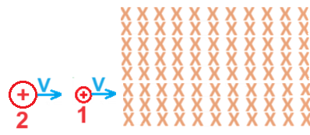  مُعطيات الجسيمان:  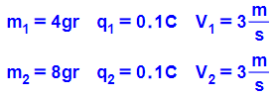 | و.1.1- أي الجسيمات سيكون لها نصف قطر دوران أكبر؟ | مقدار القوة المغناطيسية المؤثرة على شحنة متحركة في حقل مغناطسي:  قاعدة اليد اليسرى لإيجاد اتجاه القوة المغناطيسية المؤثرة على شحنة موجبة تتحرك في حقل مغناطيسي:  في حالة أن الشحنة سالبة، يجب استخدام قاعدة اليد اليسرى مع اليد اليمنى.  معادلة الحركة الدائرية:  تعبير زمن الدورة:  تعبير نصف قطر المسار: | سيكون للجسيم 2 نصف قطر مداري أكبر. | يجب تفسير ذلك باستخدام تعبير نصف قطر المسار لشحنة تتحرك في حقل مغناطيسي. | https://moodle.youcube.co.il/mod/book/view.php?id=3804&chapterid=8838
 | و.2.1- عبّر عن النسبة بين نصفي قطري المسار. |  | 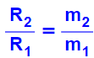 | للجسيمين نفس السرعة ونفس الشحنة، والفرق بينهما هو فقط في كتلتهما. | https://moodle.youcube.co.il/mod/book/view.php?id=3804&chapterid=8839
 | و.3.1- هل يكون تعبير النسبة بين نصفي قطري المسار في البند السابق صحيحًا أيضًا عندما كانت سرعة الجسيمات مختلفة؟ فسّر. |  | التعبير لم يكن صحيحًا. | يتناسب نصف قطر المسار تناسبًا طرديًا مع سرعة الجسيم.  عندما تكون سرعة الجسيمين مختلفة، عندها لا يمكن اختزال السرعة في تعبير النسبة بين نصفي الأقطار. | https://moodle.youcube.co.il/mod/book/view.php?id=3804&chapterid=8840
 | المطلوب | المبادئ الفيزيائية | الإجابة | ملاحظات هامّة | الحل الكامل
ו.2- مطياف الكتل هو جهاز يحتوي على حقل مغناطيسي يمكن من خلاله فصل الجسيمات حسب كتلتها التي لها نفس الشحنة وتدخل بنفس السرعة إلى مطياف الكتلة.  لكي تدخل الجسيمات المشحونة إلى المطياف بالسرعة نفسها، فإنها تمر عبر مصفاة السرعة قبل دخولها إلى المطياف.  يوضح الشكل التالي مطياف الكتل ومصفاة السرعة الذي يتحرك فيه الجسيمان 1 و2، ويتم تحديد نقطة سقوط الجسيم 1 على الكاشف بالرمز M، ونقطة سقوط الجسيم 2 على الكاشف بالرمز N. تم وضع علامة على نقطة بداية الكاشف بـ O.  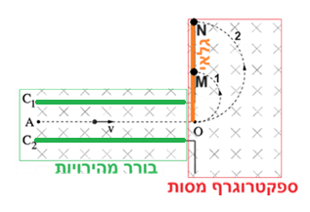  مُعطيات الجسيمات:  الحقل المغناطيسي في مصفاة السرعة هو نفس الحقل المغناطيسي في جهاز المطياف وشدته 3 تسلا. | و.1.2- حدّد ما هي إشارة شحنات الجزيئات؟ | مقدار القوة المغناطيسية المؤثرة على شحنة متحركة في حقل مغناطسي:  قاعدة اليد اليسرى لإيجاد اتجاه القوة المغناطيسية المؤثرة على شحنة موجبة تتحرك في حقل مغناطيسي:  في حالة أن الشحنة سالبة، يجب استخدام قاعدة اليد اليسرى مع اليد اليمنى.  معادلة الحركة الدائرية:  تعبير زمن الدورة:  تعبير نصف قطر المسار: | شحنة الجسيمات موجبة. | يمكن تحديد إشارة الشحنات من خلال حركتها في مطياف الكتل. لا يمكن تحديد إشارة الشحنات من خلال حركتها في مصفاة السرعة. | https://moodle.youcube.co.il/mod/book/view.php?id=3804&chapterid=8841
 | و.2.2- يقع مركز الكاشف في النقطة التي تدخل فيها الجسيمات المشحونة إلى جهاز المطياف.  احسب البُعد بين نقطة مركز الكاشف ونقطة اصطدام الجسيم 1 (OM). |  | 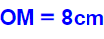 | يمكن التعبير عن البُعدين المطلوبين بدلالة نصفي قطري مسار الجسيمين. | https://moodle.youcube.co.il/mod/book/view.php?id=3804&chapterid=8842
 | و.3.2- احسب البُعد بين نقطة مركز الكاشف ونقطة اصطدام الجسيم 2 (ON). |  |  |  | https://moodle.youcube.co.il/mod/book/view.php?id=3804&chapterid=8843
 | و.4.2- يريد أحد الطلاب وضع علامات تدريج على الكاشف التي تشير إلى كتلة الجسيم الذي يصل إلى الكاشف.  ما قيمة الكتلة الممثلة بطول 1 سم في الكاشف؟ |  | يمثل طول 1 سم في الكاشف كتلة مقدارها 0.5 غرام. | نصف قطر المسار يتناسب مع كتلة الجسيم، وبالتالي هناك علاقة طردية بين بُعد نقطة إصابة الجسيم بالكاشف وكتلة الجسيم.  ويمكن حساب هذه النسبة من الحالتين في البنود السابقة. | https://moodle.youcube.co.il/mod/book/view.php?id=3804&chapterid=8844
 | المطلوب | المبادئ الفيزيائية | الإجابة | ملاحظات هامّة | الحل الكامل
ו.2- تتمة للبند السابق.  تم تغطية جزء من الكاشف، فقط ثلاثة سم من بداية الكاشف يعمل، ولا يمكن استخدام مناطق أخرى من الكاشف.  في الشكل التالي، تظهر المنطقة الصالحة للكاشف باللون البرتقالي (OC) والمنطقة المُعطّلة باللون الأسود.  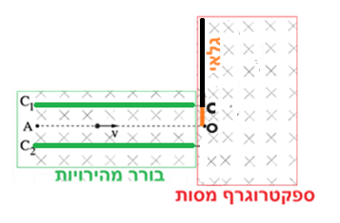  الحقل المغناطيسي في مصفاة السرعة هو نفس الحقل المغناطيسي في جهاز المطياف وشدته 3 تسلا. | و.5.2- ما أقصى كتلة للجسيمات يمكن قياسها بالمطياف والكاشف في هذه الحالة؟  افترض أن شحنة الجسيم وسرعته هما نفس ما في البند السابق.  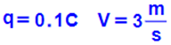 | مقدار القوة المغناطيسية المؤثرة على شحنة متحركة في حقل مغناطسي:  قاعدة اليد اليسرى لإيجاد اتجاه القوة المغناطيسية المؤثرة على شحنة موجبة تتحرك في حقل مغناطيسي:  في حالة أن الشحنة سالبة، يجب استخدام قاعدة اليد اليسرى مع اليد اليمنى.  معادلة الحركة الدائرية:  تعبير زمن الدورة:  تعبير نصف قطر المسار: | كتلة 1.5 غرام. | سيتحرك الجسيم ذو أكبر كتلة يمكن قياسها في جهاز المطياف من النقطة O إلى النقطة C. | https://moodle.youcube.co.il/mod/book/view.php?id=3804&chapterid=8849
 | و.6.2- يريد طالب قياس كتلة جسيم كبير، لكنه غير قادر على تصليح الكاشف.  اقترح تغييرًا في المنظومة يسمح للطالب بقياس كتلة الجسيم الكبير باستخدام هذا الكاشف.  شحنة الجسيم الكبير وسرعته: |  | نقوم بزيادة شدة الحقل B في جهاز المطياف دون تغيير B في مصفاة السرعة. | يمكن أن يختلف الحقل المغناطيسي الموجود في جهاز المطياف عن الحقل المغناطيسي الموجود في مصفاة السرعة. | https://moodle.youcube.co.il/mod/book/view.php?id=3804&chapterid=8850
 | المطلوب | المبادئ الفيزيائية | الإجابة | ملاحظات هامّة | الحل الكامل
ו.3- مُعطى جهاز لفصل الجسيمات المشحونة يتكون من مصفاة السرعة ومطياف الكتل.  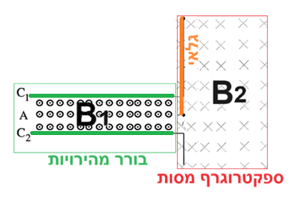  شدة الحقلين المغناطيسيين:  $B_{1}$=20T $B_{2}$=5T  يتم توصيل لوحا المصفاة بمصدر فرق جهد متغير. بمساعدته يمكنك تغيير مقدار فارق الجهد بين اللوحين $C_{1}$ و- $C_{2}$. نرمز إلى فارق الجهد بين اللوحين بـ -${ΔV}_{1,2}$  البعد بين اللوحين هو $5mm$  نرمز لهذا البعد بالرمز d.  شحنة الجسيم مساوية 0.1 كولون.  يصف الرسم البياني التالي نصف قطر مسار الجسيم في مطياف الكتل كدالة لفرق الجهد في مصفاة السرعة.  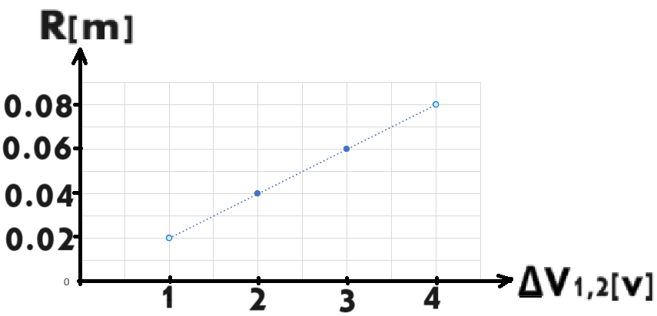 | و.1.3- ما نوع الشحنة التي تناسبه هذه المنظومة للشحنة الموجبة أو الشحنة السالبة أو كليهما؟ | مقدار القوة المغناطيسية المؤثرة على شحنة متحركة في حقل مغناطسي:  قاعدة اليد اليسرى لإيجاد اتجاه القوة المغناطيسية المؤثرة على شحنة موجبة تتحرك في حقل مغناطيسي:  في حالة أن الشحنة سالبة، يجب استخدام قاعدة اليد اليسرى مع اليد اليمنى.  معادلة الحركة الدائرية:  تعبير زمن الدورة:  تعبير نصف قطر المسار: | المنظومة ملائمة للشحنة الموجبة فقط. | لكي نتمكن من استخدام المنظومة على الجسيمات أن تسقط على الكاشف في نهاية حركتها. | https://moodle.youcube.co.il/mod/book/view.php?id=3804&chapterid=8845
 | و.2.3- - ما اشارة شحنة اللوحين $C_{1}$ و- $C_{2}$. |  | اللوح العلوي (C₁) مشحون بشحنة سالبة واللوح السفلي (C₂) مشحونة بشحنة موجبة. | في حركة الجسيم في مصفاة السرعة، يعمل الحقل المغناطيسي قوة مغناطيسية والحقل الكهربائي يعمل قوة كهربائية، ولكي يكون الجسيم في حالة اتزان، يجب أن تكون هاتان القوتان متساويتان في المقدار ومتعاكستان في الاتجاه.  تُحدّد إشارة شحنة اللوحين اتجاه الحقل الكهربائي بينهما. | https://moodle.youcube.co.il/mod/book/view.php?id=3804&chapterid=8846
 | و.3.3- قم بتطوير تعبير تصف نصف قطر المسار كدالة لفرق الجهد بين لوحي المصفاة. |  | 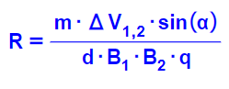 | لتطوير تعبير نصف قطر المسار، يجب التعبير عن سرعة الجسيم كدالة للنسبة بين الحقلين الكهربائي والمغناطيسي في المصفاة ويجب التعبير عن شدة الحقل الكهربائي في المصفاة كدالة لفرق الجهد بين اللوحين في المصفاة والبُعد بينهما. | https://moodle.youcube.co.il/mod/book/view.php?id=3804&chapterid=8847
 | و.4.3- احسب كتلة الجسيم بالاعتماد على الرسم البياني. |  | كتلة الجسيم هي 1 غرام. | في الأسئلة التي تحتوي على رسم بياني وتعبير الرسم البياني، يتعلق مسار الحل عادةً على ميل الرسم البياني. | https://moodle.youcube.co.il/mod/book/view.php?id=3804&chapterid=8848
ز – الحقل المغناطيسي للكرة الأرضية.

 | المطلوب | المبادئ الفيزيائية | الإجابة | ملاحظات هامّة | الحل الكامل
ز.1- تتحرك الكرة الأرضية حول محورها، ويمر محور دوران الأرض بنقطتين يطلق عليهما القطب الشمالي الجغرافي والقطب الجنوبي الجغرافي، ويظهر هذان القطبان الجغرافيان في الشكل التالي:  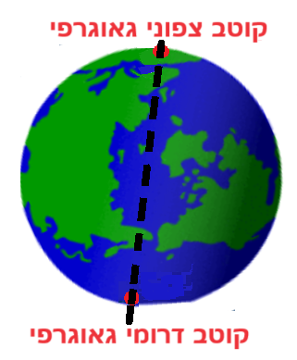  الكرة الأرضية جسم مغناطيسي، مثل أي مغناطيس، لها أيضًا خطوط حقل مغناطيسي.  في الرسم التالي يتم وصف خطوط الحقل المغناطيسي للكرة الأرضية:  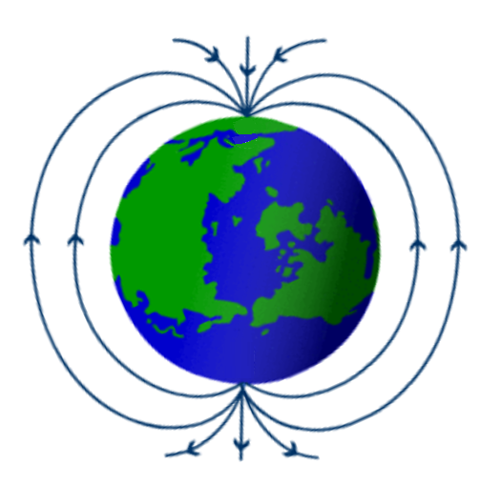 | ز.1.1- أين يقع القطب الجنوبي المغناطيسي؟ في القطب الشمالي الجغرافي أم في القطب الجنوبي الجغرافي؟ | تنبثق خطوط الحقل المغناطيسي من القطب الشمالي المغناطيسي  ودخول القطب المغناطيسي الجنوبي 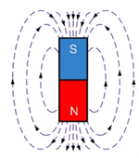 | في منطقة القطب الشمالي الجغرافي. | 1. الأقطاب الجغرافية هي مناطق تم تعريفها كأقطاب، ولا علاقة لها بمغناطيسية الكرة الأرضية.  2. الأرض جسم مغناطيسي ولذلك لها أقطاب مغناطيسية (بغض النظر عن الأقطاب الجغرافية).  3. للتعمُق: يوجد في النواة الخارجية للأرض سائل تؤدي حركته إلى توليد تيارات كهربائية، هذه التيارات تسبب مغناطيسية الكرة الأرضية.  (رسم تخطيطي تفصيلي للأقطاب الأربعة موجود في الحل الكامل) | https://moodle.youcube.co.il/mod/book/view.php?id=3804&chapterid=8851
 | ز.2.1- أين يقع القطب الشمالي المغناطيسي؟ في القطب الشمالي الجغرافي أم في القطب الجنوبي الجغرافي؟ |  | في منطقة القطب الجنوبي الجغرافي.
 | ز.3.1- إلى أي اتجاه تشير إبرة البوصلة؟  إلى القطب الشمالي الجغرافي أم إلى القطب الشمالي المغناطيسي؟ فسّر. |  | تشير إبرة البوصلة إلى الشمال الجغرافي. | 1. يتم تحديد حركة إبرة البوصلة حسب الأقطاب المغناطيسية للكرة الأرضية والأقطاب المغناطيسية لإبرة البوصلة.  رأس إبرة البوصلة عبارة عن قطب شمالي مغناطيسي ينجذب إلى القطب المغناطيسي الجنوبي للكرة الأرضية.  ذيل إبرة البوصلة عبارة عن قطب مغناطيسي جنوبي ينجذب إلى القطب المغناطيسي الشمالي للكرة الأرضية.  ولذلك، عندما تتأثر إبرة البوصلة فقط بالحقل المغناطيسي للكرة الأرضية، فإن رأس إبرة البوصلة سيشير إلى الشمال الجغرافي.  2. بالنسبة لأولئك الذين يستخدمون البوصلة في تنقلهم، فإن المهم لهم هو القطبين الجغرافي فقط وليس القطبين المغناطيسيين، فهم يستخدمون البوصلة لمعرفة اتجاه الشمال الجغرافي. | https://moodle.youcube.co.il/mod/book/view.php?id=3804&chapterid=8852
ح – الحقل المغناطيسي حول سلك مستقيم.
 | المطلوب | المبادئ الفيزيائية | الإجابة | ملاحظات هامّة | الحل الكامل
ح.1- مُعطى سلك مستقيم يحمل تيارًا يمر عبر طاولة أفقية، يخرج السلك من مركز الطاولة بشكل عمودي على سطح الطاولة.  تم الإشارة لثلاث نقاط على سطح الطاولة: A B و- C، كما هو مبين في الشكل:  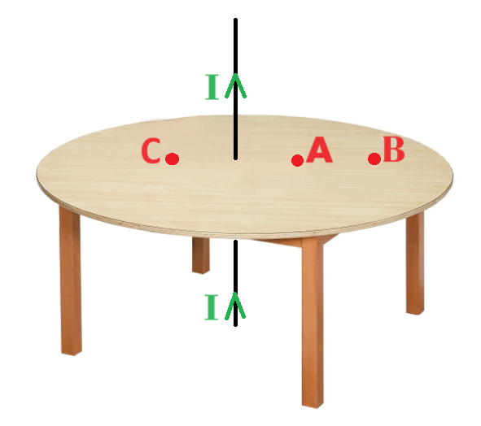  بُعد كل من النقطتين A و- C عن السلك 20cm، وبُعد النقطة 40 cm B.  شدة التيار المار بالسلك هي 30 أمبير. | ح.1.1- احسب شدة الحقل المغناطيسي الناتج عن السلك الحامل للتيار في كل نقطة من النقاط الثلاث A B و- C. | شدة الحقل المغناطيسي حول سلك مستقيم يحمل تيارًا:  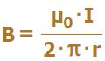  قانون اليد اليمنى:  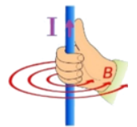 | 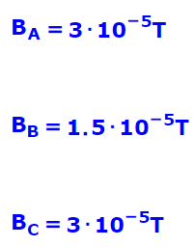 | 1. تبعاً لاتجاه خطوط الحقل المغناطيسي للكرة الأرضية، فإن اتجاه الحقل المغناطيسي في القطبين المغناطيسيين يكون عمودياً، وفي المنطقة الاستوائية يكون أفقياً.  وفي كل مكان آخر، يميل اتجاه الحقل المغناطيسي بزاوية بالنسبة إلى الأفق، وتسمى هذه الزاوية بزاوية الميلان، وفي الشكل التالي يُشار إلى زاوية الميلان بالرمز α.  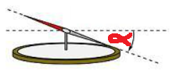  2. إبرة البوصلة الموضوعة على طاولة أفقية تتأثر فقط بالمركب الأفقي للحقل المغناطيسي للكرة الأرضية.  3. يتعلق مقدار الحقل المغناطيسي ببُعد النقطة من السلك، وليس على موقع النقطة بالنسبة للسلك.  على سبيل المثال، لا يوجد فرق بين مقدار الحقل المغناطيسي الناتج في النقطة A ومقدار الحقل المغناطيسي الناتج في النقطة C. | https://moodle.youcube.co.il/mod/book/view.php?id=3804&chapterid=8853
 | ح.2.1- صف متجهات الحقل المغناطيسي الناتجة عن السلك الحامل للتيار في كل نقطة من النقاط الثلاث A B وC.  تطرّق في إجابتك، إلى مقدار واتجاه الحقول المغناطيسية |  | 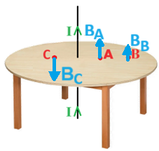  متجهات الحقل المغناطيسي الثلاثة تقع في مستوى الطاولة. | اتجاه الحقل المغناطيسي في أي نقطة بالقرب من السلك يكون مماسيا لخط الحقل المغناطيسي في هذه النقطة، وبالتالي يتعلق على موقع النقطة بالنسبة للسلك، وفقا لقاعدة اليد اليمنى.  على سبيل المثال، يختلف اتجاه الحقل المغناطيسي الناتج في النقطة A عن اتجاه الحقل المغناطيسي الناتج في النقطة C. | https://moodle.youcube.co.il/mod/book/view.php?id=3804&chapterid=8854
 | المطلوب | المبادئ الفيزيائية | الإجابة | ملاحظات هامّة | الحل الكامل
ح.2- نوقِف التيار في السلك، ونضع ثلاث بوصلات على الطاولة، بوصلتان في النقطتين B وC وبوصلة أخرى في النقطة D. تظهر البوصلات الثلاث في الشكل التالي:  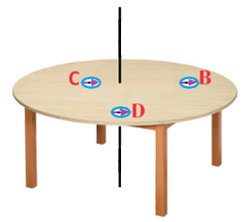  بُعد كل من النقطتين C و- D من السلك 20cm.  بُعد النقطة B من السلك هو 40 cm.  في هذا الوضع تتأثر البوصلات الثلاث بالحقل المغناطيسي للكرة الأرضية فقط. | ح.1.2- لنشير إلى الحقل المغناطيسي الذي تكونه الكرة الأرضية على سطح الطاولة بالرمز BE.  صف متجه الحقل BE | شدة الحقل المغناطيسي حول سلك مستقيم يحمل تيارًا:  قانون اليد اليمنى:  المبادئ الفيزيائية | 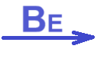  1. بما أن إبرة البوصلة لا يمكنها التحرك إلا في الاتجاه الأفقي، فإن البوصلات الموضوعة على الطاولة تتأثر فقط بالمركب الأفقي للحقل المغناطيسي للكرة الأرضية.  2. عندما تتأثر إبرة البوصلة فقط بالحقل المغناطيسي الأفقي للكرة الأرضية (ولا تتأثر بأي حقل مغناطيسي آخر) فإن البوصلات ستشير إلى اتجاه القطب الشمالي الجغرافي. |  | https://moodle.youcube.co.il/mod/book/view.php?id=3804&chapterid=8855
 | ح.2.2- نمرّر تيارًا شدته 30 أمبير في السلك إلى أعلى.  في أي بوصلة تنحرف إبرة البوصلة عن اتجاهها الأصلي؟ |  | البوصلتان الموجودتان في النقطتين C و B سوف تنحرفان عن اتجاههما..  البوصلة الموجودة عند النقطة D لن تنحرف عن اتجاه حركتها.  الحقل المغناطيسي الناتج عن السلك سيتسبب في انحراف إبرة البوصلة فقط إذا كان هذا الحقل يعمل في اتجاه مختلف عن اتجاه الحقل المغناطيسي للكرة الأرضية. |  | https://moodle.youcube.co.il/mod/book/view.php?id=3804&chapterid=8856
 | ح.3.2- تتمة للبند السابق، هل ستكون درجة انحراف إبرة البوصلة الموجودة في النقطة B هي نفس درجة انحراف إبرة البوصلة الموجودة في النقطة C. |  | ستكون درجة انحراف البوصلات مختلفة.  في كلتا الحالتين يكون الحقل المغناطيسي الناتج عن السلك متعامدًا مع الحقل المغناطيسي للكرة الأرضية، لكن على كل بوصلة سيؤثر عليها حقل مغناطيسي مختلف. |  | https://moodle.youcube.co.il/mod/book/view.php?id=3804&chapterid=8857
 | ح.4.2- مقدار المركب الأفقي للحقل المغناطيسي للكرة الأرضية 30 ميكرو تسلا.  احسب زاوية انحراف إبرة البوصلة الموجودة في النقطة B وزاوية انحراف إبرة البوصلة الموجودة في النقطة C. |  | 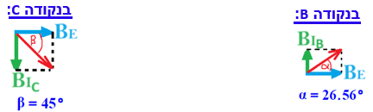  1. زاوية الانحراف المحسوبة هي نسبة إلى الشمال.  2. بعد تشغيل الحقل المغناطيسي الناتج عن التيار، ستستقر إبرة البوصلة في اتجاه الحقل المغناطيسي المحصل.  3. تنحرف الإبرة عن الشمال في اتجاهات مختلفة، والسؤال يتعلق فقط بمقدار زاوية الانحراف. |  | https://moodle.youcube.co.il/mod/book/view.php?id=3804&chapterid=8858
 | المطلوب |  | الإجابة | ملاحظات هامّة | الحل الكامل
ح.3- أجرى أحد الطلاب تجربة لإيجاد المركب المغناطيسي الأفقي للكرة الأرضية.  ولهذا استخدم سلكا مستقيمًا وعموديًا على مستوى الطاولة.  وبوصلة تم وضعها على سطح الطاولة على بُعد 20 سم من السلك.  يوضح الشكل التالي البوصلة الموضوعة على الطاولة عندما لا يتدفق تيار في السلك.  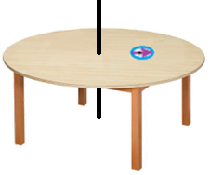  مرر الطالب تيارًا في السلك يشير إلى الأسفل وقام بقياس زاوية انحراف إبرة البوصلة. قام بتغيير شدة التيار وقاس زاوية الانحراف في كل مرة.  يلخص الجدول التالي قيم التيار في السلك وزاوية الانحراف وقيمة ظل الزاوية.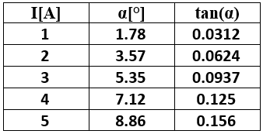 | ح.1.3- قم برسم مخطط يحتوي على المقادير:  $\vec{B_{E}}$- الحقل المغناطيسي للكرة الأرضية.  $\vec{B_{I}}$- الحقل المغناطيسي الناتج عن السلك.  $\vec{B_{T}}$- الحقل المحصل.  α-زاوية انحراف البوصلة. | شدة الحقل المغناطيسي حول سلك مستقيم يحمل تيارًا:  قانون اليد اليمنى: | 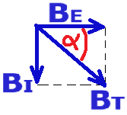 | تتأثر إبرة البوصلة بحقلين: مركب الحقل المغناطيسي الأفقي للكرة الأرضية والحقل المغناطيسي الناتج عن السلك الحامل للتيار، في النقطة التي تقع فيها البوصلة.  إبرة البوصلة ستستقر في اتجاه الحقل المغناطيسي المحصل لهذين الحقلين.  زاوية انحراف إبرة البوصلة هي الزاوية بين اتجاه المركب الأفقي للحقل المغناطيسي BE واتجاه الحقل المحصل BT. | https://moodle.youcube.co.il/mod/book/view.php?id=3804&chapterid=8859
 | ح.2.3- أرسم رسمًا بيانيًا وفقًا للجدول الذي يصف قيم ظل زاوية الانحراف كدالة لشدة التيار في السلك. |  | 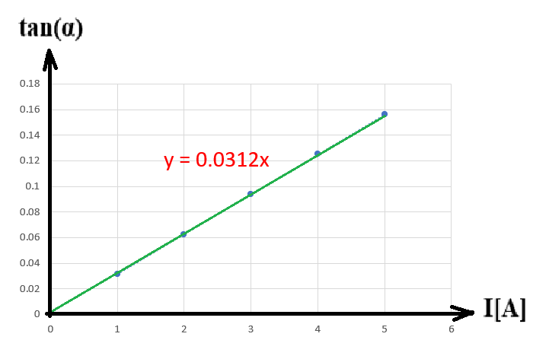 | زاوية انحراف البوصلة لا تتناسب طرديًا بشدة التيار المار في السلك. إنما ظل زاوية الانحراف يتناسب طرديًا مع شدة التيار. لذلك، يستخدم الطالب رسمًا بيانيًا يصف ظل الزاوية كدالة للتيار. وليس في الرسم البياني الذي يصف الزاوية كدالة للتيار. | https://moodle.youcube.co.il/mod/book/view.php?id=3804&chapterid=8860
 | ح.3.3- قم بتطوير تعبير يصف ظل زاوية الانحراف كدالة للتيار. |  | 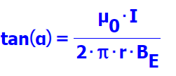 | دالة الظل فقط هي التي تتعامل مع العلاقة بين B_{I} و- B_{E}. ولذلك، ينبغي استخدام دالة الظل وليس دالة sin و- cos الزاوية. | https://moodle.youcube.co.il/mod/book/view.php?id=3804&chapterid=8861
 | ح.4.3- جد باستخدام الرسم البياني، مركب الحقل المغناطيسي الأفقي للكرة الأرضية. |  | 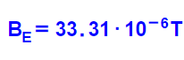 | تتحرك إبرة البوصلة فقط في المستوى الأفقي، وتتأثر فقط بمركب الحقل المغناطيسي الأفقي للكرة الأرضية.  مقدار المتجه BE الذي يظهر في دالة الظل هو مركب الحقل المغناطيسي للكرة الأرضية.  لذلك، فإن شدة الحقل المغناطيسي المحسوبة هي فقط للمركب المغناطيسي الأفقي للحقل المغناطيسي للكرة الأرضية وليس للحقل المغناطيسي للكرة الأرضية بأكمله. | https://moodle.youcube.co.il/mod/book/view.php?id=3804&chapterid=8862
 | المطلوب | المبادئ الفيزيائية | الإجابة | ملاحظات هامّة | الحل الكامل
ح.5.3- حرك الطالب البوصلة إلى حافة الطاولة، على بُعد cm 40 من السلك الذي يحمل التيار.  وكرر مسار التجربة الموضحة في الصفحة السابقة.  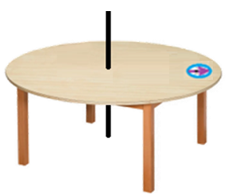 | ح.5.3- هل سيتغير الرسم البياني لظل الزاوية كدالة للتيار؟  إذا كان الأمر كذلك، كيف سيتغير الرسم البياني؟  ب. هل ستتغير قيمة مركبة الحقل المغناطيسي الأفقي المحسوب؟ | شدة الحقل المغناطيسي حول سلك مستقيم يحمل تيارًا:  قانون اليد اليمنى: | أ. سوف يقل ​​ميل الرسم البياني.  ب. لن يتغير مركب الحقل المغناطيسي. | 1. من التعبير عن ميل الرسم البياني يمكن ملاحظة أن الميل يتعلق بالبُعد بين السلك والبوصلة.  2. يحدّد الحقل المغناطيسي الناتج عن السلك الحامل للتيار الحقل المغناطيسي المحصل ولا يؤثر على الحقل المغناطيسي الناتج عن الكرة الأرضية. | https://moodle.youcube.co.il/mod/book/view.php?id=3804&chapterid=8863
ح.6.3- يكرر الطالب التجربة بنفس قيم التيار، لكن اتجاه التيار هذه المرة لأعلى. | ح.6.3- هل سيتغير الرسم البياني لظل الزاوية كدالة للتيار؟  إذا كان الأمر كذلك، كيف سيتغير الرسم البياني؟  هل ستتغير قيمة مركبة الحقل المغناطيسي الأفقي المحسوب؟ |  | الرسم البياني لن يتغير.  لن يتغير مركب الحقل المغناطيسي. | يصف الرسم البياني قيمة ظل الزاوية دون أي علاقة لاتجاه انحراف البوصلة.  ومن خلال الرسم البياني وحده لا يمكن معرفة اتجاه الحقل المغناطيسي الأفقي للكرة الأرض. | https://moodle.youcube.co.il/mod/book/view.php?id=3804&chapterid=8864
ط – الحقل المغناطيسي في مركز حلقة دائرية وملف دائري رفيع.

 | المطلوب | المبادئ الفيزيائية | الإجابة | ملاحظات هامّة | الحل الكامل
ط.1- مُعطى حلقة دائرية نصف قطرها 40 سم موضوعة على طاولة.  النقطة A موجودة في مركز الحلقة.  يسري في الحلقة تيار مقداره 5 أمبير، ويتحرك التيار في اتجاه عقارب الساعة كما هو موضح في الشكل التالي: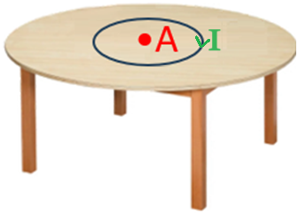 | ط.1.1- احسب مقدار الحقل المغناطيسي في مركز الحلقة A. | شدة الحقل المغناطيسي في مركز حلقة دائرية يمر بها تيار:  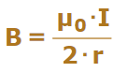  شدة الحقل المغناطيسي في مركز ملف دائري دقيق يحمل تيار:  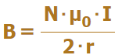  شدة الحقل المغناطيسي حول سلك مستقيم يحمل تيارًا:  قانون اليد اليمنى: | 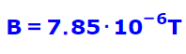 | يوجد تعبير فقط لشدة الحقل المغناطيسي في مركز الحلقة. يظهر التعبير في قوانين المرفقة لامتحان البجروت على شكل ملف دائري رفيع. الحلقة عبارة عن ملف دائري رفيع فيه 1=N. 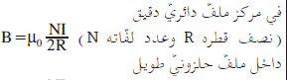 | https://moodle.youcube.co.il/mod/book/view.php?id=3804&chapterid=8865
 | ط.2.1- حدّد اتجاه الحقل المغناطيسي في مركز الحلقة A. |  | اتجاه الحقل المغناطيسي في مركز الحلقة هو إلى داخل سطح الطاولة. | يمكن استخدام قاعدة اليد اليمنى حتى عندما يكون السلك دائريًا (وفي أي شكل آخر). | https://moodle.youcube.co.il/mod/book/view.php?id=3804&chapterid=8866
 | ط.3.1- ما اتجاه الحقل المغناطيسي على سطح الطاولة في نقطة خارج الحلقة الدائرية. |  | اتجاه الحقل المغناطيسي خارج الحلقة نحو خارج سطح الطاولة. | في كل نقطة على سطح الطاولة خارج الحلقة يكون اتجاه الحقل المغناطيسي هو نفسه.  وفي كل نقطة على سطح الطاولة داخل الحلقة يكون اتجاه الحقل المغناطيسي هو نفسه. | https://moodle.youcube.co.il/mod/book/view.php?id=3804&chapterid=8867
ط.2- يتم وضع سلك ملفوف في لفتين على الطاولة، نصف قطر كل لفة 40 سم، يتدفق في الملف تيار شدته 5 أمبير عكس اتجاه عقارب الساعة، كما هو موضح في الشكل التالي:  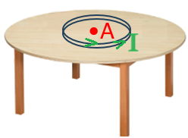 | ط.1.2- احسب مقدار الحقل المغناطيسي في مركز الحلقة A. |  | 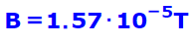 | شدة الحقل الناتج عن اللفتين في النقطة A ستكون أكبر بمرتين من شدة الحقل الناتج عن اللفة الواحدة. | https://moodle.youcube.co.il/mod/book/view.php?id=3804&chapterid=8868
 | ط.2.2- حدّد اتجاه الحقل المغناطيسي في مركز الحلقة A. |  | اتجاه الحقل المغناطيسي في مركز الملف هو إلى خارج سطح الطاولة. | وطالما كانت اللفتان مربوطتان في نفس الاتجاه، فإن الحقل المغناطيسي الذي تكوّنه اللفتان في المركز هو نفسه. | https://moodle.youcube.co.il/mod/book/view.php?id=3804&chapterid=8869
 | ط.3.2- قام أحد الطلاب بلف لفات الملف في اتجاهين متعاكسين، وحسب شدة الحقل المغناطيسي في النقطة A في هذه الحالة. |  |  | عندما يتم لف اللفتين في اتجاهات مختلفة، سيكون اتجاه التيار في أحد اللفتين عكس اتجاه عقارب الساعة وفي الأخرى في اتجاه عقارب الساعة. سيتم إنشاء حقلين مغناطيسيين في مركز الملف، متطابقان في المقدار ومتعاكسان في الاتجاه. | https://moodle.youcube.co.il/mod/book/view.php?id=3804&chapterid=8870
 | المطلوب | المبادئ الفيزيائية | الإجابة | ملاحظات هامّة | الحل الكامل
ط.3- الجلفانوميتر التنجنتي هو جهاز يمكن استخدامه لإيجاد المركب الأفقي للحقل المغناطيسي للأرض. يتكون الجلفانوميتر من ملف دائري رفيع ويتم وضع بوصلة أفقية في مركزه.  استخدم أحد الطلاب الجلفانوميتر لإيجاد المركب الأفقي للحقل المغناطيسي للكرة الأرضية.  وضع الطالب مستوى الملف في اتجاه الشمال والجنوب، بحيث أشارت إبرة البوصلة إلى اتجاه الشمال كما هو موضح في الشكل:  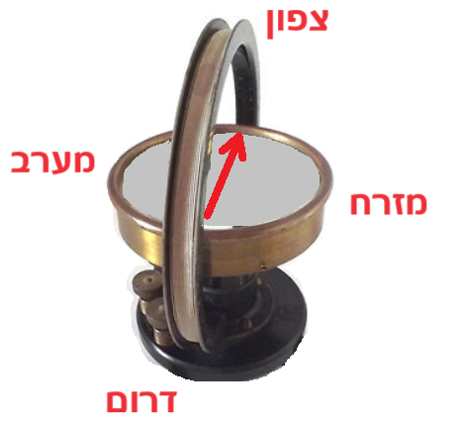  بعد ذلك، لف الطالب لفّة واحدة نصف قطرها 40 cm على الجلفانوميتر ومرر تيارًا مقداره 2 أمبير في الملف.  انحرفت إبرة البوصلة نحو الشرق بزاوية 5.9 درجة.  قام الطالب بتغيير عدد اللفات N وقياس قيم زاوية الانحراف وحساب قيمة ظل الزاوية. قام الطالب بتجميع البيانات في الجدول التالي:  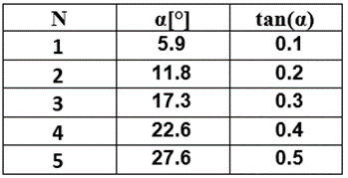 | ط.1.3- ما اتجاه التيار عند النقطة العليا من الجلفانوميتر؟  إلى الشمال أو إلى الجنوب؟ | شدة الحقل المغناطيسي المتجانس على طول محور الملف الطويل:  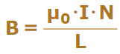  شدة الحقل المغناطيسي في مركز حلقة دائرية يمر بها تيار:  شدة الحقل المغناطيسي في مركز ملف دائري دقيق يحمل تيار:  شدة الحقل المغناطيسي حول سلك مستقيم يحمل تيارًا:  قانون اليد اليمنى: | اتجاه التيار في النقطة العليا هو للجنوب. | مستوى الملف في هذا البند يختلف عن مستوى الملف في البند السابق، لكن المبادئ الفيزيائية هي نفسها.  يوجد في الحل الكامل شكل بمخطط مُفصل. | https://moodle.youcube.co.il/mod/book/view.php?id=3804&chapterid=8871
 | ط.2.3- أرسم رسمً تخطيطيًا يصف الحقلين وزاوية الانحراف. وتطوير تعبير يصف ظل زاوية الانحراف كدالة لعدد اللّفات N. |  | 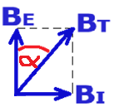  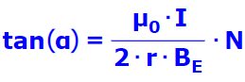 | 1. يتم وصف اتجاه الشمال في هذه الحالة من وجهة نظر مختلفة عن وجهة النظر في البند السابق ح.1.3، والمبادئ الفيزيائية هي نفسها.  2. يتم إجراء هذه التجربة باستخدام تيار ثابت وعدد متغير من اللفات. يمكن إجراء تجربة مماثلة مع عدد ثابت من اللفات والتيار المتغير. | https://moodle.youcube.co.il/mod/book/view.php?id=3804&chapterid=8872
 | ط.3.3- أرسم رسمًا بيانيًا وفقًا للجدول الذي يصف قيم ظل زاوية الانحراف كدالة لعدد اللّفات. |  | 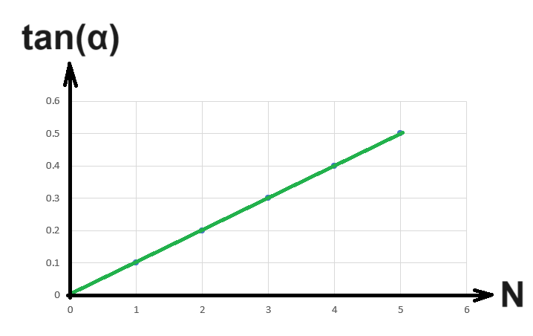 | 1. في هذا الرسم البياني لا توجد وحدات للمحور العمودي والمحور الأفقي.  2. وفقًا لقيم القياس، يمر خط الاتجاه عبر جميع النقاط في الرسم البياني. | https://moodle.youcube.co.il/mod/book/view.php?id=3804&chapterid=8873
 | ط.4.3- باستخدام الرسم البياني، أوجد مقدار مركب الحقل المغناطيسي الأفقي للكرة الأرضية. |  | 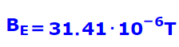 | ومن الجدير بالذكر أن قيمة الحقل المغناطيسي للكرة الأرضية تبلغ حوالي 30 ميكرو تسلا.  وفي منطقة خط الاستواء تكون زاوية الميلان صغيرة نسبيا، ومقدار المركب الأفقي هو تقريبا نفس مقدار الحقل المغناطيسي. | https://moodle.youcube.co.il/mod/book/view.php?id=3804&chapterid=8874
 | ط.5.3- يدعي الطالب أنه لو لم يكن مستوى اللّفات في اتجاه الشمال والجنوب، لما كانت التجربة ممكنة.  هل الطالب على حق؟ فسّر! |  | الطالب على حق. | لا يمكن استخدام النسب المثلثية cos و- tan إلا في مثلث قائم الزاوية. | https://moodle.youcube.co.il/mod/book/view.php?id=3804&chapterid=8875
ي – الحقل المغناطيسي على طول ملف طويل.
 | المطلوب | المبادئ الفيزيائية | الإجابة | ملاحظات هامّة | الحل الكامل
ي.1- مُعطى ملف طويل طوله L=20cm، وإن عدد لفات الملف هو $N=400$.  يتدفق في الملف تيار شدته 4 أمبير، اتجاه التيار في الملف مُبيّن في الشكل التالي:  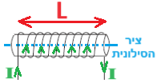 | ي.1.1- ما اتجاه الحقل المغناطيسي داخل الملف؟ | شدة الحقل المغناطيسي المتجانس على طول محور الملف الطويل:  شدة الحقل المغناطيسي في مركز حلقة دائرية يمر بها تيار:  شدة الحقل المغناطيسي في مركز ملف دائري دقيق يحمل تيار:  شدة الحقل المغناطيسي حول سلك مستقيم يحمل تيارًا:  قانون اليد اليمنى: | اتجاه المجال المغناطيسي داخل الملف هو إلى اليسار. | لإيجاد الحقل المغناطيسي داخل الملف، استخدم قاعدة اليد اليمنى مع اليد اليمنى على أحد اللفات.  يمكن استخدامه بشكل أكثر بساطة باليد اليمنى، وقد تم تفصيل كلا الإمكانيتين في الحل الكامل. | https://moodle.youcube.co.il/mod/book/view.php?id=3804&chapterid=8876
 | ي.2.1- صف خطوط الحقل المغناطيسي حول الملف. |  | 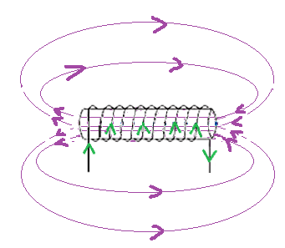 | 1. يتم وصف خطوط الحقل المغناطيسي نوعيا فقط.  2. خطوط الحقل المغناطيسي هي خطوط مغلقة حول كل جسم مغناطيسي وحول كل جهاز يحمل تياراً كهربائياً.  3. داخل الملف الطويل تكون خطوط الحقل المغناطيسي خطوطًا مستقيمة على امتداد محور الملف، وخارج الملف تكون خطوط الحقل منحنية ومغلقة. | https://moodle.youcube.co.il/mod/book/view.php?id=3804&chapterid=8877
 | ي.3.1- احسب شدة الحقل المغناطيسي على طول محور الملف الطويل. |  | 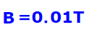 | تعبير الملف الطويل مناسب لحساب الحقل المغناطيسي داخل الملف، على طول محور الملف فقط.  على طول محور الملف الطويل، تكون شدة الحقل المغناطيسي متجانسة. | https://moodle.youcube.co.il/mod/book/view.php?id=3804&chapterid=8878
 | ي.4.1- احسب قطر السلك.  افترض أن اللفات في الملف كثيفة، بحيث لا يوجد بعد بين اللفات. |  | 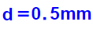 | 1. قطر السلك يساوي سمك السلك.  2. في كل ملف، تكون اللفات كثيفة، حتى لو لم تبدو هكذا في الرسم التوضيحي.  3. قطر السلك يساوي النسبة بين طول السلك وعدد اللفات، ويمكن التعبير عن قطر السلك كدالة لكثافة اللفات:  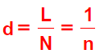 | https://moodle.youcube.co.il/mod/book/view.php?id=3804&chapterid=8879
 | المطلوب | المبادئ الفيزيائية | الإجابة | ملاحظات هامّة | الحل الكامل
ي.2- أجرى أحد الطلاب تجربة لإيجاد المركب المغناطيسي الأفقي للكرة الأرضية. واستخدم لهذا الغرض ملف طويل مكوّن من 15 لفة وطوله 90 سم وبوصلة، وقد قام الطالب بوضع الملف الطويل بحيث يقع محور الملف في اتجاه شرق غرب ومرر تيار في الملف كما هو موضح في الشكل التالي:  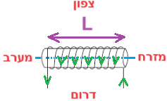  تم وضع بوصلة صغيرة داخل الملف.  يوضح الشكل التالي مقطعًا عرضيًا للملف وإبرة البوصلة قبل تمرير التيار في الملف.  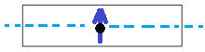  كوّن الطالب تيارًا مقداره 0.2 أمبير في الملف ووجد أن إبرة البوصلة انحرفت عن الشمال بزاوية مقدارها 15.53 درجة  قام الطالب بتغيير شدة التيار وقياس قيم زاوية الانحراف وحساب قيمة ظل الزاوية. تم تلخيص البيانات في الجدول التالي:  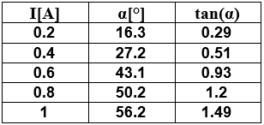 | ي.1.2- في أي اتجاه سوف تنحرف إبرة البوصلة؟ نحو الشرق أو الغرب؟ | شدة الحقل المغناطيسي المتجانس على طول محور الملف الطويل:  شدة الحقل المغناطيسي في مركز حلقة دائرية يمر بها تيار:  شدة الحقل المغناطيسي في مركز ملف دائري دقيق يحمل تيار:  شدة الحقل المغناطيسي حول سلك مستقيم يحمل تيارًا:  قانون اليد اليمنى: | سوف تنحرف إبرة البوصلة نحو الشرق. | 1. يكون اتجاه الحقل المغناطيسي داخل الملف على طول محور الملف.  2. عندما يتم تغيير اتجاه التيار في الملف، يتغير اتجاه الحقل المغناطيسي داخل الملف.  3. تظهر المخططات التفصيلية في الحل الكامل. | https://moodle.youcube.co.il/mod/book/view.php?id=3804&chapterid=8880
 | ي.2.2- أرسم رسمًا تخطيطيًا يصف الحقلين وزاوية الانحراف. وطوروا تعبيرًا يصف ظل زاوية الانحراف كدالة لشدة التيار في الملف. |  | 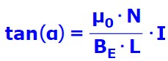 | إن عملية التعبير عن مركب الحقل المغناطيسي الأفقي للكرة الأرضية بمساعدة الأجهزة الثلاثة: سلك مستقيم وملف رفيع وملف هي نفسها. | https://moodle.youcube.co.il/mod/book/view.php?id=3804&chapterid=8881
 | ي.3.2- أرسم وفقا للجدول رسمًا بيانيًا يصف قيم الظل لزاوية الانحراف كدالة لشدة التيار في الملف. |  | 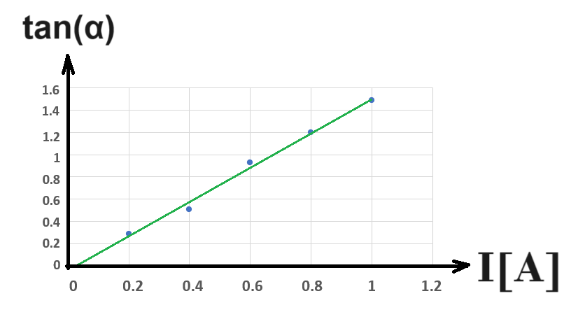 | في هذا الرسم البياني، وعلى عكس الرسوم البيانية في البندين ط.3.3 و- ح.3.2، فإن القياسات ليست دقيقة، وهناك أخطاء كبيرة في القياس.  يجب تحديد خط الاتجاه بطريقة معقولة، ولا ينبغي التوصل إلى استنتاجات إلا من خط الاتجاه. | https://moodle.youcube.co.il/mod/book/view.php?id=3804&chapterid=8882
 | ي.4.2- باستخدام الرسم البياني، جد مقدار مركب الحقل المغناطيسي الأفقي للكرة الأرضية. |  | 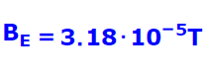 | يجب حساب قيمة الميل فقط على أساس نقطتين تقعان على خط الاتجاه وليس على أساس نقطتين من القياسات. | https://moodle.youcube.co.il/mod/book/view.php?id=3804&chapterid=8883
 | ي.5.2- يدعي الطالب أنه لإجراء التجربة يجب أن يقع محور الملف في اتجاه بين الشرق والغرب.  هل الطالب على حق؟ فسّر! |  | الطالب على حق. | 1. محور الملف عمودي على مستوى اللفات. | https://moodle.youcube.co.il/mod/book/view.php?id=3804&chapterid=8884
ك – القوة المغناطيسية المؤثرة على سلك يحمل تيارًا والموجود داخل حقل مغناطيسي.
 | المطلوب | المبادئ الفيزيائية | الإجابة | ملاحظات هامّة | الحل الكامل
ك.1- مُعطى سلك مستقيم يحمل تيارًا داخل حقل مغناطيسي شدته 40 mT.  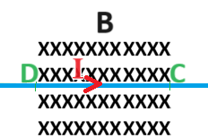  شدة التيار المار في الموصل هو 3 أمبير.  طول قطعة السلك CD الموجود داخل الحقل المغناطيسي 2.4 متر. | ك.1.1- ما اتجاه القوة المغناطيسية المؤثرة على السلك؟ | قاعدة اليد اليسرى لإيجاد اتجاه القوة المغناطيسية المؤثرة على سلك يحمل تيارًا يقع داخل حقل مغناطيسي.  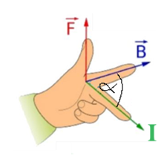  مقدار القوة المغناطيسية المؤثرة على سلك يحمل تيارًا يقع داخل حقل مغناطيسي. | تعمل القوة المغناطيسية نحو الأعلى. | 1. تؤثر القوة المغناطيسية على الإلكترونات. نظرًا لأنها لا تخرج من السلك، فيمكن القول أن القوة المغناطيسية تؤثر على السلك.  2. بما أن القوة المغناطيسية تؤثر على الإلكترونات لإيجاد اتجاه القوة المغناطيسية فمن المفترض أن نستخدم قاعدة اليد اليسرى مع اليد اليمنى، ولكن بما أن الاتجاه الحقيقي لحركة الإلكترونات هو عكس اتجاه التيار (الاتجاه المتفق عليه)، لمعرفة اتجاه القوة المغناطيسية المؤثرة على السلك، يجب استخدام قاعدة اليد اليسرى بواسطة اليد اليسرى. | https://moodle.youcube.co.il/mod/book/view.php?id=3804&chapterid=8886
 | ك.2.1- احسب مقدار القوة المغناطيسية المؤثرة على السلك؟ |  | 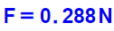 | 1. يظهر التعبير عن القوة المغناطيسية المؤثرة على سلك يحمل تيارًا موجودًا في حقل مغناطيسي في أوراق القوانين المرفقة في امتحان البجروت.  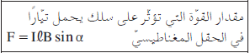  2. الزاوية α هي الزاوية بين اتجاه التيار الكهربائي واتجاه الحقل المغناطيسي.  3. معادلة القوة هي معادلة عددية، تصف المعادلة مقدار القوة المغناطيسية فقط، ولا يمكن أن نتعلم من هذه المعادلة عن اتجاه القوة المغناطيسية. | https://moodle.youcube.co.il/mod/book/view.php?id=3804&chapterid=8885
ك.2- تغيير اتجاه الحقل المغناطيسي واتجاه التيار في السلك.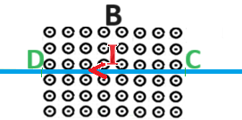 | ك.1.2- كيف سيتغير مقدار واتجاه القوة المغناطيسية؟ |  | القوة المغناطيسية لن تتغير في المقدار ولا في الاتجاه. | تغيير اتجاه التيار يؤدي إلى تغيير اتجاه القوة المغناطيسية.  يؤدي عكس اتجاه الحقل المغناطيسي أيضًا إلى تغيّر اتجاه القوة المغناطيسية.  عندما يتم تغيير اتجاه التيار وتغيير اتجاه الحقل المغناطيسي أيضًا، لا يحدث تغيير في اتجاه القوة المغناطيسية. | https://moodle.youcube.co.il/mod/book/view.php?id=3804&chapterid=8887
 | المطلوب | المبادئ الفيزيائية | الإجابة | ملاحظات هامّة | الحل الكامل
ك.3- قام طالب بتثبيت عمودين موصلين A وB على سطح مادة عازلة. كل من العمودين موصول بجهد مختلف، العمود A موصول بالجهد الموجب، والعمود B موصول بالجهد السالب.  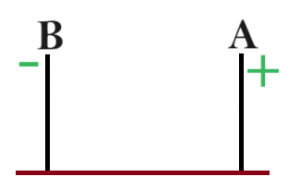  قام الطالب بإدخال حلقة موصلة على القضيب A وحلقة موصلة أخرى على القضيب B وقام بتوصيل الحلقات بسل.  نتيجة لفرق الجهد بين الحلقتين، يتولد تيار في السلك الموصل.  يوجد في منطقة العمودين حقل مغناطيسي متجانس وعمودي على مستوى العمودين (مستوى الصفحة).  وفقًا للحقل المغناطيسي والتيار المار في السلك الموصل، تؤثر قوة مغناطيسية على السلك الموصل مما يؤدي إلى "طفو" السلك الموصل على ارتفاع ثابت.  يتم وصف السلك الموصل والحلقتين في الشكل التالي:  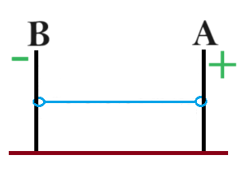  قوة الاحتكاك المؤثرة بين الحلقتين والعمودين لا تذكر. | ك.1.3- ما هو اتجاه التيار في السلك؟ | قاعدة اليد اليسرى لإيجاد اتجاه القوة المغناطيسية المؤثرة على سلك يحمل تيارًا يقع داخل حقل مغناطيسي.  مقدار القوة المغناطيسية المؤثرة على سلك يحمل تيارًا يقع داخل حقل مغناطيسي. | اتجاه التيار في السلك إلى اليسار. | اتجاه التيار من الجهد العالي إلى الجهد المنخفض. | https://moodle.youcube.co.il/mod/book/view.php?id=3804&chapterid=8888
 | ك.2.3- ما هو اتجاه الحقل المغناطيسي؟ داخل مستوى الصفحة أم خارج مستوى الصفحة؟ |  | اتجاه الحقل المغناطيسي خارج الصفحة. | مُعطى أن الحقل المغناطيسي عمودي على مستوى الصفحة، فهناك امكانيتان فقط لاتجاه الحقل المغناطيسي: إلى الداخل داخل الصفحة أو نحو خارج الصفحة.  يجب أن تكون محصلة القوى المؤثرة على القضيب صفرًا، وبالتالي يجب أن يكون اتجاه القوة المغناطيسية لأعلى. | https://moodle.youcube.co.il/mod/book/view.php?id=3804&chapterid=8889
 | ك.3.3- اكتب تعبيرًا يصف شدة التيار في السلك كدالة لكتلة السلك m، وطوله L، وشدة الحقل المغناطيسي B. |  | 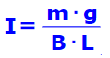 | وحتى في الأسئلة التي تتناول الحقل المغناطيسي فإن قوانين نيوتن ومعادلات الحركة هي الأساس لحل جزء كبير من الأسئلة. | https://moodle.youcube.co.il/mod/book/view.php?id=3804&chapterid=8890
 | ك.4.3- نعكس القطبية الكهربائية للقضبان. لذا فإن اللوح B موصول بجهد موجب واللوح A موصول بجهد سالب. كيف سيتحرك السلك؟ |  | سيتحرك السلك بتسارع ثابت، ويكون اتجاه التسارع نحو الأسفل. | الحقل المغناطيسي متجانس، والتيار في السلك ثابت. لذلك، حتى عندما يتحرك السلك، فإن القوة المغناطيسية المؤثرة عليه لا تتغير. | https://moodle.youcube.co.il/mod/book/view.php?id=3804&chapterid=8891
 | ك.5.3- تتمة للبند السابق، احسب تسارع السلك بعد عكس القطبية في القضبان. |  | 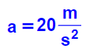 | لا يمكن حساب مقدار القوة المغناطيسية باستخدام تعبير القوة المغناطيسية.  وفقا للبند السابق، يمكن تحديد أن القوة المغناطيسية المؤثرة على السلك تساوي مقدار قوة الجاذبية المؤثرة على السلك.  ونتيجة لعكس القطبية، تتغير القوة المغناطيسية فقط في الاتجاه وليس في المقدار. | https://moodle.youcube.co.il/mod/book/view.php?id=3804&chapterid=8892
 | المطلوب | المبادئ الفيزيائية | الإجابة | ملاحظات هامّة | الحل الكامل
ك.4- الشكل الذي أمامك يصف مغناطيس على شكل حدوة حصان موضوع على ميزان رقمي.  يُشار إلى قطبي المغناطيس بـ D وE.  يمر سلك يحمل تيارًا بالقرب من قطبي المغناطيس (يمر السلك فوق الميزان الرقمي ولا يلمسه). والشكل التالي يوضح السلك واتجاه التيار في السلك:  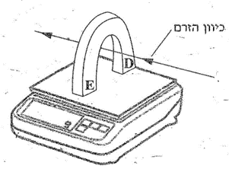  طول قطعة السلك الموجود داخل الحقل المغناطيسي الناتج عن مغناطيس حدوة الحصان هو 10 cm.  اتجاه التيار عمودي على اتجاه الحقل المغناطيسي.  مع إهمال الحقل المغناطيسي للكرة لأرضية.  يصف الرسم البياني الموجود أمامك القيمة المعروضة على المقياس الرقمي كدالة للتيار في الموصل.  تم الإشارة لنقطتين في الرسم البياني.  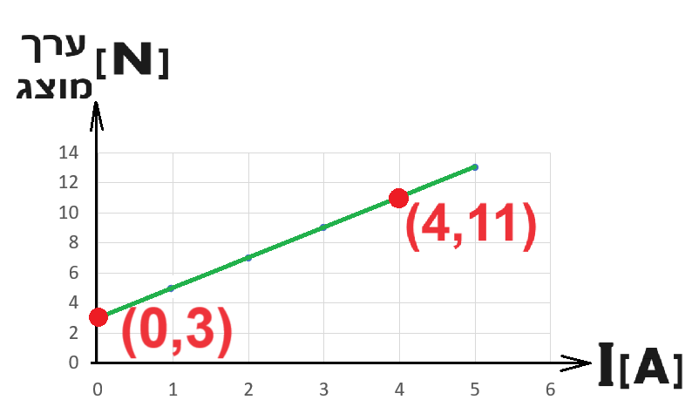 | ك.1.4- ما هو اتجاه القوة المغناطيسية المؤثرة على المغناطيس؟ | قاعدة اليد اليسرى لإيجاد اتجاه القوة المغناطيسية المؤثرة على سلك يحمل تيارًا يقع داخل حقل مغناطيسي.  مقدار القوة المغناطيسية المؤثرة على سلك يحمل تيارًا يقع داخل حقل مغناطيسي. | على مغناطيس حدوة الحصان، سوف تؤثر قوة مغناطيسية في اتجاه نحو الأسفل.  من الرسم البياني يمكن أن نرى أنه مع زيادة التيار في السلك، سوف يضغط المغناطيس على الميزان الرقمي بقوة أكبر. |  | https://moodle.youcube.co.il/mod/book/view.php?id=3804&chapterid=8893
 | ك.2.4- ما اتجاه القوة المغناطيسية المؤثرة على السلك؟ |  | على السلك سوف تؤثر القوة المغناطيسية لأعلى.  القوة المغناطيسية المؤثرة على السلك والقوة المغناطيسية المؤثرة على حدوة المغناطيس هما زوج من القوى المتبادلة التي يتعامل معها القانون الثالث لنيوتن. |  | https://moodle.youcube.co.il/mod/book/view.php?id=3804&chapterid=8894
 | ك.3.4- أي قطب مغناطيسي يقع في الطرف D. وأي قطب مغناطيسي يقع في الطرف E؟ |  | الطرف D هو القطب الشمالي المغناطيسي، والطرف E هو القطب الجنوبي المغناطيسي.  استخدام قاعدة اليد اليسرى يتطلب دوران اليد بطريقة غير مريحة بعض الشيء.  وينصح بوضع الأصابع في الاتجاه الصحيح قدر الإمكان والتفكير في تكييف القاعدة مع الواقع حتى عندما لا يتم وضع الأصابع في الاتجاه الصحيح تمامًا. |  | https://moodle.youcube.co.il/mod/book/view.php?id=3804&chapterid=8895
 | ك.4.4- طوّر تعبيرًا للقيمة الموضحة كدالة للشدة التيار. |  | 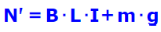  عادة، عندما نريد التعبير عن قوة تؤثر على جسم ما، يتعين علينا رسم مخطط القوى على هذا الجسم، وكتابة معادلة الحركة والتعبير عن القوة اللازمة من هذه المعادلة.  وفي هذه الحالة لا توجد معطيات كافية لكتابة معادلة الحركة للميزان الرقمي. يجب رسم مخطط قوى على المغناطيس، واكتب معادلة الحركة والتعبير عن القوة العمودي، ثم استخدم القانون الثالث للتعبير عن القوة المؤثرة على الميزان. |  | https://moodle.youcube.co.il/mod/book/view.php?id=3804&chapterid=8897
 | ك.5.4- استخدم الرسم البياني وجد كتلة المغناطيس. |  | 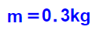  وحدة القوة المعروضة هي النيوتن، لذلك صُمم الجهاز لقياس وزن الجسم الموضوع عليه وليس كتلة الجسم. |  | https://moodle.youcube.co.il/mod/book/view.php?id=3804&chapterid=8896
 | ك.6.4- استخدم الرسم البياني وجد مقدار الحقل المغناطيسي الناتج عن مغناطيس حدوة الحصان في مكان مرور السلك. |  | 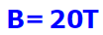  1. من المهم أن تتذكر أنه في الأسئلة التي تشمل رسم بياني، تعتمد الحلول عادةً على ميل الخط و/أو نقاط التقاطع مع المحاور.  2. معنى الطول L الذي يظهر في تعبير القوة المغناطيسية هو طول السلك داخل الحقل المغناطيسي. |  | https://moodle.youcube.co.il/mod/book/view.php?id=3804&chapterid=8898
 | المطلوب | المبادئ الفيزيائية | الإجابة | ملاحظات هامّة | الحل الكامل
ك.5- مُعطى ملف طويل موصول مباشرة بمصدر كهربائي.  يتم إدخال إطار مربع موصل abcd إلى داخل الملف، موصول بمصدر كهربائي من خلال مقاوم متغير R_{X}.  الضلع bc من الإطار موصول بمستشعر يقيس قيمة القوة المؤثرة على ضلع الإطار bc.  في الشكل الموجود أمامك، يتم وصف الملف، الإطار المستشعر والتيارات:  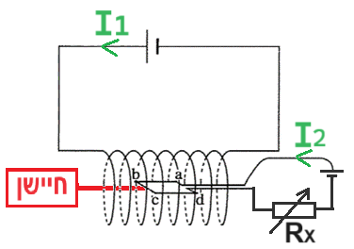  قام أحد الطلاب بتغيير مقاومة المقاومة المتغيرة عدة مرات وفي كل مرة سجل قيمة القوة التي يعرضها المستشعر. وقام برسم الرسم البياني التالي وفقًا لتلك النتائج: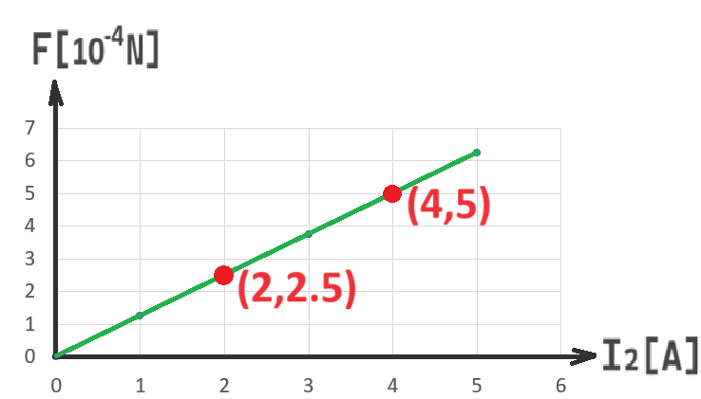 | ك.5.1- ما اتجاه الحقل المغناطيسي داخل الملف؟ | قاعدة اليد اليسرى لإيجاد اتجاه القوة المغناطيسية المؤثرة على سلك يحمل تيارًا يقع داخل حقل مغناطيسي.  مقدار القوة المغناطيسية المؤثرة على سلك يحمل تيارًا يقع داخل حقل مغناطيسي. | اتجاه الحقل المغناطيسي داخل الملف هو إلى اليمين. | يجب تحديد اتجاه التيار في الملف وبعد ذلك فقط يتم تحديد اتجاه الحقل المغناطيسي داخل الملف. | https://moodle.youcube.co.il/mod/book/view.php?id=3804&chapterid=8899
 | ك.5.2- اكتب تعبرًا لشدة الحقل المغناطيسي داخل الملف بدلالة قطر الموصل الذي يتكون منه الملف d. |  | 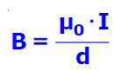 | 1. نحن نتعامل فقط مع الملفات التي يتم لَفها بدون فجوات، حتى عندما يوضح الرسم البياني وجود فجوات بين اللفات.  - قطر السلك يساوي جزء واحد من كثافة اللفات، انظر التوسع في الحل الكامل. | https://moodle.youcube.co.il/mod/book/view.php?id=3804&chapterid=8900
 | ك.5.3- ما اتجاه القوة المغناطيسية المؤثرة على الضلعbc ? |  | اتجاه القوة على الضلع bcإلى أعلى. | يجب تحديد اتجاه القوة المغناطيسية وفقًا لقاعدة اليد اليسرى.  قبل تحديد اتجاه القوة، حدّد اتجاه التيار على الضلع bc واتجاه الحقل المغناطيسي. | https://moodle.youcube.co.il/mod/book/view.php?id=3804&chapterid=8901
 | ك.5.4- اكتب تعبيرًا لمقدار القوة المغناطيسية المؤثرة على الضلع bc كدالة للتيار المار عبر الإطار $I_{2}$. |  | 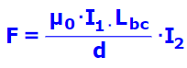 | 1. يجب التمييز بين طول الملف L وطول الضلع bc.  2. يصف تعبير الحقل المغناطيسي في الملف مقدار الحقل المغناطيسي على طول محور الملف، وهذا تقريبًا هو الحقل المغناطيسي في كل نقطة داخل الملف، وأيضًا على طول الضلع bc.  3. على الضلعين ab و cd لا توجد قوة مغناطيسية، في هذين الضلعين يكون اتجاه التيار في اتجاه الحقل أو في الاتجاه المعاكس للحقل المغناطيسي. | https://moodle.youcube.co.il/mod/book/view.php?id=3804&chapterid=8902
 | ك.5.5- مُعطى أن قطر السلك الذي تصنع منه الملف هو 1 ملليمتر. طول جانب الإطار 5 سم.  ما هي شدة التيار في الملف $I_{1}$ ? |  | 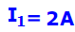 | 1. انتبه إلى وحدات القيم على المحور العمودي.  2. تحدد مقاومة المقاوم المتغير شدة التيار في الإطار الموصل I₂، ومقاومة المقاوم المتغير ليس لها أي تأثير على شدة التيار في الملف I₁. | https://moodle.youcube.co.il/mod/book/view.php?id=3804&chapterid=8903
 | المطلوب | المبادئ الفيزيائية | الإجابة | ملاحظات هامّة | الحل الكامل
ك.6- تسمى المنظومة التالية بميزان التيار، ويستخدم لقياس كتلة الأجسام الصغيرة.  وهي مكونة من لوح، مقاوم متغير معزول، مصدر كهربائي وسلك طويل.  يتحرك اللوح حول محور MN، ويستخدم جزء من السلك كملف طويل وجزء من السلك ملتصق باللوح كما هو موضح في الشكل التالي:  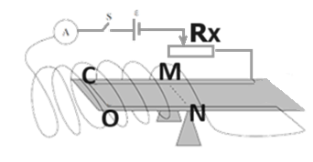  جزء السلك OC يحمل تيارًا.  قبل إغلاق قاطع الدائرة يكون اللوح متوازنًا. | ك.1.6- نغلق قاطع الدائرة الكهربائية s.  حدّد مسار التيار في قطعة السلك الملاصق للوحة بلون معيّن والتيار في أجزاء السلك الأخرى بلون آخر. | قاعدة اليد اليسرى لإيجاد اتجاه القوة المغناطيسية المؤثرة على سلك يحمل تيارًا يقع داخل حقل مغناطيسي.  مقدار القوة المغناطيسية المؤثرة على سلك يحمل تيارًا يقع داخل حقل مغناطيسي. | 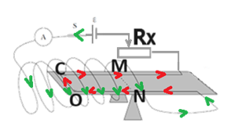 | 11. السلك هو موصل مُعد لنقل التيار.  2. اتجاه التيار في الدائرة هو من الجهد الموجب للبطارية إلى الجهد السالب للبطارية.  اتجاه التيار في الملف على الجانب الأقرب للمراقب إلى الأسفل، وفي قسم السلك OC، يكون اتجاه التيار من O إلى C. | https://moodle.youcube.co.il/mod/book/view.php?id=3804&chapterid=8904
 | ك.2.6- في أي الأقسام الثلاثة التالية تؤثر القوة المغناطيسية: CM,OC,NO |  | من تعبير القوة المغناطيسية المؤثرة على سلك يحمل تيارًا، تعمل القوة المغناطيسية على القطعة OC ولا تعمل في القطعتين CM وON. | عندما تتحرك شحنة في حقل مغناطيسي، تؤثر على الشحنة قوة تتعلق على اتجاه حركتها بالنسبة لاتجاه الحقل.  القوة المؤثرة على السلك ناتجة عن حركة الإلكترونات وبالتالي فهي تعتمد أيضًا على اتجاه التيار بالنسبة للحقل المغناطيسي.. | https://moodle.youcube.co.il/mod/book/view.php?id=3804&chapterid=8905
 | ك.3.6- ما اتجاه القوة المغناطيسية المؤثرة على القطعة OC؟ |  | اتجاه القوة المغناطيسية نحو الأسفل. | للإجابة على هذا البند بشكل صحيح، يجب عليك تحديد اتجاه كل من التيارين (في الملف وفي القطعة OC)، واستخدام قاعدة اليد اليمنى وقاعدة اليد اليسرى.  وبما أن عملية الحل تتضمن استخدام عدة مبادئ، فيجب كتابة الحل خطوة بخطوة وبطريقة منظمة. | https://moodle.youcube.co.il/mod/book/view.php?id=3804&chapterid=8906
 | ك.4.6- يتم عكس قطبية البطارية، ونتيجة لذلك ينعكس اتجاه التيار في السلك.  ما هو اتجاه القوة المغناطيسية المؤثرة على القطعة OC؟ OC الآن? |  | اتجاه القوة المغناطيسية نحو الأسفل. | يؤدي تغيير قطبية البطارية إلى تغيير اتجاه التيار في القطعة OC وتغيير اتجاه الحقل المغناطيسي داخل الملف. | https://moodle.youcube.co.il/mod/book/view.php?id=3804&chapterid=8907
 | المطلوب | المبادئ الفيزيائية | الإجابة | ملاحظات هامّة | الحل الكامل
تتمة سؤال ك.6.  قام أحد الطلاب بوضع قرص في الطرف الأيمن من اللوح كما هو موضح في الشكل التالي:  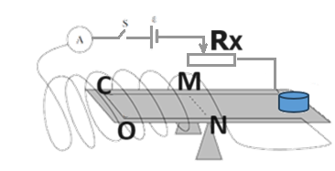  ثم قام بزيادة التيار حتى أصبح اللوح متوازن.  ثم أضاف قرص آخر كما هو موضح في الشكل التالي:  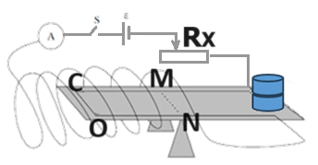  وقام بزيادة التيار مرة أخرى حتى يتوازن اللوح مرة أخرى.  كرّر الطالب هذه العملية خمس مرات، ثم رسم رسمًا بيانيًا يصف مربع التيار كدالة لعدد الأقراص k.  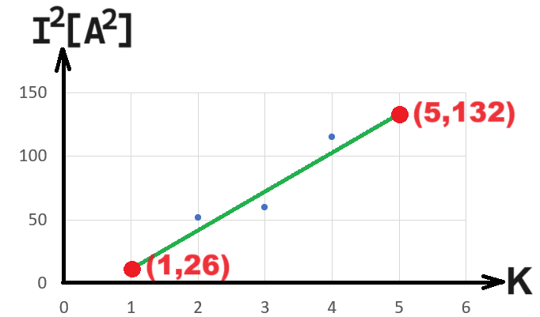 | ك.5.6- في أي اتجاه يحرك الطالب نقطة التماس للمقاومة المتغيرة لزيادة التيار؟ لليسار أو اليمين؟ | قاعدة اليد اليسرى لإيجاد اتجاه القوة المغناطيسية المؤثرة على سلك يحمل تيارًا يقع داخل حقل مغناطيسي.  مقدار القوة المغناطيسية المؤثرة على سلك يحمل تيارًا يقع داخل حقل مغناطيسي. | يجب تحريك نقطة التماس إلى اليمين. | 1. كلما كانت المقاومة المحصلة أصغر، زاد التيار.  2. وفقا للتيار المقاس، يمكنك حساب كتلة الأقراص الموضوعة في طرف اللوحة.  3. يعمل النظام كميزان ولهذا السبب يطلق عليه ميزان التيار. | https://moodle.youcube.co.il/mod/book/view.php?id=3804&chapterid=8908
 | ك.6.6- لتثبيت اللوحة في حالة متوازنة، يلزم وجود تيار يتعلق على عدد الأقراص.  طوّر تعبيرًا يصف مربع التيار كدالة لعدد الأقراص. |  | 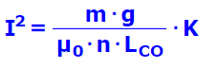 | عندما تكون اللوحة متوازنة، تكون قوة الجاذبية المؤثرة على الأقراص مساوية للقوة المغناطيسية المؤثرة على قطعة السلك CO. | https://moodle.youcube.co.il/mod/book/view.php?id=3804&chapterid=8909
 | ك.7.6- مُعطى أن كثافة اللفات في الملف مساوية 10000 لفة لكل متر.  طول القطعة OC مساوي 15 سم.  جد كتلة قرص واحد بمساعدة الرسم البياني. |  | 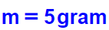 | 1. عند حساب قيمة ميل الرسم البياني، يجب تحديد قيمة وحدات الميل. (وحدات ميل الرسم البياني المعطى هي مربع الأمبير).  2. عندما لا يتم وضع أي كتلة على ميزان التيار، يجب أن تكون شدة التيار في القطعة OC صفراً. للقيام بذلك، يجب أن تكون اللوحة متوازنة عندما لا يتم وضع أي قرص عليها. | https://moodle.youcube.co.il/mod/book/view.php?id=3804&chapterid=8910
 | ك.8.6- نستبدل مصدر فرق الجهد بمصدر جديد قوته الكهربائية الدافعة أكبر، كيف سيتغير ميل الرسم البياني وقيمة الكتلة المحسوبة؟ |  | لن يتغير ميل الرسم البياني.  لن تتغير الكتلة المقاسة. | 1. يجب استخدام تعبير الميل لفهم كيفية تأثير تغيير القوة الكهربائية الدافعة للبطارية على قيمة الميل.  2. لا تتعلق قيمة كتلة القرص بأي شكل من الأشكال على جهاز القياس. | https://moodle.youcube.co.il/mod/book/view.php?id=3804&chapterid=8911

حلول أسئلة البجروت في موضوع الحقل المغناطيسي

القوة المؤثرة على جسيم مشحون يتحرك في حقل مغناطيسي، تعريف الحقل المغناطيسي (كيوب 46)
2023,5- - تتحرك الشحنة في مقطع حركة قصير داخل حقل مغناطيسي ثم داخل مصفاة
-2017,4 مطياف الكتل.
-2014,5 مصفاة السرعة ومطياف الكتل.
2011,4 - مطياف الكتل.
2010,4- تلعب مجموعة من اللاعبين بكرة مشحونة داخل حقل مغناطيسي.
- 2008,4 تتحرك الشحنة في أربع مناطق يسود فيها نفس الحقل المغناطيسي ولكن تختلف في المقدار والاتجاه
2007,4 - الشحنات المتحركة في الحقل المغناطيسي، تسارع الشحنات في الحقل الكهربائي.
2003,4- يتحرك البروتون في حقل مغناطيسي سؤال بارامتري.
2001,4- تتحرك حزمة الإلكترونات تحت تأثير حقل كهربائي وحقل مغناطيسي
1997,4 - حركة جسيم في حقل مغناطيسي وجسيم آخر في حقل كهربائي.
- 1996,4تتحرك الشحنة في منطقتين يسود فيهما حقلين مغناطيسيين متعاكسين في الاتجاه.
- 1995,4 تتحرك الشحنة في الحقل المغناطيسي بحركة لولبية.
- 1994,4 تتحرك حزمة الإلكترون في حقل مغناطيسي على طول قوس لدائري.
- 1992,4 مصفاة السرعة ومطياف الكتل.
1991,4- يتحرك جسيم بين لوحين مشحونين، مما يضيف حقلًا مغناطيسيًا.
171990, - تسارع في حقل كهربائي ويدخلون مصفاة السرعة.
9 - 1986, تتحرك حزمة بروتونات على طول قوس دائري داخل حقل مغناطيسي.
י. 20-1982 - تتحرك حزمة الإلكترون تحت تأثير حقل كهربائي وحقل مغناطيسي.

القوة المؤثرة على سلك يحمل تيارًا موضوعًا في حقل مغناطيسي، وينتج عنه حقل مغناطيسي (يوكيوب 47)
2022,5- ميزان التيار هو منظومة مكونة من لوحة ذات إطار موصل موجود داخل ملف طويل.
2020,4- غطاء مستطيل يحمل تيارًا موضوع على ميزان، ويوضع فوق الغطاء سلك مستقيم يحمل تيارًا.
2019,4- يتم وضع سلك يحمل تيارًا داخل حدوة الحصان فينتج حقل مغناطيسي، ويجب إيجاد الحقل الذي كونته حدوة الحصان.
2018,4- حقل مغناطيسي داخل ملف طويل، وقوة مغناطيسية تؤثر على إطار يحمل تيارًا موجود داخل الملف.
2016,4- إيجاد مقدار المركب الرأسي للحقل المغناطيسي للكرة الأرضية باستخدام مغناطيس موضوع داخل ملف دائري رفيع.
2015,4 - تؤثر قوة مغناطيسية بين سلك يحمل تيارًا وحدوة حصان مغناطيسية موضوعة على ميزان رقمي.
- 2007,5 وضع بوصلة داخل ملف طويل.
2005,4 - يتحرك سلك يحمل تيارًا في اتجاه رأسي تحت تأثير القوة المغناطيسية والجاذبية
- 2000,4 الحقل المغناطيسي الناتج عن حلقة موصلة تحمل تيارًا
1999,4 - تتحرك حزمة الإلكترونات تحت تأثير حقل كهربائي وحقل مغناطيسي
1998,3 - إيجاد المركب الأفقي للحقل المغناطيسي للكرة الأرضية باستخدام ملف طويل.
1993,4 - القوة المغناطيسية المؤثرة على سلك مستقيم يحمل التيار، في منظومة ميزان التيار.

ملحق القوانين
